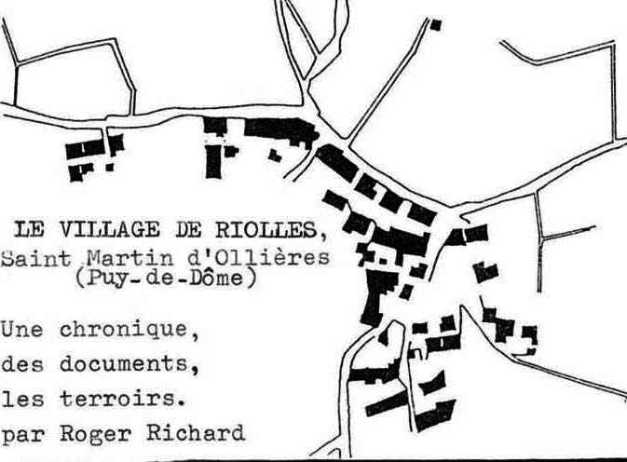
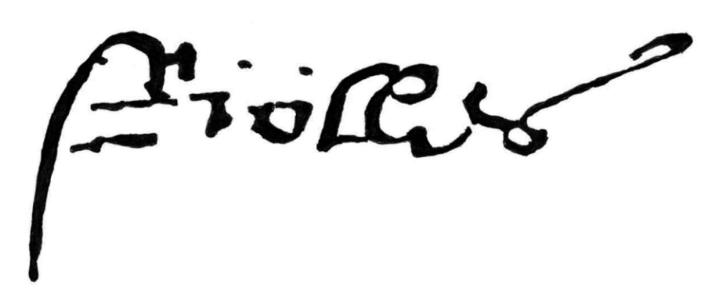



Dépot légal: sept.1989 Bibliothèque nationale
Répertoire: Bibliothèque municipale et interuniversitaire de Clermont-Ferrand
Numérisation : Marc Leobet, 2012-2014, en accord avec l’auteur.

Notes de version : la pagination originale a été respectée afin d’aider les relations avec l’ouvrage déposé à la BNF.
Au mois de juillet 2014, seul la partie du texte jusqu'au chapitre « La carte des terroirs » a été retranscrite à partir du manuscrit original.Ce document comprend l’insertion des seules illustrations informatives. De nombreuses illustrations décoratives n'ont pas été intégrées dans cette version afin de rester compatible avec la qualité du réseau local.
Des versions plus complètes ou intégrales sont disponibles à l’adresse https://www.leobet.fr/index_Livre_Riol.html
D’autres informations sont disponibles auprès de l’association savante « l’Almanach de Brioude ».
« Parce qu'il faut bien savoir rendre un peu de ce que l'on reçoit. »
Marc Leobet, Espeluches (Haute-Loire), août 2015.

Roger RICHARD - LE VILLAGE DE RIOLLE - Saint Martin d'Ollières (Puy-de-Dôme) Une chronique, des documents, les terroirs

REMERCIEMENTS
Ma reconnaissance va aux personnes ou organismes suivants, avec une mention spéciale pour le père Jean Granger, qui, le samedi matin 1er octobre 1983, m'écrivit une lettre de douze pages bourrées de renseignements ("excusez ma mauvaise écriture mais j'ai de la peine à écrire ou à dactylographier à cause de la fatigue... ") et qui mourut l'après-midi du même jour, après avoir mis sa lettre a la poste...
Son exemple de courage m'a souvent stimulé.

M. l'abbé Pierre Alembret, archiviste diocésain, Clermont. Archives départementales de la Haute Loire, le Puy.  Archives départementales du Puy-de-Dôme, Clermont.  M. et Mme Bayle, Bouzerat.  M. Bérard, le Fioux d'Agnat.  Bibliothèque municipale, le Puy  Bibliothèque municipale et universitaire de Clermont.  Air Commodore T. H. Blackham, OBE, DFC, d', Barry, Glam.  M. Louis Bonjean, Chaniat d'Auzon.  M. Pierre Bonnaud, Ceyrat.  M. Bournerie, Esteil.  B.R.G.M. la Roche Blanche.  Cadastre, circonscription d'Issoire.  M. et Mme Carle, Riolles.  Famille Chambon, Riolles, pour les archives familiales.  J. S. Cox, Air historical branch, RAF, Londres.  M. et Mme Dubus, Lyon.  M. Dumas, Chanteloube.  Mlle Eckert, Service des mines, Clermont.  Mme Fabre, Cognat-Lyonne.  M. Faydit, Riolles.  Colonel B. Forrer, Dr. des transports, Lyon.  Mme Fournier, Riolles.  Mme Girard, secrétaire de mairie de St Martin d'Ollières.  Père Jean Granger, Ste Sigolène.  M. Greffet, St Martin d'Ollières. | M. et Mme Guérin, Auzon.  Les habitants de Riolles et de Malaure.  M. et Mme Roger Hostier, Riolles.  M. Jacob, St Hilaire.  Brigadier REL. Jenkins, CBE, Tafraw, Cardiff.  Marlyne Kherlakian, rédaction de "Notre Histoire".  Famille Libeyre, Riolles et Bischheim.  Mme Le Blanc, Dommartin.  M. Lechoix, SHAA, Château de Vincennes, Vincennes.  M. Magaud, Lavialle.  M. Marcas, Châtel-Guyon.  M. Marchaud, la Brugère de Cistrières.  Mme Merlino, Auzon.  M. Michel, service du cadastre, Issoire.  M. Morel, le Réal.  M. Nigon-Jacob, St Hilaire.  Famille Nugier, Riolles.  Mme Oléon-Fournier, Riolles et Vergongheon.  Mme Oléon-Jamais, St Martin d'Ollières.  M. et Mme Ostalier, Malaure.  M. Elie Pialoux, Riolles.  M. Claude Postel, Air France, Paris.  Famille Richard, Lamothe.  M. Roger Roche, Maringues.  M. Jean Thonat, Riolles, et Mme Thonat, le Réal.  M. Touron, Estropiat.  ainsi que tous ceux que j'ai pu oublier.


TABLE DES CHAPITRES

7 Un globe pourrait avoir une géographie...  13 Le rocher du diable et le tombeau des rois.  16 Les Romains à Espeluches ?  20 Julien, Hilaire, Martin, Avit...  25 Brioude la douce ?  29 Cinq sous au recteur de l'église de Saint Martin.  36 Le monde revêtait un blanc manteau d'églises.  40 Tous les lieux d'Auvergne au roi firent soumission.  43 1348 : La grande peste.  49 Seguin de Badefol et Duguesclin.  53 Jean, duc de Berry.  56 Ephémérides pour l'époque de Guillaume Revel.  60 En langage latin, auvergnat ou français.  64 1568 : Des registres pour l'état-civil.  69 La Réforme ; la peste.  76 Les grands jours d'Auvergne.  79 Bois et charbons ; les sapinières.  82 Les loups.  87 Chronique de la faim, du froid, de la maladie...  91 Chronique de la dîme, de la taille, du cens...  98 Enterrements à Ollières.  102 Pour un mouchoir de la valeur de trente sols.  104 De Navette de Chassignolles.  109 De l'Espinasse du Passage.  112 Des yeux d'écrevisse et de la corne de cerf.  114 Avons trouvé le chapeau de deffunt Estienne Carles.  119 Je suis dans une peine que je m'en comprends pas. | 124 La planche du curé Farreyre.  126 L'incendie du Réal.  133 L'état-civil au 18ème siècle.  135 Les années de la Révolution.  140 Le sieur Farreyre, curé, Gladel, vicaire & Francolon.  150 Des combles de neiges et glaces et des vallons affreux.  152 Avec une domestique qui aurait divorcé avec ses dents.  155 9 décembre 1826 : le bac de Chappes.  162 L'habitude que j'ai depuis 22 ans d'aller à cheval.  165 Davantage de peaux de cabris que de peaux de chèvres.  171 Les rases.  174 Six voudraient le presbytère et six une école.  179 On les aura.  181 Les mines du Rodier.  190 Les mines d'Espeluches.  193 La cagousse.  196 L'inondation du 16 juin 1930.  200 L'entre deux guerres.  203 La guerre de 39 / 45.  207 L'eau sur l'évier.  209 Les fantômes de St Martin.  2l'Maintenant.  216 Les chemins.  218 Les propriétaires.  220 Arpentage et prisée en 1787.  223 Enquête dans « Auvergne magazine ».  224 Un peu de grammaire.  228 La carte des terroirs.  229 Les lieux-dits.  320 Une page de grimoire.  322 Bibliographie.  332 Index.

Epigraphe
CASCUS DIS LO MIEILZ QUE SABIA(Chacun dit le mieux qu'il savait) (1234?)
Roman de Flamenca (vers n° 706)



PREFACE

UN GLOBE POURRAIT AVOIR UNE GEOGRAPHIE ET N’AVOIR PAS UN SEUL HABITANT (Chateaubriand)

Le 1er mars 1972, j'ai acheté une maison à Riol, dans la commune de Saint Martin d'Ollières. L'acte de vente m'a appris que je m'étais ainsi rendu acquéreur des “parcelles contiguës 671 et 672 de la Section C du Cadastre rénové".

En juillet 1979, j'ai appris que l'Institut géographique national (2 avenue Pasteur, 94160 Saint-Mandé ) mettait à la disposition des gens intéressés des photographies aériennes de toute région de France. A ma demande, l'I.G.N. m'a envoyé un agrandissement 50 x 50 centimètres d'une portion de 5 x 5 centimètres du cliché n° 1199 d'une prise de vue de 1975 centrée sur le village de Riol. En août de cette année là, le cliché mis sous verre était suspendu au mur de la salle de séjour à Rial, et les voisins en le regardant disaient:
-"Ah! On reconnaît bien les PICHETS !" ou bien:
-"'Tiens, voilà le chemin de LADRY!”ce qui pour moi ne signifiait pas grand chose, car je ne connaissais pas les “lieux-dits”

Je savais pourtant, pour avoir gardé les vaches chez mes grands-parents au début des années 40, que chaque pré, chaque vallon, chaque accident du terrain a un nom en français, mais surtout un nom en patois -la langue locale -pour l'agricul-
teur ou le propriétaire.
Un jour de l'été 1982, lors d'une visite à la mairie de St-Martin d'Ollières, je me suis trouvé face au plan cadastral affiché dans la salle de réunion du Conseil municipal, avec, pour la section C, celle de Riol, un total d'une vingtaine de noms du terroir. C'était le début de mon intérêt pour la « toponymie » : la recherche de la signification, de l'origine des noms de lieux et de leurs transformations.ROS/005

Pour mes recherches, les limites de la section C du cadastre m'ont paru pratiques, car elles englobaient Riol au centre d'un triangle situé elles englobant Riol entre les ruisseaux de Malaure et de Montavary, et l'ancien chemin de Chassignoles à Saint-Martin d'Ollières, soit une longue crête arrondie en forme de dos et orientée d'est en ouest, qui descendait jusqu'au confluent des deux ruisseaux.

Malgré l'intérêt du Rodier au nord et du Mazelet au sud, l'un et l'autre finalement plus proche de Riol que le Crapoux par exemple, mais en dehors du champ de mes recherches flxé artificiellement, j'ai essaye de essayé de limiter mon étude à cette Section C du cadastre.
En visitant les habitants permanents de Riol, j'ai obtenu un maximum de renseignements : ce sont aussi les meilleurs, ceux qu'on trouve directement à la source, chez ceux qui savent. Ces renseignements-là sont indubitables.
Puis Monsieur Greffet, maire de Saint-Martin d'Ollières, a obligeamment mis à ma disposition les matrices cadastrales de 1914, d'où j'ai également tiré des compléments, quelquefois d'ailleurs contradictoires, bourrés d'erreurs dues à une traduction approximative en français des noms en langue locale.
J'ai entrepris quelques recherches dans les bibliothèques municipales qui pouvaient me fournir des documents : Clermont, où la salle de lecture au quatrième étage se partage entre jeunes étudiants en général attentifs à leur travail et quelques visiteurs âgés et bruyants qui quelquefois malmènent verbalement les bibliothécaires lorsque l'ouvrage qu'ils ont demandé à consulter tarde à arriver. L'ascenseur de la salle de lecture tantôt fonctionnait de façon irréprochable, et tantôt refusait de me soulever d'un pied : la grande ville avec ses avantages et ses problèmes.
Je me suis senIIdavantage chez moi au Puy : la poignée de la porte est à un mètre soixante du sol, pour éliminer les enfants que pourrait contaminer un savoir trop précoce. On monte un escalier bordé de statue de plâtre habillées de feuilles de vigne, et en poussant la porte au premier étage, on s'attend presque à trouver les bibliothécaires et les lecteurs dans le même accoutrement vestimentaire : mais non ! Chacun s'affaire sans bruit, sans gêner les autres, entre ces murailles de livres, dans cette ambiance presque campagnarde qui rend cette salle de lecture si agréable.
J'ai complété ces quelques recherches par des visites aux Archives municipales ou départementales de Clermont et du Puy, ou à la mairie de

Saint Martin d'Ollières, et par des lectures, soit au hasard, soit conseillées par ma fille bibliothécaire. Les promenades sur le terrain sont évidemment irremplaçables... et quel plaisir en toute saison!
La désignation des noms de lieux, villages, lieux-dits, collines et rivières, bois et plaines, a un caractère précis et essentiellement utilitaire : ils ont un nom dans la mesure où les habitants ont ROS/ 006 besoin de les distinguer.
Toutes mes " interprétations " de ces noms sont tirées d'ouvrages de toponymie qui font le point le plus récent sur la question, ce qui me place dans une situation très confortable : ces " interprétations " ne sont pas miennes, sauf celles dictées par le simple bon sens, ou par ma connaissance lacunaire du patois, confortée heureusement par les atlas linguistiques de Pierre Nauton et de Jean-Claude Potte : je donne à chaque fois la référence des sources que j'ai utilisées.
Le cadastre n'était pas tout : certaines des dénominations les plus intéressantes ne figurent pas dans les cadastres lorsqu'elles désignent un carrefour, un accident de microtopographie, etc. qui ne sont pas la propriété d'un individu ou d'une collectivité : c'est le cas pour les chemins ou les ruisseaux
PBG/295 La moisson des noms topographiques est à peu près de 130 unités, et ceci pour une aire de 2,86 kilomètres carrés, ce qui donne une moyenne de 2,2 hectares pour un terroir.
Je ne sais si ce rapport dépend du terrain lui-même - s'il est accidenté ou au contraire très plat - ou du mode de peuplement au cours des siècles villa, manse, paroisse ou autres initiatives individuelles ou collectives d'exploitation - ou encore du sol - humus, ou au contraire cailloutis.
Voici ce que dit des villages d'Auvergne le baron Delzons en 1846 : " Monsieur Deribier ne donne souvent qu'un seul nom « à un village fractionné en plusieurs petits groupes qui ont chacun leur nom, comme le village de Brousse (dans le Cantal), dont les différentes parties portent les noms de « la Parro »," la Fon "," le Martino "," la Lande ", " le Moulin ". C'est qu'en effet les villages (…) ne sont pas une réunion régulière de maisons formant une ou plusieurs rues. Nous donnons le nom de village au groupe irrégulier de 3 ou 4 enclos, séparés et distants les uns des autres, dont chacun forme la propriété d'une famille, un domaine plus ou moins grand, mais sans contact avec les autres, et n'ayant souvent d'autre rapport avec les voisins que la jouissance promiscue de la fontaine, du four, et d'un paturage DEN/008 indivis. " De même, en Haute Loire, près de la Chapelle-Bertin, le village du Fraisse est formé du A84/194 Planet, de las Rochas, et des Fontêtes. A Saint Martin d'Ollières nous avons la RRO/ Farge, la Place, le Brichon et le Bourasset.
Disons également que cette étude n'est pas un genre nouveau : il y a bien sûr le livre de Françoise de la Conterie, publié en 1978, mais de telles études remontent plus loin : en 1890 par exemple, Elie Jaloustre publiait : « Etude sur les noms

de terroirs de la commune de Cébazat près Clermont » dans la Revue d'Auvergne. C'est Elie Jaloustre qui longtemps avant Charles Rostaing, cité plus haut, écrivait : « Les vieux noms de terroirs sont comme une peinture à grands traits qui fait apparaître la physionomie générale de la localité: vallée, hauteur, forêt, R90/325 source ou ruisseau. »

Et Chateaubriand avant Elie Jaloustre : « Les noms propres des lieux ont précédé les noms propres d'individus. Le sauvage donne à sa terre une dénomination tirée de ses accidents, de ses qualités, de ses produits, avant de prendre lui-même une appellation particulière dans la famille commune des hommes. Un globe pourrait avoir une géographie et n'avoir pas un seul habitant. » AV3/186 (Analyse raisonnée de l'histoire de France).
Ni sur le plan d'ensemble, ni sur le plan parcellaire les noms des lieux-dits ne sont portés, dans le département du Puy-de-Dôme, pour le cadastre entrepris en exécution de la loi du 15 septembre 1807. L'Etat des Sections est la partie la plus utile : il donne, pour chaque parcelle, entre autres indications numéro du plan, superficie nom du propriétaire, nature de la culture, etc.) le nom du lieu-dit où elle se trouve. Ces noms, les géomètres qui ont confectionné le cadastre les ont enregistrés et transcrits au petit bonheur. Cela fait du cadastre un riche recueil de cacogrammes (...).
Il y a d'abord ce qu'on peut appeler les noms des lieux-dits. Ils s'appliquent à une portion de territoire plus ou moins étendue, formant une seule parcelle ou divisée en plusieurs parcelles, et dont toutes les parties ont ou ont eu en commun à un certain moment soit une position topographique, soit une destination culturale, soit un lien juridique ou historique, soit simplement un nom propre fixé ou délimité par l'effet de circonstances fortuites. Au-dessous des noms des lieux-dits, il en est d'autres qui désignent des parcelles individuellement et qu'on peut appeler « noms de parcelles » ou « noms de terres ». Dans le principe ils ont été réservés à l'usage du propriétaire et du personnel contribuant à l exploitation, à qui la distinction de chacune de leurs parcelles par un nom particulier procure l'avantage d'en pouvoir parler couramment sans recourir à des périphrases lourdes et non toujours
PFF/ exemptes d'ambiguité.
En 1823 les relevés s'effectuent malgré les difficultés dont témoigne le préfet du Puy de Dôme : Il est important de veiller à la conservation des signaux placés (...) pour les opérations cadastrales; néanmoins, j'ai appris que dans plusieurs communes, ceux placés par le géomètre en chef du Cadastre, pour les opérations dont il est chargé, avoient été détruits (...) L'obstination que quelques individus mettent à continuer cette destruction paroit être causée par la croyance absurde qu'ils attirent l'orage ; d'autres individus sont guidés par le sentiment de malveillance (...) Il est ridicule de se persuader que les morceaux de bois qui composent ces signaux peuvent attirer l'orage sur les récoltes;
et pour les convaincre (...) je vous invite, Messieurs à réclamer le concours de MM. les Curés de vos communes, dont les observations auront sans doute un effet bien puissant. A l'égard de ceux qui détruisent les signaux à dessein de nuire, ces observations seraient sans succès mais ils doivent être recherchés soigneusement. (RAA/ 1823, n° 10, nov. 15, pp. 89/90)
L'année suivante, le même préfet revient à la charge pour faire respecter l'orthographe des noms de lieux, mais toujours sans succès :

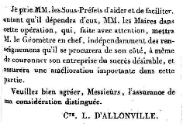

La liste de ces terroirs ne prétend pas être complète, mais tout effort a été fait dans ce sens. De plus, les recherches entreprises ont permis de mettre au jour quelques épisodes de la vie passée du village et des environs.
Au début de notre travail, nous pensions ajouter ces détails en annexe, mais par la suite, nous avons inclus ces renseignements dans une sorte d'" histoire vue du village" qui n'a nullement la prétention d'être complète, ni même bien faite, mais seulement celle de donner envie de contrôler par soi-même certaines des références de la marge pour obtenir aux sources les récits plus complets des événements signalés.
La bibliographie et l'index sont donc à notre avis primordiaux, et nous espérons qu'on en fera largement usage.
Roger Richard. Mai 1986.

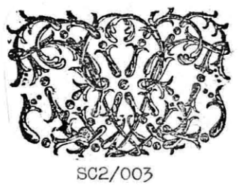

SC2/003



LE ROCHER DU DIABLE ET LE TOMBEAU DES ROIS

L'histoire d'un hameau comme Riol n'est sans doute guère affectée par l'HISTOIRE qui se fait dans les grandes capitales. Dans un village, on ne fait guère de politique qui puisse avoir de l'importance. L'histoire de Riol est donc faite des choses de la vie : le souci de la nourriture et de l'habillement, les rapports de bon voisinage. Riol est trop à l'écart des grands itinéraires pour avoir été " inclus " dans ce fourmillement de voyageurs, bien ou mal intentionnés, qui sont passes le long de l'Allier dans les deux sens, mais les habitants connaissent les bruits de la Limagne ou les nouvelles des batailles.
Ce qui affectait les habitants de Riol cependant, c'était la prospérité ou la pauvreté, un état sanitaire satisfaisant ou au contraire les famines ou les grandes maladies des hommes, du bétail ou des plantes.
Il n'est pas possible, même à Riol, d'échapper à une maladie contagieuse et la tradition orale garde un souvenir de la peste qui a frappé la région et qu'il est bien difficile de dater.
Cette histoire pourrait donc se placer sous deux titres : d'une part les événements marquants dont on entendait parler par les gens de la plaine, et d'autre part ceux, moins nombreux, qui
changeaient la vie au village.
Si la préhistoire est la période qui précède les écrits historiques, alors la préhistoire de Riol cesse le 9 mai 1454 et l'histoire du village commence par une querelle entre ses habitants et les religieux de la Chaise-Dieu au sujet de la dîme.
Gardons pourtant à "la préhistoire" le sens qu'a ce mot en général. On ne sait pas grand-chose de cette période à Riol, à supposer que Riol existât. On ignore la date du premier peuplement, et on ne sait rien de la langue. On recense quelques haches de pierre, dont une trouvée aux alentours de la Rouveyre - mais était-ce celle d'un habitant ou d'un chasseur qui passait par là ?
Le père Jean Granger, qui a prospecté cette région de 1961 à 1966, attire l'attention sur un écrit d'Imberdis, un érudit auvergnat du 19ème siècle, dont il n'a plus la référence : celui-ci affirmait que dans cette région avait dû se trouver
AV1/020 un collège formateur de druides. ( Il s'agit plus AV1/153 probablement d'un écrit d'Ad. Michel qui place un AV1/161 séminaire de druides à Issoire. ) Pour donner appui à sa théorie, le père Granger signale le grand nombre de toponymes concernant les arbres ou les plantes ; il propose en effet :
Jourchanes : la hauteur couverte de chênes.
Chassignolles : le lieu planté de chênes.
La Besseyre : le lieu planté de bouleaux.
La Pruneyre : le lieu planté de pruniers.
La Rouveyre : le lieu planté de chênes rouvres.
La Trémouleyre : le lieu planté de trembles.
On peut y ajouter, plus près de Riol, des toponymes du même genre, même s'ils ne semblent pas tous remonter à la plus haute antiquité : les Vernèdes, les Termonds, le Suc de Bès, la Combe de Bru, Champ poumé, les Chaussades, le Garnat, Nugeroux, Pinateloux, les Ronzières, etc.
Le père Granger a aussi une liste d'une quinzaine d'objets préhistoriques en pierre trouvés dans les environs de 1850 à 1960, et dont certains pourraient provenir d'une carrière de quartz avec fibrolite ou églocite des environs de Jourchanes, village de la commune de Chassignolles : pierre « à venin » à Peslières par exemple, boules-amulettes, mais aussi pièces d'utilisation artisanale. Il a trouvé aux Fontilles - donc tout près de la Roche du Diable - une petite hache-amulette ( du type qu'on appelle « pierre à foudre ») semblant dénoter un ancien culte aux forces de la nature, dit-il. Cette pièce est exposée au Musée archéologique du Centre hospitalier régional de JGR/001 Saint-Jean-Bonnefonds dans la Loire. Le père Granger en déduit : on peut penser soit à un ensemble assez massif de traces de superstitions religieuses locales protohistoriques, soit à un habitat néolithique autour de Riol. Ce qui est frappant, c'est le resserrement, pourtant en des lieux distincts, des JGR/002 trouvailles faites depuis 40 ans et moins. La Roche du Diable - ou « Rocher du Diable » - pourrait être un dolmen, donc fait par l'homme. Ce toponyme, toujours légendaire, dit le Père Granger, désigne un objet, rocher, pont ou construction

qui a exigé, ne serait-ce que dans son déplacement, un effort physique titanesque, surhumain, et donc on l'attribue au diable. JGR/001
Mais le toit pourrait aussi être venu se poser là en glissant naturellement sur la terre humide, venant se caler sur deux têtes de rochers mieux ancrés dans la pente. Les marques des « griffes du diable » sous la pierre ont peut-être été créées par des coulées d'eau acide?
On signale un autre dolmen possible dans la commune voisine ( Saint Hilaire ) entre le village d'Espeluches et le village détruit du Mas, en face de la côte de Ladry. Situé sur le versant sud, juste en dessous de la ligne de crête, et en compagnie d'autres énormes rochers arrondis, il est envahi de végétation, mais on l'a connu bordant un champ maintenant devenu un bois. Il y aurait eu, dit-on, en mairie de Saint Hilaire, des archives maintenant disparues indiquant qu'il s'agissait là du tombeau d'une reine, disent les uns, d'un roi mort au cours d'une bataille, disent les autres, ou de deux rois qui se seraient entretués et qu'on aurait enterrés ensemble, ou même de trois rois morts!
Ce « Tombeau des Rois » n'est pas seul : il y aurait dans les mêmes parages, dit le père Granger, une anfractuosité ou grotte qui n'était pas oubliée de tous, puisque entre 1940 et JGR/001 1945 on l'aurait utilisée pour y pratiquer l'abattage clandestin des bestiaux. Mais peut-être s'agirait-il d'une des trois entrées des anciennes mines situées à l'Est du village d'Espeluches ?
ALP/171 Peut-être y a-t-il un troisième dolmen dans les gorges de l'Auzon, à quatre kilomètres environ du bourg? Monsieur Guérin d'Auzon en a également entendu parler, et il le situe dans un terrain qui fut autrefois un pré, sans doute dans la commune de Saint Jean-Saint Gervais, à une trentaine de mètres à droite et au dessus de l'ancien chemin rural de Riol à Auzon.
C'est peut-être au cours de la préhistoire que la région gagne son unité, favorisée par la géographie. Riol est en territoire « arverne ». A propos des arvernes, tant de gens ont donné leur étymologie du mot qu'il faut bien que je risque la mienne :
CAS/732 Au Cartulaire de Sauxillanges, on trouve des mentions telles que « pagus arveniensis », ou « pagus arvenicus » ou encore « pagus alvernicus ». C'est ce dernier adjectif que j'aimerais rapprocher du nom de la rivière, en latin "elaver ". « Alvernicus » signifierait-il tout simplement habitant de la vallée de l'Allier "?

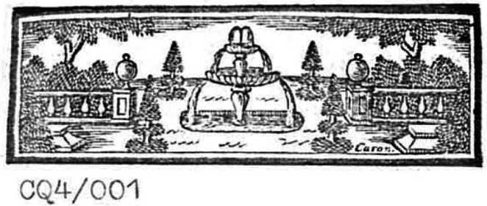
CQ4/001

LES ROMAINS A ESPELUCHES ?

César était à Gergovie en 52 avant notre AV1/125 ère. La tradition populaire, dit Henri Pourrat, plaçait Gergovie à Clermont. Comme on devrait hésiter avant de rejeter une tradition! Les racines ont chance de plonger en vraie terre. A la Renaissance, un érudit italien a voulu changer cela. Et depuis la visite de Napoléon III, on nomme Gergovie le bourg POU/056 nommé Merdogne ! La carte de la page 17 nous montre, sur les hauteurs SIM/088 de Gergovie, l'oppidum attaqué par César.
On sait que les Anciens allaient exploiter l'étain jusque dans les « Iles Cassitérides », dont parle Hérodote au Vème siècle avant Jésus Christ. Un doute persiste encore : s'agissait-il des Iles Sorlingues, qui prolongent vers l'Ouest la Cornouaille anglaise, ou des îles de la Galice espagnole?
Le sous-sol de notre région, plus proche, aurait-il intéressé les Romains ? Un nom comme « Espeluches » vient manifestement du latin spelunca (une mine, une grotte) qui a donné en occitan" espeluga "( une caverne ), nom qu'on retrouve aussi dans la Drôme ( Espeluche ) ou encore ailleurs en ENN/174 Haute Loire ( Espalem ).
Le mot « cluzel », bien que d'origine
différente, signifie la même chose. Qui sait si « la Minauve » ne serait pas en fait « la Minaure » du latin « mina aurea », C'est-à-dire « la mine d'or »?
La région de Brioude est un très vieux pays minier, puisqu'on connaît déjà en 1277 une mine d'argent à Chazelles, affirme le journal « La Ruche » dans un article sur la nouvelle carte géologique au 1/50 000 LAR/001 de Brioude. Il faut bien conclure que notre journaliste a... 12 siècles de retard! En effet, entre Massiac et la Chapelle-Laurent, des mines étaient exploitées aux 1er, 2ème et 4ème siècles, d'où l'on AGA/001 tirait du mispickel aurifère.

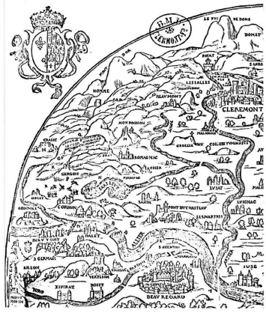

A bonne distance des hautes eaux de la rivière, une voie romaine remontait l'Allier. Les voies publiques étaient pavées (...), quant à la route qui remontait de près la rivière, elle devait se rattacher par Chappes aux fragments qui se voient encore au dessus des Granges, sur la rive droite de l'Allier, et entre Linde et Allevier ; elle aurait passé l'eau sous Lugeac, au pied du rocher (…) où de temps immémorial il exista un bac pour la traversée (...). Près du village d'Allevier où vécut Sainte Bonite, les vestiges de la voie, bien que cachés en partie sous le sable, portent encore les noms significatifs de Vio Sacro, Vio de César, et sur les plans du cadastre, ceux de « chemin ferré », " chemin royal ", dernier souvenir, dit M. Jusserand, d'une PMA/408 importance, d'un état de viabilité bien déchus.
Après la conquête, la langue des vaincus, le gaulois, fut mise au contact de celle des vainqueurs, le latin. Celle-ci fut désormais la langue des représentants de l'autorité.
A mesure que la religion chrétienne se propagea, comme le latin était la langue de l'Eglise, il trouva en elle un appui. Au contraire, les Gaulois n'écrivaient guère, et leur langue n'était comprise que chez eux. D'ailleurs une certaine parenté existant entre les parlers celtiques et les parlers italiques dut faciliter le passage du gaulois au latin. Ce dernier l'emporta donc, mais il y mit du temps. Au IVème siècle, Grégoire de Tours, citant deux termes gaulois, sait très bien, et signale à quel parler ils appartiennent, prouvant ainsi que l'usage n'en était pas encore complètement aboli de son temps.GMH/079
« On fait faire pour les moissonneurs une boisson qui se prépare avec des grains infusés et cuits dans l'eau: cette décoction s'annelle ceria ». On reconnaît le mot gaulois qui a donné « céréale » et « cervoise », l'ancêtre de notre bière.GT2/362
A l'époque gallo-romaine, on écrivait donc en latin mais on s 'exprimait différemment. La langue parlée devenait peu à peu ce latin des provinces lointaines de Rome influencé par les langues locales. Ce n'était plus le latin littéraire : ce fut un latin parlé ou courant, qui se différenciait par certaines innovations de vocabulaire, et surtout par l'évolution des sons. Enfin, à partir des grandes invasions du Vème siècle, des éléments germaniques s'infiltrèrent dans le latin courant : telle est par exemple l'origine du nom de la fourmi à Brioude : "mazede".
Un jour vint où ce latin courant fut assez différent pour être devenu les langues romanes. Dater ce moment est impossible. Dans la mesure où l'on estimerait commode de poser une barrière, elle pourrait être située à peu près vers les Vlème ou Vllème siècles. GMH/080
Jusqu'à l'an 300 environ, on appelle cette ère " la paix romaine " mais peut-être est-ce faute de chroniques détaillées pour toute cette période. Quelquefois le voile se soulève et l'on découvre que tout ne fut pas si calme.
En 259 ou 260, on situe l'invasion des Alamans sous la conduite de Chrocus, qui tuent plus de six mille habitants de Clermont et continuent leur marche vers Arles. En fait, ce Chrocus dont parle Grégoire de Tours a bien existé, mais plus tard semble-t-il. AV1/201 SEM/071 GMH/084 POU/088
Chrocus était d'une extrême audace : à la suite de quelques actes iniques qu'il avait commis par le conseil, dit-on, d'une mère perverse, il se répandit dans toutes les Gaules avec la nation des Alamans. Arrivant à Clermont, il brûla, ruina, renversa ce temple que les Gaulois dans leur langue appellent " Vasso ", monument d'un travail et d'une solidité admirables. Pline l'Ancien, mort en 79, rapporte que de son temps Zénodore passa dix ans à décorer de statues colossales un grand temple élevé dans la cité des Arvernes en l'honneur du dieu Mercure. PLI/001
Ses murs étaient doubles : ils étaient

construits intérieurement en petites pierres, à l'extérieur en blocs carrés bien taillés. Cette
muraille avait trente pieds d'épaisseur. Le marbre mêlé à la mosaïque en recouvrait les parois
intérieures. Le pavé de 1'édifice était aussi de GT1/028 marbre, et la couverture de plomb... Sic transit gloria mundi...


H09/242 H12/118

JULIEN, HILAIRE, MARTIN, AVIT...
DEL/034
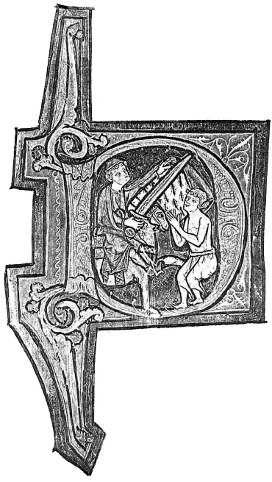


Le christianisme s'était introduit dans la région de Clermont et Issoire grâce à Austremoine
non sans créer des drames et des persécutions : celle de Victorin en 253 par exemple (GT1/025).
En 30~1 Julien, simple légionnaire de Vienne est décapité près de Brioude avec l'Arverne Ferréol, son ami et supérieur en grade car il était " tribun" c'est-à-dire commandant d'une légion (AV1/219).
Brioude va prendre une grande importance par le pèlerinage au tombeau de Saint Julien:
"Les reliques sont recouvertes d'un voile. Il y avait au dessus de l'autel une croix toute dorée d'un travail élégant et si belle à voir qu'on l'eût crue de l'or le plus pur. Le tout était entouré d'une grille''(GT2/335).
Saint Julien est fêté le 28 août. Il guérit les fiévreux, les aveugles, les paralytiques, les boiteux, protège les troupeaux contre les

voleurs et fait une concurrence sérieuse à Saint Antoine et son cochon en faisant retrouver les objets perdus. Saint Ferréol, fêté le 18 septembre, est le patron des prisonniers. GT2/328 AAA/002
DR3/221 Le christianisme avait commencé par prendre solidement racine dans les villes. Brioude ne dérogea pas à la règle générale et l'on sait que quelques années après la mort de Julien, un sanctuaire abritait ses reliques. Un autre centre urbain eut son église très tôt : Issoire. Jusqu'à 350 environ, ce caractère urbain était demeuré à peu près exclusif, et l'évêque vivait à Clermont dans la ville basse, le quartier des Chrétiens, qu'on appelle maintenant " St Alyre ".
Alyre était le troisième ou quatrième successeur d'Austremoine, le premier évêque de Clermont. Cet Alyre, Illidius, Hillidius, Hilaire, n'avait rien à voir avec St Hilaire de Poitiers. On situe son épiscopat vers 372/386. GT1/033 GT2/381 FOU/075
On le fête le 7 juillet. On sait qu'il a guéri la fille de l'empereur de Trèves et qu'il est mort dans un âge avancé. Il est déjà honoré vers l'an 800, date à laquelle une basilique a été élevée sur son tombeau par Bernowin, probablement évêque de Clermont : " Haec tibi constitui, Illydi, magne sacerdos, culmina quae feci carmina quae cecidi."
« Pour toi, Hilaire, prêtre de grand renom, j'ai construit cet édifice, j'ai chanté ces poésies. » AV2/016

Au cours de son épiscopat, Hilaire reçut sans doute à Clermont la visite de Saint Martin de Tours. Dès le milieu du IVème siècle, Martin avait commencé dans les campagnes de Gaule un sérieux travail d'évangélisation. Fêté le l'novembre, il a donné son nom à St Martin d'Ollières, mais aussi dans les environs à St Martin de Charbonnier et St Martin les Plains.
Sur ce personnage important de la Gaule chrétienne, voici quelques renseignements puisés dans « l'Iconographie de l'art chrétien » de Louis Réau (Paris : PUF, 1958, tome 3), et dans les « Vies des saints et des bienheureux selon l'ordre du calendrier avec l'historique des fêtes » par les RR. PP. Bénédictins de Paris (Paris : 1959).
GT1 /030 Né en 317 à Sabaria ( Szombathely), en Pannonie, Martin est soldat en Italie. C'est à Amiens qu'en 337 il donne la moitié de son manteau à un pauvre. En 356 il quitte l'armée et rejoint Saint Hilaire à Poitiers. Il fonde le monastère de Ligugé. En 370, il est évêque de Tours. Il aurait fait un voyage en Auvergne entre 372 et 397, GT1/037 date de sa mort à Candes sur Loire ( Indre et Loire). Il parcourut les diocèses voisins, voire le lointain territoire des Eduens d'Autun, écrit un E. P. Bénédictin qui n'a pas dû faire le voyage de Pannonie à Tours par l'Italie et Amiens ( voir page 340 du tome de novembre ), et pousse même jusqu’à des régions plus excentriques : une inscription atteste qu'il baptisa une certaine Foedula, de Vienne.
A Artonne (...), comme Saint Martin sortait de ce bourg, les sénateurs de la cité arverne, ceux qui brillaient en ce lieu par des ancêtres romains, apprenant que le saint homme approchait de la ville

sortirent à sa rencontre avec des chevaux, des voitures, des chars, des calèches ; mais lui monté sur un âne, assis sur la selle la plus grossière, en atteignant au sommet du Mont Bellenus, d'où l'on voit à l'aise le bourg de Riom se dessiner, les aperçut qui s'approchaient avec cette pompe, et tirant la bride de son âne en arrière, il se mit à revenir par où il était venu. GT2/364
Ses reliques étaient conservées à Tours, mais lors des invasions normandes, ses restes trouvèrent quelque temps asile à Marsat, jusqu'à ce que l'Auvergne fût à son tour menacée. GMH/104

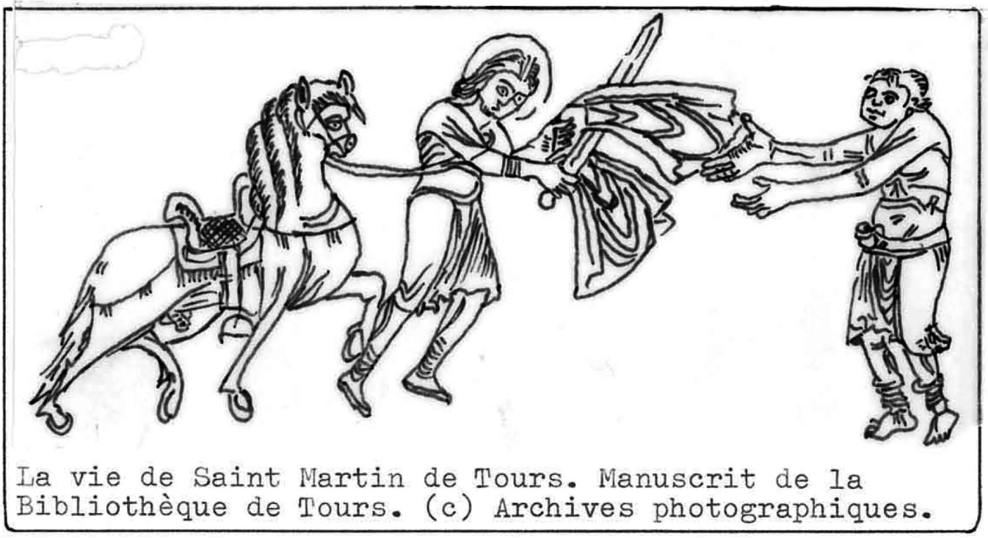
La vie de Saint Martin de Tours. Manuscrit de la Bibliothèque de Tours. (c) Archives photographiques.
DEC/129
Saint Martin est le patron des soldats, des tailleurs, des mendiants, des cabaretiers et des ivrognes : vaste programme !
Le l'novembre, il faut manger l'oie et goûter le vin nouveau. On ne doit jamais abattre un pin sans avoir invoqué Saint Martin !
Il est bien difficile de faire la part de l'histoire et de la légende en ce qui concerne les saints des premiers âges, ce qui est dommage, car on aurait pu plus facilement dater la fondation de certaines paroisses et villages.
Le père Granger écrit : " Je caresse un secret espoir, une arrière pensée sur les origines de l'évangélisation chrétienne. Saint Martin aussi m'intrigue. Croyez moi : il a encore passé, lui ou ses premières reliques, dans beaucoup plus d'endroits où il redressa des cultes idolâtriques, qu'on ne le croit, entre 375 et 390. Je l'ai beaucoup, beaucoup étudié, et sans naïveté. Grégoire de Tours le fait passer, très actif et populaire, ainsi que contrarié, à Riom, Clermont, puis se rendre à Vienne, selon ses biographes en 376. Je me demandais si de Clermont où il semble s'être un peu attardé à évangéliser, il n'avait pas poussé une pointe, comme d'innombrables pèlerins, vers le Sud jusqu'au tombeau du grand Saint Julien à Brioude, très populaire depuis 363, et alors, quid de St Martin d'Ollières qui est un très vieux village? « Saint Germain d'Auxerre avait fait ce pèlerinage à Saint Julien, et laissé son nom au gros bourg de Liginiac qui est devenu St Germain-Lembron. Peut-être

JGR/001 aussi St Germain l'Herm? (« in eremo » signifie « au désert », c'est-à-dire en terrain inhabité. C'est de là que viennent les mots « ermite », ou GMH/093 « hermite » ou « l'herm »). Né en 378, devenu évêque d'Auxerre, Saint Germain mourut à Ravenne en
445.
A sa mort en 1983, le père Granger avait des projets : « Je vais bientôt publier une démonstration par des traditions orales, par des gravures païennes ou paléo-chrétiennes inédites bien étudiées que Saint Martin a bel et bien passé àSt-Martin-la Plaine près de Rive-de-Gier en 386 lors du fameux voyage qu'il fit à Vienne où on l'a repéré avec précision. » JGR/001
AV1/253 En 455, Clermont donna un empereur à l'occident : il s'agit de Flavius Eparchius Avitus. Ayant appris que le Sénat voulait lui ôter la vie, il se dirigea, chargé d'un grand nombre de présents vers la basilique du bienheureux Saint Julien, martyr d'Auvergne. Mais ayant atteint en chemin le terme de sa carrière, il mourut et fut porté au bourg de Brioude où il fut enterré aux pieds de ce martyr. GT1/071 L'abbé du Bos, qui écrivait vers 1740, dit que de son temps on voyait encore dans un caveau de 1'église de St Julien de Brioude, une grande urne de marbre dans laquelle on croyait que le corps d'Avitus avait été enfermé. Ce monument n'existe plus, mais l'on montre un des piliers de la nef principale dans la base duquel on prétend que ses restes furent renfermés et scellés, lors de la construction de la nouvelle église, au neuvième siècle. Enfin l'auteur de la « Biographie des grands hommes de 1'Auvergne », M. Aigueperse, nous dit que « quelque temps avant la révolution, en fouillant dans le choeur de 1'église, on trouva les cendres d'Avitus, et qu'elles n'étaient couvertes que d'une simple tombe. » AV1/253
Sous Dagobert continue l'évangélisation Saint Hilaire de Tours, Saint Martin, Saint Julien et Saint Denis sont considérés comme des modèles à la fois de l'évangélisation et de l'organisation ecclésiastique. DAG/231
En dehors des chefs-lieux où réside l'évêque on ne trouve guère de clergé établi à demeure que dans quelques bourgs fortifiés DR3/221. C'est probablement le cas pour St-Germain-Lembron. On sait aussi qu'au Vème siècle, il y avait à Auzon une église ou du moins un oratoire privé.
C'est au Vème siècle et ensuite que les paroisses rurales se créèrent. Certaines furent fondées par de grands propriétaires sur le territoire de leurs « villae ». Ailleurs, des moines, attirant des groupes autour d'eux, constituaient DR3/221 des centres religieux en dehors des villes, comme
à Manglieu, dont le choeur de l'église date du VIIème siècle. Il y eut aussi des églises fondées par des communautés de fidèles. Elles se dressaient souvent sur un haut lieu et valaient au début pour plusieurs villages. C'est peut-être le cas de Ronzières près Vodable, où un bâtiment à usage actuel d'étable fut probablement une église carolingienne : si mes souvenirs sont bons, c'est un

édifice rectangulaire avec toiture en bâtière sur des entraits posés sur des colonnes engagées. Le fronton triangulaire est entouré de rampants à motifs géométriques.
Il existe d'autres sites semblables à Nonette, où l'église Saint Sixte existait avant 900; à Usson, où la paroisse Saint Maurice remonte au minimum au Xème siècle ; et à St Jean-St Gervais ( voir la notice mise à la disposition des visiteurs par "les amis de St Jean" à l'intérieur de l'église).
D'autres lieux ont aussi leur église en plaine, comme St Rémi de Chargnat, dont l'église existait en 944, ou St Jean en Val, en 964.
Aucun écrit pourtant ne signale paroisse ou église à Ollières à cette époque.

CLR/177 Brioude: le sarcophage de l'empereur Avitus?

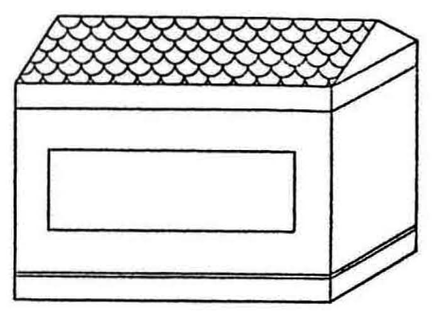


BRIOUDE LA DOUCE?

Vers 470 Sidoine Apollinaire, évêque de Clermont (430-488), au hasard de ses "Lettres et Poèmes" parlait ainsi de Brioude à l'un de ses amis: "Hinc te suscipiet benigna Brivas, sanctique fovet ossa Juliani" (Ton étape Suivante sera la bonne ville de ODG/119 Brioude, qui conserve les ossements de Julien) …
Il nous donnait aussi cette description de la Limagne :
"Les laboureurs ne sont jamais trompés dans leur espoir; notre pays est d'un parcours facile aux voyageurs; il enrichit ceux qui se livrent à la culture; il offre toutes sortes de jouissances aux chasseurs; les hautes montagnes sont couvertes de pâturages; les coteaux sont plantés de vignes; où les terres sont fertiles, vous voyez de riches maisons de campagne, tandis que les châteaux s 'élèvent sur les rochers stériles; les lieux ombragés cachent des entrées de cavernes et les parties les plus découvertes sont consacrées à différentes cultures; au fond des vallées jaillissent des sources; des torrents se précipitent des lieux escarpés; en un mot, notre pays présente tant d'agréments que plusieurs de ceux qui le voient pour la première fois oublient pour SEM/062 toujours leur patrie."
Tant de richesses ne pouvaient qu'attirer la convoitise, et en 474 ce même Sidoine Apollinaire doit AED/032 résister aux Wisigoths venus d'Aquitaine.

Quelques années plus tard, une armée venue du nord-est pille Brioude:
Un parIIvenu de Bourgogne arrive devant le bourg de Brioude, l'entoure d'une multitude armée, met le peuple en captivité, pille le saint mobilier des églises, traverse la rivière et se prépare à passer les guerriers au fil de l'épée pour tirer ensuite au sort les gens du peuple et se les partager comme esclaves. Alors un certain Hillidius, venu du Velay et guidé par le vol d'une colombe tombe tout à coup sur les ennemis. Il les taille en pièces, reprend les captifs de leurs mains et rentre triomphant. AV1/318 AV3/142 GT2/329
On devine ce que pouvaient être ces luttes. On ne faisait ni détail, ni sentiment. Selon l'expression de Grégoire de Tours lui-même: "On les tua sans rien laisser de cette race qui soit capable de pisser contre un mur". GT1/189
Peu avant 530, Childebert est de passage, en touriste :
"Il faisait ce jour-là un brouillard si épais que la vue ne pouvait s'étendre au-delà des deux tiers d'un arpent (40 mètres environ). Le roi disait souvent :"Je voudrais bien voir par mes yeux la Limagne d'Auvergne qu'on dit si gaie et si brillante de grâce". Mais Dieu ne lui accorda pas cette satisfaction." GT1/120
Vers 531, d'autres touristes, les soldats de Thierry, roi d'Austrasie et fils de Clovis pillent le monastère d'Issoire. GT1/120 GT1/122 GT2/330 Quelques soldats viennent jusqu'à la basilique de Saint Julien à Brioude, brisent les portes, enlèvent les serrures, pillent le bien des pauvres qu'on y avait amassé et y commettent beaucoup de mal : "Théodéric (Thierry) apporta au milieu de cette contrée une telle fureur de dévastation que les barbares ne laissèrent aux habitants que la terre qu'ils ne pouvaient emporter". GT2/332
Dans les années 540, il y eut un hiver dur et plus rigoureux que d'habitude, au point que les torrents enchaînés par la glace servaient de route au peuple comme la terre elle-même. Il y avait de grandes neiges, tellement que les oiseaux roidis par le froid et mourant de faim se laissaient prendre à la main sans que les hommes eussent besoin de pièges. GT1/145
Cent ans après Sidoine Apollinaire, Grégoire de Tours nous décrit la Limagne:
"Elle était couverte de moissons et n'avait pas de forêts. Elle était très peuplée, alors que la forêt de Pionsat ou les montagnes des environs de Brioude étaient désertes ou incultes. Le blé de Limagne semblait être la grande ressource, complétée par celle fournie par les étangs qui donnaient en abondance du poisson." GMH/075 La Limagne est réputée être la région la plus fertile sans doute parce qu'elle est la mieux exploitée.
C'est toujours par Grégoire de Tours qu'on connaît la météorologie de l'époque.
"En 571 il apparut autour du soleil trois ou quatre clartés et les paysans disaient "Voilà dans le ciel trois ou quatre soleils". Au commencement d'octobre le soleil parut sombre et une comète ayant un rayon semblable à une épée se montra au dessus du pays une année entière. Le fléau survenant, il y eut dans le pays une telle mortalité sur le peuple qu'on en enterrait dix et même plus dans une même fosse. Un dimanche on compta, dans la seule église Saint Pierre à Clermont, 300 cadavres. La mort était subite; il se formait dans l'aine

GMFI/116
27 ou sous le bras une plaie semblable à la morsure d'un serpent et les hommes rendaient l'âme le lendemain ou le troisième jour". GT1/180 GT2/404
En 580 d'énormes pluies tombèrent pendant douze jours en septembre et la Limagne fut inondée, ce qui fit un grand ravage de troupeaux, gâta beaucoup de terres cultivées et détruisit beaucoup d'édifices. GT1/259 La misère engendra une épidémie l'année suivante.
« En 582 au mois de janvier eurent lieu des pluies, des éclairs et de violents éclats de tonnerre. L'étoile que j'ai ci-dessus nommée "comète" apparut de telle façon qu'il y avait autour d'elle un grand espace noir et reluisant dans les ténèbres comme si elle eût été placée dans quelque trou, scintillante et dardant ses rais. D'elle il partait un rayon d'une grandeur étonnante qui apparaissait au loin comme la fumée d'un grand incendie. On la voyait du côté de l'occident à la première heure de la nuit. » GT2/025
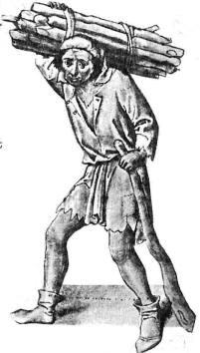
Dans son "Histoire des Francs" Grégoire porte beaucoup d'attention à ces phénomènes célestes, notamment en 586 et 590. GT2/167 GT2/284 ALJ/150 AV1/425 Notre historien de l'Auvergne mourut en 593 ou 595. Sans lui, toute une partie de notre histoire serait restée inconnue, sauf peut-être par les résultats des fouilles archéologiques qui nous donnent les renseignements suivants :
l'époque n'était guère heureuse: la densité du peuplement était faible et l'étude des squelettes contemporains montre de nombreuses traces de blessures, indiquant le manque de sécurité; du rachitisme, indiquant la misère et la sous alimentation (on consommait alors la viande de chien); la mortalité infantile était élevée, de même que la fréquence anormale des morts entre 19 et 25 ans. CDL/098 La situation toutefois s'améliore au cours du 7ème siècle, notamment pendant la période correspondant au règne de Dagobert, qui fut semble-t-il un intermède prospère. DAG/228 Le latin parlé dans les provinces romanisées de l'Empire n'était pas exactement le même partout. Aussi longtemps que l'administration impériale dura, de telles disparités restèrent réduites au rang de particularités locales. Quand la dislocation de l'Empire relâcha les liens, elles se développèrent librement, s'accentuèrent, engendrèrent des parlers différents. En fin de compte, le parler de chaque village diffère, par certains traits plus ou moins importants, des parlers des villages voisins.

Dessin du 10ème siècle. VP1/046
(c) Giraudon et Musée de Chantilly.

Les oeuvres littéraires carolingiennes étaient écrites en latin. Au 10ème siècle les jongleurs itinérants récitaient des poèmes en "roman". Aucun d'entre eux ne nous est parvenu, mais recueillis par des poètes, ils se sont ensuite épanouis en « chansons de geste », la CDL/155 "Chanson de Roland" au 11ème siècle, par exemple, où l'on remarque avec fierté: TUR/001 « Icels d'Alverne i sunt li plus curteis ».
En 733, dans leur retraite après la bataille de Poitiers, les Sarrasins d'Abd-er-Rhâman-al-Ghafiqi, émir d'Espagne, tué à Poitiers au cours de la bataille, pillent Issoire, puis Brioude. C'est peut-être aussi à cette date qu'ils détruisent Chassignolles. AV1/437 AED/032 GMH/091 ALJ/269
En 761, selon la "Chronique latine" de Frédégaire, c'est Pépin le Bref qui détruit Clermont et ravage la Limagne. AV1/442 GMH/091
En 763, rapporte « l'Annuaire du Puy de Dôme » pour 1826, un froid extraordinaire dure du 1er octobre jusqu'à la fin de février. TAD/055
Henry Doniol dit qu'en 826 on vient de relever l'église Saint Julien de Brioude, saccagée et brûlée par les Sarrasins. CAB/005 La ville sera d'ailleurs plusieurs fois pillée par les Normands entre 845 et 916. GMH/104 On avance la date de 864 pour la destruction de Ruessio, AJL/011 l'actuelle St Paulien près le Puy. Une bande de Normands aurait été repoussée lors d'une incursion à Brioude en 853 ou 890, ou même anéantie dans la vallée de « Mont Clair », qui pourrait être le val de la Senouire ou le ravin de Cusse. AV2/045 AED/031.
Peut-on faire coïncider cette attaque de pillards avec la légende de Sainte Bonette, si connue localement?
"Péïra, péïra, y te dize que l'ennemi z'y dien la vidzéïra!" AJL/016 ALJ/209
Sainte Bonette d'Allevier, fêtée le 16 octobre, a peut-être existé au 9ème siècle, où elle aurait arrêté une inondation de l'Allier et déconcerté les plans des Normands qui assaillaient Brioude, mais son culte n'est guère antérieur au 16ème siècle et donc une chapelle ne peut y avoir existé avant cette époque. Une inspection des reliques en 1650 montra une très jeune fille avec des cheveux tirant sur le blond. AV2/045

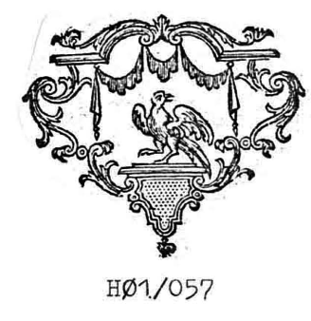

H01/057



… CINQ SOUS AU RECTEUR DE L'EGLISE DE SAINT MARTIN...

Comme on l'a vu, il est bien difficile de dater les premières occupations humaines dans les alentours de Riolles ou de Saint Martin. Qu 'on ait trouvé une hache de pierre à la Rouveyre (voir p.14), ou qu'on nous dise qu'en 570 "les montagnes des alentours de Brioude étaient désertes" (voir p.26) ne signifie pas grand chose. Un cartulaire (celui de Brioude, je crois) cite le village de Bonjour, près de Saint Hilaire, dans un texte daté de 800 environ.
Il serait vain sans doute de vouloir dater les débuts du village de Riolles, mais il serait intéressant de le faire pour la paroisse de Saint Martin d'Ollières, même s'il ne s'agit en fin de compte que de conjectures. Les "paroisses" représentent un quadrillage administratif qui a duré jusqu'à la semaine du 16 au 22 décembre 1789, quand le système des "communes" l'a remplacé. Et peut-être ce quadrillage de paroisses avait-il recouvert un système administratif antérieur tout aussi développé?
La première mention connue de la paroisse de Saint Martin d'Ollières date du 16 mai 1324, ce qui est bien tardif, mais elle existait peut-être depuis longtemps à cette date, avec son "recteur" résident, et probablement ses traditions. Voici l'extrait du testament de Hugues de Chalencon qui la concerne: "Item, rectoribus ecclesiarum SancIIMartini, SancIIYlarii, de Dazerat, de Vezezon, de Champanhac, de

Rampnaies et de Paiheriis et de Faheto, cuilibet eorum V solidos, et rogo eos ut eorum quilibet pro me celebret unam missam".P04/170
"(Je donne) 5 sous aux recteurs des églises de Saint Martin, de Saint Hilaire, d'Azerat, de Vezezoux, de Champagnac (le Vieux), de Ronnaye, de Peslières, de Fayet, en leur demandant qu'ils célèbrent une messe pour moi".
Il faut remarquer qu'en 1354, on disait "Saint Martin" simplement, et non pas encore Saint Martin d'Ollières.
Avant cette date, on ne peut que faire des suppositions. En 386, Hilaire de Clermont, Martin de Tours et Germain d'Auxerre étaient tous trois de ce monde, mais le fait que chacun ait donné son nom à des paroisses voisines de Riolles ne signifie pas qu'elles furent fondées à cette époque, ni par eux.(C'est la conjecture avancée par le père Jean Granger, voir p.22) Il fallut probablement longtemps avant que leur culte s'impose au point qu'on songe à donner leurs noms à des églises.
On peut avancer une autre hypothèse. Beaucoup de lieux-dits de la région portent des noms de "saints" plus ou moins connus: à Riolles, Saint Claux, Saint Pacaud. Ces noms signifient en fait "saigne" de Un Tel, une "saigne", ou "sagne" étant une prairie humide. Alors, "la saigne de Martin", abrégée en "Saigne Martine serait-elle à l'origine du lieu-dit "Saint Martin", qui aurait ensuite donné son nom à toute la paroisse?
Quoi qu'il en soit, il semble bien que la paroisse de Saint Martin d'Ollières, considérée dans les limites de la commune actuelle, ait été à l'origine dans la mouvance géographique et religieuse de la Chaise-Dieu, par l'intermédiaire du prieuré de Saint Germain l'Herm, pour sa partie en altitude à l'est, d'Ollières à Malaurant et Combe Neyre, mais également sous l'influence de l'église de Saint Hilaire pour la partie la plus basse, à l'ouest, d'Ollières à Riolles et la Garde Montavary (qui signifie "Mont Alary", c'est à-dire "Mont Hilaire"). Ceci n'est qu'une autre conjecture, basée sur les aires géographiques d'influence des organisations d'Eglise, évêchés ou abbaye, mais là encore cette supposition est battue en brèche par certains faits : par exemple, Saint Laurent d'Auzon, à l'ouest de Saint Martin et de Saint Hilaire, fait l'objet en 1117 d'une donation de l'évêque de Clermont au profit de l'abbaye de la Chaise-Dieu. AV2/216
La tradition situe d'abord l'église paroissiale de Saint Martin juste au nord du village de Soulages, dans une parcelle encore nommée "Saint Martin", et où l'on voit toujours des ruines. Cette situation expliquerait que Saint Martin puisse dépendre du prieur de Saint Germain l'Herm, si la paroisse était à l'origine considérée comme un simple "écart" de Saint Germain. Cette église était entourée d'un cimetière appelé "cimetière Saint Martin", et contiguë au presbytère situé alors au nord de l'enclos paroissial : les parcelles y portent toujours le nom de "Ravin de la Cure" ou "Les Souches" (CAN 838/840, CRE 1064/1074). Le village de Saint Martin s'étendait sur le plateau avoisinant l'église: une parcelle au sud de l'ancien cimetière s'appelle "la Place". RRO/
Il semblerait que la peste ait complètement

vidé le village de ses habitants, qui se seraient alors installés à Ollières, où ils établirent un nouveau cimetière, dit « cimetière d'Ollières ». L'église Saint Martin était toujours ouverte au culte, même si le curé finit par s'établir à Soulages. Les deux cimetières furent utilisés, comme on peut le constater facilement aux archives de la mairie. Les renseignements donnés par Roger Roche sur les traditions orales concernant les églises et les cimetières de la paroisse concordent avec les indications de l'Etat-civil : les habitants de Soulages ont toujours été inhumés au « cimetière de Saint Martin », et ceux des autres hameaux de la paroisse au « cimetiere d'Ollières » (il n'y a que deux exceptions entre 1733 et 1792), que les curés successifs se nomment Mendre, Malet, Charbonnel, Gleize, Chalier ou Farreyre. Ces textes de l'Etat-civil ont typiquement la forme suivante, qui confirme les lieux de sépulture:
1766 le 28e janvier a été inhumée dans le cimitière d'Olhère Jean Martin de Réole agé d'un jour, à ce présent Jean Hostalier de Réole qui na seu signer. Malet, curé.
1774 Anne Roche de Soulage agée d'environ vingt six mois est décédée et a été inhumée le 28 avril 1774 dans le simitière de St Martin en présence de Jean Degeorge, d'Antoine Chambon de Soulage et de ses parens qui ont tous déclarez ne scavoir signer de ce enquis. Chalier, curé.
A Ollières fut également bâtie une « chapelle » probablement pour éviter les déplacements jusqu'à l'église St Martin pour le culte, si bien que la nouvelle paroisse de « Saint Martin d'Ollières » avait deux églises et deux cimetières.
Le 25 mai 1766, le Sieur Philibert de Lespinasse a été inhumé « dans la chapelle d'Ollière », et le 3 novembre 1770, le curé Malet « dans l'église de ladite paroisse de St Martin ».
Que la chapelle d'Ollières soit dédiée à St Cosme et St Damien, comme l'église de Saint Hilaire, semble être prouvé par ce document concernant les poursuites exercées à l'encontre de deux laboureurs de Soulages qui en juillet 1753 avaient coupé les pins du curé à « la Jarige, la Chassagnia, le Malouron, le pré de la Cure » :
« Je leur ay remontré ne pouvoir ygniorer quil napartiene aud. Srs instans certains prés et terres appallé de la Cure sictuée autour de l'église dud. St Cosme et St Damien dud. Olièrell (AD43/1 H 364 -N°54/56)
Il reste pourtant un certain doute concernant ces « Prés de la Cure » puisque un toponyme semblable (Ravin de la Cure) existe à côté des ruines de l'église Saint Martin au nord de Soulages.
L'appellation « Saint Martin d'Ollières » pour cette curieuse paroisse à deux cimetières et à deux églises date à notre connaissance au moins de 1347. Le document qui le confirme est une expédition du parchemin d'un contrat passé par Bonamy, notaire, en le jeudi après la fête de la translation de Saint Benoit, abbé, l'an 1347 (dies jovis post festum translationis beaIIbenedicti).
Ce n'est qu'en décembre 1564 que le début de l'année fut fixé au 1er janvier. Auparavant l'année

commençait le jour de Pâques, fête mobile, ce qui créait d'innombrables difficultés. Dans le cas qui nous préoccupe, il s'agit de la semaine du l'juillet 1347.
Par ce contrat, le Sieur Hugues Carto, prêtre de la ville de Saint Germain l'Herm, remet et donne au monastère de la Chaise-Dieu toutes les prétentions qu'il pouvait avoir sur la dîme des grains et du charnage qui se perçoivent dans la paroisse de Saint Martin d'Ollières, et qu'il tenait pour la durée de sa vie, d'Aymond, abbé de la Chaise-Dieu en 1300.
(AD43/1 H 364 -N°1, layette 13, liasse 1ère) Ce dossier 1 H 364 concerne le bénéfice uni à l'Abbaye de la Chaise-Dieu du Prieuré de Saint Martin d'Ollières, diocèse de Saint Flour. Les pièces sont datées de 1347 à 1753. En octobre 1791, ces titres de la Chaise-Dieu sont transférés aux Archives départementales du Puy.
Ce parchemin est intéressant pour la ligne suivante:

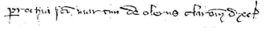

parochia SIIMartini de Olieris Clarom. Diocesis
paroisse de St Martin d'Ollières, du diocèse de Clermont, ce qui est d'ailleurs une erreur du clerc, St Martin étant passé dans le diocèse de St Flour depuis 1317. Il faut également admirer la signature élaborée du notaire Bonàmy:

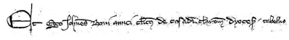

Et ego Johanes Boni amici cleriq. de casa dei, Clarom, diocesis tabelho...
Et moi, Jean Bonamy, clerc, tabellion de la Chaise-Dieu, du diocèse de Clermont...

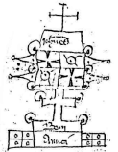
Un document de 1454 est également intéressant car il donne plusieurs toponymes de la paroisse de Saint Martin d'Ollières, cette fois-ci correctement placée dans le diocèse de Saint-Flour. On reconnaîtra le CharriaI et la Ribeyre, ainsi que le nom de la paroisse, qui revient à plusieurs reprises dans le texte, ce texte étant toujours dans le lat in de l'époque.
(AD43/1 H 364 -N°2, layette 13, liasse 6)
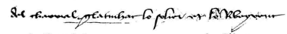
...du CharriaI...... la Ribeyre...
sancIImartini de olieriis sancIIfloris diocesis
de Saint Martin d'Ollières, du diocèse de Saint Flour.

« De Olieriis » signifiait simplement qu'on exploitait dans les environs, et plus particulièrement à
l'emplacement du bourg actuel d'Ollières la terre à cuire pour fabriquer les "oules"(les poteries de ménage). Une "ollière" était une exploitation de terre à oules, et on signale d'ailleurs une "rue des Oulles" à Blesle, et à Brioude une "rue des Olliers", c'est-à-dire une rue des potiers. Cette même terre exploitée plus tard pour fabriquer des tuiles donnera son nom aux villages nommés "la Tuillère", "la Tuilerie", qu'on trouve dans toute la région.
Le statut des églises de la paroisse de Saint Martin semble avoir donné lieu à nombre de chicanes sur la dîme ou la portion congrue, chacun tirant la couverture à soi, tantôt le curé desservant, tantôt le prieur de Saint Germain l'Herm, tantôt les religieux de la Chaise-Dieu. Voici un extrait des charges et revenus des prieurés et membres dépendant de l'abbaye de la Chaise-Dieu pour 1597, et qui indique une distribution des charges pour Saint Martin d'Ollières, dans la belle écriture du 16ème siècle (AD43/1 H 254 -N°25, page 8) :

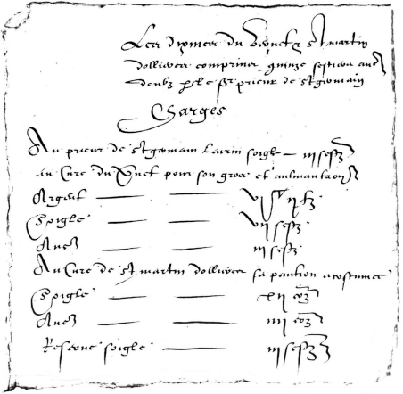

Le 23 août 1653, on condamne les religieux de la Chaise-Dieu et le curé de Saint Germain l'Herm, codécimateurs, à "faire réparer et mettre en bon estat les dits communs et clochier qui sont dans un peril quidam de ruyne, le curé nozant cellebrer la messe sur le grand autel ny les parrossiens sonner les cloches
attandu que ledit clochier nest que suspandu sur des pilhiers qui sont à demy pourris et que la voûte est extraordinairement crevassiée".
(AD/43 1 H 364, N°7/12, layette 13, liasse 7, pièce du 12 janvier 1655)
La tradition relate que la cloche de l'église actuelle des Ollières provient de l'ancienne église St Martin. D'autres cloches, dit Madame Le Blanc, seraient abritées dans un souterrain sous les ruines de l'église Saint Martin, dont il ne reste que quelques murs, ou plutôt quelques tas de pierres ou de déblais.
Le 30 janvier 1721, l'église est toujours dans un état critique, et le curé doit, contre le versement de sa portion congrue, toujours objet de litige avec les religieux de la Chaise-Dieu, "faire faire toutes les réparations qui sont à faire et auraient besoin d'être faites comme est cy dessus dit dans la suite du tems dans led. choeur de l'église de lad. par. de St Martin d'Olières, d'entretenir led. choeur, le luminaire, ornemens, linges, livres et généralement quelconques... " (AD/43 1 H 364 -N°53)
Le 2 mai 1745, un devis était encore établi pour réparer l'église.(AD/63 -C 2687)
Il semble bien qu'au moins jusqu'à la Révolution l'église ait tant bien que mal survécu à son triste état, puisque le 21 octobre 1751 par exemple, on donne un état-civil sous la forme suivante, qui indique bien la différence entre le lieu-dit et le nom officiel: "... (Un Tel), habitant du lieu d'Aulières, parroisse de St Martin" (AD/43 -224 B2)
Jusqu'en 1820, dit Monsieur Dumas de Chanteloube, l'église St Martin a tenu debout. A cette date, elle a été abandonnée et les pierres ré-utilisées par des particuliers pour des maisons à Chanteloube par exemple, ou bien pour la construction de la nouvelle église d'Ollières qui a pris la suite de l'ancienne chapelle. Le bénitier de la nouvelle église viendrait de St Martin sur Soulages, dit Monsieur Roger Libeyre. (§)
1838 est la date inscrite au dessus de la porte de l'église d'Ollières, et donc probablement l'année où s 'est terminée la construction. Toutefois, notre centenaire, Madame Monier, de son nom de jeune fille Justine Menut (1862-1962) donnait 1827 pour la date de l'inauguration. On a fêté le centenaire de l'église en 1927, disait-elle.
Le cimetière entourait l'église. Il reste encore quelques stèles debout, dont celle d'un ancien curé.
Antoine Comptour, né à Moriat
le 13 7bre 1794
Curé de St Martin dolières
Emportant avec lui
les regrets de sa paroisse
qu'il a admenistrée pendant
47 ans et ceux de sa famille
décédé le 25 avril 1871
à l'âge de 77 ans
un de profundis

Au début du 20ème siècle, le cimetière était transféré sur la route d'Auzon, place qu'il occupe encore, après agrandissement. Les premières tombes y datent de 1880.
A ma connaissance, il n'y a pas eu d'autre
cimetière ni lieu de culte dans la paroisse ou la commune.
La Croix de Mission qui se trouve à l'entrée du village de Riolles, devant la maison Chambon, est datée de 1873. Elle est donc contemporaine du successeur du curé Comptour.

insertion image
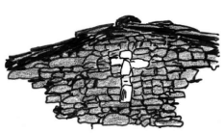
Superstition...ou foi profonde? Une croix de pierres blanches maçonnée dans un pignon de pierres sombres en blocage.
(Marion, Haute Loire)

(§) un oeil -de-boeuf réutilisé y porte la date de 1750



Le monde revêtait un blanc manteau d'églises

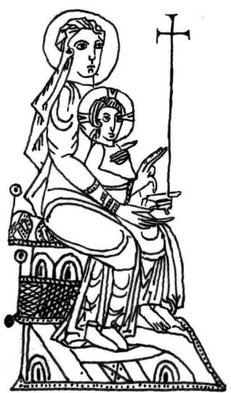
Jusqu'au 10ème siècle, Brioude avait été le seul pôle d'attraction de la région, pour le pillard comme pour le pèlerin. Un second centre d'attraction religieuse va se créer. AV2/084 REH/041 GMH/107 En 916 selon les uns, 927 ou 928 selon d'autres, Guillaume le Pieux fonde l'abbaye de Sauxillanges qui va prendre de l'importance dans tout l'Occident en devenant « fille de Cluny ».

En 893, revenant de St Jacques de Compostelle, le pape Formose avait fait un long détour pour se rendre à Brioude et y vénérer ALJ/019 les reliques de Saint Julien, inaugurant ainsi une longue suite de visites papales ou royales dans cette partie de la vallée de l'Allier. AV2/116 TAD/007 VRI/010 REH/040 En 982, on y voit le roi Louis V. Fils de Lothaire, il épouse à Vieille-Brioude Adélaïde d'Anjou, veuve d'un puissant seigneur d'Aquitaine. C'est une tentative pour créer un royaume vassal. Le

Statue reliquaire
commandée par l'évêque de Clermont Etienne II (937-984) au moine Aléaume. Dessin du 10ème s. BMU Clermont. Ms 145
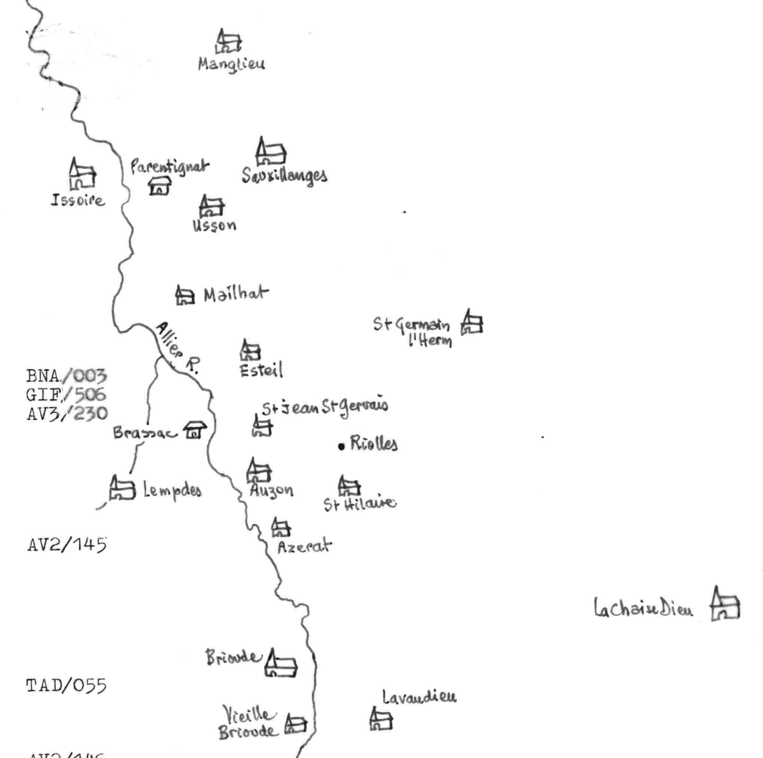
9 septembre, ou le 10 novembre selon d'autres sources, Lothaire est à Brassac et le lendemain à Parentignat, avec sa femme Emma.
Gerbert, le pape de l'an 1000 sous le nom de Sylvestre II, était un Auvergnat né à Belliac dans le Cantal vers 9~5. C'était un esprit brillant dans les domaines des sciences, de la
musique et des mathématiques, à un point tel pour l'époque qu'on le soupçonna plus
tard d'être un magicien qui aurait vendu son âme au diable. L'un des premiers en
Europe, il utilisa les 9 chiffres « indo-arabes », précurseurs de nos chiffres actuels. Il mourut en 1003. BNA/003 GIF/506 AV3/230
En 1029, la famine éprouve toute l'Auvergne. On en vient à manger de la chair humaine.

En 1031, Robert, fils du roi Hugues, vient en pèlerinage a Brioude et au Puy. Brioude était située sur « la voie tolosane", l'un des chemins des pèlerins vers Compostelle. AV2/146 VRI/011 TAD/007 REH/047
Les chiffres utilisés par Gerbert:

PRG/034 REH/046 GMH/106 ODG/288 En 10~"5 ou 1046, Robert de Turlande fonde en un lieu désert l'abbaye de la Chaise-Dieu. Ce sera pendant des siècles un centre de vie religieuse. Le moine bourguignon Raoul Glaber assure que peu après l'An Mil, l'Occident chrétien multiplia les monuments religieux. « On eut dit que le monde se secouait pour dépouiller sa vétusté et revêtait de toutes parts un blanc manteau d'églises. » AV2/144 DR3/477 GLA/001
En 1064, on construisit l'église de Vieille-Brioude. 1066 vit commencer l'abbaye et le cloître de Lavaudieu. Quelques années plus tard, ce fut le choeur de Saint Géraud du Pont de Lempdes, la basilique de Brioude, et peut-être les petites églises romanes de Mailhat, St Hilaire et Usson. On a dû sans doute détruire à cette époque quelques églises couvertes de charpente pour adopter la voûte romane puissante, rustique,

épaisse, qui paraissait inattaquable aux intempéries.
Il y aura une deuxième vague de constructions religieuses au milieu du 12ème siècle. On sait que l'église d'Auzon était en chantier en 1117, celle d'Issoire en 1139, et en même temps celles d'Azerat, d'Esteil, de Manglieu dont il a fallu refaire le narthex.

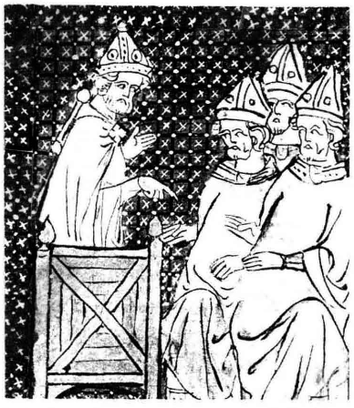
En 1095 le pape Urbain II séjourne en Auvergne. Ce champenois, Eudes de Châtillon, ancien moine de Cluny, avait dirigé le synode de Plaisance en mars. Le 18 août, il est à la Chaise-Dieu et le 18 novembre à Clermont d'où il excommunie le roi de France. Philippe 1er avait renvoyé sa femme Berthe qu'il trouvait trop grosse et enlevé celle du comte d'Anjou avant de se réfugier dans l'abbaye de Mozat.
BNA/004 AV2/168 MIC/001 ODG/327 ODG/316 GMH/123
On ne sait pas précisément en quelle langue s'exprima le souverain pontife. Tous les historiens des croisades ont rapporté son discours en latin mais leur témoignage unanime ne prouve pas que le pape ait parlé dans cette langue. Bien que dans les 10ème et 11ème siècles la langue latine fût employée dans tous les actes de la vie civile, qu'elle fût pratiquée par les clercs et en usage dans la correspondance "même avec les femmes » (!), cependant elle ne fut jamais l'idiome populaire. Les laïcs, la plupart illettrés, parlaient des dialectes qui variaient légèrement de province à province, quoiqu 'une différence plus caractérisée se fût établie entre les provinces situées au-delà de la Loire et celles situées en-deçà. Ces dialectes étaient seuls entendus du peuple, seuls aussi devaient-ils être employés lorsqu'on voulait remuer les passions. Il est présumable qu'Urbain II s'exprima dans le dialecte roman alors communément parlé en Auvergne, où se tint le concile de Clermont. ARC/125 BGJ/033

Cette première croisade atteindra Jérusalem sous les ordres d'Adhémar de Monteil, évêque du Puy. AV2/171 GMH/108

Le 2 décembre, le pape arrive à Sauxillanges et le 4 il est à Brioude. Le 7 décembre, il confirme l'acquisition de l'église de Saint-Jean-Saint-Gervais par les moines de Sauxillanges et y autorise l'installation d'un prieuré. (voir p. 24).

Outre l'admonestation au roi et l'idée de la croisade, ce concile fit respecter la "trêve de Dieu", une idée qui remontait à 1041, date où l'Eglise avait interdit aux seigneurs féodaux de se livrer à tout acte de violence ou d'hostilité du mercredi soir au lundi matin. AED/041 TSX/018 VRI/012 ALJ/020 Idée neuve? Dans le siècle précédent, on appela « plaid" tout accord entre belligérants qui entraînait "la paix de Dieu". Un exemple nous en est connu par une chronique de St Pierre du Monastier (en Haute Loire) "le plaid de St Germain » (-Laprade). L'évêque Guy d'Anjou avait organisé une réunion de seigneurs et réussi à en obtenir le serment d'épargner les pauvres, les femmes et les enfants, de respecter les humbles et de restituer au clergé les biens volés. C'était en 976. REN/001

Le 28 juin 1107 le pape Pascal II est à Sauxillanges, et le 13 juillet on le signale à Brioude. ALJ/020 VRI/013
En 1118 c'est Gélase II qui séjourne à Sauxillanges le 10 mai. L'année suivante, c'est son successeur Calixte II qui était également duc de Bourgogne. Il était le 28 avril à la Chaise-Dieu, le 1er mai à Brioude, le 10 mai à Sauxillanges et le 1er juin à nouveau à Brioude. En novembre 1130 Innocent II visite la Chaise Dieu et Clermont, et en 1143, Célestin II est à St Flour. TSX/018 TAD/007 ALJ/020 AED/041 TAD/007 VRI/013 AV2/218
C'est une époque instable. Il y a des papes et des antipapes, qui se battent pour des raisons d'influence, ou pour une place au soleil. Entre 1099 et 1118, Pascal II, le pape légitime, eut affaire avec Théodéric, Adalbert et Sylvestre IV. De plus, le problème des Albigeois avait laissé des séquelles. De petites bandes chassées par la croisade remontaient en Auvergne par le Cantal. On les appelait les "faidits", c'est-à-dire tout à la fois les exilés, les hérétiques, les dépossédés.
Le cadre administratif change. Les grandes propriétés rurales primitives que les Romains appelaient "villae" sont démembrées en "manses" qui, transformées en paroisses, vont donner naissance à nos villages actuels. Le terme savant "manse" vient du latin "mansellum", mais on le reconnaît dans les mots "mozel, mazel, mazelet, mazet, mazeau". ANG/093
Dans la langue administrative, c'était l'anarchie. On acceptait les dialectes parlés sur place (et comment faire autrement?), mais surtout le latin, qui servait à l'église, et que les hommes de loi et notaires utilisaient pour transcrire les actes officiels: cartulaires (Brioude, Sauxillanges), censiers et terriers de l'époque.
La langue locale était utilisée par les troubadours. Les 12ème et 13ème siècles vont nous donner Peire Rogiers, Pierre Montaudon d'Aurillac, Dauphin de Montferrand, Pierre d'Auvergne dont on disait: "Trobat ben et cantat ben" (Il est bon troubadour et bon chanteur), ainsi que Pons de Capdeuil (de St Julien Chapteuil) ou Peire Cardenal du Puy en Velay, fier de sa langue maternelle:
"Mas ieu non ai lenga friza ni breta,
"Ni non par1i norman ni peitavi".
(Je ne suis ni hollandais, ni breton,
Ni normand, ni poitevin). REH/050 AV3/042 SEM/098 GMH/117

VP1/026 Un dessin du 12ème siècle (Bib. Nat; Ms. Lat. 14 267)
  - Musée des Arts et traditions populaires / Maget.

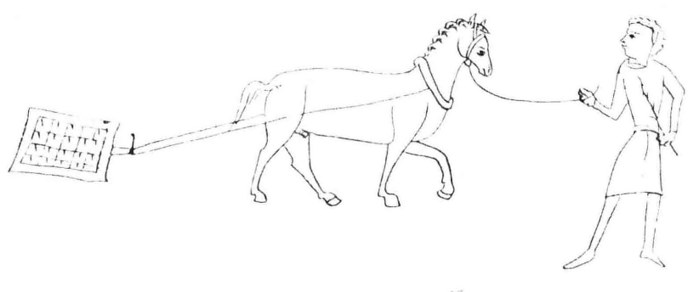
En 1983, on peut voir la même herse au Musée de la Machine agricole, rue de l'Industrie, à Ambert.



TOUT LES LIEUX D'AUVERGNE AU ROI DE FRANCE FIRENT SOUMISSION

L'Auvergne, qui se sentait du sud, va peu à peu s'ouvrir aux influences du nord et de la France. L'autorité était très morcelée et l'habitant ignorait celle d'un roi lointain, car il n'avait affaire qu'au seigneur proche qui, vivant dans son château fortifié (quelquefois de façon sommaire) assurait une protection en échange d'impôts qui lui étaient payés directement, la plupart du temps en nature. Beaucoup de ces châtelains n'étaient que des brigands et certains réussirent à "protéger" un territoire très vaste. Les seigneurs de Montboissier ou de Châteauneuf du Drac sont déjà des gens puissants, mais bien faibles encore à côté des Mercoeur ou des Polignac. GMH/122
Contre ces seigneurs, le "pouvoir central" va tenter de s'affirmer et dans la région, le chassé-croisé des papes et des rois continue, avec une présence royale accrue.

En mars 1139 Louis VII le Jeune vient à Brioude où il donne une charte à la ville.AED/041
Le 1er août 1162 le pape Alexandre III est à Brioude, arrivant le 14 à Clermont. Il va s'installer à Sens pour deux ans.ALJ/020 VRI/015
L 'année suivante Brioude, que le Comte d'Auvergne avait pillée ainsi que Mozac, voit revenir le roi Louis VII. ODG/394 GMH/125 AED/041

Alexandre III est le 15 juin 1165 à Clermont d'où il va à la Chaise-Dieu pour se trouver le 29 juin au Puy. Il retourne en Italie. ODG/402 VRI/016
En 1169 Louis VII reprend l'ancien château de Nonette au vicomte de Polignac, pour ensuite se rendre en pèlerinage au Puy. Polignac se vengera en 1179 en dévastant Brioude et Saint Germain-Lembron. B40/357 VRI/016 REH/057 TRI/044 AV2/242
Jusqu'en 1270 les villes obtiennent leurs chartes qui sont en fait des contrats d'association avec le pouvoir. A la fin du 13ème siècle il y aura treize "bonnes villes" en Auvergne (et dix-neuf en 1588) dont Brioude, Issoire, Auzon, Saint Germain-Lembron, avec leur municipalité, leur milice, leurs privilèges, leurs remparts.REH/066 SEM/127
En 1189 on voit Philippe-Auguste chez nous. Peu à peu la couronne étend son influence sur l'Auver gne, avec l'aval d'Henri II d'Angleterre. Le roi de France obtient cette reconnaissance de Richard "Coeur de Lion" en 1196, et de Jean Sans Terre en 1200. ODG/420 AED/041 REH/058 SEM/085
En 1198 Clermont, après Montferrand, avait obtenu sa charte, le plus ancien document connu en langue auvergnate, pour donner "a totz los omes e a totas las femnas bonas costumas, las melhors que hom porria trobar". REH/064 AV3/046 GMH/126 SEM/125
En 1213 la poigne de Philippe-Auguste se fait dure. Le roi fait militairement la conquête de la province et détruit le château de Nonette, qui sera d'ailleurs reconstruit. Voici le rapport d'un troubadour du 14ème siècle, Guillaume Guiart: B40/358 ARA/026

« Li quens d'Auvergne se mesfit
Le clergié qui là habitoit
Occioit et déshéritoit.
Li roy sus lui tel gent tramist
Qui tout le païs de là mist
A perte et à destruction.
Clermont acquistrent et Riom
Brieude, le Puy, la Tourniole
E tous les lieux qu'Auvergne accole
Au roy de France tout sousmistrent." AV2/253 REH/059
Le comte d'Auvergne se révolta. Il tuait les gens
d'église et leur prenait leurs biens. Le roi envoya
contre lui une armée qui détruisit tout dans la contrée.
Clermont, Riom, Brioude, le Puy et Tournoël furent prises
et tous les lieux que renferme l'Auvergne firent leur soumission au roi.

Le 25 octobre 1226 Louis VIII passe en Limagne, très malade, pour aller mourir à Montpensier le 5 novembre. TAD/009 VRI/017 AV2/255

Saint-Louis passe à Issoire en 1240. Il se rend chez les Albigeois. Le système féodal était tel (une hiérarchie toujours remise en cause) qu'il était bon au suzerain (et donc au roi) de se montrer le plus souvent possible: "l'oeil du maître... "VRI/017 ODG/453 AED/041 TAD/009
En 1254 le roi revient de la croisade par l'Auvergne. Le 12 août Louis IX est à Brioude, et le 13 à Issoire. SEM/087 REH/061

En 1262 c'est à Clermont que Philippe le Hardi épouse la fille du roi d'Aragon. N'est-ce pas ainsi qu'on marque son territoire? Le 25 juin Louis IX se rend de Clermont à Brioude pour y rencontrer Jacques d'Aragon, le père d'Isabelle. Le 28 ils reviennent de Brioude à Clermont où a lieu le mariage le 30 juin. TAD/009 VRI/018 SEM/087 REH/061

En 1277 le baillage royal d'Auvergne compte semble-t-il vingt-six prévatés dont Auzon, Brioude, Chateauneuf, Nonette...AV2/290

En 1283 on signale Philippe le Hardi le 24 octobre au Puy et le 28 à Clermont. En 1285 c'est Philippe IV le Bel qui le 30 octobre se trouve à Pradelles en Haute-Loire, pour être le 4 novembre à Issoire; un constant défilé de rois venus mettre à raison leurs vassaux batailleurs.VRI/019

H12/001



1348 LA GRANDE PESTE

Le 13ème siècle avait vu l'Auvergne devenir française. Le 14ème sera marqué d'une pierre noire. Jean Favier y voit les trois cavaliers de l'Apocalypse qui en fait sont... quatre (Apocalypse, ch. VI).FAV/180
Le cheval blanc représente les fauves de la Terre, c'est-à-dire les peuples conquérants.
Le cheval roux représente l'épée, c'est-à-dire la guerre.
Le cheval noir, c'est la famine.
Le cheval vert, ou alezan, ou pie, c'est la peste et la mort.
Ces quatre thèmes existaient déjà dans un verset d'Ezéchiel:
"J'enverrai contre toi la famine et les bêtes féroces qui te priveront de tes enfants. La peste et le sang "passeront chez toi et je ferai venir l'épée contre toi. Moi, Yahvé, j'ai dit".(V/17)

Ce sera donc un siècle de misère. Exaspérés par le désespoir, les paysans vont se soulever épisodiquement. De 1317 à 1320, ce sont "les Pastoureaux" que les autorités mettent à la raison. AV2/ 345
La situation économique était terrible à la suite de l'été pourri de 1315. La récolte avait moisi sur place sous une pluie interminable. Les étés de 1316 et 1317 furent aussi mauvais, et les hivers durs. La famine accablait tout le monde. LR1/048 LR1/078 FAV/063

En 1328 un compte de l'évêché de Clermont donne 727 paroisses pour 452 000 habitants en Basse Auvergne. REH/068 Ces chiffres allaient bien changer. Il y eut des signes avant-coureurs de la grande catastrophe qui allait sévir, par exemple à Mauriac:
Une grande et contagieuse maladie se congéra à Mauriat, que l'on appeloit trosse-galand et malchaud (choléra-morbus). De ladite maladie terrible plusieurs gens de la ville moururent, qu'étoit grant perte, et ce l'année 1335, et environ Sainte Catherine en hyver, se étingua la maladie. MON/070 AV2/308
Ces misères du peuple ne parviennent pas aux oreilles du roi, ou ses proches les lui cachent, ou il les ignore délibérément: en 1336, venant de Montpellier à Paris, « adonc li roi Phelippes (... ) s 'en retourna en France à petites journées et as grans despens, visetant ses cités, ses villes, ses chastiaus et ses forterèces, dont il avo'it sans nombre. Et rapassa parmi Auvergne, parmi Berri, parmi Biausse et parmi le Gastinois, et revint à Paris où il fu receus à grant feste. Adonc estoit li royaumes de France gras, plains et drus, et les gens riches et possessans de grand avoir, ne on n'i savoit parler de nulle guerre ». FRI/117

En 1343, on crée un nouvel impôt, la gabelle, qui aura une carrière plutôt curieuse dans notre région. Nul ne peut vendred du sel sans l'avoir acheté aux greniers de l'Etat, qui en fixe le prix. Cette « nationalisation » soulève l'indignation et la malgrâce des grands comme des petits et de tout le peuple, qui proteste énergiquement : on préfère un impôt direct. CDL/214 SEM/282
En 1453, les Etats provinciaux obtiennent que la majeure partie soit rédîmée. Moyennant un impôt fixe, elle échappe à la gabelle. GMH/258
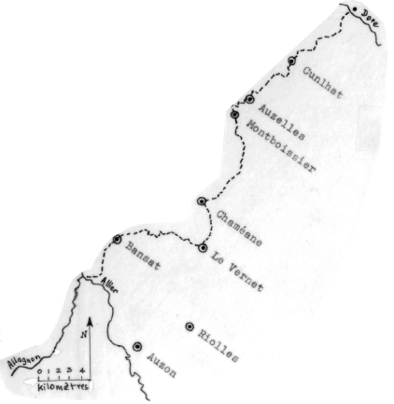
En 1557, la taxe globale annuelle était de 9 500 livres. La vente du sel noir du Poitou était libre en Auvergne, sauf au sud d'une ligne délimitée par le cours de l'Allagnon, Bansat, le Vernet, Chaméane, Montboissier, Auzelles, Cunlhat, Olliergues...AV2/397
Les habitants de Riolles devaient donc s'approvisionner en sel du Languedoc, plus cher, mais de meilleure

qualité. Il y avait un dépôt de sel à Auzon, où au 18ème siècle il valait 30 livres le minot (environ 39 litres) mais il valait 10 livres à Saint-Germain-Lembron et 50 livres dans le Bourbonnais.

En combinant un trafic de sel avec le tabac et les tissus un faux-saulnier pouvait gagner 100 livres par mois, ce qui valait bien la peine d'affronter les gabelous.GMH/306 AV2/307 TAD/055

Mais revenons en 1343. Cette même année, les vivres manquent dans toute l'Auvergne. En 1346 on signale une famine à Aurillac. C'est l'année où la grande épidémie de peste noire nait en Crimée. En 1348 elle débute en Avignon. En quelques mois elle fait 60 000 victimes en Provence. C'est la plus grave de l'histoire.

On peut évaluer ses ravages entre 20 et 40 millions d'êtres humains en Europe, 75 millions dans le monde. Pendant 150 ans la peste reviendra en plusieurs vagues sur toute l'Europe. Les méthodes de défense éviteront les hécatombes de 1348, mais à Saint-Flour par exemple on la signale en 1360, 1383, 1401, 1414,
1416 à 1420, 1425, 1439, 1457, 1461, 1466, 1471, 1483, 1494, 1502, 1505, 1507. TIM/032 GMH/215 VP3/303

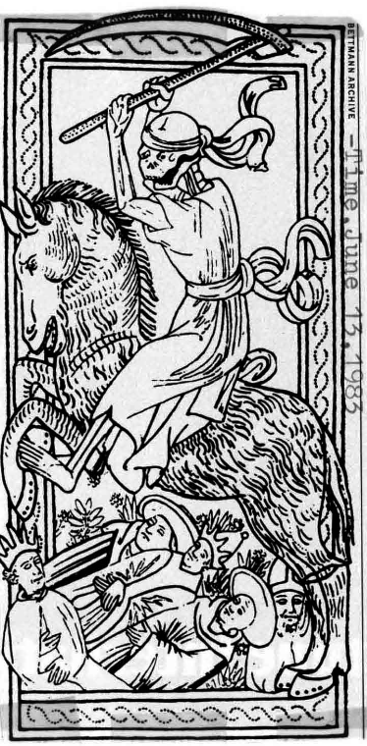

Les épidémies sont favorisées par la promiscuité et par les poux. Voici ce que dit d'un village occitan en 1320 l'écrivain Leroy-Ladurie:

A Montaillou on ne se rase guère et on se lave très peu. On ne fait pas trempette ou baignade. En revanche, on s'épouille beaucoup, l'épouillage faisant partie de la bonne amitié. Raymonde Guilhou, épouilleuse attitrée des Clergue exerce ses talents sur le fils et sur la mère. Elle épouille le curé, mais aussi la femme du vieux Pons sur le seuil de la porte de l'ostal.

L'épouillage consolide ou marque les liens de famille ou de tendresse. Il est difficile de nous représenter aujourd'hui le rôle affectif que tenait dans les rapports humains cette faune parasite que nous avons perdue. Le pou n'était pas seul en cause dans les années 1300-1320. Plus généralement, on doit se représenter les gens de cette époque-là comme accablés, ou comblés, par une foule venimeuse d'insectes, sans aucune commune mesure avec celle que nous fréquentons aujourd'hui. Les ablutions sont ultra sommaires, voire inexistantes.

Les gens couchent à plusieurs dans le même lit, boivent au même pot, mangent ensemble dans la même écuelle.ELR/203

Lorsque par exception des mesures d'hygiène sont appliquées, elles paraissent si curieuses qu'on

en parle: Berchorius, religieux bénédictin...
« discourant des merveilles de la France, rapporte qu'autour de la grande église sont les demeures des chanoines et quant et quant un réfectoire dans lequel jamais les mouches n'entrent. Que si quelque fois on y en porte quelque une, il faut, ou que vite elle s 'envole, ou que sur le champ elle meure".
ODG/107
L'hygiène est donc quasi inexistante. On attribue la peste à la putréfaction de l'air, et on combat cet air corrompu à l'aide de parfums souvent très coûteux, d'épices, de vinaigre et d'herbes odoriférantes. Voici l'opinion de Jean Favier:
"L'idée ne vient pas d'isoler un malade. Or on sait fort bien ce que c'est que la contagion, même si l'on ignore microbes et virus. Les chambres sur-occupées, que n'aèrent guère les fenêtres à chassis fixes dans lesquelles les vitrages de papier huilé ou de toile cirée ne laissent passer qu'un jour bien tamisé, sont des bouillons de culture où le mieux portant attrape le mal que d'autres ont contracté au dehors. Les maladies parasitaires ruinent les organismes les plus robustes. FAV/158
Pourtant on considérait la lèpre comme très contagieuse et les "ladres" (les lépreux) étaient exclus de la société. Voici un épisode qui date de 1044:
"Etant auprès de La Voutte, il visita un chanoine de Notre Dame du Puy, séquestré des autres, en une cabane proche de la rivière d'Allier, à cause qu'il était ladre, l'embrassant plus que s'il eut été bien sain, dont tous ceux qui le voyaient s'étonnaient grandementl » ODG/306
L'idée de la contagion s'imposera très lentement. En 1822 encore, le médecin Brieude écrit: "Il y a un banc dans nos collèges de Saint-Flour, Mauriac et Aurillac dans chaque classe pour les galeux". Et plus loin il ajoute que tous les vieillards "ont des poux, même parmi les gens riches".
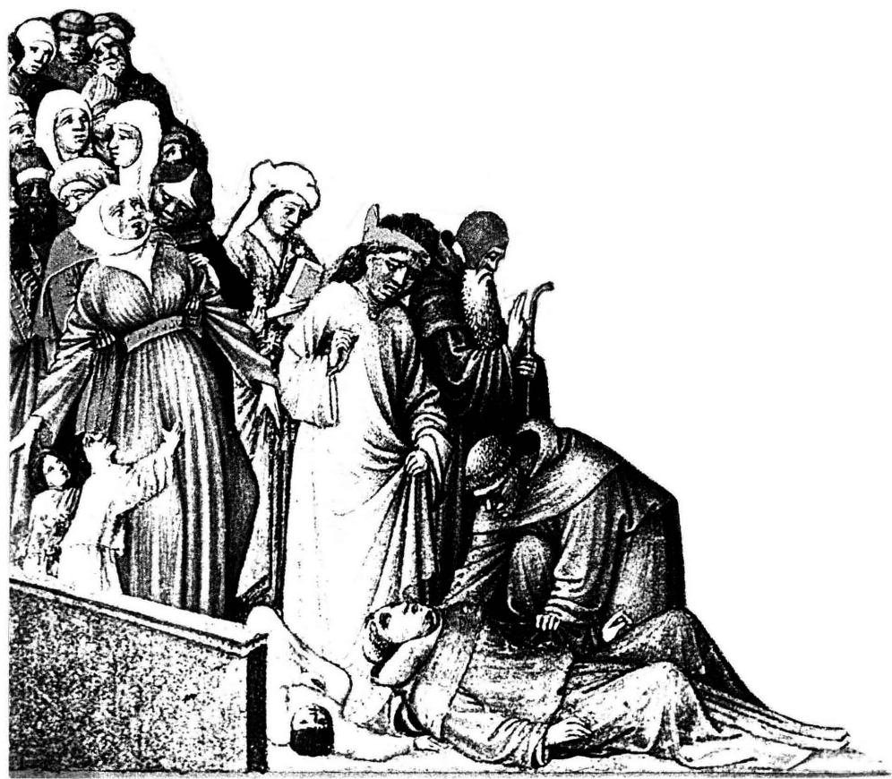
En deux ans -et nous revenons à 1348 -plus d'un tiers de la population périt, des villages disparaissent, de grandes surfaces de champs restent à l'abandon. (CDL/214) "J'ai enterré de mes mains cinq de mes enfants dans une seule tombe. Bien d'autres doivent en faire autant. Nombre de cadavres sont si mal recouverts que les chiens les déterrent, les dévorent et dispersent leurs membres.
DDB/072 La procession de Saint Grégoire (folio 71v.)
Nulle cloche ne sonne, nul ne pleure, quelles que pertes qu'il ait faites, car tous ou presque attendent la mort, et les gens parlent entre eux et pensent "voici la fin du monde" dit un chroniqueur du temps. VP3/303
On conserve aux Archives nationales (cote R2/31) un relevé de la taille pour l'année 1352, concernant notamment Saint-Amant-Roche-Savine, Saint-Bonnet le Chastel, Doranges, Usson, Ybois, Saint Babel, Brenat. L'étude de ce document fait ressortir une mortalité d'environ un quart de la population.
En 1345 Saint Flour comptait 1540 chefs de famille. En 1356 il en reste 805. Il ne faut peut-être pas en tirer un pourcentage valable pour le village de Riolles, car d'une localité à l'autre, les décès sont très inégaux. 55% à Brenat, mais seulement 5% à Usson, la distance entre les deux bourgs n'étant que de quatre kilomètres.

Le 20 février 1352 l'Abbé de la Chaise-Dieu décrit le pitoyable état de son abbaye: "A cause de la stérilité des récoltes, de la vie chère, du manque de victuailles et de main-d'oeuvre, de la peste, de la mortalité, de la destruction du lieu, tout manque". ARV/001

Cette lettre s'adressait au pape Clément VI, un Limousin du nom de Pierre Roger Beaufort, frère de Guillaume Roger Beaufort, vicomte de Lamothe près Brioude. Ce pape était un familier de la Chaise-Dieu où il fut moine en 1301 à l'âge de dix ans. On le disait doué d'une prodigieuse mémoire qu'il devait, disent les chroniqueurs, à un coup qu'il avait reçu sur la tête et dont il conserva toute sa vie la cicatrice. ALJ/156

Quoi qu'il en soit, cette même année 1352, Clément VI ne put répondre au cri de détresse de l'Abbé car il mourut en pleine épidémie, d'une hémorragie à l'estomac, et son corps fut inhumé à la Chaise-Dieu au printemps de 1353.

On pense que la peste noire a enlevé 25 à 30% des habitants dans la province. GMH/193

Des traditions orales subsistent chez nous, sans qu'il soit possible de déterminer si elles s'appliquent à la peste de 1348 ou à d'autres épidémies postérieures. Ces "tourtes de pain" que les gens de Riolles faisaient rouler sous Ladry jusqu'au ruisseau pour secourir les habitants du Mas d'Espeluches, isolés pour cause de contagion. Ceci prouve au moins qu'on se doutait bien que la maladie pouvait se transmettre par contact avec le malade.

On dit que le Mas d'Espeluches fut rayé de la carte par la peste, ainsi que le Bois Dumas, et bien d'autres hameaux de la région tels que Courtille, où il resterait encore la trace d'un puits. De même le village du CharriaI aurait été bâti par des réfugiés de Frissonet (Freycenet?) fuyant la peste.

La légende raconte que toute la population avait abandonné en bloc le site de Saint-Martin, maisons, cimetière et église, pour venir créer un nouveau village aux Ollières. Le curé se serait réfugié à Soulages, où les habitants continuaient de résider contre vents et marées. Ce village n'aurait jamais été évacué rapporte la tradition, qui est notre seule source, puisque les seuls documents écrits sur les hameaux de la paroisse de Saint Martin d'Ollières sont l'Etat civil,

dont les plus anciens documents qui nous soient parvenus datent de 1568. A deux siècles de distance, la famille Malauzat y résidait et y baptisait un enfant le 7 août 1569.

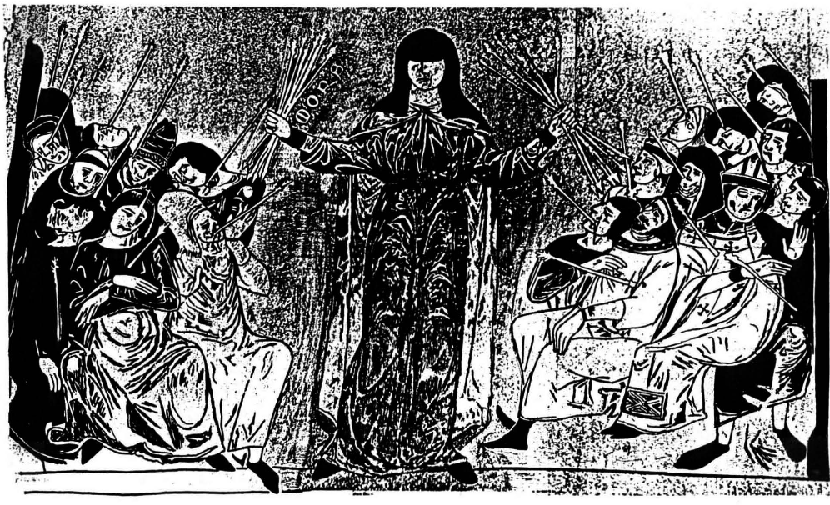
Cette épidémie a fait grande impression (et c'est le moins qu'on puisse dire) sur les survivants et leurs descendants. Dans la petite église de Lavaudieu, on voit une fresque du 14ème siècle que les habitants appellent "la mort noire". Représentée par une belle jeune femme, habillée de noir et aveuglée par sa coiffe, la mort perce de ses flèches les personnages qui l'entourent. Avec sans doute un peu de malice, le peintre a surtout représenté des gens d'église et des nantis, pour rappeler à tous, hommes ou femmes, riches ou pauvres, l'égalité devant la mort.

Graduel de la Messe III de plusieurs martyrs (variante)
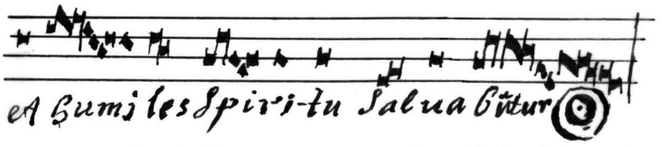

Cette page d'antiphonaire manuscrit a été réutilisée par le curé de Sainte-Florine en 1651 pour y inscrire le rôle des baptêmes de la paroisse.



SEGUIN DE BADEPOL ET DUGUESCLIN

Comme si la peste ne suffisait pas, en 1356 le Prince Noir et ses routiers pillent la Limagne. Froissart, l'historien du temps, compte "2000 hommes d'armes et 6000 archers »La Limagne fut fouillée dans tous les sens, depuis Brioude jusqu'à Saint Pourçain. "Ils passèrent et repassèrent la rivière d'Allier sans jamais rencontrer personne qui leur allât au devant". ODG/406
Au cours de leurs "escorsas" les routiers véhiculaient la peste avec eux (en langue auvergnate, "l'escorsa" signifiait "la course", le coup de main). GMH/196 Les « écorcheurs » arrivaient généralement la nuit dans le village, en délogeaient les habitants, occupaient leurs foyers, leurs lits, leurs granges, leurs greniers à fourrage, leurs écuries et repartaient le lendemain, abandonnant leurs malades. Ils y mourraient, y pourrissaient comme des charognes, infestant l'air ambiant jusqu'à ce que les pauvres paysans, de retour, les eussent brûlés. Dans sa marche rapide, la bande se dégageait ainsi de ses éléments infectieux, mais en laissant une trainée de mort sur son passage. GRA/052

De 1357 à 1360 ces routiers, ou grandes compagnies, mange-bacon, retondeurs, croquants, malandrins, avec Badefol, Limozin et Raimbaud pillent toute la région de Brioude.AV2/315
"Le paîs fu si mangez et destruit que à peine y laissèrent le pain à manger et dommagèrent le paîs".SEM/159

Les paysans sont fatigués de subir. En 1358 c'est la révolte des Jacques, qu'on traite comme des meurtriers. AV2/345 Quand on les tue, "leurs biens meubles vont pour deux tiers au seigneur, pour un tiers à leur femme, leurs immeubles aux plus proches héritiers, leur corps aux oiseaux et leur âme au sort qu'elle a mérité". CDL/192
Les routiers continuent à saigner notre région. Seguin de Badefol prend Brioude le 13 septembre 1363, comme le confirme en patois la Chronique de Montpellier: REH/072 FAV/305
"Item a XIII de setembre davan matinas, lo dig mossen Segui de Badafol pres lo luoc de Brieude en Alvernhe e lo tenc ben entorn X meses e plus". ARN/001 THP/363

Il avint que messires Seghins de Batefol, qui s'estoit tenus tout le temps en le garnison de Anse sus le rivière de Sone, prist, embla et esciella une bonne cité en Auvergne, c'on dist Brude, et siet sus le rivière d'Aillier.

Si se tint là dedens plus d'un an et le fortefia telement qu'il ne doubtoit nul homme. Et couroit tout le pays d'environ jusques au Pui, jusques à la Casse Dieu, jusques à Clermont, jusques à Cillach (Chilhac?), jusques à Montferrant, à Rion, à le Nonnète, à Ysoire, à Oudable, à Saint Bonnet Darsis (St Bonnet d'Orcival?), et toute la terre le conte daufin qui estoit pour le temps ostagiers en Engleterre, et y fist trop durement de grans damages. Et quant il eut honni et apovri le pays de là environ, il s 'en parti par acord et par trettié et emmena tout son pillage et son grant trésor, et avoit bien de finanche chil messire Seghins trois cens mille frans, et se retraist en Gascongne dont il s 'estoit partis et issus. FR6/075

Brioude fut racheté à Seguin de Badefol le 21 mai 1364. Seguin de Badefol laissa Brioude à ses lieutenants Louis Roubaut et Limousin. BNA/001

Quant messire Seguin de Batefol eut tenu Brude en Villai à IIII lieues du Pui en Auvergne, et il ot herrié et guerrié le pays et assez conquis, il s'en retourna en Gascongne et donna à Loys Rambaut et à ung sien compaignon, qui s'appelloit Limosin Brude et Anse sus la Sone. Le pays estoit pour ce tems que je parle si folé et si grevé et si raemply de compaignies à tous lez que nuls à paines n'osoit yssir hors de sa maison. Et vous di que entre Brude en Auvergne et Anse a plus de XXXVI. lieues, et tout pays de montaignes. Mais quant il venoit à plaisance à Loys Rambaut à chevauchier de Brude à Anse, il n'en faisoit nul compte, car ilz tenoient sur le chemin pluseurs fors en le conté de Forois, de Villay et des frontières estoient si travailliez par la guerre et si menez ou par estre pris et raenchonnez, que chascun resongnoit les armes, car il n'y avoit nuls grans chiefs des seigneurs de France ou pays qui mesist sus gens d'armes. Le roy de France estoit jone et avoit à entendre en trop de lieux en son royaume, car de toutes pars compaignons de routes chevauchoient et se tenoient, ne on n'en povoit estre quicte, et les seigneurs de France estoient ostagiers en Engleterre, et endemantres on leur pilloit et destruisoit leurs hommes et leurs pays, et si n 'y povoient remédier, car leurs gens n'avoient nul coraige de bien faire ne eulx deffendre.

Advint que Loys Rambaut et LYmosin, qui estoient compaignons d'armes ensamble, cheyrent en hayne.
Je vous diray pour quoy. Lois Rambaut avoit en Brude une trop belle femme à amie et l'amoit de tout son cuer parfaictement. Quant il chevauchoit de Brude à Anse, il la recommandoit à Lymosin, son compaignon, auquel du tout il se confioit. Limosin fist de la demoiselle si bonne garde qu'il en ot ses voulentez, et tant que LoysRambaut en fut informé. De ceste aventure, il cueilli en si grant haine son compaignon que pour lui faire plus grant blasme il le fist prendre de ses varIez et le fist mener et courir tout nu en ses braies, et batre d'escorgiées et sonner la trompete devant lui et a chascun quarrefour crier son fait, et puis banir de la ville comme ung traitre et en cel estat, empur une cotte, bouter hors. Ce despit fist Loys Rambaut à Limosin, lequel despit il ne tint pas à petit, mais à très grant, et dist que il s 'en vengeroit quant il porroit, si comme il fist. ARN/003 FR12/109
Limousin eut le dernier mot le 2 mai 1365, où il trahit Roubaud qui tomba dans une embuscade à Bourg-Argental. FR12/111 THP/368

Par ceste prise de Loys Rambaut, rendirent ceulx qui estoient en Brude la ville au seneschal d'Auvergne, car puisque ils avoient perdu leur cappitaine et toute la fleur de leurs gens, il n'y avoit point de tenue. FR12/114

Dou dit monsigneur Seghin ne sçai je plus avant, fors tant que j'ay oy depuis compter qu 'il morut assés mervilleusement. Diex li pardoinst tous ses meffais se li lui plaist. FR6/076

En lo dich mes de dezembre (1365) lo Sobredich Segui de Badafol mori a Pampalona per lo fuoc de Sant Anthoni. THP/ 370

Ce "feu Saint-Antoine" dont Seguin mourut si miraculeusement à Pampelune était l'ergotisme gangreneux, peste qui sévit plusieurs fois au Moyen-âge. On l'appelait aussi "mal des ardents". QUI/1910

En 1371 les routiers de Jean d'Evreux occupent le château d'Usson, qui existait déjà en 1155. Il faudra deux sièges à Duguesclin pour les en déloger. ODG/ 392 FOU/033

En 1373 le Duc de Lancastre et ses hommes, en trois jours et trois nuits, brûlent et pillent la plaine, dévastant et ruinant le bourg de Vodable au passage. FOU/017 En 1375 le Duc Louis de Bourbon chasse les anglais du nord au sud, mai s le calme est de courte durée. En juin 1380 Duguesclin se dirige de Clermont au Puy et vient mourir le 13 juillet à Châteauneuf de Randon. FR9/232 REH/075 On décide de ramener son corps à Paris. On l'embaume donc sommairement sur place, et en passant au Puy, on reprend l'opération selon les règles de l'art en enlevant toute la "ventrada". Mais en arrivant à Montferrand, cet embaumement se montre défectueux. Il faut décharner le corps, donc "on le fo bulhitz en l'aygua et fo ostada total li charns dos os". Ces chaire:: bouillies sont ensevelies dans l'église des Cordeliers et seuls les os continuent le voyage, pour Saint-Denis où est enseveli le squelette, le cœur étant envoyé à Dinan en Bretagne, à l'église Saint-Sauveur. Tous ces détails nous sont connus par les comptes des Consuls de Montferrand qui durent couvrir tous les frais de cette cuisine macabre. GMH/200 ODG/514 AV2/285

Les luttes contre les routiers vont continuer jusqu'en 1390, avec entre-temps un soulèvement des paysans en 1380, jusqu'à l'été de 1384. AED/042
« Une compaignie de robeurs et pilleurs, lesquels se appeloient communaument entre les bonnes gens dudit pais "Touchis", lesquels Touchis es bois et dehors guetoient, desroboient, destrioient et murdrissoient les bonnes genz, et faisoient souventes foiz pluseurs énormes, orribles et villains fais en destruyant à leur povoir ledit païs ». ARN/002

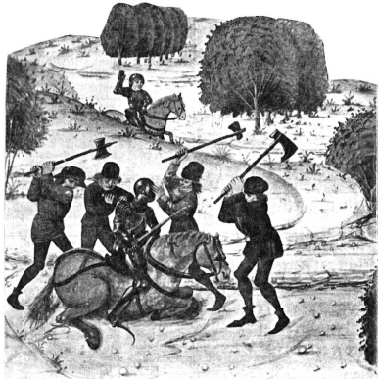

VP4/167 Les Tuchins. Miniature des Chroniques de Jehan de Wavrin. 15 ème siècle. (c) Bibliothèque nationale.

Ces Tuchins furent poursuivie par le Duc Jean et battus par Charles VI qu'on verra le 23 juin 1370 à Brioude, accueilli par l'évêque de Clermont. Les armées de Charles VI traverseront à nouveau la Limagne du nord au Sud en 1382, en route pour le Vivarais. AV2/329 AV2/345 ALJ/085 REH/074 AED/041 FAV/394
On achète enfin le départ des routiers et des anglais, mais l'Auvergne est exsangue.
De 1360 à 1390 Auvergne et Velay ont été ruinés par des maux de toutes sortes. Partout, des villages étaient déserts, d'autres incendiés, surtout en Haute Auvergne et Brivadois.
Les plaintes du Prieur d'Azerat en sont un témoignage. Il sollicitait en 1418 une réduction de la pension due par son prieuré à la Chaise-Dieu, à cause des guerres, de la mortalité, du départ des habitants remontés dans l'intérieur du massif du Livradois où ils étaient plus en sécurité, et des inondations de l'Allier. La misère régnait en Auvergne. PRG/2l1 H12/221 ~




JEAN DUC DE BERRY

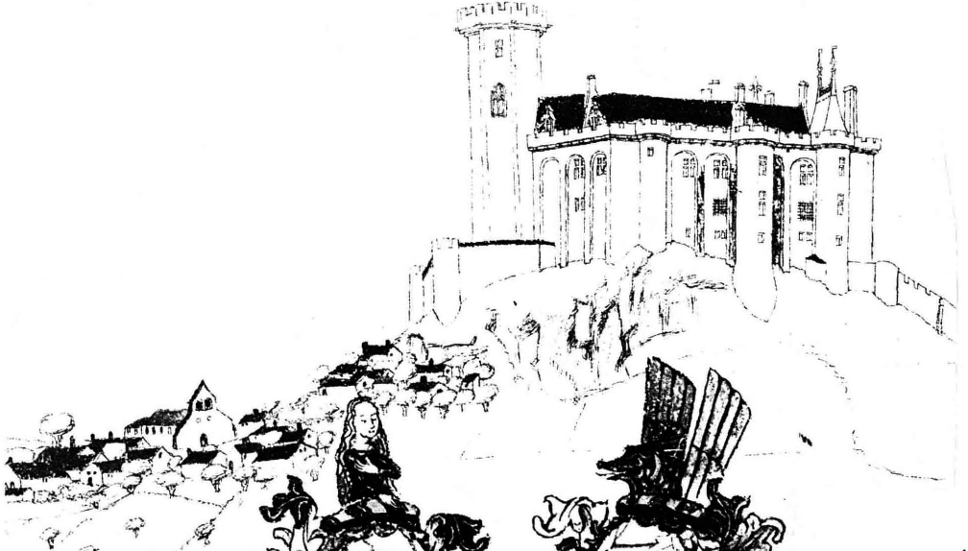

Nonette en 1456. Dessin de Guillaume Revel. BNA/002

En 1360, date où le traité de Brétigny permet aux Anglais de s'installer au sud et à l'ouest de l'Auvergne, la province passe sous l'apanage du Duc Jean, né en 1340.

La justice est rendue par la Sénéchaussée d'Auvergne, qui tenait ses assises à Auzon, Nonette,.Paulhaguet, etc.

Jean de Berry aurait dû s'opposer aux "escorsas" des Anglais ou des routiers, mais la protection donnée aux Auvergnats fut toujours molle. Ses troupes vivaient sur l'habitant et saignaient la Limagne. Sa victoire sur les Tuchins fut contestable, mais les impôts prélevés sur le bas peuple bien réels.

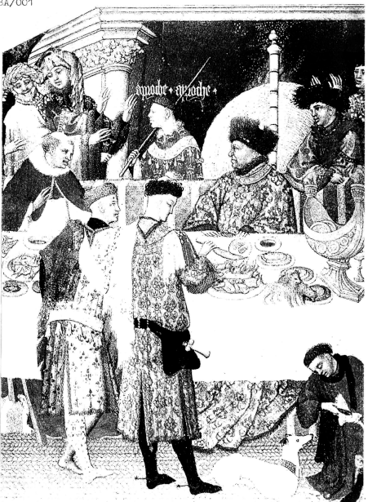
La reconstruction du château de Nonette commença en 1386, mais en même temps le Duc faisait construire Concressault, Mehun-sur-Yèvre, Bourges, Riom. REH/073 REH/076 IBA/001
Il gouverna plus ou moins le pays à la place de Charles VI. Esthète aimant le luxe et les dépenses somptuaires, il s’entoura d'artistes. Les "Très Riches Heures du Duc de Berry », œuvre magnifique conservée au Musée de Chantilly, nous le montre à table, entouré de sa cour, vers 1400.
Jean de Berry, raconte Henri Pourrat, a été
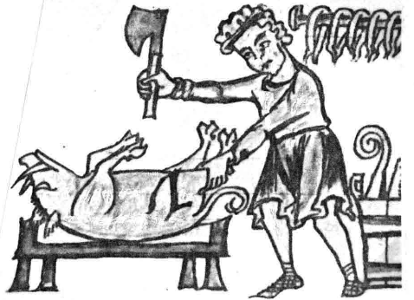
le prince le plus chamarré que les Auvergnats aient eu depuis le roi Luern en 170 avant notre ère. REH/014 Ils ne l'ont pas chèrement aimé. Il leur mit un peu trop d'impôts sur le râble. Après ceux qu'il fallut lever pour la délivrance du roi Jean, ceux qu'il leva pour mener son train de prince, avec ménageries et meutes de mâtins, (très riches heures du Duc de Berry !), pour octroyer des largesses à ses favoris, pour faire bâtir des châteaux -celui de Riom qui était, dit-on, splendide (n'en reste que la Sainte Chapelle), celui de Nonette -c'est là surtout qu'il résidait, ou à Riom, on ne voit pas trop ce qu'il a fait pour son peuple. Il lui a fait suer beaucoup d'argent et l'a mal gardé des Anglais. POU/291
"Les pauvres gens d'Auvergne, dit Froissart, "étaient taillés trois ou quatre fois l'an pour accomplir au Duc ses folles plaisances". AV2/275
Peut-être avait-il pour excuse ses huit années de captivité (dorée ?) chez les Anglais, d'où il ramena probablement sa devise: "Vrsine, le tems venra", son monogramme VE (les première et dernière lettres du mot "Vrsine") et le rébus « Ours-cygne", le cygne étant représenté percé d'un poignard.
La traduction anglaise de sa devise pourrait être: "Beary, thy day will come", un simple jeu de mots qui permet de comprendre "Berry, ton temps viendra". SEM/163
Et en effet son temps vint en juin 1416. Sa mort fut un soulagement pour toute l'Auvergne. REH/077 FAV/392
Le boucher. Dessin du 13ème siècle. Bibliothèque de Besançon. Ms 54, folio 6 (c) Hachette. BGT/047


EPHEMERIDES POUR L'EPOQUE DE GUILLAUME REVEL

En 1389 Charles VI passe par Brioude que les routiers de Bernard de Garlan avaient pillée à l'automne précédent. Il est en route vers Avignon où il doit rencontrer le pape Clément VII, son cousin. Anglais et routiers avaient desserré leur étreinte sur la région, malgré quelques « escorsas », et l'Auvergne allait connaître une époque de calme relatif sous les règnes de Charles VI, Charles VII et Louis XI.ODG/517 AV2/345 GMH/214
A nouveau, en 1394 le roi se trouve de passage à Brioude. Le mercredi 24 mars, il est en pèlerinage au Puy. TAD/011 VRI/021
Un écrit daté de 1401 jette une lumière sur la situation administrative de Saint Martin d'Ollières: « Compte de Berthon Sanadre, receveur d'Auvergne, per Monsieur le Duc de Berry et d'Auvergne... d'un fouage de XII escus pour feu au plat pais dudit pais d'Auvergne, mis sus par les gens de glize, nobles et communes d'icellui pais... au moys de juillet l'an mil IIIIc et ung... et premièrement, recepte faite par le dit receveur des parroisses situées ès prévostages de la sénéschaucie d'Auvergne, selon un quayer de papier à lui baillé...
VII -Au prévostage d'Auzon...
20 - de la parroisse de Saint Alaire, près d'Auzon, pour demi-feu... VI escus
23 -de la parroisse de Saint Martin des Olières, pour 1 feu... XII escus. » SPI/456
Une ordonnance de Charles VI en date du 26 octobre 1412 fixe le jour du marché hebdomadaire à Auzon le mardi, ainsi que les trois foires annuelles. De Riolles, on pouvait descendre faire ses affaires importantes "au prévostage" à l'occasion de ces foires le 2 novembre, le 8 décembre et le jour de la Saint Marc, c'est à-dire le 25 avril. UR2/102 ALJ/235 ALJ/361
Un siècle plus tard, le 1er octobre 1529, François 1er fixera par édit les quatre foires annuelles de Champagnac, qui attireront également les gens de Riolles: le deuxième lundi de carême, le 1er juin, le 3 septembre et le 30 novembre. ALJ/362
Ces foires ou marchés étaient très utiles comme lieux de rencontre entre les villageois des différentes paroisses jusqu'à notre époque moderne. Même les notaires et hommes de loi étaient sûrs d'y trouver leurs clients.

"Me suis transporté sur la place publique du lieu et commune d'Auzon où étant j'ai trouvé en personne le Sr François Bravard cultivateur, demeurant au lieu de Rioles, com/ne d'Ollière... • ( 2 novembre 1847) AC/1847

"... le Sieur Jean Poeuf, en parlant à sa personne, trouvée sur la place publique du lieu et commune d'Auzon au devant de la halle..." (28 février 1854) AC/1854

"Je vous prie de vous trouver à la foire du Vernet où nous règlerons nos affaires... " (1er novembre 1894) AC/1894

"Veuillez ne pas manquer de venir dimanche, ou le plus tard lundi à la foire d'Auzon, à dix heures place aux porques..." ( 4 décembre 1894) AC/1894

Le 19 mai 1419 Brioude reçoit le dauphin, le futur Charles VII, qui arrive à Clermont le 22. AV3/304 VRI/022

Le 9 octobre 1421 la "grande aiguade" emporte le pont du Colombier d'Anis à Brioude. Sur le cours de l'Allier, le pont suivant en aval est à Pont-du-Château (il s'écroulera en 1586), mais il y a des bacs à Lamothe, Alvier d'Azerat, Chappe d'Auzon, Albine de Vezezoux et Auzat sur Allier. Le pont de Vieille-Brioude date de 1368 selon Legrand d'Aussy ou de 1454 selon d'autres. A54/014 ALJ/305 BAC/618 BOM/007C73/087 CHE/219 VYL/036

En 1427 la terre tremble au Puy. "Il y eut un tel tremblement de terre que la voûte de l'église cathédrale tomba pour la plus part, aussi bien que celle du baptistère Saint Jean".ODG/553
En 1429 commence l'épopée de Jeanne d'Arc qui va s'achever le 13 mai 1431 à Rouen. En septembre de cette année-là, les "écorcheurs" ravagent la Limagne.TAD/011
En 1433 on signale des maladies contagieuses dans toute la Basse Auvergne. AV2/399 L'année suivante, le 15 avril, Charles VII passe à Issoire, en route pour le Puy. VRI/023 On le reverra en 1436 à Brioude le 20 mai, et à Clermont le 24. Décidément, Charles VII aime fréquenter nos régions, car en 1439, le 7 avril à Riom, il passe au Puy la journée du 2 mai. ODG/556 VRI/023

La renommée du Puy comme pèlerinage n'est plus à faire, et si les rois et papes s 'y sont rendus en nombre, les pauvres gens s'y rendaient aussi, ou bien en faisaient une étape d'un pèlerinage plus long, celui qui les menait à Compostelle.

"Icy j'escriray d'un miracle opéré au Puy, tiré d'un ancien registre de Nostre Dame, qui estoit ès mains du Sieur Chanoyne Pradier. Il est du Samedy dernier de juin de l'an 1453, auquel jour Jean Maissel, du village et parroisse de St Yves (Saint Yvoine ?), proche

d'Yssoire en Auvergne, diocèse de Clermont, lequel arrivé en ceste ville pour rendre son voeu, déposa qu'au mois de septembre 1450 un sien fils encore tendret passant le temps avec d'autres auprès de la rivière d'Allier fut emporté par l'eau et deux fois poussé de flots sur le rivage; d'où faute de secours ayant esté remporté pour la troisiesme fois par les ondes, et par les mesmes aussi rejetté au bord, secouru par une femme, fut retiré tout mort. Le père tandis survenant avec beaucoup de larmes, l'offre à nostre dame du Puy, promettant que s'il recouvroit la vie il l'apporteroit sur le col en son église, y donnant autant de cire que l'enfant pèseroit. Mais l'enfant pesant plus que le père n'avoit mode payer, à cause de sa pauvreté, on luy remit le reste jusques à sa meilleure fortune". ODG/576
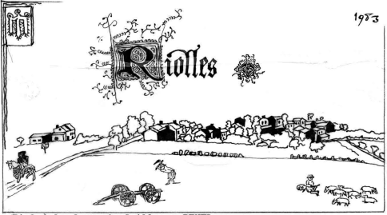
C'est sur l'ordre de Charles VII que Guillaume Revel établit son « Armorial », qu'on date de 1456 environ. Heureusement conservé à la Bibliothèque nationale, ce manuscrit nous donne de précieux renseignements sur les châteaux et villes d'Auvergne dans ses 506 pages avec une centaine de dessins représentant les sièges des fiefs, dessinés à partir de croquis effectués sur le terrain même. Nous connaissons ainsi l'aspect au milieu du quinzième siècle de Nonette, le Breuil, Chalus-Lembron, Usson et beaucoup d'autres.

Riol à la façon Guillaume REVEL

Revel mourut avant de terminer son ouvrage, probablement avant le roi Charles VII qui s'éteignit en 1461. FOU/001AED/041
On ne vit guère son successeur Louis XI en Auvergne, semble-t-il. VRI/024 Toutefois il passe à Issoire le 5 mai 1465, venant de Brioude. SEM/179 C'est selon toute vraisemblance au cours de son règne que fut peinte la Danse macabre de la Chaise-Dieu, en 1470 environ.

La fin du 15ème siècle vit d'autres catastrophes. La terre trembla en 1478 et 1490. La famine revint en 1481 et 1484. En 1482 et 1483, une maladie pestilentielle ravagea la Limagne. Ces épidémies, favorisées par la disette, n'étaient pas toujours la peste. PGX/435 AV2/399 AV3/081 FOU/105

Ce terme pouvait recouvrir d'autres infections mortelles. Peste ou non, des épidémies sont signalées en 1502 et 1507. Celle de 1520 fera 400 morts à Salers en Haute Auvergne. Brioude en souffrira tour à tour en

1526 et 1570, sans qu'on ait de détails sur le nombre des morts, pas plus qu'on n'a de détails sur les dégâts de l'important tremblement de terre de 1505. GMH/274 AV2/399

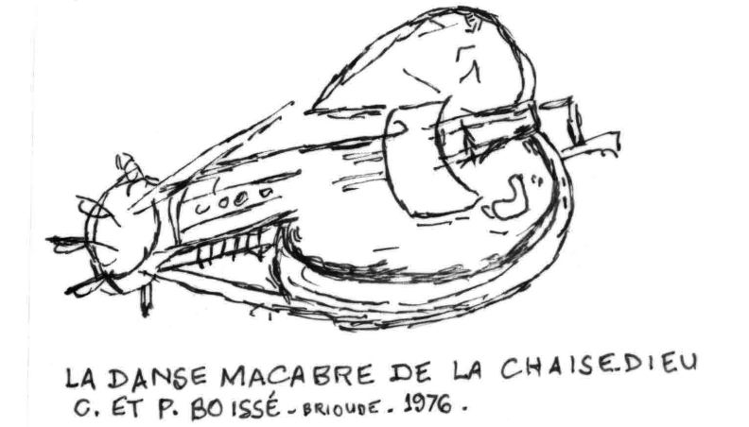

LA DANSE MACABRE DE LA CHAISE DIEU
G.ET P. BOISSE – BRIOUDE. 1976



EN LANGAGE LATIN AUVERGNAT OU FRANCAIS

Aigueperse possédait la bibliothèque du Connétable de Bourbon. Nous en avons conservé l'inventaire et constatons que la plupart des ouvrages proviennent de la France du nord. La vieille langue romane, qu'on l'appelle auvergnat, ou patois, ou dialecte, tendait à reculer devant le français qui s'était introduit d'abord modestement dans la province d'Auvergne, en 1359 par exemple dans les comptes consulaires de Saint Pourçain.

Au début du 15ème siècle, Guillaume de Murols rédige son testament dans les trois langues: en latin, en roman et en français. RER/OB7

Il est difficile de préciser à quelle époque la langue française remplace le dialecte dans les écrits. En Basse Auvergne, dès la 14ème siècle, les registres de délibérations municipales sont en français. GMH/279 En français aussi le contrat de mariage de Demoiselle Philippe de Lespinasse (du Passage) avec Charles de Montmorin. Il est daté du "premier jour du moys de may, l'an mil quatre cens et cinquante". (Fonds Paul Le Blanc; Bibliothèque municipale et universitaire de Clermont.# 1421)

Pourtant à quelques années d'intervalle on trouve d'autres documents notariés encore rédigés en latin.

Un acte daté du 9 mai 1454 contient dans cette langue la première mention connue à ce jour du nom de « Riolles". C'est le constat d'un différend entre les luminiers de la paroisse de Saint Martin d'Ollières et les religieux de la Chaise-Dieu au sujet de la dîme des mas et tènements appelés du CharriaI, de Glatinhac, du Solier et de lo Riberene (la Ribeyre). Ces luminiers étaient Benoit Faurie, sans doute du Bourg, et Benoit de Riolles : « Benedictus de Riollis ».(voir aussi page 32)
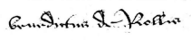

(AD43 -1H 364 n°2, layette 13, liasse 6, ligne 8)

Louis XII, mari d'Anne de Bretagne et "Père du peuple » autorise en 1510 la rédaction de la « Coutûme d'Auvergne », une sorte de charte pour toute la province. REH/082 REH/084

En 1531, l'Auvergne est définitivement française et le 16 juillet 1533, François 1er couche à Villeneuve-Lembron « dans un lit au drap écarlate, doublé de satin blanc, brodé de broderies d'argent » (on conserve ce lit au château de Lastic, à Parentignat), puis il part le lendemain pour Brioude. ODG/596 VRI/025 B42/048 SEM/190 Dans son voyage en Auvergne, il était « acisté de ses troys filz, sçavoir le daulphin, le duc d'Orléans & le duc d'Angollème, le plus agé d'iceulx de douze ans; _& y estoit aussy le sieur de Montmorancy, conestable, & le chancelier Du Prat & aultres grandz senieurs & gantilzhommes »MJB/005

L'emprise des rois de France s'exerçant maintenant sur tout le territoire, il leur fallait une langue officielle pour se faire comprendre partout.

En 1539 François 1er promulgue l'Edit de Villers-Cotterêts qui imposera le français comme langue écrite administrative. Bien sar, tous les habitants de l'Auvergne continuent à parler l'auvergnat. PN4/028
"c •xi. De prononcer & expedier tous actes en langage francoys.
Et pour ce que telles choses sont souuentesfois aduenues sur lintelligence des motz latins contenuz esdictz arrestz ensemble toutes autres procedures soient de noz cours souueraines ou autres subalternes, & inferieures, soient de registres, enquestes, contractz, commissions, sentences, testamens, & autres quelzconques actes & exploictz de iustice, ou qui en dependent soient prononcez, enregistrez & deliurez aux parties en langage maternel francoys, & non autrement".ROU/028

On date du 23 février 1545 la première carte de la Basse Auvergne qui nous soit parvenue.

Cette « figure » fut réalisée par Jacques Buysson à la demande des habitants d'Ambert qui voulaient prouver que leur ville n'était pas trop éloignée des autres villes importantes de l'Auvergne. Le peintre n'a pas fait son travail « d'après nature » et si l'on reconnaît quelque peu Ambert, les autres villes semblent avoir été représentées de façon stéréotypée: église ou château, maisons et toits, remparts...

Il faudra attendre 1636 pour avoir de Brioude une image faite d'après la réalité. En 1561 Siméoni devait dans son livre inclure une autre carte de Basse

Auvergne (voir aussi les pages 17 et 63) mais il y manque Brioude et les environs. SIM/088
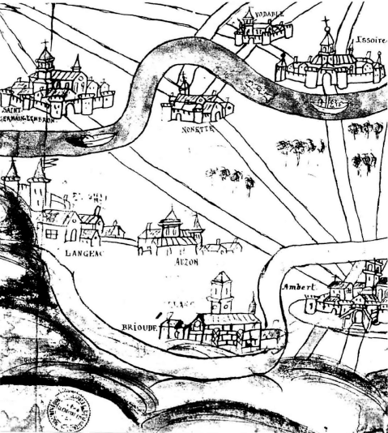
BMU Clermont. Ms # 978

RSE/166 Les noms qui y figurent ont été rajoutés à une date postérieure, avec semble-t-il plusieurs erreurs. L'inscription "Nonette" correspondrait en fait à Auzon, "Saint Germain-Lembron" à Brioude, "Brioude" à Arlanc, "Auzon" à la Chaise-Dieu, "Vodable" probablement à Saint Germain-Lembron,"Langeac" restant non-identifié.
En 1546 une nouvelle disette fait tripler le prix du blé, ce qui provoque une famine. GMH/274

En 1553 on s'intéresse à un projet de navigabilité de l'Allier depuis le Breuil sur Couze. "Les dites rivières d'Allier et Alaignon descendent des montaignes d'Auvergne, elles sont si fortes et impectueuses que ladite rivière par faulte de garder turcyes et levées en aucuns endroicts emporte les prés, terres
et vignes... ladite rivière estant rendue navigable jusques au Breulh, les habitans dudit paîs de Lymaigne d'Auvergne qui ont par aucunes années grand habondance de bledz, vins, huiles, chanvres et autres denrées qui se queultive audit paîs les mectront sur la rivière pour les envoyer à Orléans, à Paris ou alheurs …" GMH/277

Nous connaissons la description idyllique que fait de la Limagne Sidoine Apollinaire vers 470 (voir page 25). Qu'en est-il à la fin du Moyen-âge, après tant de vicissitudes?

Gabriele Simeoni nous en parle sans parti-pris. SIM/108
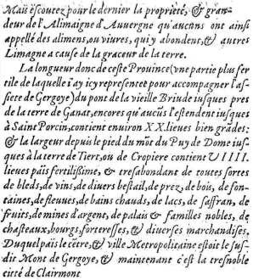


IC2/026



1568 DES REGISTRES POUR L'ETAT CIVIL

En 1568 l'Allier avait le mauvais esprit de ravager la région de Brassac, et l'année suivante, de couper le chemin d'Issoire à Auzon. Mais cette année est importante surtout pour deux autres faits.

C'est la date du premier registre d'état-civil de la paroisse de Saint Martin d'Ollières qui nous soit parvenu.

L'autre événement est la bataille de Cognat6Lyonne, point de départ des luttes religieuses de la Réforme en Auvergne.
En 1563 un canon du Concile de Trente fait obligation aux curés de tenir un registre des baptisés et de leurs parrains pour éviter les mariages entre personnes liées par des parentés spirituelles.GDR/028

12% des paroisses de Basse Auvergne ont conservé des registres, quelquefois très lacunaires, datés d'avant 1569.
Signalons Saint Etienne de Valcivière (baptêmes de 1544 à 1547), ainsi que Fontannes (1554), Usson et le Vernet (1559), Lempdes et Sainte Florine (1566), Lamothe (1567), Azerat, Sainte Catherine du Fraysse et Saint Martin d'Ollières (1568).
35% des registres commencent en 1569, et seulement 19% des paroisses n'ont rien conservé qui soit antérieur à 1575, ou bien ont attendu l'ordonnance de Blois, signée en mai 1579 par Henri III, et dont l'article 181 ordonnait de tenir des registres

de baptêmes, de mariages et de sépultures. GDR/029

Les registres d'état civil de Saint Martin d'Ollières sont conservés aux Archives départementales du Puy de Dôme, et classés comme suit: Saint Martin d'Ollières 6E2 396
Tables décennales 1803/1813 1813/1823 1823/1832 1843/1892

Saint Martin d'Ollières 6E2 396
Décès 1793/ An IX
Mariages 1793/An III An V/An VI An IX/An X
Naissances 1793/An III An V/An VII An IX
Naissances/publications de mariage/mariages/décès
An IX/1812 1813/1822 1823/1832 1833/1842 1853/1862 1863/1872. Versement du Tribunal d'Issoire 14/21 octobre 1975.
Le registre 1853/1862 était manquant en 1982 et 1983.
Baptêmes/sépultures 6E3 396
1568/1570 1574/1575 1600/1602 1603/1607
(1606/1607, en mauvais état, n'est pas communicable au public)
Saint Martin d'Ollières 6E3 396
Baptêmes/mariages/sépultures 1736/1747
Baptêmes/mariages 1748/1788 1790/1792
Sépultures 1748/1788 1790/1792

Avec beaucoup de lacunes, qui n'ont guère de chance d'être un jour comblées, nous avons donc des renseignements sur les habitants de Riolles pour les années suivantes:
1568 à 1570 : En 1568/1569 le curé Montaignier n'indiquait pas le village d'origine de ses ouailles, mais son successeur le faisait en 1569/1570.
1574 à 1575
1600 à 1607 (lacunes)
1736 à 1788 (lacunes)
1790 à 1872 (lacunes de l'An III à l'An X -1794/1801)

Ces registres de baptêmes, mariages et sépultures étaient tenus par les curés des paroisses. Lors qu’ils ont été conservés, c'est presque l'unique source de renseignements sur nos ancêtres à cette époque éloignée. Chez ces prêtres, l'ignorance était souvent grande, mais dans une paroisse où peu nombreux étaient ceux qui parlaient autre chose que le patois, savoir lire, écrire et parler français était preuve de grande culture. GMH/190

En 1568 le curé de Saint Martin se nommait Montaignier. L’année suivante, c'est l'abbé Echaudelotz (ou Echandelotz. Je ne donne ici que les noms dont j'ai la certitude. Un connaisseur en paléographie pourrait nous dire si le curé était originaire d'Echandelys, et tirer bien davantage de ces registres).

En 1574/1575 le curé signe Molin, et en 1600/ 1605 c'est un Malauzat, nom connu dans la région, car on le retrouve, lui ou un autre du même nom (le sieur Malozat), curé de Saint Martin en 1639. (AD/43 -1 H 364 -pièces 5/6)

En 1658 à Saint Hilaire, paroisse limitrophe, c'est encore un Malauzat (ou Malauzet, ou Malaurant) qui habite le presbytère. Les curés devaient également, pour se faire comprendre de tous, parler le patois local et donc leur lieu d'origine ne pouvait pas être très éloigné de leur paroisse d'exercice.

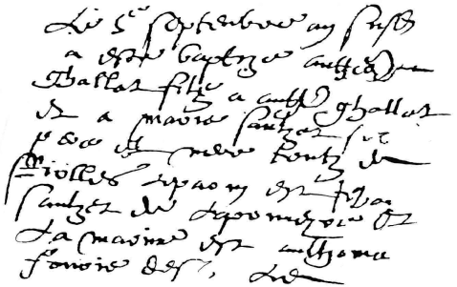

L'agrandissement ci-dessus nous restitue un acte de baptême du 5 septembre 1569. C'est la première mention écrite en français du nom de Riolles dans les textes qui nous ont été conservés. En voici la transcription: Le 5e septembre an susdit (1569)
a este baptize mathias (?)
Ghallat filz a math. Ghallat (?)
(ou Ghallot) et a marie saulzet ses
pere et mere toutz de
Riolles le parin est jehan saulzet de Laprunneyre et
La marine est anthonia ( ?)
fourie du s. lieu (Forniè ?)

On trouve ce nom de "Ghallat" auparavant dans un acte de baptême de fin 1568 mais le curé Montaignier écrivait "Jallat". Bien sûr le "gh" se dit « dz », et ce nom patois signifie « gelé » MDA/094

Commençant par un acte de bapt~me en date du 12 août 1568 les registres nous renseignent également sur les noms des familles. En voici un recensement pour cette période de 1568 à 1607.

BARD 19 janvier 1604 -7 novembre 1604 -20 août 1605 - 12 mars 1606

BLANCHIER (Blancher, Blanchet) 12 août 1568 où il est question de Benoiste Blanchier du Réal, la marraine de Marion Taunat.
BRAVARD (du Réal) en juin et novembre 1600
COMBES 4 novembre 1603 -1er novembre 1605
DEGEORGES 17 juin 1600 -19 août 1604 -9 avril 1606
DOZPEUX (d'Estropiat) 7 janvier 1601
DUMAS (nombreux à Ollières, Estropiat et au CharriaI) 26 juillet 1600 -7 janvier 1601 -13 mai 1601
DUPUY 1er novembre 1605
FAUGERES (de Soulages) 6 juin 1569

FOURNIER (nombreux à Riolles) 5 septembre 1569 -3 avril 1569 -27 janvier 1602
JALLAT (sans indication du domicile en 1568) Le 5 septembre 1569 on apprend qu'ils sont de Riolles. JAMAIS 23 juin 1600 - (François Jamais, le parrain de Marguerite Raby du CharriaI)
LIBEYRE 18 septembre 1600 (baptême de Catherine Lubeyre de Ribeyres, dont la marraine est Catherine Saulzet) 15 décembre 1603 -20 mars 1606
.MAIS'I'RE 20 août 1605
MALAUZAT (de Riolles et d'Ollières) 21 juillet 1569
(de Soulages) 19 mars 1569 – 7 août 1569
(du Charrial) 13 mai 1601
MARION (d'Ollières) 27 avril1604
MARTIN 5 février 1569 – 23 novembre 1603 – 19 janvier 1604 – 27 avril 1604 puis à trois reprises en 1605, et autant de fois en 1606.
MARY utilisé comme nom de famille le 10 juillet 1605.
MAURIN 19 août 1604
MAZAL (de Malaure) 10 mai 1570
(d'Ollières) en décembre 1600, le baptême de Jehan Mazal dont le parrain était Jehan Taunat.
MAZOLLET 19 janvier 1604
MOZEL 12 mars 1606
NOZERINES 21 octobre 1569 - 8 janvier 1601 Cette famille est connue à Brioude dès 1575. En Bibliothèque municipale de Clermont, le dossier N° 1267 du Fonds Paul Le Blanc contient une importante documentation sur ces orfèvres brivadois. A65/102 Quels liens avaient-ils avec cette famille du bourg de Saint Martin, connue dès la fin de 1568 ?
NURY 19 janvier 1604
OLLIER 23 novembre 1603
PASSEMARD 30 janvier 1569 - 4 janvier 1570 -10 mars 1570 18 avril 1605
PASTURAL 15 décembre 1603
PRADON 16 mars 1601
RABY (de Riolles, de Ribeyre et du CharriaI) 11 mars 1570 -23 juin 1600 -26 juillet 1600
ROUSSET (ou Roussel) 27 janvier 1602
SAULZET 5 septembre 1569 -18 septembre 1600 -19 janvier 1604 - 7 novembre 1604
THONAT C'est Marion TAUNAT qui inaugure le registre le 12 août 1568. Peut-être n'est-elle pas de Riolles, mais ce nom y est très fréquent ensuite (10 mai 1570 – 11 août 1603 par exemple), et il y aura toujours des Thonat à Riolles jusqu'en 1983.

Trois siècles plus tard, en 1868, de tous ces noms de familles, on retrouve les suivants à Riolles : Bravard, Dumas, Fournier, Libeyre, Marion, Mazal, Passemard, Pradon et Thonat. Ce qui signifie qu'après trois siècles 30% des noms ont survécu SUR PLACE, sans tenir compte des probabilités de retrouver les noms absents de cette courte liste dans les villages voisins de la commune de Saint Martin ou dans les communes limitrophes. Dans l'intervalle l'état civil était passé en d'autres mains. Les curés ont assumé cette tâche jusqu'à la Révolution. Ensuite, « l'officier de l'état civil de la commune », c'est-à-dire le maire ou l'adjoint a pris la relève.

Rien ne nous permet de porter un jugement particulier sur ces pasteurs, mais la situation des prêtres

n'était guère brillante, nous dit l'historien André Georges Manry. Les curés, faute de ressources, devaient souvent pour vivre travailler comme des paysans et "leurs ouailles décédaient "sans sacrements".

Certains même menaient une vie peu digne, se mêlant de façon tapageuse aux fêtes populaires, et fréquentant les tavernes "pour boire et manger". AV2/436 GMH/261
Une réforme était nécessaire. Préconisée par le Concile de Trente, de 1545 à 1563, elle n'avait jamais été appliquée. Cette réforme allait venir d'Allemagne. Elle se fit soudain très pressante le 6 janvier 1568 au village de Cognat- Lyonne près d'Escurolles dans l'Allier. Ceux qu'on allait appeler "les Huguenots" y avaient vaincu une armée royaliste commandée par Gaspard de Saint Hérem, ouvrant par là toute une ère de guerres religieuses. AV2/429

IC2/035




LA REFORME LA PESTE

A Amboise, le 7 avril 1562, le roi avait autorisé aux Huguenots 1'exercice de leur religion, notamment à Sancoins, Guéret, Saint Pourçain, Aurillac et Issoire. MJB/020
Dès cette date, Issoire était devenue luthérienne. REH/092 GMH/274 En 1564 elle est prise par l'un des régiments de Monluc et contaminée par la peste que transportaient ces troupes. 2400 personnes meurent de cette maladie. Elle redevint catholique, mais le Capitaine Merle la prit le 14 octobre 1575. Catholiques, protestantes, royalistes ou ligueuses tour à tour, les villes auvergnates passaient ainsi de main eIl main au hasard des batailles.REH/094
En 1566 Catherine de Médicis était venue en visite à Clermont, et un serviteur de sa Majesté avait vu l'Auvergne sous un beau jour. REH/092

"Le païs de Limaigne est fort belle vallée avec des vignes, des bledz... aux côtés d'icelle il y a fort belles montaignes auxquelles grande abondance de bestial, entre lesquelles des brebis qui ont de la laine pendante jusqu'en terre... Sur les Monts Dores, en tous temps de la neige. Il y a une haulte montaigne que l'on appelle. le Puys de Dosme. Sur icelle montaigne un grand gouffre duquel il sort ordinairement une grande fouldre de gresle et tonerre qui gaste les bledz des vallée ».SEM/212

Onze ans plus tard, la guerre est là encore.

Le 12 juin 1577 Issoire est rasée par les troupes royalistes sous les ordres du Duc d'Alençon, de Louis de Gonzague et du Duc de, qui se retirent à Brioude avec les femmes et le butin, pour s'y reposer trois semaines. AV2/471 MJB/045

"En l'an 1579, jour Nostre-Dame de mars, tumba une estoille à ung village auprès de Monastier, appelé la Besseyre, où il fust bruslé cinq maisons & ung homme & plusieurs bestailh. Fist beaucoup de mal.
Plaise à Dieu de nous préserver de telz inconvéniens & nous tenir en sa garde »
Le pape Grégoire XIII avait entrepris de réformer le calendrier julien, dont les années comptaient onze minutes de trop. Le nouveau calendrier gégorien effaça le retard qui atteignait dix jours. Cette réforme fut adoptée en France en décembre 1582.
« An moys de novembre fust envoyée une bulle de la part de nostre Sainct Père le pape au seigneur evesque & à la justice, contenant que suyvant ce qu'il y a environ neuf cens ans, estoit besoing de couper & diminuer l'année de dix jours à celle fin que l'esté ne vint à assembler avec l'hiver, et le jour du bissexte fut rayé pour l'advenir, chose que par le conseilh du Sainct Père ce fust trouvé expédient & nécessaire pour le repos publicq. Et ce fust publié tant à cry publicq de trompete, que audictoires de la seneschaucée, & paroisses par les curés & vicaires, tellement que le jour 10edécembre passé, le de lendemain prochain fust compté 20e de décembre; par ainsi les festes de Nohé furent advancés de dix jours & despuys a esté ainsi observé ». MJB/080 ODG/541
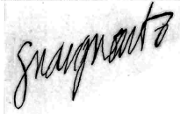

La signature de « Marguerite » (la reine Margot » le xxe jor d'octobre mil vcIIIIxxquinze
BMU de Clermont-Ferrand
Fonds Paul le Blanc Ms 1060

L'assassinat du Duc de Guise, puis de henri III ranime les combats entre les ligueurs (catholiques) et les royalistes (le parti de Henri IV). Jean Louis de la Rochefoucault, comte de Randan, chef des ligueurs avait pour lui Riom, Billom, le Broc, Ardes, Sauxillanges, Usson. Le roi comptait Issoire, Clermont, Vic le Comte, Auzon, Nonette parmi ses alliés.
Toute la région est ravagée par les combats. Henri IV avait renvoyé Marguerite de Valois à Usson. REH/096 Elle était ligueuse. Arrivée le treize novembre 1586, elle va rester une vingtaine d'années dans sa prison dorée. Elle n'en partira qu'en juin 1605. REH/097 VAM/039

En mars 1589 Randan investit le château du Mas de Saint Just près Brioude. On lui envoie du Puy « deux pièces de baterie », mais les huguenots s'échappent de nuit. MJB/116
Le 14 mars 1590 une bataille a lieu à Cros-Rolland, entre Saint Yvoine et Issoire. Randan est tué, mais Issoire est reprise par les royalistes. Riom et d'autres villes font leur soumission au roi après cette bataille. AV2/479
« Montrez que vous êtes Auvergnats; c'est-à-dire fidèles et bien avisés », leur dit-on. REH/097

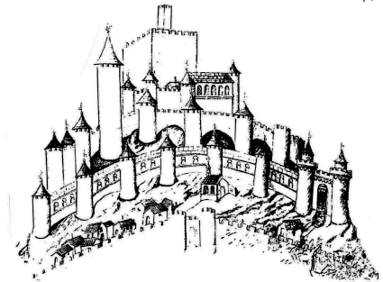
Guillaume Revel : Usson
Carte postale CIM n°63593(FOU/XLV)

"Du haut de son château la Reine Margot vit ses amis taillés en pièces et le comte de Randan leur chef tué le même jour que le roi son mari triompha de ses ennemis à Ivry, et bien que cette place ne craigne que le ciel, que rien que le soleil n'y puisse entrer par force, et que sa triple enceinte méprise les efforts des assaillants, comme Un roc élevé les flots et les vagues, la nécessité toutefois y entra et l'obligea pour en éviter les outrages, d'engager ses pierreries à Venise, espérant peu, craignant tout, car tout était en désordre autour d'elle". VAM/045

(Olivier de Costes : "Père Hilarion" op.c.it.)

Ces luttes politiques et religieuses se déroulaient, sur fond de peste. REH/098 Il y eut à Aigueperse en 1581 1200 morts, et 4000 à Riom en 1588.BNA/002 Saint. Ilpize en Haute Loire en avait souffert en 1582.AAA/001 En 1594 c'est la disette et la famine. "Le blé Se vendit jusqu'à quatre livres et dix sols le quarton de vingt-cinq livres, poids de marc ». AV2/458 LR1/081 « Parmi les plus désastreuses maladies étranges et contagieuses, il y en eut une en 1606 qui avait tous les caractères de la peste et qi après avoir produit une énorme dépopulation dans le Livradois fut portée à Riom par un nommé Sirmond d'Arlanc:", nous dit la chronique. PGX/452 AGL/281 1606 est précisément la date du tableau peint sur bois qu'on trouve dans l'église de Sauxillanges,, et relatant la vie et le martyre de Saint Crépin et de Saint Crépinien, patrons des artisants du cuir. Ces oeuvres sur commande s'exécutaient souvent à l'occasion d'un voeu. Les circonstances de l'époque laissent assez supposer qu"il s'agirait d'un voeu pour l'arrêt de la peste qui ravageait la région.

Il existe des archives fragmentaires de l'état civil pour Auzon, Azerat, Champagnac, Chassignolles, Peslières,Sainte Catherine du Fraysse, Saint Hilaire, correspondant à 1630 environ, l'époque d'une
Les épidémies dans les années 1630

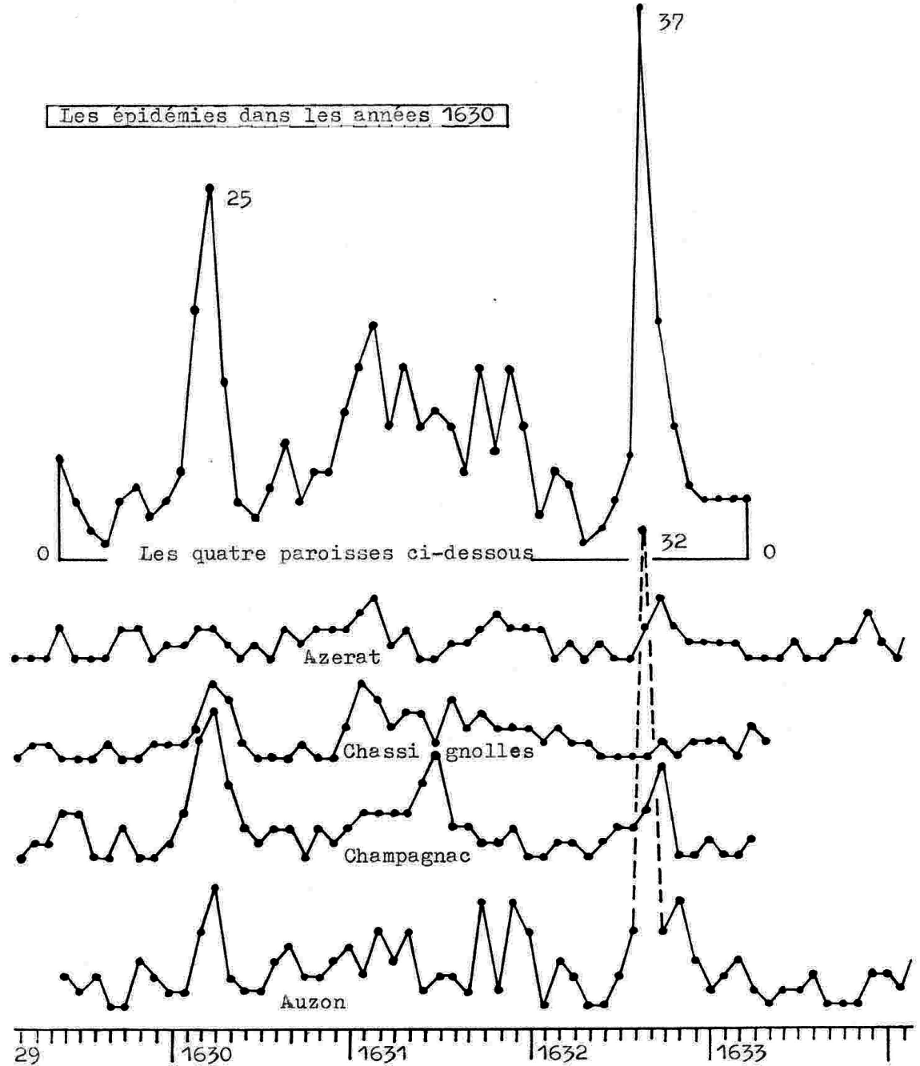

forte épidémie de peste dans la région, mais rien pour Saint Martin d'Ollières.

A Azérat, du 24 mai 1613 au 30 avril 1643, soit trente ans, il y eut 317 morts pour une période où l'état civil ne semble présenter aucune lacune, soit 10 à 11 morts par AN. En tenant compte de la longévité moyenne à l'époque, les spécialistes pourraient calculer la population du lieu.

Ce sont les données les plus régulières. On y trouve des "pointes" pour novembre 1622 (5 morts), avril et mai 1627 (9 morts), février 1635 (5 morts) et surtout avril et mai 1641 (20 morts).

Ces "pointes" ne correspondent pas aux épidémies des paroisses voisines telles que Champagnac, Auzon ou Chassignolles, sauf pour 1627, où il y eut 11 décès à Auzon entre le 3 avril et le 21 mai. Des tracés qui précèdent, on peut conclure que les mortalités les plus importantes raisonnablement documentées se situent en avril 1630 et surtout en septembre et octobre 1632.

La contagion semble se développer d'abord en plaine, à Auzon avant d'atteindre la montagne avec un retard d'un mois, à quelques exceptions près. Azerat s'est protégé en avril 1630, et Chassignolles en septembre 1632. Faute de documents spécifiques, et à cause des exceptions ci-dessus, on ne peut toujours pas dater la grand~ épidémie de peste à Saint Martin d'Ollières dont nous parle la tradition, mais il y a de fortes présomptions que 1632 soit la date que nous recherchons. Chaque paroisse semblait en souffrir tour à tour, et le mal rôdait constamment. En 1628, il y a 3000 morts à Aurillac. GMH/288 L'année suivante, la peste ravage Le Puy et sévit à Saint Flour, qu'évite Richelieu qui traverse l'Auvergne en litière en août et septembre. Avec l'armée de Bassompierre, il remonte de Montauban à Fontainebleau par Brioude et Issoire. SEM/234

Un an plus tard encore et la peste est signalée tout autour de Brioude comme nous l'avons vu.REH/100

1630 fut appelée « l'année du déluge parmi nous », avec une grande pénurie de blé occasionnée par des pluies torrentielles et continues d'octobre 1629 à avril 1630. AGL/281 LR2/202

L'année suivante fut très meurtrière et le retour de la peste fut attribué en certains lieux à balle de vieux drapeaux, disait-on, destiné au moulin à papier de la Vernadelle, près d'Ambert. AGL/281

Cette même année 1631 il mourut 22 personnes à Orsonnette entre le 6 octobre et le 6 décembre sur un tota1 d'environ 180 habitants. DOU/096 SEM/147

"Les terres étaient incultes. et p1eines de chardons. Plus de trente paroisses étaient abandonnées, depuis sept ou huit ans. Les habitants s'étaient réfugiés en Espagne pour mendier. Les 1aboureurs qui se mettaient à cultiver étaient pour la plupart dévorés par les loups ». GMH/274

Brioude en 1636 d'après Guillaume Rome: "Tableau du Voeu pour la peste de 1630". Ce tableau se trouve dans la sacristie de Saint Julien de Brioude. LHL/043 A80/166
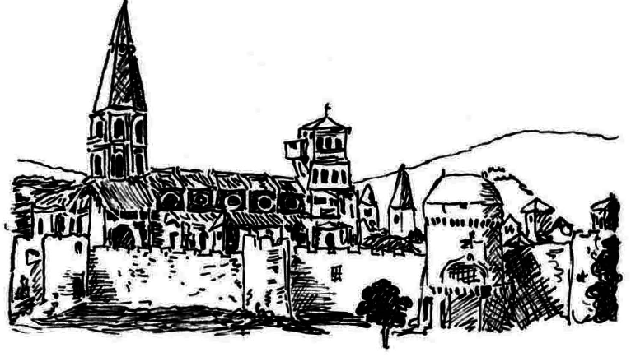

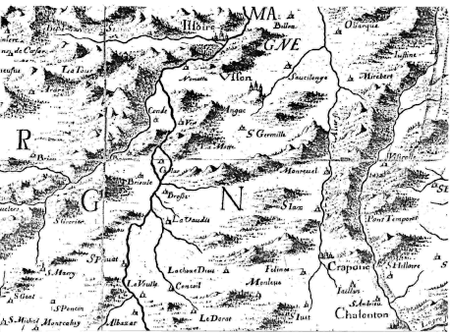

1643. Partie d'une carte du Duché d'Auvergne. EMU de Clermont

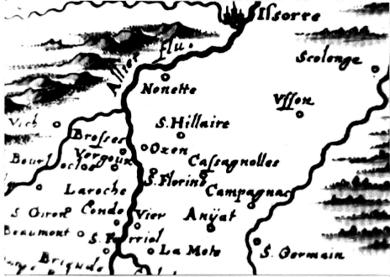

1644. Partie d'une carte du Duché d'Auvergne. EMU de Clermont
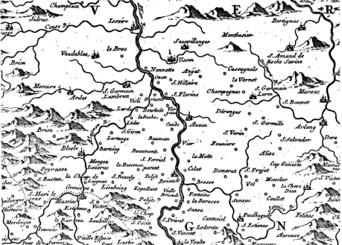

Partie d'une carte non datée (1640+) EMU de Clermont-Ferrand
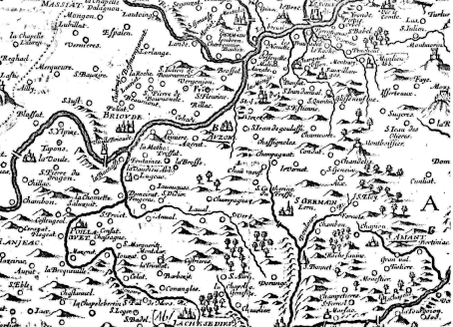

1645. Carte de la région (partie) EMU de Clermont-Ferrand



LES GRANDS JOURS D'AUVERGNE

Le 8 septembre 1633 commencent les travaux de démolition du château d'Usson. VAM/039

A Paris Richelieu essaie de renforcer le pouvoir royal, et il n'y va pas par quatre chemins. Les mesures prises sont radicales. Ce qui gêne doit disparaître.
Le château de Nonette est également condamné le 2 novembre 1633. Le maçon Lionnet Meusnier y gagnera dix mille livres.

En visitant un château de la même époque tel que celui de Bonaguil à Saint Front sur Lémance, dans le Lôt-et-Garonne, construit de 1480 à 1520, on imagine ce que devaient être Usson ou Nonette, et ce que le réalisme politique de Richelieu nous a fait perdre en richesses artistiques. GPQ/680
B40/361 SEM/238 REH/100
Si nous ne gardons pas grand chose des châteaux importants, tout ne disparaît pas pourtant. Madame Fournier croit savoir qu'à Valivier de Saint Hilaire il y aurait encore un tilleul qu'on dit remonter à l'époque de Sully.
En 1636, dit Chabrol, Louis XIII crée à Brioude une sénéchaussée et un présidial, supprimés par un édit du mois de mai de la même année. AV2/449
En 1655 on signale, des pillards qui ravagent tout le plat pays autour d'Issoire. GMH/297

1658 est la date de la plus ancienne mention écrite connue du village. du Mazelet, dans les registres de la paroisse de Saint-Hilaire. (AD/43 Section E, dépôt 141-1).
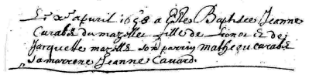

Le x^{e} apuril 1658 a esté Baptisée Jeanne Curabet du mazellet fille de Léonce ( ?) et de Jacquette mazelles. Son parrin Mathieu curabet sa marrene Jeanne Cavard.
Les noms de Curabet, Mazal et Cavard existent toujours dans notre voisinage immédiat.
On retrouvera d'ailleurs ces mêmes Curabet dans les registers 79 ans plus tard (pour citer un exemple) et cette fois l'un d'entre eux saura signer de son nom l'acte de baptême de Pierre Ostalier, le 3 septembre 1737. (AD/43 6E 216-1)

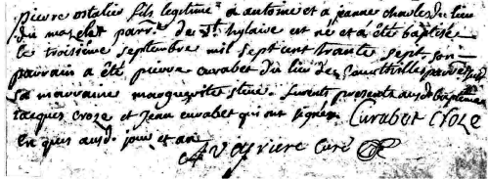

Le 26 septembre 1665 commencent « les grands jours d'Auvergne ». La justice a enfin rendez-vous avec les châtelains qui pressuraient la région. Jusqu'au 30 janvier 1666 une série de procès mettent leurs comptes à jour, prouvant au peuple que les nobles ne sont pas au-dessus des lois. REH/100
Les Grands jours d'Auvergne firent trembler quelques criminels de la région. On exécuta le 23 octobre 1665 le vicomte de la Motte-Canillac. On condamna à mort le curé de Saint Babel qui avait tué un de ses paroissiens. FLE/041 FLE/069 On « jugea à mort » le baron de Cusse qui avait assassiné Monsieur de Champestière dans sa maison. FLE/165

Beaucoup de ceux que leur conscience travaillait quittèrent la région, qui auparavant la mettait en coupe réglée.
Esprit Fléchier nous rapporte tous ces procès et témoigne également sur la sorcellerie qui faisait pièce à la religion.
« M. l'Intendant avait fait arrêter un prési-

dent de l'Election de Brioude, qu'on accusait particulièrement de magie. Un de ses valets déposait qu'il lui avait donné des caractères qui le faisaient quelquefois élever de terre, lorsqu'il était à l'église, à la vue de tout le monde. Il trompa la vigilance de ses gardes et se jeta dans les bois et les montagnes, où l'on le poursuit encore depuis trois jours".FLE/038

Voici comment on jetait un maléfice sur une personne à qui l'on voulait du mal:

"Il s'était servi d'un bois de coudre que, l'ayant partagé en deux, il l'avait attaché à une cheville du même bois, et qu'il avait prononcé trois fois une invocation magique qui fait peur et que je n'oserais redire. L'Eglise, qui est bonne mère, fit brûler
ce bois perfide ». FLE/040

On retrouve certaines de ces recettes magiques dans le "Petit Albert", extrait d'une oeuvre plus importante publiée à Lyon en 1651, et écrite longtemps auparavant, vers 1250. Ce "Petit Albert", trésor de recettes magiques, a connu de multiples éditions depuis.

IC1/248





BOIS ET CHARBONS LES SAPINIERES

De Vichy où il passe du bon temps, Esprit Fléchier nous donne sa description de la Limagne.

"La rivière d'Allier qui serpente dans ce vallon et qui porte en cet endroit de grands bateaux est un des plus beaux ornements de cette campagne. On travaille à la rendre navigable entièrement, a l'occasion d'une mine de charbon qu'on a trouvée dans les montagnes FLE/026 SEM/371

Il s'agit là très probablement de Brassac. Ce n'est qu'au quinzième siècle que l'on a songé à tirer parti des houillères du bassin de Brioude. La tradition locale en rapporte l'initiative à un sieur Ravez, habitant de Lamothe, nous écrit MichelAV3/011
Les travaux des anciens ont suivi les couches de la Ronzière et de la Combelle jusque sur le bord de l'Allier. La couche de la Cure a donné lieu à des fouilles sur le chemin d'Auzat à Issoire dans la maison du curé à Auzat même, et entre Auzat et Jumeaux. DOR/125
Le puits de la Vieille Machine fut ouvert en 1807, sur une profondeur de 178 mètres. En 1809 on y installa une machine à vapeur de huit chevaux, la première ayant fonctionné dans le bassin de Brassac. DOR/126
A la Brugère (Fressanges, Champagnat le Jeune) le charbon, qui affleure la surface sur 65 hectares, a donné lieu à quelques fouilles vers 1836 : une galerie, trois puits de 12, 15 et 30 mètres, et une
fendue de 3 mètres, avec de maigres résultats. DOR/242

Ces mines de charbon ont représenté pour les hommes de la région une source de travail, surtout au début du 19ème siècle.

A partir de 1665 l'Auvergne agricole va se trouver dirigée par une série d'intendants de valeur qui vont s'efforcer de la faire prospérer. Trudaine, Ballainvilliers, Montyon, qui ont leurs rues à Clermont, sont devenus des noms familiers.REH/106
En 1667 un droit douanier sur le charbon anglais rend le charbon auvergnat concurrentiel. C'est une bonne affaire pour Brassac et Sainte Florine. GMH/301

Pour 1669 nous avons une trace des impôts payés au clergé, dans un dénombrement donné au bureau des finances de Riom par la prieure de Lavaudieu, les prieures de Chassignolles, de Bonneval et de Touls, et les obières du couvent de Lavaudieu, du 31 mai 1669 au 30 juillet 1670.

"La dicte dame a acoustumé de lever anuelement le cens (... )
Plus, luy est deub annue1ement sur le vilage du Monse1 (probablement le Mozel ?) et ses apartennences dans la parroisse de Sainct Martin d'Olières,
argent 8 sols
soigle 12 cartons
avoyne 4 cartons,
plus avoyne 14 raz et 3 copes »SPI/582
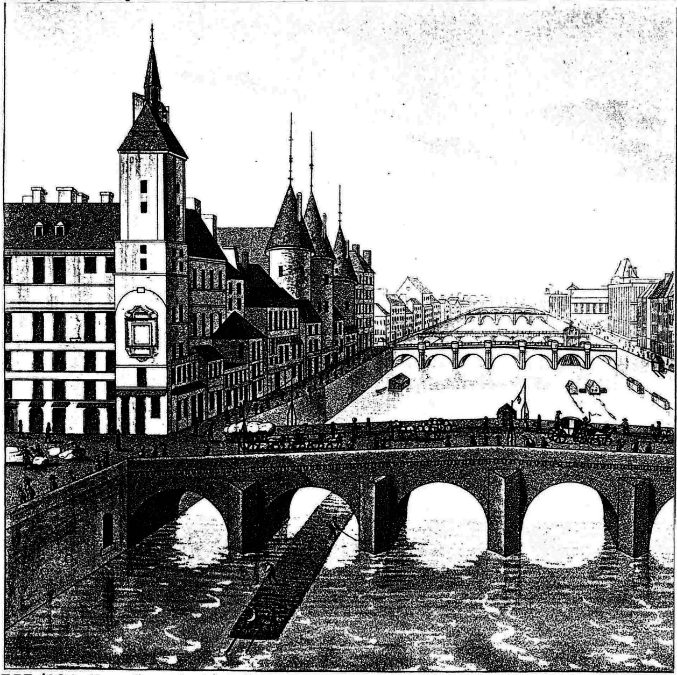
TDP/021 Une « sapinière » auvergnate ( ?) au Pont-au-change.

Cette même année de 1669 Colbert fait améliorer la navigabilité de l'Allier depuis Jumeaux. AED/043REH/110

Gimeaux (Jumeaux) et Brassac étaient les centres de la fabrication de bateaux qui occupait plusieurs centaines d'ouvriers. SEM/245 VYL/187 SEM/371

La voie normale d'expédition des fûts et bois d'Auvergne était l'Allier où, au 18ème siècle, la navigation commençait dès Lamothe près Brioude. Là, ainsi qu'à Brassac, les bois descendus de la région de Saint Germain l'Herm ou de la Chaise-Dieu étaient rassemblés pour constituer des radeaux. Ces "sapinières", chacune montée par quatre hommes, chargées au passage de charbon de Brassac et d'Auzat, ensuite de vin, de pommes, de papier, de la "clincaillerie" de Thiers, étaient groupées en convois à partir de Pont du Château. De là, quelques sapinières descendaient l'Allier, puis la Loire jusqu'à Nantes, la plupart allant par le canal de Briare, ouvert en 1642, jusqu'à Paris qu'elles atteignaient au bout de dix-huit jousr à un mois d'une navigation difficile et rendue coûteuse par les péage.

En 1772 il y eut plus de 2000 radeaux ainsi construits. De 1725 à 1732 des poursuites furent engagées contre le prieur de Saint Germain l'Herm dont le bailli était accusé -affaire sans suites -de vendre à des particuliers des arbres réservés à la marine royale et marqués de ce fait de la fleur de lys. PRG/364

TP1/001




LES LOUPS

La lutte contre les loups préoccupa les intendants. Ces animaux, qui pullulaient dans la montagne, répandaient la rage, s4attaquaient aux troupeaux et terrorisaient les hommes.

Un arrêt de décembre 1730 créa un fonds, dit "des têtes de loups" sur lequel furent octroyées des primes pour chaque fauve tué. Les destructions massives (53 jeunes ou adultes en, 1784 dans la seule subdélégation de Riom) en firent diminuer le nombre et les dégâts. GMH/354

En Haute-Loire, dans les six années précédant la Révolution, on en a tué 6 à Saint Maurice de Lignon,
7 à Saint Paulien,
9 à Présailles,
11 aux Estables,
14 à Saint Sean Lachalm,
17 à Retournac,
17 au Monastier. MER/6bis

En 1839, le thermomètre montait à Clermont dans l'après-midi du 25 décembre, au dessus de 18°. L'hiver ne s'est pas fait sentir dans la chaine de montagnes qui limite l'Auvergne à l'est, et cependant, l'arrondissement d'Ambert est depuis quelques jours dans un état d'alarme et de terreur assez légitime. Des loups affamés, que d'autres disent enragés, ont parcouru des villages et se sont jetés avec fureur sur

des hommes, des femmes et des enfants.

Quarante personnes ont été plus ou moins grièvement blessées dans le canton de Saint Germain l'Herm. B40/063
Après 1860, les loups disparurent. Ils s'étaient raréfiés au début du siècle, mais l'Auvergne en avait tué encore 32 en 1850, et 34 en 1851. GMH/408

Il ne reste maintenant que la tradition orale et bien sûr quelques légendes pour nous parler des loups. Le "meneur de loups" s'appelle chez nous le "liancade", et les écrivains locaux: ont raconté son histoire, par exemple A. Bonnefoi et l'Abbé Julien Lespinasse, dont nous reproduisons ci-dessous les textes.

La légende des loups du Liancade

Il y avait une fois un homme surnommé « Liancade »; il habitait les sombres forêts de Chassignolles et passait sa vie à dresser des Loups ; il en avait constitué une meute qui faisait la terreur du pays. Venait-on à manquer de respect à Liancade, l'irascible dresseur exerçait des représailles et envoyait aussitôt ses loups dévorer les moutons de ceux qui n'accédaient pas à ses moindres désirs.

Un jour, le Cadelou. de Courtilles, revenait du moulin avec son chargement de farine traîné par ses deux vaches, la Blonde et la Violette. Il faisait nuit et il ne se sentait pas très bien rassuré; passant près du bois, il aperçut une lueur insolite : c'étaient les loups de Liancade rassemblés autour du feu allumé par leur seigneur et maître. Le Cadetou appela à l'aide; Liancade accourt et lui propose de le faire accompagner jusqu'à son domicile par deux de ses « bestiunes », en lui recommandant de ne point se retourner et de remettre, dès son arrivée chez lui, une tourte de pain bis partagée entre les deux animaux.

Croyant être escorté par deux chiens, le Cadelou achève tranquillement son voyage ; parvenu dans sa chaumière, il appelle sa femme et lui enjoint de partager la tourte comme il avait promis. L'épouse, poussée par une légitime curiosité, s'avance prudemment et s'aperçoit avec terreur que les deux compagnons de son mari sont des loups; hurlant d'effroi, elle exécute en tremblant la consigne et s'empresse de congédier les deux indésirables, tandis que le pauvre Cadelou, moins courageux que son épouse et froussard par nature, ne trouva rien de mieux que de s'évanouir. Toutefois ce souvenir ne dut pas lui être très cuisant, puisqu'on assure qu'il mourut à l'âge de 140 ans, et des suites d'un accident, sans quoi il serait peut-être encore vivant...

Quant à Liancade, il passait pour ce que nous appellerions aujourd'hui un "surhomme »; quand il tomba en agonie, il était tellement agité que l'on dut lui passer un joug sur la tête pour l'aider à trépasser.

On parle toujours du Liancade et de ses loups dans la région de Chassignolles. qui était d'ailleurs infestée de ces dangereux carnassiers. Les habitants leur faisaient une chasse acharnée, à l'aide de fers et de pièges spéciaux dont notre ami, feu le Dr Olivier de Champagnac, avait pu rassembler de curieux spécimens dans son intéressante et riche collection d'objets anciens et locaux. ALJ/283

LIANCADE

L'HOMME AUX LOUPS

«Il était, disait l'aïeule, du côté de Saint-Hilaire. Je l'ai vu bien des fois chez la Marianne, près du foiral, quant à la Toussaint il venait montrer ses loups... » Et tout en repassant amoureusement le tulle souple de la coiffe, la bonne vieille de nouveau contait l’histoire terrible qui me glaçait d'une délicieuse épouvante.

«Un soir d'hiver, Liancade arrive chez un brave paysan, entre et s’assoit : il veut le gite pour la nuit. La ferme est seule, près des bois. Le patron pourtant n'est pas de ceux qu'on apeure aisément et l'arrogance de l'intrus, loin de l’intimider, lui met le sang aux oreilles - « Médor », dit-il, et le fidèle berger bondit de dessous la table large, crocs en avant. L'autre a compris « Va bien ! » lance-t.:i1 en gagnant la porte, un éclair étrange dans les yeux. « Va bien! tu me la paieras avant longtemps ! »

Au matin, le parc à moutons, à deux cents pas de la ferme, n'était plus qu'une épouvantable boucherie. Liancades s'était vengé.

…Une autre fois, c'est un cabrettaire qui, par une nuit de Noël, se trouva assiégé par les loups... Après avoir mené la bourrée toute la nuit à Ollières, il est parti sur les coups de deux heures la messe terminée. Sur la neige durcie, ses sabots de frêne crissent, lugubres, dans le silence bleuté et glacial. Il va pourtant, maugréant contre les souches traîtresses les jambes lourdes de fatigue et de trop nombreuses potées, quant à l'orée du bois, voici une grange abandonnée; elle offrira sans doute un abri. La porte grince sur ses gonds et l'homme, à la clarté de la lune, distingue dans le foin où il se laisse voluptueusement tomber une dizaine de trous ronds, bizarres. « Quelque bête sera venue nicher par là, ces jours derniers, pense tout haut notre cabrettaire à demi rassuré. Il est trop bien ici pour reprendre sa route; et cependant il ne se sent point en sécurité. A tâtons il découvre enfin dans la pénombre, une mauvaise échelle qui mène à une sorte d'étage, à deux mètres du sol. Voilà son affaire ! Il sera mieux là-haut. Et, reprenant à terre sa cabrette, il se hisse jusqu'aux mauvaises planches, s'allonge, heureux enfin, sur un tas de fougères, contre le mur.
Tout à coup, la porte s'ouvre: Jeandu, comme on pense, ne bouge pied ni patte. Une forme humaine, puis une voix, celle de Liancade !.... « - A tiu, Piarre !... A tiu, Jeannot 1... -A tiu, Nanette !... » Et à chaque nom, le pauvre musicien voit défiler à la porte deux oreilles pointues. Les loups!... Il en passe cinq, six, huit, neuf dans le plus complet silence, les yeux luisants comme des charbons. Et puis l'homme s'approche, constate que sou étrange troupeau est bien gîté, referme la porte et s'en va.

Figé de peur, le cabrettaire n'ose même pas penser à ses compagnons de chambrée. Puissent-ils ne pas penser davantage à lui !... Bientôt un grognement monte... un autre, plus fort... Un autre encore...

L'homme est éventé et les neuf loups, dressés contre le mur, assiègent le malheureux ! Il les sent là, tout près ; il voit dix, cent, mille paires detisons ardents braqués sur lui... Il es tà l'abri, bien sûr !... Mais avec ces diables de bêtes !... Oh ! Une idée !... La cabrette !... Et c'est bientôt, dans la grange perdue, près des bois solitaires et muets, un infernal vacarme, une « trève » à faire pâlir de jalousie tous les draïs de Rasclacoudena et d'ailleurs !
-« Los loups, petit, n'aiment pas la musique »
Déchirant leur couenne, hurlant de douleur, ceux de Liancade s’écrasent sous la porte vermoulue : en un clin d'œil, la grange est vide !...
Jeandu laissa là son lit de fougères, dégringola de son perchoir et, comme un fou, pris sa course dans la nuit... « Tu as bien arrangé mes loups, l'autre jour » lui jetait, à quelque temps de là, à la foire de Champagnac, le terrible meneur, évidemment sorcier. L'autre fit la bête « Chance que je ne sois pas sûr ! Tu me la paierais cher, cabrettaïre ». Le musicien en était quitte pour la peur : il l'avait échappé belle.

- « Grand'mère, celle des bois, maintenant. :.

- « Un soir, vers minuit, un brave paysan s'en revenait de la foire de l'Avent où il avait vendu sa vache. Elle ne faisait jamais de veau, la gueuse, et il avait fêté dans les auberges son heureux marché. Pour être plus court, il avait laissé la roule et avait pris par les bois de Combaneyre, Oil son père lui avait même laissé une bonne « liste »; mais se diriger, la nuit, à travers les sapins épais qui tous se ressemblent n'est point chose facile : il se perdit. Sacrant et jurant, il errait à l'aventure, à la recherche d'une sente qui le guiderait, quand, tout à coup, au détour du ravin, il aperçoit, entre les arbres, un grand feu. « Té » pense notre homme, « qu'ès aco ? » et lentement, doucement il se dirige vers la clairière où il croit distinguer, près du feu, un homme et son chien.

Soudain, un hurlement ! deux! trois! L'homme est entouré ! Trois loups le cernent, oreilles dressées, dents blanches, yeux de braise! « Arrive ici » crie de la clairière Liancade, dont la voix résonne, tragique, dans le silence de la nuit....

Fuir ? Les terribles bêtes sont là, sur lui. Il n'y a qu'à obéir et le malheureux s'avance, mort de peur, vers l'homme qui, debout en avant du feu, détache sur la flamme son ombre fantastique.
- « Que viens-tu faire ici ? Gronde-t-il ? Pourquoi viens-tu nous déranger. L'autre la voix blanche, s'explique.

- « Ah! c'est toi, Routissou ! Allons, approche et chauffe-toi.... Ils te font pour, on dirait, -Paix, vous autres ! Tiens, en voilà un qui va te servir d'escabeau. Couche-toi Piarrou 1 Là, toi, assieds-toi dessus.

-Oh! Merci ! bafouille le brave paysan, je veux continuer mon chemin! -Assieds-toi, je te dis ! il ne bougera pas. » L'autre s'exécuta, dut rester un quart d'heure sur ce siège peu rassurant, qui, d'ailleurs, ne remuait pas plus qu'un loyal tronc de chêne.
- »Maintenant tu vas partir, reprit Liancade ; tu es perdu, je vais te donner deux guides : avec eux, sois sûr qu'il ne t'arrivera rien » Notre paysan jura qu'il se retrouverait bien tout seul, qu'il se passerait bien de guides et qu'au surplus il ne voulait pas déranger ces braves animaux. Une fois de plus, il dut en passer par la volonté du terrible meneur de loups.

Flanqué de ses deux gardiens, il s'enfonça à nouveau dans la forêt, persuadé que sa dernière heure avait sonné.

Point. Arrivés à la lisière du bois, les deux loups soudain s'arrêtèrent, firent demi-tour, cependant que l'autre prenait ses jambes à son cou et arrivait plus mort que vif à la ferme. »
Liancade donc, était une sorte de sorcier. Au reste, il avait pacte lié avec le diable. Sa femme -il parait qu'il était marié – avait eu de lui six enfants. A peine étaient-ils nés qu'ils disparaissaient sans qu'on sût qui venait les prendre.

Le curé consulté enfin déclara que le démon emportait les enfants. Pour l'empêcher d'enlever le septième, qui allait naître bientôt, c'était bien simple, il fallait d'avance constitur le parrainage.

On choisit donc parrain et marraine et le nouveau-né effectivement resta à la maison !!...

" Et voilà l'histoire de Liancade. L'homme a-t-il existé comme l'affirment les anciens ? C'est bien possible après tout. Mais gardons-nous de donner la moindre explication : Liancade, c'est l'homme aux loups !... l'homme terrible et mystérieux des grands bois, l'homme aux loups !...

Chavaniac, Juillet 1926.

A. BONNEFOI (A27/130)

BGT/061 (c) Hachette.
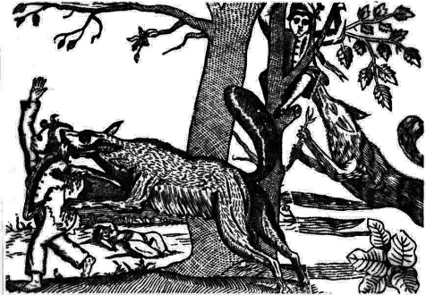
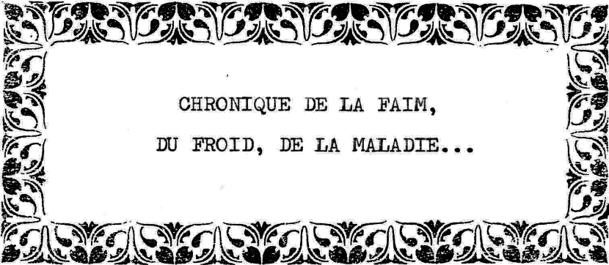
CHRONIQUE DE LA FAIM, DU FROID, DE LA MALADIE

En 1666 il y eut un froid excessif et tel que de mémoire d'homme on n'en avait jamais éprouvé. 1670, 1671 et 1672 virent également une série de mauvais hivers. AGL/283 En 1692 et l'année suivante, des fièvres pestilentielles causèrent encore plus de mortalité que les contagions précédentes. Elles décimèrent tout le Livradois. LR2/203

En 1693, pluies tardives et gels de printemps : il n'y a plus de blé, la moisson est catastrophique. En 1694 et 1695 l'hiver est très rude. On trouvait partout des inconnus morts sur les chemins. En Livradois, on vendait aux portes des églises des pains faits de racines de fougères séchées et broyées. En Limagne les enfants erraient par bandes dans les champs pour y déterrer des fèves ou des graines qu'ils mangeaient. Près de 20% de la population périrent, victimes de la famine ou de ses séquelles. AGL/282 GMH/303 LR1/085

« A Saint Bonnet près d'Ambert, le Piliaraud ayant ensevely un de ses enfants estant mort d'eune maladie qui n'avoit duré que peu de jours, ledit enfans estant seulement agée d'environ 15 mois, son père et autre de sa mazon l'avoit désentéré et l'avoit rapporté chez eux la nuict pour le menger... D'abord les officiers se portèrent dans ledit village et dans ladite mazon dudit Piliaraud où ils trouvèrent encore quelques restes de corps dudit enfans n'oyans pas eu le themps ou la forsse d'achever de le menger". SEM/267

Quantité de pauvres paissaient l'herbe. Des créatures à l'image de Dieu mangeaient des chiens, des

rats, des bestiaux étouffés qu'on allait jusqu'à déterrer. On aimait mieux la mort que la vie, et en 1697 et 1698, les substances alimentaires les plus nécessaires à la vie firent presque entièrement défaut. AGL/283

Frappés par les épidémies, les pauvres avaient recours à Saint Roch, tel qu'on peut le voir représenté sur un vitrail de l'église de Saint Martin d'Ollieres. Revêtu de l'habit de pèlerin, portant la coquille de Saint Jacques, avec la gourde attachée au bâton, le saint a la jambe nue et un chien, son inséparable compagnon, s'appuie sur lui, léchant la plaie de la cuisse ou tenant une sébile à la manière des fidèles toutous des pauvres aveugles. Le chien tient entre ses crocs un pain, en souvenir de la nourriture qu'il portait au saint lorsque celui-ci vivait retiré dans son hallier.

Ce grand saint de Montpellier, né en 1295, fut le guérisseur des pestiférés de Plaisance et du Languedoc. Mort en 1327, Saint Roch est invoqué pour la préservation des maladies épidémiques et aussi pour la protection du bétail.

En 1708 une mauvaise récolte suivie d'un hiver rigoureux en 1709 (il gela du 7 au 24 janvier) provoqua une disette, la dernière qui soit d'importance. L 'année fut calamiteuse. ALJ/329 AV2/458 GMH/305 LR1/112 LR2/202 TAD/013 UR2/093
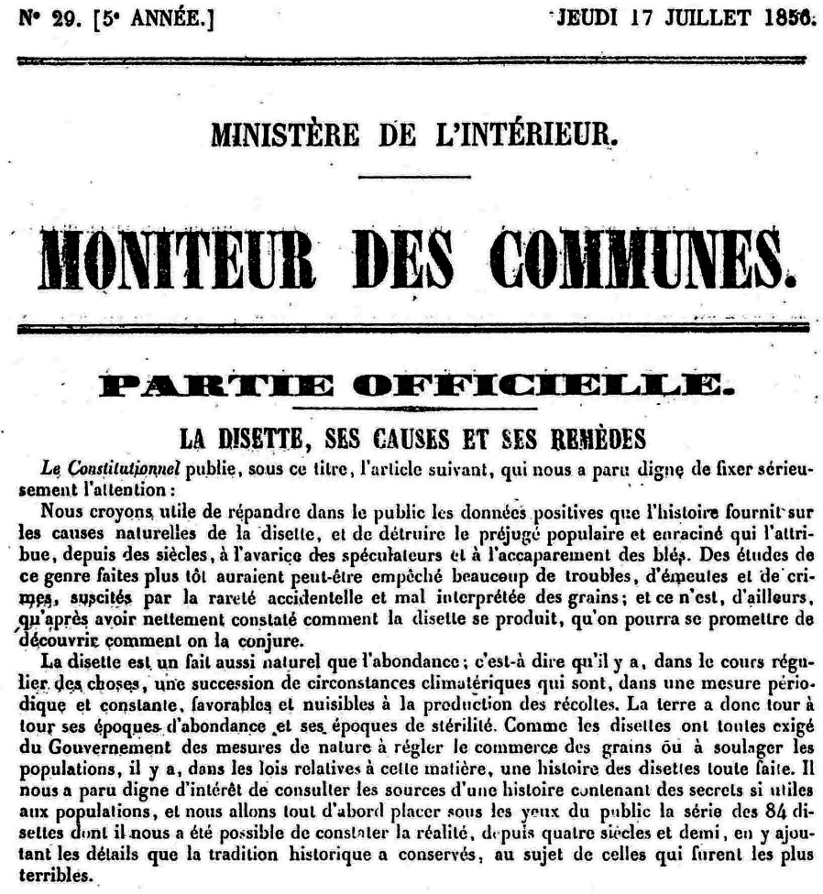
L'article qui suit est reproduit du "Constitutionnel" par le "Moniteur des Communes" le 17 juillet 1856 et nous fournit une vue générale sur la question.

N° 29. [5e ANNÉE.] JEUDI 17 JUILLET 1856.
MINISTÈRE DE L'INTÉRIEUR

MONITEUR DES COMMUNES.

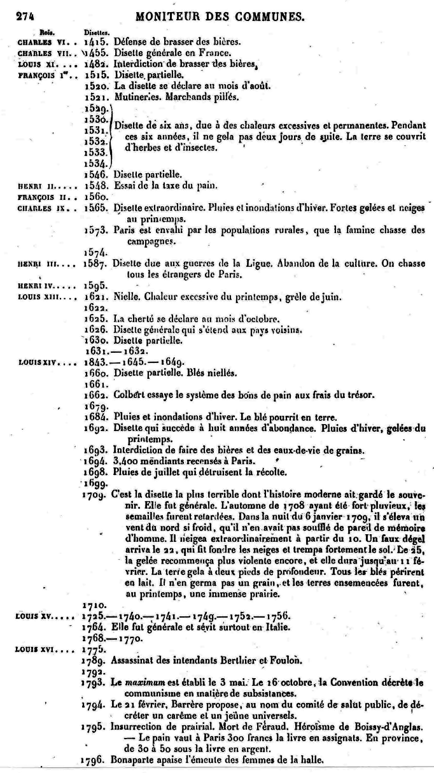
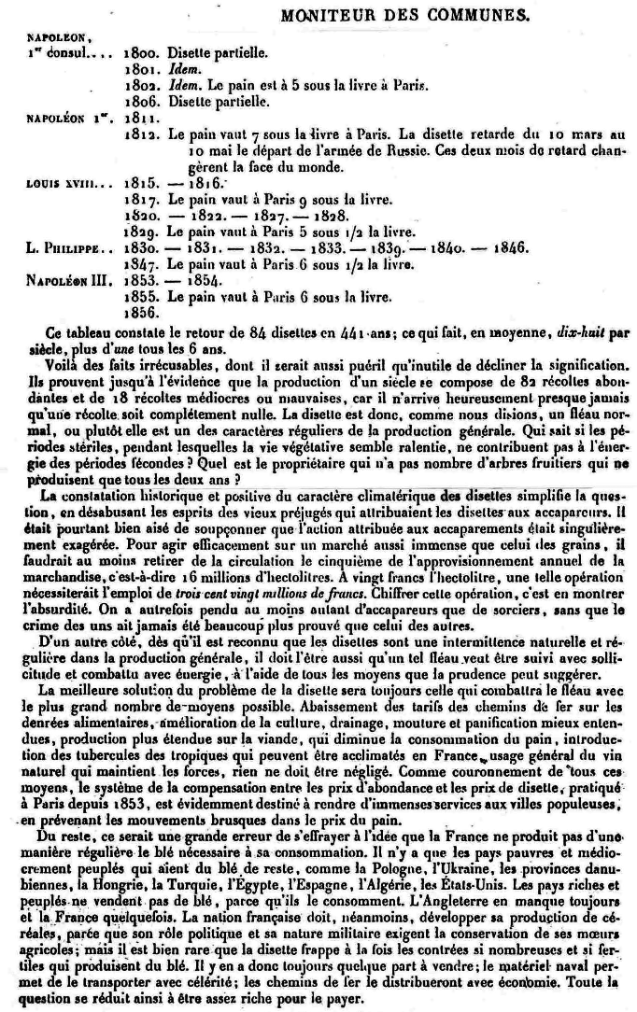





CHRONIQUE DE LA DIME, DE LA TAILLE, DU CENS

Au nombre des calamités, on peut compter les impôts, qui accablaient le peuple.

Nous avons un relevé de la taille pour 1696, qui pourra également donner une idée de la population relative des villes et des villages des environs.

Il ne faudrait pas toutefois supposer, à analyser ce tableau, que Job, 1800 h., bourg de la région d'Ambert, était plus peuplé qu'Issoire. Les habitants avaient tout simplement mal choisi leur camp lors des guerres de religion du siècle précédent.

Ce tableau est tiré du "Mémoire historique de l'Administration dans la province d'Auvergne" de Michel Cohendy, publié à Clermont-Ferrand en 1856.

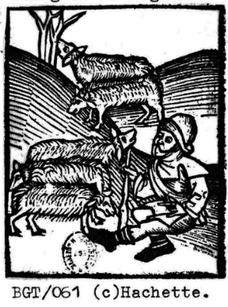
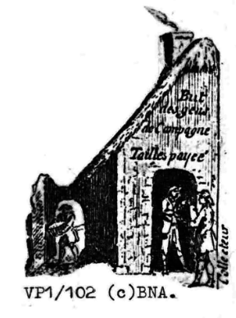

BGT/061 (c)Hachette.

VP1/102(c) BNA
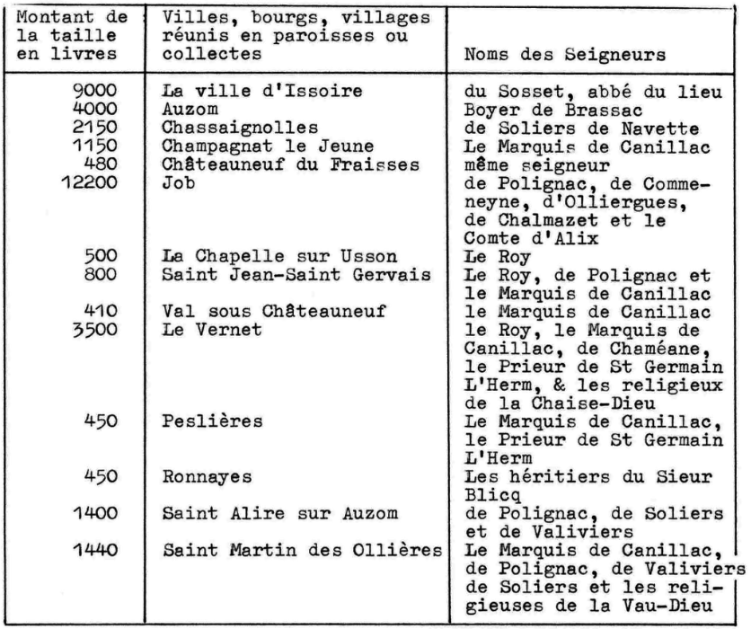

On connait les de Navette dans la région au moins de 1684 à 1791 pour les terres de Chassignolles et certaines "d'Olliers". JBB/412 NOB/519

L'abbaye des bénédictines de Saint André de Comps (Lavaudieu), construite de 1052 à 1058 par Saint Robert, reçut Chassignolles de Robert II, comte d'Auvergne, qui le tenait en alleu. PRG/040 PRG/045

L'église de Saint Martin d'Ollières dépendait de la congrégation casadéenne, qui était une réunion de onze communautés de moines et de trois communautés de moniales aux 12ème et 13ème siècles. PRG/089
La "Déclaration générale de tous les biens du monastère de la Chaise-Dieu", datée du 20 mars 1790, nous informe sur la dîme payée à Ollières : "prieuré situé dans le diocèse de Clermont, élection et prévôté d'Issoire, il consiste dans la dîme sur tout le grain qui se récolte dans ladite paroisse et en la dîme carnaire". (BMU Clermont-Fd. Fonds P.Leblanc #1207 F° 70). De la même époque, il existe une nomenclature des biens fonds de Saint Martin d'Ollières et autres lieux sujets à la dîme (AD43 1H40 #58, layette I17, liasse 10 de Chaméane): "Olières la Montaigne 14 sols
le Mozel 15 sols
Riolles 13 sols, 4 deniers
Oleires 12 sols "

La taille, au profit du trésor royal et des seigneurs, la dîme, au profit de l'Eglise, n'étaient pas les seuls impôts. Il y avait aussi le cens, qui se payait en

nature au seigneur du fief (les impôts locaux, en quelque sorte), comme l'indique le reçu ci-dessous, pour les années 1712, 1713 et 1714. AC/1714
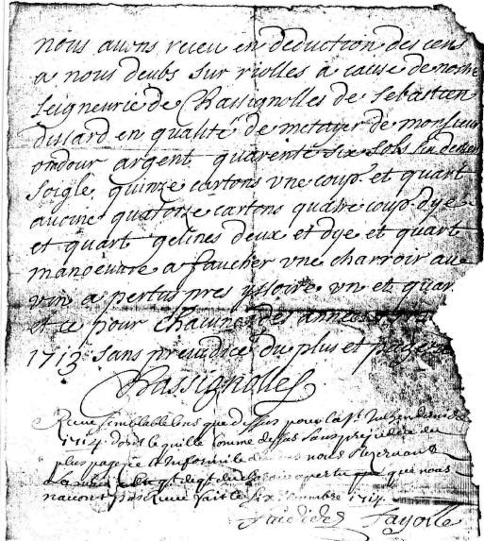
"Nous avons reçu en déduction des cens à nous dus sur Riolles à cause de notre Seigneurie de Chassignolles,de Sébastien Dissard, en qualité de métayer de Monsieur Oradour, argent: 46 sols, 6 deniers, seigle: 15 cartons, 1 coupe 1/4, avoine: 14 cartons, 4 coupes ½ 1/4 (c'est-à-dire 3/4), Gelines: 2 ½ 1/4, manoeuvre à faucher: 1, charroir au vin à Pertus près Issoire: 1 et 1/4 et ce pour chacune des années 1712 et 1713, sans préjudice du plus et payées. Chassignolles."

Faidide et Fayolle attestent ensuite avoir reçu même cens "pour la Saint Julien dernière 1714".

En voici un autre exemple, concernant Clauda Dissard et son mari Jacques Bravard de Riolles, trente ans avant la Révolution de 1789. AC/1761

"... du tout ou de partie des mas et tenements de Réoles, Montalarie, de Malaure et d'Escolge, à payer aud. Seigneur de Chassignolles dans son grenier aud. lieu de Chassignolles, premièrement argent quatre livres trois sols deux deniers, obole et gaillarde, soigle cinq septiers, trois coupes et derny, geline quatre et demye, avoine quatre septiers, cinq cartons, cinq coupes, manoeuvre à faucher une, bouade à porter vin de Pertuit aud. Chassignolles avec chard et boeuf deux et demye, ce pour une chaque des années 1759, 1760 et 1761..." Autrement dit la perception des impôts locaux s'effectuait en liquide, en céréales (seigle et avoine), en volaille et en corvées (consistant en fenaisons ou transports)
Si les collecteurs d'impôts se trouvaient « de l'autre côté de la barrière », pourtant leur fonction n'était pas sans risque.
Le 22 mai 1715, Claude Mouret, l'un des collecteurs de la taille pour la paroisse de Saint-Martin, aidé de Rochefort 'Cuirassier » et de ses collègues Damien Mouret et Sébastien Dissard, se présenta au village de la Besseyre (Chassignolles) chez Antoine Sauvat et Jean Sabatier son gendre, pout y percevoir la somme de 4 livres et 2 sols. AC/1725
« (Cuirassier) voulant entrer dans ladite maison, le nommé Jean Sabatier, gendre du dit Sauvat se srait saisi d'un outil tranchant appelé « paradou », l'aurait levé de la main sur les suppliant et le dit Cuirassier, leur disant qu'ils n'exécuteraient point, jurant et blasphémant ; aurait déchargé un coup du dit outil sur le dit Cuirassier pour lui partager la tête ou le corps en deux, de quoi il fut heureusement empêché à cause »...
(suite page 97)

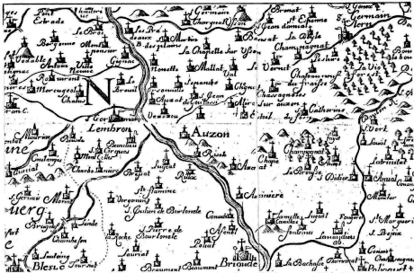

1672. Partie d'une carte de la région. BMU/Clermont-Fd
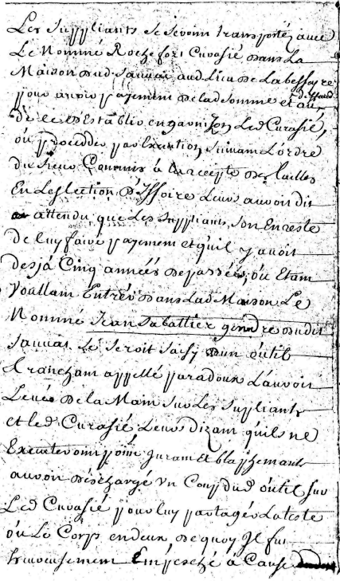
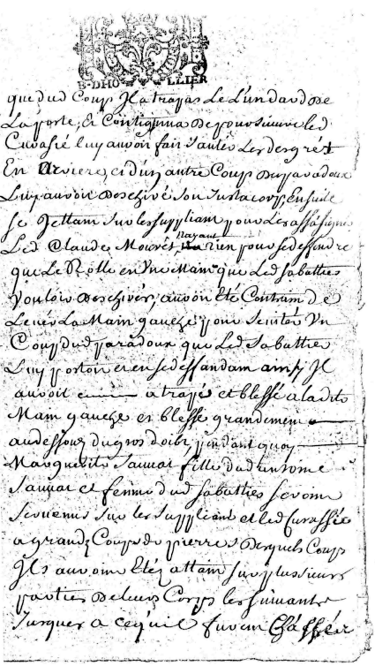

"... que du dit coup il attrapa le linteau de la porte et continua de poursuivre le dit Cuirassier, lui aurait fait sauter les degrés en arrière, et d'un autre coup du "paradou » lui aurait déchiré son justaucorps; ensuite, se jetant sur les suppliants pour les assassiner.

Le dit Claude Mouret, n'ayant rien pour se défendre que le rôle en une main, que le dit Sabatier voulait déchirer, aurait été contraint de lever la main gauche pour s'éviter un coup du « paradou » que le dit Sabatier lui portait, et en se défendant ainsi il aurait été attrapé et blessé à la dite main gauche et blessé grandement au dessous du gros doigt, pendant quoi Marguerite Sauvat, fille du dit Antoine Sauvat et femme du dit Sabatier serait survenue sur les suppliants et le dit Cuirassier à grands coups de pierres, desquels coups ils auraient été atteints sur plusieurs parties de leurs corps, les suivant jusqu'à ce qu'ils fussent chassés... »'

Le rapport écrit le 2 juin 1715 ajoutait que pendant ce temps, les habitant.s du dit village "cryoient tüe, tüe », ce qui prouve une belle unanimité contre les collecteurs, qui déposèrent plainte auprès de Monseigneur de Béchamel, Intendant d'Auvergne.

On ne sait à quelle sauce Sauvat et Sabatier furent mangés, mais les habitants de la Besseyre devaient avoir plus d'un tour dans leur sac. Ils firent poursuivre les collecteurs par la justice de Chassignolles, et Damien Mouret fut emprisonné à Brioude, où il était encore détenu en juin 1725, pendant que s'effectuait la contre-enquête.
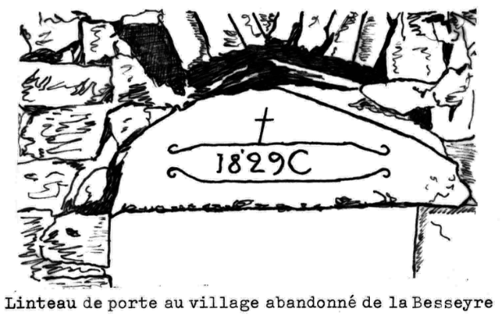

Linteau de porte au village abandonné de la Besseyre



ENTERREMENTS à OLLIERES

La religion réglait la vie de chacun, ne serait-ce que par le calendrier. On promettait de rembourser ses dettes « à la Saint Martin d'hivert", ou "à Pacques prochaine", ou "pour le terme échu à la Saint. Julien", ou encore « à Nostre Dame d'Aoust ». AC/1738 AC/1780

Le sentiment religieux avait aussi son importance, comme le prouvent les termes de cette donation en viager en date du 14 septembre 1724, entre Catherine Dissard et Robert son neveu, "laboureur et habitant du dit lieu de Riolles". AC/1724
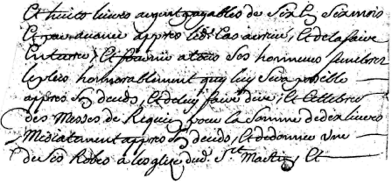
"... lesdites cession et subrogation ainsi faites moyennant, et à la charge par Robert Dissard de la
nourrir et entretenir dans sa maison suivant leurs moyens et facultés, sans qu'elle puisse faire aucun profit, particulièrement de ses travaux, et exiger aucun salaire; et en cas d'incompatibilité, a promis et sera tenu le dit Robert d'Issard de lui payer annuellement pendant sa vie la quantité de dix cartons de seigle, mesure de Saint Germain L'Herm; et huit livres d'argent payables de six en six mois et par avance, après le dit cas arrivé, et de la faire enterrer, et subvenir à tous ses honneurs funèbres le plus honorablement qu'il lui sera possible après son décès, et de lui faire dire et célébrer des messes de Requiem pour la somme de dix livres médiatement après son décès, et de donner une de ses robes à l'église du dit Saint Martin, et moyennant tout ce que dessus, la dite Catherine d'Issard s'est démise et départie de tous ses droits au profit du dit Robert D'Issard et des siens..."

Le 18ème siècle voit se répandre de nouvelles idées. On remet en question les théories traditionnelles des trois classes sociales, dites "les trois états", la noblesse, le clergé et le tiers-état.

Les deux premiers tiennent à leurs privilèges et s'y accrochent, mais la classe des pauvres se sent de plus en plus mal dans les limites qu'on lui impose. Le peuple n'admet plus que "la naissance » puisse être source de supériorité, ni que l'Eglise ait l'avantage de la dîme.

La mise en question de l'Eglise par le peuple consiste à porter la chicane sur trois terrains correspondant en gros aux trois voeux des ministres du culte. (obéissance, célibat et pauvreté), c'est~à-dire la situation de l'Eglise dans la société du temps, la moralité de ses prêtres (et surtout la morale sexuelle), et l'argent.

Malgré sa sècheresse, le registre d'état-civil d'Ollières pour les années 1720 nous laisse deviner quelques antagonismes.

Les inhumations avaient traditionnellement lieu dans le cimetière de la paroisse, comme le prouvent les nombreux constats de décès qui prennent le plus souvent la forme suivante:

Ce 6e mars 1721 Jaques Fayet de Rioles agé d'environ quarante cinq ans apres avoir receu tous les sacrements a èté inhumé au cimetière de st Martin en présence d'Antoine Baile, Sebastien Dissard, Joseph Ortigier et aultres qui n'ont seu signer de ce anquis. Mendre, cure.

Le cimetière entourait alors l'église et il y avait une hiérarchie dans les concessions funéraires. Le coin le plus éloigné de l'église allait aux vagabonds, aux très pauvres, tandis que ceux qui pouvaient payer un peu plus cher se faisaient inhumer au plus près de la porte de l'église, dans le cimetière.

Certains même avaient leur tombeau de famille en dehors du cimetière, près de leur lieu d'habitation, habitude que les protestants avaient probablement introduite dans la région, puisqu'on leur refusait d'être enterrés avec les catholiques du lieu.
Mais le fin du fin, c'était de se faire inhumer dans l'église, où l'on pouvait même avoir son caveau de famille. Pour cela il fallait être de la no-

-blesse ou payer très cher ce droit de sépulture. Voilà donc comment l'Ancien Régime se prolongeait au-delà même de la mort. (Voir Auvergne Magazine, n°179, février 1984 p. 70 et Notre Histoire, n°6, novembre 1984, p.40)

Nous en avons un exemple à Ollières, qui concerne la famille Guéringaud. Ce nom de famille signifie « gingembre » SCH/ PER/213
Les autres revont outre mer
Pour avoir-de-poids acheter,
Poivre, canelle ou garingal.
Dieu garde tous les marchands de mal.

Guéringaud pouvait être à l'origine le surnom de l'épicier, ou bien, comme en anglais, de celui qui avait le poil roux.

« Le 11e juillet 1721 demoiselle Fournier Guéringuaud du lieu d'Estroupiat fut inhumée dans l'église de St Martin étant décédée le 10e entre deux à trois heures du soir après avoir receu tous les sacrements agée d'environ cinquante ans elle fut enterrée entre deux à trois heures du soir le 11e en présence de Me Jean Jarlier notre vicaire qui a signé avec nous et Me Julien Guéringuaud son mari et Mathieu Joli, Benoit Pruneire et autres qui n'ont seu signer renquis. Mendre, curé. Jarlier. »

« Demoiselle » était un titre en 1721 et la titulaire pouvait être mariée. L'acte nous donne d'ailleurs le nom de son noble mari, qui ne sait pas signer davantage que les voisins Mathieu Joli ou Benoit Pruneyre.

Les choses se gâtent trois ans plus tard. En effet, des gueux insolvables, des moins que rien décident d'inhumer leur enfant dans l'église.

« Le 18e aoust 1724 a été enterrée Angélique Durand agée d'entour un an, dans la nef de l'église de St Martin par son dit père, mère et marraine, sans aucune cérémonie ecclésiastique et malgré le Sieur Richard ptre vicaire qui ne vouloit l'enterrer quau cimetière, ledit Durand n'ayant aucun droit denterrer dans l'église, en présence de Claude Saugues, Gabriele Raimond, Mathieu et Pierre Mendre soussignés avec nous. Mendre, curé. Richard, ptre et vic. »

C'est un bien fâcheux précédent, et le curé fait promettre que cela ne se renouvellera point. Il doit sans doute annoncer à ses ouailles qu'on ne délivrera ce genre d'autorisation qu'au compte-goutte et seulement si le futur défunt a manifesté par écrit le désir d'avoir une sépulture dans l'église.

Pourtant quelques semaines plus tard, il se trouve contraint d'enterrer dans l'église, car il s'agit d'un Guéringaud!

Notre brave curé n'a vraiment pas de chance avec ses morts. Il accorde la mort dans l'âme la permission, mais fait signer par le frère du défunt une promesse de n'y plus revenir, et publie officiellement ses tarifs.

« Le 30e 7bre 1724 a été inhumée dans l'église de St Martin Pierre Guéringuaud agé d'environ 14 ans mort le 29 de mort subite après avoir receu lextreme onction et pour estre enterré dans l'église son frère a donné au luminier huit livres et a fait son billet de ni plus enterrer, en présence de Jean Biscuit, Jean Coudeiretes et aultres qui nont seu signer. Mendre, curé. »

Mais le mauvais sort s'acharne sur le curé; treize jours plus tard, un nouveau mort se présente.

Il a bien l'indispensable "billet" écrit, mais il s'agit d'un Durand, cette famille de pauvres qui avait créé un si fâcheux précédent. Alors on le refuse tout net, et pour cela il faudra la présence des ecclésiastiques des paroisses voisines (Valz et Peslières) venus en force prêter la main au curé résident.

Le treize 8bre 1724 a été inhume güion Durand jadis bourgeois dolières agé dentour quarante cinq ans mort le 12e du courant muni des sacrements requis a un chretien. Il a été inhumé dans le tombeau des Rabis du charriaI, jean Marquet qui sen dit le maistre layant permis. Guillaume Poüjet luminier de ladite église, nayant voulu quil senterra dans l'église n'y ayant aucun droit selon mesme le billet produit dudit défunt et ayant représenté aux parens que la parroisse si opposoit. Presents Marc Delmas pretre curé de Vals, Jean Charbonel pretre curé de Pelières, Michel Richard ptre vicaire de la parroisse de St Martin S Soussignés François Pandraut, Jean Chambon, Etiene Dissard, Jean Marquet, Thomas Didier et autres qui ni les susdits derniers nont seu signer ce requis. Mendre, curé de St Martin, Charbonnel curé, Delmas curé de Val, Richard ptre et vic.

Six semaines plus tard, une nouvelle inhumation a dû poser un problème épineux à notre curé. Il s'agit d'une Durand, mais une Guéringaud par son nom de jeune fille. On sait qu'elle a acquitté la redevance pour être inhumée dans l'église. On sait d'autre part qu'elle n'a aucun droit d'y être enterrée, mais on ne saura probablement jamais ce qu'il est advenu d'elle, car l'acte reste tres vague à ce sujet.

Le 23e nbre 1724 a été inhumée marianne Gueringuaud d'ollières femme a Guion Durand qui a donné au luminier cinq livres pour la laisser enterrer dans l'église, ni ayant aucun droit, décédée le 22 munie des sacrements requis a un chrestien, agée denviron 24 ans en présence de Jean Guéringuaud, Güion Durand, Jean Cavard, Etiene Dissard lesquels deux derniers nont seu signer anquis. Mendre.

C'est sans doute pour mettre fin à des situations de ce genre qu'en 1786 on interdit formellement les inhumations à l'intérieur des églises.

TP3/029




POUR UN MOUCHOIR DE LA VALEUR DE TRENTE SOLS

Des histoires croustillantes ne manquaient pas de circuler sur le compte des prêtres, du fait même qu'ils s'imposaient le célibat. Souhaité par les papes Sirice (385), Grégoire 1er (595), Serge 1er (692), Jean XIII (967), Sylvestre II (1000), le célibat des prêtres fut rendu obligatoire en 1059 par Nicolas II, et dès le début, les contes grivois où les personnages centraux étaient des prêtres et des femmes se propagèrent. Même si les curés de notre montagne ne sont jamais au centre d'histoires semblables, ils s'en trouvent souvent éclaboussés, calomniés.

A titre d'exemple, voici un acte de 1750 dont on a modernisé l'orthographe. (AD/43 224 B 1)

"Aujourdhui quatorzième jour du mois de décembre 1750, devant nous Jean Joseph Dosfan, bailli de la justice et mandement de Chassignolles, assisté de Maitre Damien Veilhon notre greffier en notre dite justice, a comparu Gabrielle FOURY, fille majeure de vingt cinq ans, fille de Robert FOURY et Anne BOUCHAYRES, journaliere, habitante du lieu de la Prunerette, paroisse de Saint Martin d'Ollières, laquelle nous a dit et déclaré qu'elle s'était transportée aujourdhui en notre hôtel sis en ce lieu et paroisse de Chassignolles pour satisfaire à l 'ordonnance prescrite par nos rois, attendu qu'elle se trouve enceinte, et à cet effet, nous a requis de lui prendre sa déclaration, à quoi ayant satisfait, avons de la dite Gabrielle FOURY pris et reçu le serment au cas requis, par lequel, la main levée à

Dieu, a dit et affirmé comme dessus:

Gabrielle FOURY, fille de Robert et de Anne BOUCHAYRES, journalière, habitante du lieu de la Prunerette, paroisse de Saint Martin d'Ollières, être âgée d'environ trente ans. Interrogée s'il est vrai qu'elle soit enceinte, nous a déclaré oui, et qu'elle l'était depuis le mois de mai dernier. Interrogée du fait de qui elle était enceinte, a déposé que c'était du fait de Jacques GAUTHIER, clerc tonsuré, neveu de Messire Jacques GAUTHIER, prêtre et curé de la paroisse de Saint Jean-Saint Gervais, chez lequel Sieur curé la déposante est demeurée servante l'année présente jusqu'au 18 octobre dernier, et qu'elle s'est retirée chez elle. Interrogée quand est-ce qu'elle a consenti à cette habitation, a déposé que l'habitation charnelle avec le dit Jacques GAUTHIER, neveu qui demeurait aussi chez le Sieur GAUTHIER, curé, son oncle, avait commencé quinze jours après les Pâques dernières, et nous ditelle, finit qu'à la fin aussi de mai dernier, et que la première fois que le dit Jacques GAUTHIER a voulu jouir de la déposante, la tourmenta si extraordinairement qu'il la mit hors d'haleine, attendu qu'elle n'y voulait point consentir, et lui déchira même toute sa coiffure. Interrogée si elle n'a jamais reçu aucune somme d'argent pour ce fait ou autre présent, a déposé que non, que bien est vrai. Avant le dit commerce, le dit Jacques GAUTHIER lui avait donné un mouchoir de la valeur d'environ 30 sols, mais ne fait part à quel motif, et que pendant le dit commerce, lui a donné un autre mouchoir de 28 sols, plus 30 sols d'argent. A déposé de plus que le dit Jacques GAUTHIER, même la première fois qu'il voulut jouir de la déposante, la trouva et tourmenta le temps d'environ deux heures dans une maison appartenant au Sieur GAUTHIER, curé de Saint Jean, située au lieu de Voirat, paroisse de Champagnac le Jeune où le dit Sieur GAUTHIER, curé, avait envoyé la déposante et où le dit GAUTHIER, neveu, originaire du lieu de Vodable rejoignit la déposante de chez le Sieur curé son oncle où il demeurait au dit Saint Jean-Saint Gervais; de ]aquelle déclaration et affirmation la déposante a requis acte que lui avons octroyé pour lui valoir et servir aussi que de raison et a dit n'y vouloir augmenter ni diminuer après que lecture lui a été faite.

Lui avons enjoint de veiller à la conservation de son fruit aux peines de droit, de nous faire certifier comme quoi il a reçu le saint baptême et nous en rapportera acte.

Et nous avons signé avec notre greffier ledit jour et an et la déposante a déclaré ne le savoir faire de ce enquis et interpellée.

DOSFAN VEILHON, greffier.

C'est dans des situations semblables que les prêtres se trouvaient soupçonnés. Bien sûr, un clerc tonsuré n'est pas un prêtre, et Jacques GAUTHIER le neveu ne doit pas être confondu avec l'oncle curé, mais pour les mauvaises langues, l'assimilation est facile. Nous verrons un cas similaire en 1819, concernant l'abbé SEPTIER et sa bonne, que les malveillants trouveront trop jeune et trop jolie.

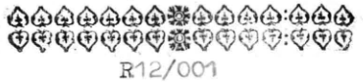

R12/ 001



DE NAVETTE DE CHASSIGNOLLES

"Parce que vous êtes grand seigneur, vous vous croyez un grand génie!... Noblesse, fortune, un rang, des places, tout cela rend si fier! Qu'avez-vous fait pour tant de biens? Vous vous êtes donné la peine de naître, et rien de plus; du reste, homme assez ordinaire!"

"Le Mariage de Figaro" Acte V, Sc. III (1784)

Cette citation de Beaumarchais nous dit l'opinion du roturier sur le seigneur. On ne manquait pas de soupçonner le seigneur d'exercer son "droit de cuissage" En voici un exemple qui a dû sans doute faire jaser à Ollières, vingt ans avant le Mariage de Figaro.

"Aujourdhui 20 mars 1755 a comparu Anne DISSARD, fille de défunt Jean DISSARD et de Benoîte MOREL originaire du village de Riolles, paroisse de Saint Martin d'Ollières, nous a déclaré être enceinte depuis environ six mois et demi, et être âgée d'environ 24 ans, et avoir demeuré servante dans le château du dit Chassignolles depuis la Noël de l'année 1743.
Elle nous a appris que c'était du fait de Claude GIRON, valet et domestique et demeurant dans le dit château.

Dépose la dite Anne DI SARD qu'elle n'a consenti aucune chose que sous la promesse du mariage que le dit Claude GIRON lui faisait.

Dépose aussi la dite Anne DISSARD n'avoir connu d'autre que le dit Claude GIRON et que aucun autre n'a eu affaire pour le péché charnel que avec le dit GIRON.” (AD/43 224 B 2)

On croirait imaginer l'intrigue du Mariage de Figaro, avec Aymard II de Navette de Chassignolles dans le rôle d'Almaviva, Anne Dissard dans celui de Suzanne, et Claude Giron comme un bien mauvais Figaro.

Messire Aymard de Navette se présentait comme "haut et puissant seigneur, chevalier, comte de Chassignolles, Seigneur de Réal, le Chausse, Védrine-le-Cerf, en partie des paroisses de Saint Martin d'Ollières, Saint Hylaire, Azerat, Ronayes et autres lieux, vivant en son château de Chassignolles, paroisse du même nom". (AD/43 224 B 2)
Le 14 août 1713, lors de la saisie de ses domaines de Réal et de l'Estival, Louis de Navette se présentait comme "Seigneur des Ollières". (AD/63 B 1028 RI Vol.3)
Les seigneurs de Navette eurent à Chassignolles une carrière d'au moins 120 ans, et semblent disparaître à la Révolution.
Le 3 décembre 1659, mariage d'Aymard de Navette, écuyer, seigneur des Ollières, avec Claudine de Falconnet. BHA/425
Le 27 novembre 1694, mariage de Louis de Navette, écuyer, seigneur de Chassignolles, avec Antoinette de Bardon.
En 1725, Aymard de Navette II, chevalier, comte de Chassignolles, épouse Marie de Cordeboeuf -Beauverger -Montgon.

Une mine de plomb s'étant ouverte sur les terres de ce seigneur, il s'informa et découvrit qu'une vieille ordonnance royale du 14 mai 1604 lui permettait de prétendre au 40ème du produit de l'extraction. (AD/63 C 6950 -4, Mémoire joint à la lettre de Navette). JBB/412 NOB/519
Cette prétention devait évidemment le mettre en opposition violente avec le concessionnaire des mines, Bardin. Exigences de l'un, dissimulations de l'autre aboutirent à un véritable drame. Bardin fut tué dans une querelle au château et enterré à Chassignolles le 10 septembre 1735. (Registre de catholicité de Chassignolles & AD/63 C 6974 -1). A55/040
Le 13 septembre 1768, mariage de Claude François Dominique de Navette, chevalier, comte de Chassignolles, avec Henriette Françoise Elisabeth de Champier de Saint André. BHA/425

Né le 20 janvier 1776, Charles de Navette, chevalier, comte de Chassignolles, participa en 1789 aux assemblées de la noblesse à Clermont. Ce jeune homme de 13 ans était bien précoce!

Avant 1789, Riolles dépendait judiciairement de Chassignolles. (AD/63 C 4839)

A la fin du 17ème siècle, Chassignolles est une paroisse dotée d'une justice du seigneur. Le 17 août de chaque année (ou le 18 si le 17 est un dimanche), les "ASSIZES GENERAUXIl, comme l'écrit le greffier, pour la justice, mandement et baronnie de Chassignolles tenues dans l'auditoire du château par le bailli, le procureur d'office et le greffier, concernent toute l'étendue du baillage. (Voir Archives de l'Almanach de Brioude pour 1750, 1752 et 1772, et AD/43 224 B 2 pour d'autres années).

La seigneurie de Chassignolles englobait 25 hameaux ou lieux-dits : Chassignolles, la Rouveyre, Curabet, Rabassat, Réal (aussi écrit le Réal, Rial ou

le Riaux), les Fontilles, l'Estival, Jourchanne, le Goût, Usson, Bonjour, la Besseyre, la Rabide, Curabet, Marion, Escros, la Prunayrette, Riolles, Espeluches, Malaure, le Chausse, Védrine-le-Cerf, le Moulin Rouge, le Moulin des Poules et Pélavit (aussi écrit Péaloux).
Védrines-le-Cerf et le Chausse (plus au sud), et le Moulin Rouge (non identifié) ne figurent pas sur la carte du baillage.

Ces 25 hameaux comptaient environ 144 chefs de famille justiciables. Pour Malaure, le meunier était Benoît Hostallier en 1774, et Bernard Hostallier en 1776. Pour Riolles en 1774, voici la liste des chefs de famille : Michel BOREGARD, Robert PORTE, (illisible) POYET, Jean HOSTALLIER, Estienne HOSTALLIER, Gilles JACOB, Jacques DISSARD, François BRAVARD, Martin CLEMENSAC, François MAGAUD, Robert LUBAYRE, Benoît BELLE, Joseph MATHIVE, Sébastien PIALLOUX, Benoît SABATIER, Benoît LIBAYRE. Riolles, avec seize familles, venait tout juste derrière Jourchanne (18), et loin devant Chassignolles qui ne comptait que trois familles. (AD/43 224 B 7).

Le baillage ou la seigneurie n'étaient pas les seuls encadrements administratifs.

En 1786, le dictionnaire de Chabrol donne Saint Martin d'Ollières dans l'état de l'ancienne prévôté de Nonette. "La prévôté subsistoit en 1319. Cette prévôté a été réunie à celle d'Usson par édit du mois de mars 1781, rapporté à la suite de la même dissertation." CHC/401

Ceci est en contradiction avec les comptes de Berthon Sanadre, datés de 1401, dont nous avons parlé. Le même Chabrol n'indique aucune coutume locale, mais donne à nouveau Saint Martin des Ollières dans l'état de l 'Election d'Issoire. CHC/626

La paroisse d'Ollières était située dans le diocèse de Saint Flour, avant de faire retour au diocèse de Clermont lors de la redistribution des cartes
effectuée en 1801 pour le Concordat. C'est l'évêque de Saint Flour qui accorde les dispenses du 4ème degré de consanguinité pour des ma riages à Riolles en 1771, 1775 et 1776 par exemple.(AD/63 6 E 3 395 )AV1/150 AV2/349

En 1317, le diocèse de Saint Flour avait été créé en distrayant plus de 400 paroisses du diocèse de Clermont qui en comptait 1170. Riolles et les archiprêtrés de Brioude, Aurillac, Blesle, Saint Flour et Langeac avaient changé d'évêque. BNA/003 BRU/028 BRU/034 BRU/237 TRI/046

Pour les affaires criminelles, Riolles dépendait de la sénéchaussée de Riom dont les procédures, brouillons, jugements et autres comptes-rendus d'audiences, maintenant aux Archives départementales du Puy de Dôme, ne sont pas encore classées.

Pour cette étude, on n'a eu accès qu'aux archives du baillage de Chassignolles, pour les petits délits.

Dès le 13ème siècle, ces "bayles" (baillis) s'occupaient de police locale, de justice pour les menus larcins, et de perception des taxes. La fonction était chaque année offerte au plus offrant, qui ne devait être ni clerc, ni juif, ni hérétique. AV2/303 ELR/035 GMH/132

Aux "assizes généraux" de 1776, il est précisé aux justiciables que "nous, seigneur de Chassignolles

-permettons à tous trouvant brouter dans leurs héritages des boucs et chèvres, de les tuer, les prendre et saisir dûment, en vertu de nos précédentes ordonnances, sans qu'il en soit besoin d'autres.

-de mettre des baillots aux chiens qu'ils ont, à peine d'amende de trois livres. Est même permis de les tuer faute d'avoir satisfait à la première ordonnance.

-faisons aussi défense au cabaretier de vendre du vin en gros ni en détail pendant le mois d'août.
-faisons aussi défense à donner à boire pendant les offices divins et aux heures indues à peine d'amende, ni donner à boire aux domestiques du Seigneur. " (AD/43 224 B 7)

Les dépositions faites en présence du bailli concernaient donc de bien petits larcins, ou délits, et la plupart du temps, de simples querelles de voisinage.

"Du 14 mai 1773, interrogatoire fait par nous, Etienne Gladel, bailli de la justice, baronnie de Chassignolles, assisté de Me Damien Veilhon notre greffier, de Catherine RICOUX, femme à Jean Hostallier, laboureur, habitant du lieu de Riolles, paroisse de Saint Martin d'Ollières, accusée, et ce en exécution du dressé de fait ouï, contre elle décerné le 28 avril dernier sur la plainte, charge et information faite contre elle à la requête de Claire Hostallier, fille majeure et habitante du même lieu de Riolles, accusatrice, auquel il a été procédé comme souscrit.

Interrogée de son nom, surnom, âge, qualité et demeure, serment d'elle pris au cas requis, a dit s 'appeler Catherine Ricoux, femme à Jean Hostallier, laboureur, habitant du dit lieu de Riolles, âgée d'environ 40 ans.

Interrogée quel démêlé elle a eu avec Claire Hostallier, en avril dernier, a dit qu'elle n'a eu aucun démêlé avec la dite Claire Hostallier.

Interrogée si le dit jour elle n'était pas à
faire la conversation avec Anne Vidal, femme à Antoine Chevant, a répondu que oui.

Interrogée si la dite Claire Hostallier lui dit pas d'aller défendre sa truie* qui mangeait l'herbe de son pré a répondu qu'elle ne l'entendit pas ce qu'elle lui disait et que la dite Hostallier elle-même s'en fut la défendre mais ne savoir si la dite truie lui portait dommage ou non, attendu qu'elle a un pré aboutissant à celui de la dite Hostallier et qu'ainsi la dite truie pouvait être sitôt* dans son pré que dans celui de la dite plaintive, mais que tout au plus, la dite truie ne pouvait que faire entrer dans le pré de la dite plaintive.

Ajouté que la dite Claire Hostallier mit la dite truie dans le pré appartenant au dit Hostallier son mari, et que la même truie s'en fut chez elle sans le secours de personne, et pour lors la dite Ricoux suivit la dite truie par derrière sans dire mot à la dite Claire Hostallier.

Interrogée si elle ne la frappa pas avec un coup de pierre, a répondu que non, qu'elle ne peut pas même s'aider de sa main droite pour tremper sa soupe, et qu'elle ne fit aucun mal à la dite Claire Hostallier qui sont (?) toutes ses consestions (?) et dénégations, lecture à elle faite de son interrogatoire, a dit que ses réponses contiennent vérité, n'y vouloir augmenter ni diminuer, et y a persisté, et a requis taxe pour sa journée et frais des présentes par elle avancés que lui avons fait de la somme de 4 livres, 8 sols, 9 deniers, exécutoire décerné contre la dite Claire Hostallier, et a déclaré ne savoir signer, de ce par nous enquis.

Et avons signé avec notre greffier le dit jour et an, le quatorze mai mil sept cent soixante treize. Gladel (AD/43 224 B 6).
*défendre sa truie: lui interdire l'accès du pré.
*sitôt : aussi bien
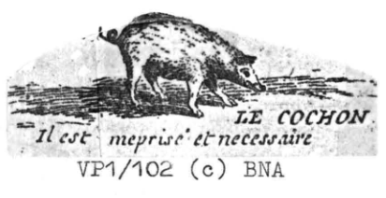

VP1/102 (c) BNA



DE LESPINASSE DU PASSAGE

Les "De Lespinasse, sieurs du Passaige"(Pas sage est un hameau près de Valz-sous-Châteauneuf), Antoine le père et Charles le fils, sont capitaines des compagnies du Vicomte de Polignac en 1637. Pour extorsions, ils sont pendus en effigie au Martouret (le Puy) le 9 septembre 1647. HUG/046 MJA/114 MJA/159 MJA/181 MJA/249 En 1733, les De Lespinasse exercent leur pingrerie à l'encontre d'un nommé Malauzat, laboureur, qu'ils poursuivent pour « vol de gerbes ». Le dossier est plein de témoignages contradictoires, avec une lettre du curé qui prend le parti du plus faible, une lettre anonyme contre le curé, une pétition du Sieur de Lespinasse du Passage au tribunal, etc. (AD/ 63 C 1685/ 1733 )

En 1737, mariage de François Philibert de Lespinasse, chevalier, Seigneur du Passage et de Saint Martin d'Ollières avec Marie Dantil de Ligonnès. BHA/601

La famille fait parler d'elle à nouveau en 1761. Dans sa monographie d'Ecole normale, faite sur sa commune d'origine, Saint Martin d'Ollières, Roger Roche cite une lettre que nous reproduisons ci-dessous.

« Monseigneur,

J'ai recours à vous pour vous supplier très humblement de donner vos ordres pour faire vendre toutes les chèvres de la paroisse de Baint Martin d'Ollières, de Vals-sous-Châteauneuf, de Champagnac le Jeune et de Peslières.

Je me suis adressé à la Maîtrise d'Ambert, j'en ai même écrit à Monsieur le Grand Maître à Paris, et tout cela a été inutile.

J'ai quelques bois qui sont au milieu de ces quatre paroisses, soit en taillis, ou bouleaux pour faire des cercles pour les tonneaux.

Aujourdhui on n 'y trouverait pas une plante pour faire un bâton, ce qui cause une très grande perte. On ne peut même pas garantir une plante d'arbres fruitiers, ni cloture vive. Ces vilains animaux détruisent tout. J'ai fait planter trois fois un verger, trois fois ces vilains animaux me l'ont détruit.

Si on les tue, nos prêtres nous ordonnent de les payer et ne veulent pas nous donner les sacrements qu'on ne les ait payés, parcequ'à Pâques on leur donne quantité de chevreaux, et ils en mangent quasi toute l'année.

Aussi, Monseigneur, je vous supplie très humblement de faire en sorte qu'on s'en défasse et que l'on vende ces maudits animaux qui causent une très grande perte non seulement à moi, mais encore à plusieurs autres.

J'espère, Monseigneur, que votre charité ordinaire et votre bonté feront quelque attention à ce que j'ai l'honneur de vous dire, et que vous me permettrez d'être avec une considération et une soumission très respectueuse de votre grandeur,
de Lespinasse, Saint Martin d'Ollières, le 28 novembre mil sept cent soixante un. »

L'auteur de cette lettre est François Philibert, qui mourut au château d'Ollières le 30 mai 1766.

L'intendant lui répondit que la police des bois ne le regardait pas. "Adressez-vous de nouveau à la Maîtrise des Eaux et Forêts... » RRO/

Une trentaine d'années avant la Révolution, la mesure radicale demandée par le Sieur de Lespinasse paraissait déjà outrée. Toutefois il faut bien reconnaître qu'il n'avait pas entièrement tort, à la lumière de ce que dit André Manry, qui parle de l'époque du Premier Empire.

"Les forêts, image de la désolation en 1800, n'eurent pas le temps de se reconstituer en dépit de la chasse donnée aux chèvres, ces « vaches du pauvre", dont les conseillers généraux demandaient l'extermination. " GMH/373

Le 1er juin 1766, mariage de Guillaume de Lespinasse, chevalier, Seigneur de Ceilloux et de Saint Martin d'Ollières avec Catherine d'Aldebert de Séverac. BHA/602

Victimes des voleurs de gerbes et des chèvres du voisinage, les de Lespinasse étaient relativement riches. En 1766, le rôle de capitation des nobles de l'élection d'Issoire nous fournit les noms des plus imposés.

Le Sieur de la Richardie de Besse, à Aulhat près d'Issoire tient la tête de la liste avec 150 livres à payer, mais le Sieur de Lespinasse, à Saint Martin d'Ollières, seul de la collecte (paroisse), est imposé pour 1 livre, preuve de sa richesse, même si elle est toute relative. (AD/63 C 3125) JBB/406 NOB/432

Les enfants nés en 1767 auraient 22 ans au début de la Révolution, s'ils survivaient à l'effroyable mortalité infantile du 18ème siècle.

"Messire Claude Gilbert Marie Guaspar Delespinasse, fils à noble messire Guillaume Delespinasse,
Chevalier, Seigneur de Seiloux Et à noble Dame Catherine Deseverac est né le quatre may et baptizé le cinq susd. année, parrin noble messire Claude Gilbert Conte Deseverac, Chevalier, Seigneur Dausiliac y résidant et autres places, marraine Noble Dame Marie Guaspare Dantil Delespinasse, présents Mre noble Jean Dantil, Seigneur de Valiviers et Mre Jean Ducher chirurgien de la ville d'Auzon, qui avec les parrin et marraine ont signé les présentes ».CAD/63 6 E 3 396)

Le curé de Saint Martin d'Ollières marquait une respectueuse (?) réserve vis à vis des nobles en inscrivant sur ses registres la date de naissance et de baptême pour leurs enfants.

Les enfants des paysans avaient droit à moins de discours, et quelquefois ni à un nom, ni même à un prénom.

« Le vingt cinq octobre (1770) a été baptizé sous condition un enfant qui fut exposé le même jour à quatres du matin dans le village d'Olière. Le parrin Estienne Dufour Dolière sousigné. Marraine Antoinette Couderette, Illiteres présents Jean Malet Debarry, parroisse Daleuze, résidant à la maison Curiale Dolière et Simon veret Sousignéz.(AD/63 6 E 3 396)

Le nombre des enfants abandonnés était considérable, et augmentait dès que la situation économique devenait difficile. A Issoire, de 15 à 20 en moyenne annuellement, ce nombre passe à 35 en 1771.

Recueillis dans les hôpitaux, ils étaient ensuite placés en nourrice, puis mis au travail chez des artisans. En fait, la majorité mourait à l 'hôpital : 13 sur 20 à Issoire en 1769, 150 à Clermont pour le premier semestre de 1738. GMH/343

Moins à portée de la misère et des maladies, Claude Gilbert Marie Gaspard de Lespinasse devait survivre pour émigrer lors de la Révolution, quittant définitivement son château de Passage. BHA/602

Des humoristes de Saint Martin d'Ollières racontent qu'un dénommé Person qui habitait Passage fut intercepté une nuit par les gendarmes alors qu'il circulait à bicyclette sans lumière.

Les gendarmes lui posèrent les questions d'usage auxquelles il répondit bien volontiers, ce qui ne l 'empêcha pas d'être emmené à la gendarmerie pour un contrôle plus sérieux, car ces messieurs « n'aimaient pas qu'on se fiche de leur figure". On imagine la conversation qui provoqua cette réaction de la Force publique: « Qui êtes-vous? Person!
D'où êtes-vous? Je suis de Passage... »

CQ5/ 355
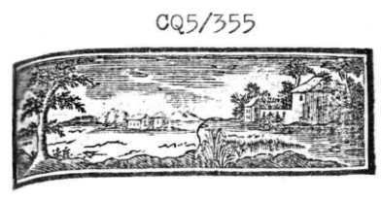



DES YEUX D'ECREVISSE ET DE LA CORNE DE CERF...

En 1721, une "peste" (?) s'attaque au bétail. La région exportait en juin et juillet à la foire de Beaucaire. Cette année-là donc, on établit des "barrières" pour empêcher la circulation des bestiaux à Arlanc, Billom, Courpière, Clermont, Cunlhat, Issoire, Maringues, Thiers, ce qui semble indiquer les limites du foyer d'infection, au moins à son début.

La "peste" fut plus importante que prévue à l'origine, car on possède une lettre du Sieur Gaumet, médecin, où il réclame: "une somme de 9 043 livres et 10 sols qu'il a dépensée "en remèdes en plus des 22 000 livres qui lui ont été confiées, pour:

30 liv. de thériaque fine, 270 liv.
20 d'opiate de Salomon, 180 liv.
15 confection d'hyacinthe, 150 liv.
1 esprit de souphre, 6 liv.
3 yeux d'écrevisse préparé, 21 liv.
30 râpure de corne de cerf, 15 liv.
6 kinkina, 90 liv.
3 vitriol de Chypre, 10 liv. 10 s.

(AD 63 -C.860)
Le portrait des Auvergnats tels que les décrivait vers 1725 l'intendant de Granville a-t-il changé? Ils sont, dit-il, "grossiers et fort adonnés

au vin". GMH/321

Le 26 août 1754 Mandrin est à Brioude avec ses "margandiers". L'impression laissée est si forte que le mot restera en patois "les arcandiers"... Il malmène une veuve de 66 ans qui mourra de peur huit jours plus tard, et se retire sur Craponne. JAC/118

Pourtant l'Auvergne s'ouvre peu à peu sur l'extérieur. En 1731, on abat les murailles séparant Clermont de Montferrand. REH/104
On construit des ponts, on ouvre des routes de 1732 à 1757. TAD/013 AED/043 En 1732, Trudaine améliore la route de Paris à Montpellier par le Puy. Le charbon de Bras sac trouvait preneur à Paris ou à Nantes, d'où les voituriers d'eau, qui avaient descendu le cours de l'Allier, remontaient à pied. AV2/459 REH/110 La navigation d'Allier, à la descente seulement, et pendant les hautes eaux, présentait un intérêt économique. Le flottage des bois commençait à Lamothe, la navigation à Brassaget. GMH/355
Un nouveau pont est construit à la Bageasse de Brioude en 1756, mais il sera emporté par la crue du 27 septembre 1783 à neuf heures du soir. BAC/619 C'était pourtant le seul entre Vieille-Brioude et Saint Pourçain. C73/088

Le 19 juin 1767, un évènement marquant: Jean Chastel, de la Besseyre St-Mary tuait la bête du Gévaudan, dont la renommée avait franchi les limites de la province. ALJ/290

VYL/135 La carte de Cassini, première carte d'Etat-Major. Les erreurs sont nombreuses. L'échelle est environ 1/87700. Date: avant novembre 1785 pour l'Auvergne. (AD63.


AVONS TROUVE LE CHAPEAU DE DEFFUNT ESTIENNE CARLES

Entrons chez un habitant de Riolles à la veille de la Révolution. Jetons un coup d'oeil circulaire et curieux sur ses biens, pour essayer de juger de sa fortune ou de sa pauvreté, pour comparer le cadre dans lequel il vivait avec celui qui fait notre environnement.

C'est un souhait irréalisable. Pourtant il reste sur cette époque une source de renseignements qu'il ne faut pas négliger: ce sont les inventaires.

Les archives de la Haute Loire contiennent par exemple la liste des possessions du curé de Chassignolles suite à son décès, liste établie "le sept avril 1780 entour les cinq heure du soir" (voir: AD43. 224 B 12, folio 102), mais les biens de ce curé ne sont guère typiques de ce que pouvait alors posséder un paysan de Riolles. Nous préférons transcrire par curiosité un inventaire effectué à la Besseyre, village maintenant disparu. (AD43.224 B 12, folios 37 à 40).

La même ferme y abritait Etienne Carle, Jeanne Paulet sa femme et leurs deux enfants, ainsi que Marie Carle, soeur d'Etienne, François Courtine son mari et leurs enfants. Un toit et quatre lits pour deux familles, soit un total de huit à dix personnes. Peu avant le 27 juin 1765, mourait Etienne Carle...

Aujourdhui quatrième jour du mois de juillet 1765 entour les neuf heures du matin, devant nous, Jean Joseph DOSFANT, bailli de la justice de Chassignolles (... ) assisté de Me Damien VEILHON notre greffier ordinaire ont comparu Jeanne PAULET, veuve de défunt Etienne CARLE, et François COURTINE (... ).

Nous nous sommes transportés au lieu de la Besseyre, paroisse de Chassignolles, et en la maison de défunt Etienne CARLE où il est décédé (... ).

En présence du procureur d'office nous avons procédé à l'inventaire -inscription des meubles qui sont trouvés sous les scellés et autres qui seront à notre connaissance comme il en sera ci après dit.

Conséquemment, étant entré dans la maison du dit défunt Etienne CARLE où il est décédé, avons trouvé à la gauche un coffre fermant à clef où était apposé notre scellé. Ouverture duquel nous ayant été faite y avons trouvé une petite layette de bois sans clef (une layette = un coffret) où sont renfermés certains papiers de la maison du dit défunt Etienne Carle qui sont premièrement
UN (BAIL A) CHEPTEL de la somme de 62 livres consenti au profit du dit défunt Etienne et de François Courtine, beau-frère par Mathieu Sabatier de Chastrette du 25 mars 1761, reçu Vissac, notaire royal, contrôlé à Brioude, 8 avril de l a m~me année par Rouchon, que nous avons cotée premier.
PLUS UN EXPLOIT donné à la requête du dit défunt Etienne Carle et François Courtine à Benoît Lassaigne en désistement (de la promesse d'achat) d'un bois de pin, le dit exploit en date du 23 septembre 1763, signé de Cavard, sergent, contrôlé au bureau d'Auzon le même jour par Jurie, que nous avons coté par deux.
PLUS UN (BAIL A) CHEPTEL de la somme de 118 livres consenti au profit du dit défunt Etienne Carle et François Courtine son beau-frère par Jean Coudeyrette du lieu de La Vialle, paroisse de Saint Jean-Saint Gervais, en date du 17 février 1762, reçu Vissac, notaire royal, contrôlé à Brioude le 20 février la même année par Rouchont que nous avons coté par trois.
PLUS UN EXPLOIT donné à la requête du défunt Etienne Carle devant les juges et consuls des marchands de la ville de Brioude à Bérard Hostallier du lieu de Malaure, paroisse de Saint Martin d'Ollières, pour la somme de 21 livres et 6 sols pour vente d'une vache, le dit exploit en date du 6 février 1764, contrôlé à Saint Germain l'Herm le 10 du même mois et an par Grellet, que nous avons coté par quatre.
PLUS UN (BAIL A) CHEPTEL consenti au profit du défunt Etienne Carle et François Courtine par Etienne Vaissayre habitant du lieu du Monteil, paroisse de Vergonghon, de la somme de 158 livres, en date du 8 janvier 1764, reçu par Saturnin, notaire, contrôlé à Auzon le 11 du même par Jurie, que nous avons coté par cinq.
PLUS UN PETIT LIVRE dans lequel sont contenues les quittances de cens dues au Seigneur de Chassignolles données au dit défunt Etienne Carle et Courtine jusque et compris l'année 1764, que nous avons coté par dix.
PLUS AUTRE PETIT LIVRET DES CENS dans lequel sont "expécifiés" les cens dus par le dit défunt Carle et

Courtine au prieuré de Chassignolles, lequel livret contient quittances des dits cens jusque et y compris l'année 1762, données par le Sr Bertrand, receveur, déclarant de surplus au dit Courtine que les cens 1763 et 1764 sont payés au dit receveur, mais qu'il est en demeure de n'avoir donné quittance, que nous avons coté par sept. Plus avons trouvé dans le dit coffre
UN GROS TAS DE VIEUX PAPIERS lesquels nous avons tous examinés les uns après les autres, après quoi nous n'avons pas jugé à propos de les inventorier, attendu qu'ils ne valent pas la valeur de deux sols. Plus, avons trouvé
LE CHAPEAU DE DEFUNT ETIENNE CARLE,
PLUS DEUX PAIRES D'HABITS, un mauvais et l'autre bon, accompagné de ses bas et culottes.
PLUS SIX CHEMISES, bonnes ou médiocres.
PLUS DEUX NAPPES, chacune servant pour la table. Plus avons trouvé dans la dite maison
UN COFFRE SANS SERRURE, bois de sapin, dans lequel sont renfermés plusieurs habits et linge qu'on a dit appartenir à la dite Paulet et à ses enfants mineurs. Plus avons trouvé dans la dite maison
UN AUTRE COFFRE SANS SERRURE, bois de sapin, dans lequel sont renfermés aussi plusieurs habits et linge qu'on a dit appartenir tant au dit Courtine qu'à Marie Carle et à leurs enfants. Plus avons trouvé dans la dite maison
UN AUTRE COFFRE AVEC SA SERRURE SANS CLEFS dans lequel sont enfermés plusieurs habits et linge qu'on a dit aussi appartenir et être à l'usage du dit François Courtine, de sa femme et de leurs enfants. Plus avons trouvé
UN AUTRE COFFRE AVEC SA SERRURE ET SES CLEFS dans lequel sont enfermés plusieurs robes et linge qu'on nous a dit être le coffre et nippes de la dite Paulet, veuve Carle. Puis avons trouvé
UN AUTRE COFFRE, BOIS DE SAPIN, SANS SERRURE NI CLEFS, dans lequel sont renfermés plusieurs habits garnis et chemises qu'on nous a dit appartenir au dit François Courtine, lequel coffre le dit François Courtine, en présence de la dite veuve Carle et de Marie Carle nous a dit être le même qu'il a apporté dans la maison du dit défunt Etienne Carle lorsqu'il a contracté mariage avec la dite Marie Carle. Plus avons trouvé dans la dite maison, entrant à la droite,
UN PETIT DRESSOIR PRESQUE POURRI servant pour mettre leur cruche d'eau et la vaisselle en terraille pour leur ménage. Plus, avons trouvé
UN LIT CLOS EN BOIS DE SAPIN muni d'une couverte, deux draps, une couette de balle.
PLUS UN AUTRE MAUVAIS LIT FORT USE ET SANS CIEL, garni d'une paire de draps et d'une couette de balle.
PLUS UN AUTRE LIT CLOS, BOIS DE SAPIN, garni d'une paire de draps, une couverte, couette et traverse qu'on nous a dit appartenir au dit François Courtine et à sa femme.
PLUS UN AUTRE LIT GARNI comme celui du dit François Courtine que l'on a déclaré appartenir et être celui de la dite Jeanne Paulet comme l'ayant apporté lors de son mariage avec le dit défunt Etienne Carle, à l'exception du dit lit qui est en bois de sapin quasi neuf et qui n'a pas été fait en commun dans la dite maison.

PLUS UN COFFRE DE TRES PETITE VALEUR servant à mettre le laitage à l'usage de la maison. PLUS UNE HUCHE EN (?) D'ARBRE, bois de noyer.
PLUS DEUX POTS DE FONTE, l'un bon et l'autre usé, le bon contenant environ douze écuellées et l'autre environ huit à neuf écuellées.
PLUS DEUX CHAUDRONS, l'un tenant deux pots et l'autre un pot.
PLUS QUATRE FAUCILLES ET DEUX FAUX.
PLUS UNE CREMAILLERE ET UNE POELE A FRIRE.
PLUS DEUX PIOCHES ET DEUX COGNEES,
PLUS DEUX CHAINES (?) à l'usage de leurs charrues.
PLUS UNE SOIE à passer la farine.
PLUS UNE CUILLER A POTS de fer. Plus avons trouvé
60 LIVRES DE LAINE.
PLUS la moitié d'un LARD et DEUX JAMBONS.

De la dite-maison nous nous sommes transportés dans une écurie attenant à la dite maison du côté de nuit où étant, avons trouvé
DEUX VACHES de l'âge d'entour 5 à 6 ans, à lait.
UNE GENISSE de 2 ans et
DEUX TAUREAUX de 18 mois.
PLUS UNE PAIRE DE BOEUFS de l'âge de 8 à 9 ans.
PLUS TROIS VACHES, deux d'icelles à viande, de l'âge de 10 à 11 ans, et l'autre à lait, de l'âge de 8 ans.
De là nous sommes transportés dans la grange attenant à la dite étable du côté de nuit, nous y avons trouvé
UNE ARCHE USEE contenant entour 15 septiers dans laquelle il y a environ 20 quartons de blé. (un septier = 160 litres; un quarton = 20 litres environ). Plus avons trouvé dans la dite grange au dessus de laquelle et aux deux côtés il y a un grenier à foin un (?) servant pour meubler la paille, dans lequel grenier à foin il y a environ
UN BARROT DE FOIN. Plus environ
150 BOTTES DE PAILLE triée qu'on nous a dit avoir faites pour couvrir les bâtiments, foyer, grange ou étable de la dite communauté. De là nous sommes transportés dans une petite étable à pourceaux attenant à la dite maison du côté de jour dans laquelle avons trouvé
UNE TRUIE AVEC SES TROIS PETITS COCHONS.

De là nous sommes transportés dans une petite bergerie attenante à la dite écurie à pourceaux où nous avons trouvé
20 MOUTONS, ou autrement 20 brebis ou agneaux.

De là nous sommes transportés dans une autre grange tenant à la dite maison du côté de jour où nous avons trouvé
UNE ARCHE NEUVE SANS SERRURE tenant entour 18 septiers. Plus, y avons trouvé
UNE MAIE A PETRIN NEUVE tenant en tout deux septiers. Plus y avons trouvé
UN CUVIER A DEMI USE. Plus avons trouvé
SIX DOUZAINES DE PLANCHES d'une longueur de 7 pieds sur 14 lignes d'épaisseur sur 11 pouces de largeur. (un pied = 32 centimètres; un pouce = 2,70 cm ; et une ligne = 2 mm).
PLUS DEUX DOUZAINES DE MONTANTS (claies de parc) avec des planches de 8 claies. Plus
VINGT CLAIES qui sont actuellement au champ avec la cabane de parc. Plus avons trouvé
DEUX SCIES montées avec le passe-partout,
PLUS UN CHAR garni de 4 roues prêt à aller au pré et
UN BARROT aussi garni.
PLUS DEUX CHARRUES à labourer garnies de leur règle et attirail,
DEUX BIGOTS,
DEUX JOUGS garnis de leur julhe (liens de cuir fixant le joug aux cornes), ménives (courroies de soutien) et ronds de fer.
PLUS VINGT-CINQ COURBES travaillées (= membrures de bateaux), prêtes à conduire à Brassac.

Ce sont tous les meubles, papiers, effets et denrées que nous avons trouvés sous nos dits scellés et autres trouvés à notre connaissance et suivant que le tout nous a été déclaré et représenté par la dite Jeanne Paulet, François Courtine et la dite Marie Carle femme du dit Courtine auxquels nous avons demandé s'ils n'avaient diverti aucun des dits effets délaissés par le dit Carle. En conséquence de ce, et sur la réquisition du procureur d'office, nous avons pris et reçu de la dite Paulet, Marie Carle et François Courtine ce serment au cas requis par lequel, la main levée à Dieu ils nous ont tous trois juré et affirmé qu'ils n'avaient diverti aucun des susdits effets délaissés par le dit défunt Etienne Carle, à l'exception de la dite Marie Carle qui a déclaré avoir pris la somme de 9 livres du défunt Etienne Carle son frère lors de son décès et que l'emploi d'icelles a été pour acheter du pain, du vin et de la viande pour donner à manger à tous les parents du dit Etienne Carle le jour et soir de son enterrement. De tout quoi leur avons donné acte de leur déclaration, et en conséquence avons clos le présent inventaire dans la maison des dits Carle et Courtine que nous avons signé avec le Sr procureur d'office et notre greffier.

Et les dits Carle et Courtine et Paulet ont déclaré ne signer, de ce enquis, les dits jour et an, tous lesquels meubles, papiers, bestiaux, effets cidessus inventoriés, les dits Courtine et Jeanne Paulet, tuteurs des dits mineurs ont promis et se sont obligés conjointement et solidairement l'un pour l'autre et l'un d'eux seul pour le tout, à rendre et remettre les susdits effets aux dits mineurs quand ils en seront requis, avec leur compte exact de la gestion et administration qu'ils auront faites du bien de leurs dits mineurs, déclarant, les tuteur et tutrice, que la valeur des dits meubles, tant papiers, effets et bestiaux n'excède pas la somme de 480 livres.

A déclaré le dit François Courtine, l'un des tuteurs, que tous les bestiaux ci dessus inventoriés, que la moitié d'iceux leur appartienne et l'autre moitié seulement à la succession du dit feu Etienne Carle, son beau-frère et associé.
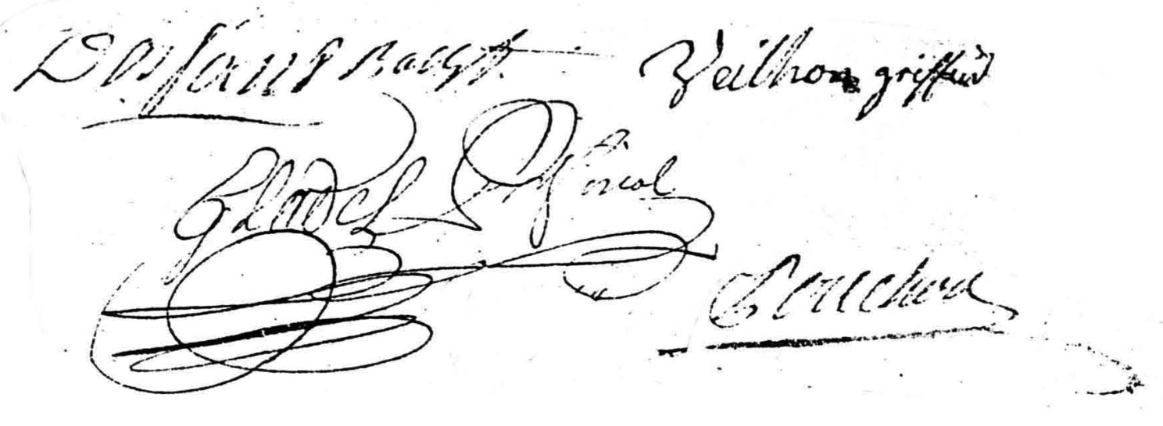


JE SUIS DANS UNE PEINE QUE JE M'EN COMPRENDS PAS

Dans le demi siècle qui précède la Révolution la pauvreté des gens des campagnes a de multiples causes. Les catastrophes météorologiques et les épidémies y concourent, ainsi que les diverses charges fiscales.

Les archives de la Haute Loire conservent quelques dossiers du bailliage de Valiviers, qui avait juridiction sur Riolles et Malaure pour des litiges financiers entre particuliers, par exemple Martin Clémensat contre Jean Hostalier en 1765 (Voir: AD 43 -287 -B1).

La Fontaine, quelque 90 ans auparavant avait pourtant averti ses lecteurs que les arbitres "mettaient les plaideurs d'accord en croquant l'un et l'autre"(Le chat, la belette et le petit lapin).

Au château de Chassignolles, on s'occupait de dossiers plus importants tels que les "coups et blessures", selon la terminologie moderne.

Le 16 février 1768, Martin et Bérard Clémensat (le premier déjà nommé ci-dessus), père et fils, tous deux laboureurs à Riolles, ont "excédé, battu et malicié" Marie Fayet "à coups de pierres et à coups de pieds, et l'ont renversée par terre".

Marie Fayet, femme de Jean Jouveshomme,

était à Riolles voisine des Clémensat.

Le 17 février, elle va porter plainte à Chassignolles auprès du procureur Dosfant. Le surlendemain, elle fait constater ses blessures à Saint Germain l'Herm par le sergent Cavard, et le 20 février va faire soigner ses "blessures et meurtrissures" à Auzon par le chirurgien Duchet. Chacun établira son rapport contre espèces sonnantes et trébuchantes. (AD 43 -224 -B4)
En 1740, année où l'hiver fut d'une rigueur exceptionnelle, les vendanges auvergnates furent détruites aux 19/20èmes. LPE/022 TAD/013 Massillon écrivit au cardinal Fleury: "Le peuple de nos campagnes vit dans une misère affreuse, sans lits, sans meubles. La plupart même, la moitié de l'année, mangent du pain d'orge et d'avoine qui fait leur unique nourriture et qu'ils sont obligés d'arracher de leur bouche et de celle de leurs enfants pour payer leurs impositions." AV2/441 REH/112 SEM/274

Le 30 septembre 1746, plusieurs habitants de la paroisse de Saint Martin d'Ollières écrivent à qui de droit pour demander que "le rolle tariffé de cette paroisse soit reffondu" -autrement dit, que les impôts soient diminués. Mais, dit le percepteur Mosnier,

« Il est de nécessité absolue de se transporter sur les lieux, ce que mon âge avancé et mes infirmités ne me permettent pas, ny la siduité que je dois à mon recouvrement dans le temps le plus précieux". (AD 63 -C 3271) »
A Ollières, on devait également faire face à des dépenses imprévues, ou du moins, remises à plus tard depuis trop longtemps. En 1753, il faut réparer le presbytère. Une lettre du 23 septembre affirme qu'il est "indispensable pour que notre curé soit fermé chez lui que la porte soit faite avant cet hyver" (AD 63 -C 2687). En 1756, le curé Malet revient à la charge pour "la maison curiale" (c'est le presbytère) dont les bois sont tout vermoulus. Le 10 août 1757, en présence de "Messire François Philibert de l'Espinasse, écuyer, résidant au lieu d'Ollières", et d'autres habitants dont "Antoine Coudeyrette, Benoit et Martin Ostallier, Jean Malauzac, Martin Clémenssac, Sébastien Pialoux et Robert Porte, laboureurs du hameau de Reiolles", l'expert fait ses vérifications.

« Les quatre tenaillons du couvert du presbitère, les quatre pieux qui aydent à supporter les verges de ce couvert, les 8 verges, le faitre ainsy que les trois quarts des plancher sont réellement vermoulus et tombent en pièce, pour le tout estre de bois de sapin trop jeune et coupé en lune impropre et qu'il est indispensable qu'ils soient incessement remplacés pour empêcher que le couvert sabatte totallement et cause la ruine de cette maison. »

Le curé Malet voudrait qu'on répare le toit et qu'on en profite pour créer un grenier aux frais des habitants, mais "attendu que la parroisse est très pauvre et surchargée d'imposition, tous lesdits autres habitans ont dit que (... ) c'étoit au Sr Mallet Curé à le faire à ses depans

pour n'avoir pas fais dresser procès verbal au tems qu'il avoit pris possession de ce bénéfice, quand même les bois seraient hors d'état de service pour être trop jeunes et mal lunés et que d'ailleurs le presbitère n'auroit été fait aneuf qu'en 1726 et auroit coûté à la parroisse 1100 livres, et que par ces raisons ils prétendoient ne contribuer en rien pour les réparations et remplacement de ces bois"... (AD 63 -C 2687).

Le 17 août 1757 venait la réponse: Ollières devait payer. "Les réparations qui me parroissent à la charge des habitans de St Martin d'Olières, malgré le refus que font la plupart de consentir. Ce curé n'est pas riche"... (AD 63 -C 2687).

En février 1761 une épidémie de "suette miliaire" avait fait des ravages en Auvergne. Près de 200 pères de famille meurent, "pris de frissons, de points de côté, de sueurs fétides, ils crachent le sang, se couvrent de boutons, délirent et meurent au bout de 6 à 7 jours". GMH/346
Et il y a l'année de 1766. "Le froid commença le 15 décembre 1765 et devint si intense que presque tous les arbres, même les ormeaux, les fayards, les chênes furent fendus. Chaque nuit on les entendait éclater avec fracas. Le soleil, couvert de nuages glacés, laissait tomber sur nos campagnes des clartés plus faibles que celles de la lune. Les fontaines gelèrent jusque dans leurs cartes. La serrée fut longue.
En 1767, le froid fut tout aussi excessif, et produisit quasi les mêmes effets. Le blé était épié aux fêtes de Paques, le 19 avril, et il fut entièrement endommagé. Les vignes avaient gelé. Presque tous les noyers périrent et le pays en fut dépeuplé." AGL/283
La lettre ci-dessous est un autre témoignage de cette dure année. « A Thiers, le 20 avril 1767. Je Vous envois Monsieur les oreilles d'un loup tué le 17 dans l'une des paroisses de cette subdélégation dont la gratification a épuisé, et 20 sols au delà, les fonds qui m'avoient étés confiés pour ce service que je continueray en attendant qu'il Vous plaise m'en procurer de nouveaux. Le compte que j'en ay tenu doit se trouver relatif à celuy des bureaux de l'Intendance.
Le tems qu'il fait icy depuis jeudy dernier qui malheureusement ne semble que trop général a répandu la consternation dans tous les esprits et l'abbatement dans tous les coeurs, nos vignes embourgeonnés et touts les fruits noues donnoient la plus flateuse espérance. Tout a été brûlé par trois nuits consécutives des plus froides. Nos soigles, seul grain qui se recueille, épiés sont actuellement sous six ou sept poulces de neige: jugés Monsieur de nos allarmes.
Le plat pays de la province, moins avancé

que celuy cy par ce qu'il est moins hâtif auroit il eu le m8me sort ce seroit le comble des malheurs. Dieu veuille nous en préserver.
Jay l'honneur d'estre avec un sincère attachement, Monsieur, vostre très humble et très obeissant serviteur. Mignet ( ?) (AD 63 -C 4732).

En 1768 l'hiver fut très pluvieux et la récolte de 1769 fut très mauvaise.

Celui de 1769 à 1770 fut déplorable par sa longueur et par l'extrême quantité de neige qui couvrit la campagne à dater de la fin du mois de septembre jusqu'au mois de mai.

Le 8 octobre 1770, un vent impétueux s'éleva pendant la nuit et exerça les plus grands ravages dans tout le Livradois. Plusieurs bâtiments furent renversés, des forêts presque entières disparurent. AGL/283

En cette année particulièrement dure en Auvergne, à Job il y a 300 mendiants sur 1800 habitants. A Domaize, le tiers de la population mendie. A Saint Jean-en-val, c'est toute... SEM/277

Beaucoup s'endettaient et ne pouvaient plus sortir de situations financières inextricables. Nous avons de cette période -6 septembre 1772 -une lettre dont nous tirons l'essentiel:

« Cher fils,
Nous voulons faire un arrangement pour nos dettes. Nous faisons appeler tous ceux à qui nous devons devant un notaire du Vernet, et ça s'appelle un concordat. Avec ça, on nous mettra la tranquillité.
Cher fils, viens. Si tu veux me faire un plaisir, c'est de venir par ce que je suis dans une peine que je m'en comprends pas. » AC/1772

On s'efforçait d'obliger le débiteur solvable à payer "...en espèces métalliques d'or ou d'argent et non autrement dans un an à dater de ce jour, 29 février, avec l'intérêt au taux légal..." AC/1864

Mais souvent tous les biens étaient saisis et vendus aux enchères.
« Le mercredy neuf mai à midi précise, il sera procédé sur la place publique de la ville de Jumeaux à la vente de différents objets mobiliers tel que brebis, agneaux, échalat, vache, foin, blé, seigle, tonneaux, bachole, marmite, poële à frire et armoire, biens de François Bravard habitant le lieu de Riolles." AC/1849 VYL/260

L'hiver de 1771 à 1772 fut désastreux. "Au mois de mars les blés étaient grands, les arbres fleuris. En avril, les blés étaient épiés jusque dans les varennes. La nuit du 19 au 20, le vent devint fort impétueux et très froid. Il fit beaucoup de neige et beaucoup de tourmente. Des gelées très fortes se succédèrent sans interruption jusqu'au 13 mai. Tous les fruits périrent. Les blés furent fort endommagés." AGL/287

Les gens souffrent aussi. Une épidémie survient, qui affecte surtout la Haute Auvergne. Bonnard, médecin à Saint Martin-Valmeroux en décrit les symptômes dans une lettre du 5 février 1772.

« D'abord la tête devient un peu lourde, les

membres et tout le corps s'appesantissent, quelquefois les objets paroissent doubles, triples et même sextuples, comme il arriva depuis peu à M. Cabanes l'aîné, qui voyait six femmes en regardant la sienne. » (AD 63 -C 1372).

En 1773, il fit de grands vents de midi lors de la floraison des blés et on s'aperçut plus tard qu'ils n'avaient point de grains. AGL/287

La consommation quotidienne d'un adulte en pain monte à trois livres environ. Le froment est réservé aux riches. Le seigle et le méteil sont nourritures populaires. On fait du seigle des tourtes de plus de 30 kilos, à la mie brunâtre et à la croûte épaisse. Le pain est gluant, lourd, et sujet à moisir en peu de temps. SEM/316 On ne cuit que deux fois en hiver. La pamoule (l'orge) est surtout utilisée pour l'élevage. Du chanvre, on tire de l'huile, on tresse des cordes, on fabrique des toiles. GMH/348 SEM/316 L'hort à chanvre
n'est jamais bien loin de la maison, ni l'hort à viande (voir p. 269).

Le légume roi, c'est la rave, qu'on trouve aussi dans la soupe, mais qui va peu à peu laisser place à la pomme de terre. Chez nous on la connait sous son nom patois "la treufle", d'ailleurs semblable au mot anglais de l'époque (truffle), ou italien (tartufo bianco), ou allemand (kartoffel), ou français (truffe). Ulysse Rouchon confirme la culture de la "truffole" dès 1736 à Saint Maurice de Roche (en Haute Loire), et l'on sait qu'il en poussait en 1739 à Augerolles (dans le Puy de Dôme). UR1/116 A ses débuts, le nouveau légume gelait pitoyablement, car on n'avait pas imaginé de butter les raies pour le protéger du froid.

L'Espagne avait connu la pomme de terre dès 1534. En 1765, elle connut un renouveau à Belle-Ile, où elle fut reintroduite par les réfugiés acadiens. QU/4391 Conseillée comme fourrage en 1769 par Volmont de Bomare, puis préconisée par Parmentier en 1770, elle progressa inégalement, et à Riolles un acte du 23 juin

1772 la mentionne tout à coup à la Ribeyre, aux Pâtureaux et à Fargeoux.AC/1772 Elle connaîtra une récolte record chez nous en 1837, avant de péricliter à partir de 1846. MER/033

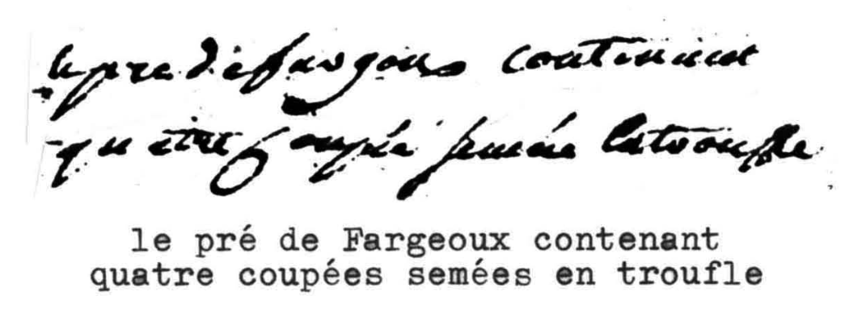
AC/1772

le pré de Fargeoux contenant quatre coupées semées en troufle


LA PLANCHE DU CURE FARREYRE

Lettre à Monseigneur l'Intendant de la Province d'Auvergne:

"Supplie humblement Pierre Farreyre, prêtre et curé de la parroisse de St Martin d'Olières, disant qu'ayant des ruisseaux à passer dans ladite parroisse pour vaquer à ses fonctions et remplir les devoirs de son minystère, il se voit Obligé de les gayer, ainsi que son vicaire, faute de planches, malgré les fréquentes représentations qu'il a faites au sindic nommé Benoit Hostalier de Riol et à tous les parroissiens lesquels a tous souvant incommodé jusques à faillir y perdre la vie la nuit ainsi que bien d'autres personnes et les enfants qui vennoient aux instructions publiques. Le suppliant est d'autant plus fondé dans sa demande que la constructions des dites planches se monteroit à une modique somme pour un chacun... " (AD 63 -C 6450)

Notre curé s'était donc mouillé les pieds pour venir à Riolles jusqu'en 1783, date de sa requête. Une "planche" était un petit pont en bois. Ce mot était encore récemment utilisé avec le sens de "passerelle" à Sauxillanges, pour une "planche" qui enjambait le "besaux des Coufferts", c'est à dire le bief des moulins.

La réponse est donnée le 3 juillet 1783.

"l'est intéressant d'établir une planche sur le ruisseau dont il s'agit. Ce ruisseau est à sec une partie de l'année mais dans les temps d'orage et des fontes de neige, il est impossible de le traverser sans danger, même à cheval. J'ignore si la paroisse peut faire face à cette dépense. Je pense qu'il conviendrait d'ordonner la communication de cette requête aux habitants".

Et voilà tout le monde renvoyé dos à dos. L'administration était déjà l'administration.

Cette lettre nous montre également qu'il n'existait de pont ni à la Notte, ni au Rodier sur le ruisseau de Montavary. Il n'y a donc JAMAIS eu de pont à la Notte sur l'ancienne route de Saint Martin d'Ollières à Malaure, puisque le pont actuel a été construit sur un nouveau tracé de la route, légèrement à l'Est de l'ancien tracé, qui subsiste toujours et passe le ruisseau à gué, comme en 1783.

Enfin, si Benoît Hostallier faisait la sourde oreille aux suppliques de son curé, il n'est guère étonnant que les habitants des environs aient surnommé ceux de Riolles "les ganets" (lou ganeys), c'est-à-dire en français "les Huguenots", interprétation que propose Roger Roche, de Maringues.

"Lou ganeys" est également un terme du Livradois qui désigne le patron, le chef d'équipe des scieurs de long, dit l'Abbé Chataing en 1934, dans son dictionnaire de patois.

Il existe d'autres interprétations. "Les guenilleux, pouilleux, mendiants ou faibles d'esprit étaient souvent affublés des termes péjoratifs de Il gani" ou « genet", au féminin "ganette », épithète équivalant à celles de nigauds, faibles d'esprit ou individus ridicules. » ALJ/348


H13/001



L'INCENDIE DU REAL

Le soir du 19 août 1784, les villageois de Riolles ne pensaient guère aux travaux des champs. A moins d'une lieue de là, le village du Réal venait de brftler.

Notre 20ème siècle nous a habitués aux constructions "en dur ». Les siècles précédents utilisaient beaucoup plus les matériaux tels que le bois ou le chaume. Avant le 15ème siècle, les bâtiments de la région, à l'exception des églises et des châteaux ou places fortes, étaient en bois, couverts de chaume. Le matériau était certes facile à trouver, car la région était très boisée, comme en témoignent les noms de terroirs tels que Nugeroux, le Garnat, la Pinatelle, Pinatelloux, RocheNoyer, le Suc de Bès, les Termonds, Tronchère, les Vernèdes, pour ne parler que des environs immédiats de Riolles.

Pour preuve cet incendie qui trois jours durant, ravagea la ville de la Chaise-Dieu en 1426. Hugues de Chauvigny de Blot, abbé de la Chaise-Dieu, aida les habitants à réparer le désastre, exigeant toutefois que les maisons, pour la plupart jusqu'alors en bois, fussent reconstruites en pierre. PRG/213 Cela n'empêcha pas le monastère d'être presque complètement détruit par un incendie en 1695. FRA/194

L'Armorial de Guillaume Revel (1456) témoigne toutefois que la couverture de tuiles est majoritaire dès le 15ème siècle dans le plat pays.

Revel peint ses toits en rouge vif, quoique parfois en brun (peut-être pour les chaumes?), mais même en bleu. A ma connaissance, il n'y a guère dans l'Armorial que les toits du Broc (page 344) qui semblent résolument des toits de chaume, le dessin en faisant foi plus que la couleur.

Le grand nombre des incendies fit peu à peu progresser la couverture de tuiles. Le 24 novembre 1550, au Puy, se brûlèrent environ 80 maisons. MJB/007
A partir du 15ème siècle, on construisit en pierres, mais le couvert resta mixte jusqu'à la généralisation de la tuile vers la fin du 18ème siècle probablement. Un même bâtiment peut être couvert "à tuile et à paille". A84/195

Un acte notarié de date incertaine (1694?) nous prouve que la tuile était utilisée à Riolles à la fin du 17ème siècle.
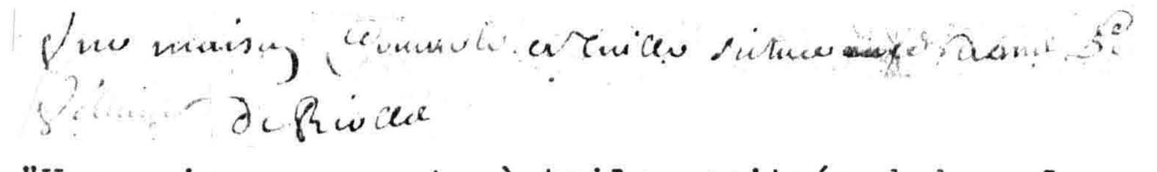

"Une maison couverte à tuiles scituée dedans le "village de Riolles" -et plus loin dans le même acte de vente, AC/1694

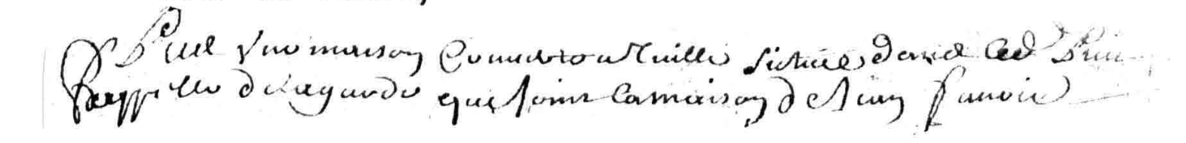
"Plus, une maison couverte à tuile scituée dans ledit lieu appellé "de la Garde", que joint la maison de Jean Faurie."

Les documents de ce temps nous montrent que les maisons d'habitation étaient de plus en plus couvertes à tuiles, mais les dépendances encore couvertes à paille dans leur majorité. Jean Redon, "marchand à batheaux", habitant du lieu de la Grange, paroisse de Vezezoux, cède le 1er décembre 1724 "une maison couverte à paille, sans planchier, avec un jardin à viande y joignant", au lieu de Passage, paroisse de Val. AC/1724
La sècheresse des étés favorisait les incendies, mais les cheminées, même bâties de pierre, et traversant un toit de chaume, étaient un danger perpétuel en hiver. On ne voit guère apparaître les cheminées ou foyers disposés dans les intérieurs qu'au 11ème siècle. Elles se composaient alors d'une niche, prise dans l'épaisseur du mur, arrêtée de chaque côté par deux pieds droits, et surmontée d'un manteau ou d'une hotte sous laquelle s'engouffrait la fumée. Les plus anciennes étaient tracées sur un plan circulaire, le foyer formant un segment de cercle, et le manteau décrivant l'autre segment. On trouve de nombreux vestiges attestant de ce mode de construction, notamment dans les bâtiments dépendant de la cathédrale du Puy-en-Velay. EDF/011
Les cheminées avaient le mérite d'exister, souvent avec un tirage défectueux, mais le poële était inconnu, comme en témoigne Legrand d'Aussy. "Quelqu'extrême et quelque long que soit

le froid de l'Auvergne, on n'y connait cependant point l'usage des poëles. L'homme opulent se chauffe dans un sallon, le sans-culotte dans sa cuisine; le tout mal clos, et presque toujours les portes ouvertes." VYL/140

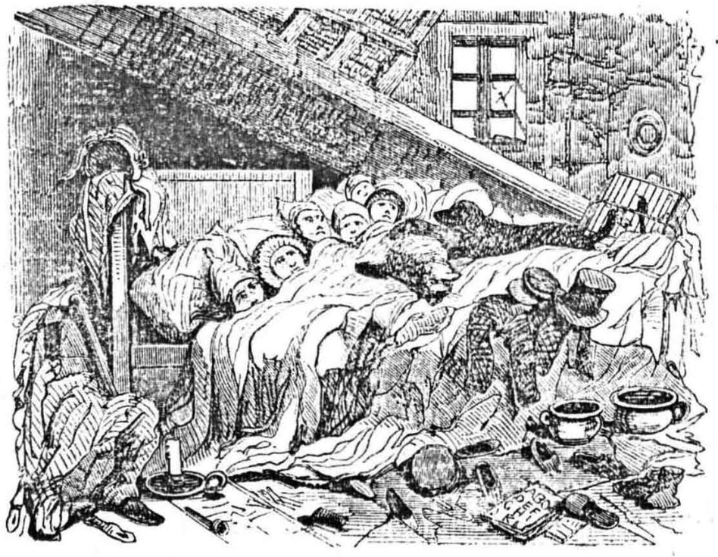

IL/1845

Il existait bien au minimum des foyers entre des pierres sur un sol de terre battue, avec le trou dans le toit pour faire sortir la fumée, et il était facile à la revue "L'ILLUSTRATION", en 1845, d'ironiser sur les diverses manières de se garantir du froid. Si l'on se blottissait parfois nombreux dans le même lit pour mettre en commun la chaleur corporelle, la tiédeur de l'étable toute proche était aussi mise à profit. La construction des cheminées, et l'adoption des poëles ont été la source d'incendies, surtout si la qualité d'un toit de chaume est de brûler particulièrement bien.

Du journal de Jean Pierre Clavel, praticien du Monastier de l'an 1676 à l'an 1703, nous extrayons cette citation.
1676 le samedi 8 aoust il se brusla tout d'un coup onze maisons. Dieu nous préserve de pis. Cela arriva au village de Saint Martin (Il ne s'agit pas d'Ollières).
1688 le lundi 20 décembre se brusla huict maisons au village de Rochan où il se brusla six ou sept personnes et autres quatre ou cinq estropiés et beaucoup de bestiaus et de biens. Cette incendie arriva de nuict.
1689 le mercredi quatrième aoust la foudre brusla douze maisons au village de Courmarcès entour l'heure de midy.
1695 le jeudi 27e d'octobre à l'heure de minuict brusla quelques maisons au lieu de Fontfreyde.
1699 le samedi 19e décembre se brusla vingt-six maisons au village de Freycenet-Latour. (Archives départementales de la Haute-Lcire/C 81/089)

Ces incendies restèrent fréquents et graves jusqu'au milieu du 19ème siècle. En 1840, le village de Combes, commune de Chassagnes, canton d'Ardes, fut consumé par les flammes. Quarante bâtiments, maisons, granges et étables, fourrages, meubles, linge, tout cela a été entièrement détruit,

plus une certaine quantité de bêtes à cornes. Ce sinistre, causé par l'imprudence d'un enfant qui venait de chercher du feu d'une maison voisine, a livré plus de vingt familles au dénuement le plus affreux, dans la saison la plus rigoureuse de l'année. R40/480

Six ans plus tard, Ad. Michel pouvait écrire que "1es toits de chaume ont presque partout fait place dans la Limagne aux toitures à tuile ronde. Peut-être n'y trouverait-on pas cinq cents maisons couvertes de paille." AV3/100

Le bilan de l'incendie du Réal, tel qu'il ressort de la transcription que nous donnons ci-dessous, s'établit comme suit:
9 bâtiments, dont 4 à usage d'habitation ou mixtes, tous couverts à paille.
18 tonnes de foin,
900 gerbes qui partent en fumée,
ainsi que le mobilier contenu dans les maisons incendiées, le tout évalué à 6630 livres.

Cet incendie important était pourtant oublié des habitants actuels du village, les familles Morel et Thonat. Le vocabulaire du procès-verbal est moderne, sauf peut-être pour le mot "arche" qui est encore utilisé en patois pour désigner un coffre. François Villon se servait de ce mot en 1460 en écrivant...
« Prince froart des arques petits,
L'un des sires si ne soit endormi.
Luez au bec que ne soyez greffi,
Et que vous en ayez du pis. »
Maître crocheteur de petits coffres,
Et si le bourgeois n'était pas endormi?
Fais gaffe à ne pas te faire prendre
Car ça pourrait tourner très mal pour toi.

Il faut savoir aussi que le pied de 1784 était égal à 32,48 centimètres, et que le quintal valait 48,95 kilogrammes.
________________________

Aujourdhui 28 juillet 1788, nous, soussigné, membre de l’Assemblée de l'Election d'Issoire et du Bureau intermédiaire de celle-ci, en vertu de la commission ci-jointe à nous donnée par le Bureau intermédiaire de ladite Election pour vérifier l'exposé en la requête de Jean et Pierre CURABET,
Jean BLANCHIER,
Robert MOURET,
Jacques MALAUZAT,
et les enfants mineurs de Benoît SAUZET, habitants du lieu de Réal, paroisse de Saint Martin d'Ollières (ci-jointe)...

Nous sommes transportés dans la dite paroisse d'Ollières où étant, nous avons fait appeler les Syndics, Officiers municipaux et principaux habitants de la dite paroisse, que nous avons requis de nous accompagner dans le dit village de Réal, où étant, nous avons demandé à tous les voisins qui se sont présentés -au nombre de trois -à quelle époque l'incendie dont les susdits se plaignaient était arrivé.

Ils nous ont répondu que c'était le 19 août 1784.

(Archives Départementales du Puy de Dôme. 4 C 220 (I)
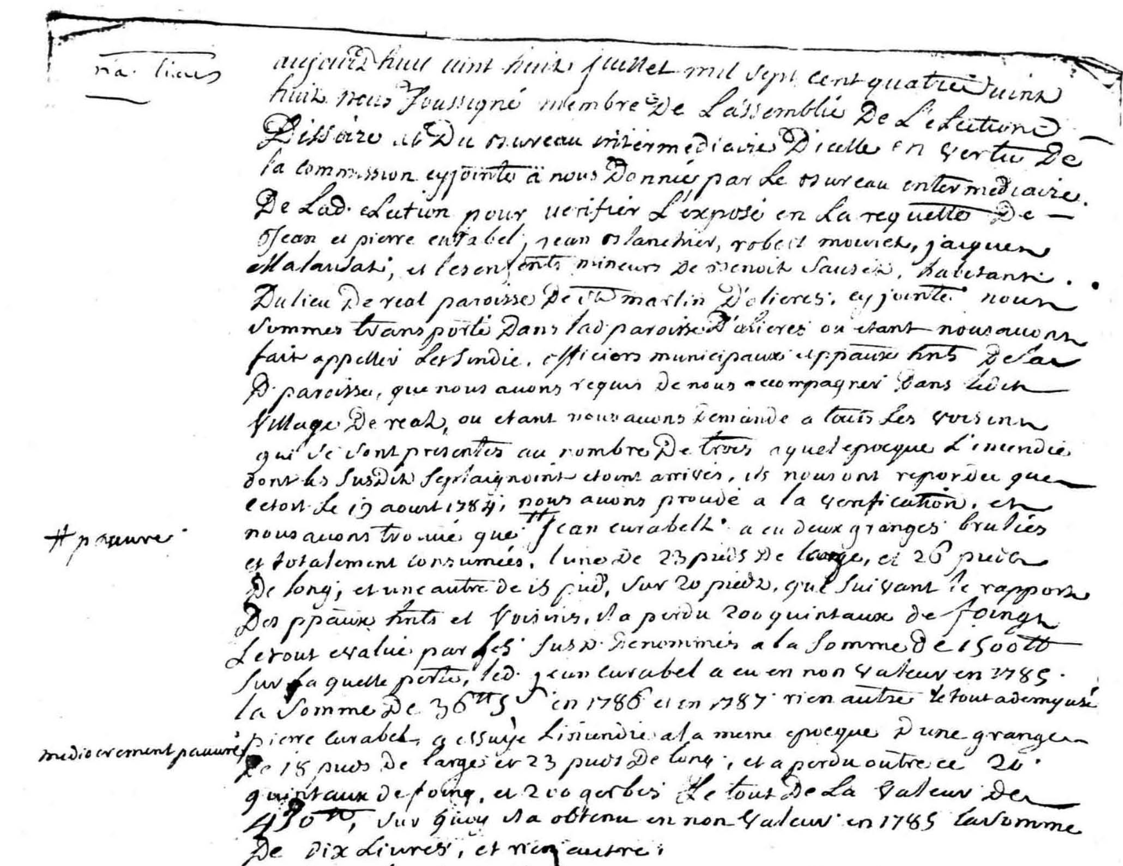
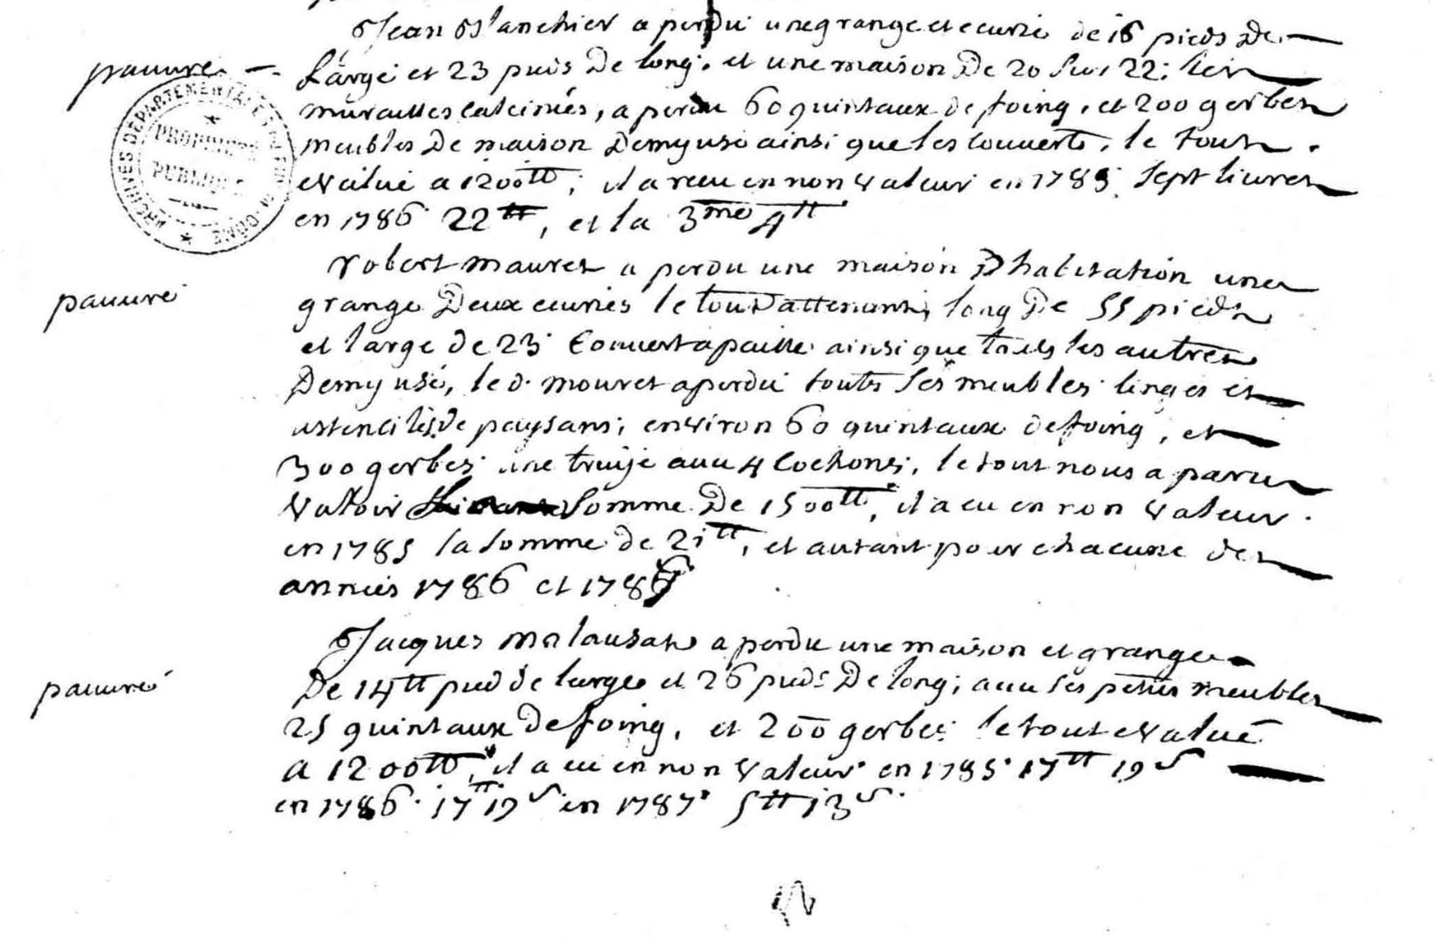

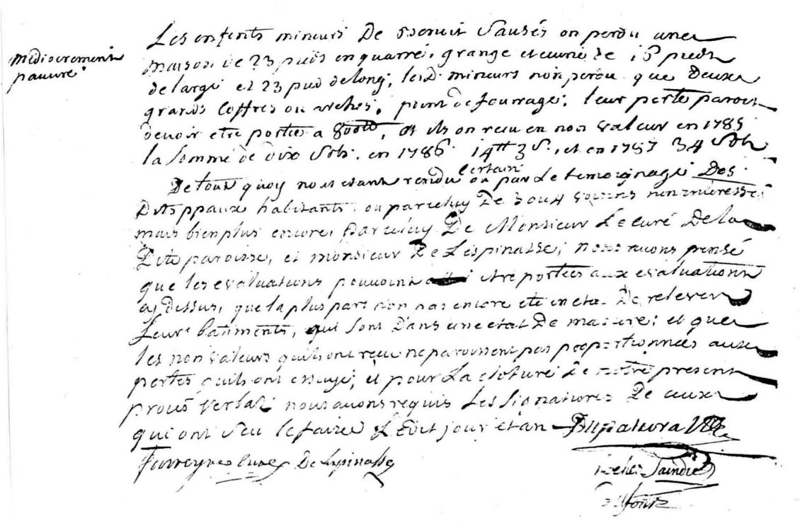
Nous avons procédé à la vérification et nous avons trouvé que
Jean CURABET (très pauvre), a eu deux granges brulées et totalement consumées, l'une de 23 pieds de large et 26 pieds de long, et une autre de 15 pieds sur 20 pieds, que suivant le rapport des principaux habitants et voisins, il a perdu 200 quintaux de foin, le tout évalué par les susdits dénommés à la somme de 1500 livres.

Sur laquelle perte ledit Jean Curabet a eu en non-valeur en 1785 la somme de 36 livres et 5 sous, en 1786 et en 1787 rien d'autre, le tout à demi usé.
Pierre CURABET (mediocrement pauvre), a essuyé l'incendie à la même époque d'une grange de 18 pieds de large et 23 pieds de long, et a perdu en outre 20 quintaux de foin et 200 gerbes, le tout de la valeur de 430 livres,
Sur quoi il a obtenu en non-valeur en 1785 la somme de 10 livres, et rien d'autre.
Jean BLANCHIER (pauvre), a perdu une grange et écurie de 16 pieds de large et 23 pieds de long, et une maison de 20 sur 22 en murailles calcinées, a perdu 60 quintaux de foin et 200 gerbes, meubles de maison demi usés, ainsi que les couverts, le tout évalué à 1200 livres.
Il a reçu en non-valeur en 1785 sept livres, en 1786 22 livres, et la troisième (année) quatre (livres).
Robert MAURET (pauvre), a perdu une maison d'habitation, une grange et deux écuries, le tout attenant, long de 55 pieds et large de 23, couvert à paille ainsi que toutes les autres, demi usé. Le dit Mouret a perdu tous ses meubles, linges et ustensiles de paysan, environ 60 quintaux

de foin et 300 gerbes, une truie avec quatre cochons. Le tout nous a paru valoir la somme de 1500 livres.
Et il a eu en non-valeur en 1785 la somme de 21 livres, et autant pour chacune des années 1786 et 1787.
Jacques MALAUZAT (pauvre), a perdu une maison et grange de 14 pieds de large et 26 pieds de long, avec ses petits meubles, 25 quintaux de foin et 200 gerbes, le tout évalué a 1200 livres.
Il a eu en non-valeur en 1785 17 livres et 19 sous, en 1786 17 livres et 19 sous, en 1787 5 livres et 13 sous.
Les enfants mineurs de Benoit SAUSES (médiocrement pauvre), ont perdu une maison de 23 pieds carrés, grange et écurie de 16 pieds de large et 23 pieds de long. Les dits mineurs n'ont perdu que deux grands coffres ou arches, point de fourrage. Leur perte parait devoir être portée à 800 livres,
Et ils ont reçu en non-valeur en 1785 la somme de 10 sous, en 1786 14 livres et 3 sous, et en 1787 34 sous.

De tout quoi nous étant rendu certain, ou par le témoignage des dits principaux habitants, ou par celui de trois ou quatre voisins non intéressés, mais bien plus encore par celui de Monsieur le Cure de la dite paroisse, et Monsieur de Lespinasse, nous avons pensé que les évaluations pouvaient être portées aux évaluations ci-dessus, que la plupart n'ont pas encore été en état de relever leurs bâtiments, qui sont dans un état de masures, et que les non-valeurs qu'ils ont reçues ne paraissent pas disproportionnées aux pertes qu'ils ont essuyées, et pour la clôture de notre présent procès-verbal nous avons requis les signatures de ceux qui ont su le faire, le dit jour et an.
Farreyre, curé
De Lespinasse
Dupatural
Roche, syndic
Dufour

Un extrait de l'état-civil cité par Roger Roche nous permet de retrouver trace en 1799 de l'un des "mineurs SAUZET".

Aujourdhui 25 fructidor an VIT(... ) est comparu Germain SAUZET, cultivateur et scieur de long, habitant du lieu du Réal(... ) pendant qu'il était à la scie dans le département de la Creuze, Benoite Estival, sa femme, est venue à décéder, laissant des enfants dans l'âge le plus tendre...

Il est des familles sur lesquelles le malheur semble s 'acharner...
IC1/199




L’ETAT-CIVIL AU DIX-HUITIEME SIECLE

L'état-civil de Saint Martin d'Ollières présente une lacune importante de 130 années, pratiquement tout le 17ème siècle. Depuis le 16ème siècle, les noms de famille ont évolué à Riolles, ou ont adopté quelquefois une orthographe différente -si l'on peut parler d'orthographe, dans un domaine et à une époque où seul l'usage fait loi.

La liste qui suit donne les nouveaux noms, et la date de leur première apparition aux registres. 1736 y paraîtra particulièrement riche, puisqu'il reprend tous les noms qui sont manquants au 17ème siècle.

1736 Baile, Baille, Bayle
Besseire (Vaissaire en 1750)
Brassa, Brassat
Chapu, Chapus
Chastrette
Chavan, Chavant,(Chevant en 1773)
Clémensat
Cogordel, Coucourdel
Couderette, Coudeirete
Courtines
Dissart, Dissard, Issard et D'Issard
Fajet, Fayet
Fourit (Fouris en 1759, Fouriot en 1772)
Grenouillet, Granoulet en 1776

Hortigier, Ortigier en 1752
Hostalier, ou Ostalier, de Riolles ou de "Malore"
Jouvet de "Malhaure"
Lubeyre, Lybeire, Libaire en 1752
Maguaud, Magaud, Magot
Malausat, Malozat, Malauzat de "Malore" en 1744
Mativet
Mazard
Morel
Mouret
Pealou(x), Pialou(x), Pialous
Poujet, Pouyet
Porte
Pruneyre
Sabatier, Sabattier, de "Malaure" ou Sabattié en 1782
Taunat du "Roudai". On retrouve Tonas, Taunat, Thonnat en 1749, et Jean Tonat le 28 décembre 1760

1742 Raby, Rabide
1743 Francoulon, Francolon
1746 Moran, Morand, Morant
1747 Braval (peut-être Bravard?)
1748 Beauregard, Borgard en 1782
Ricou, Ricoux
1751 Fayon
1752 Ducher
Nigon
Roche
1753 Bertrand
1754 Giraud
1756 Point
1759 Chalafre
Jacob
Marquet
Poinson, Poinsson, Ponson
1763 Tomas
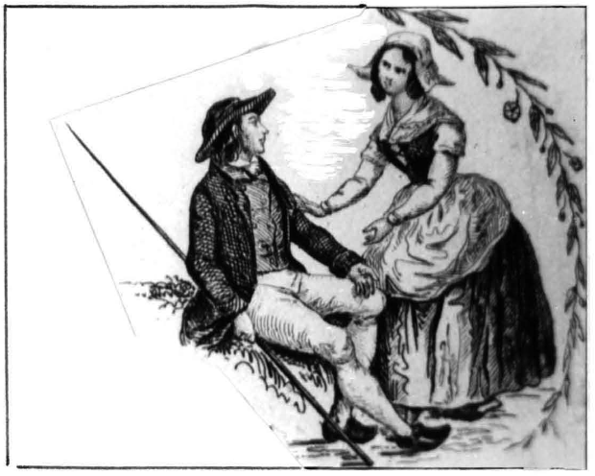
1764 Paulet
1765 Jouveshommes
1773 Oléon
1784 Rolland

(Archives départementales du Puy de Dôme/6E3/396)

Vignette anonyme provenant d'une carte du département de la Haute-Loire (19ème siècle)



LES ANNEES DE LA REVOLUTION

1788 est restée dans les annales comme l'année de la grËle, qui causa de terribles ravages partout en France. GMH/326

Le 13 juillet, 400 000 tonnes de grêlons se déversèrent sur deux lieues de large et cinquante de long sur 1039 paroisses du Nord de la Loire, détruisant toutes les récoltes. LR1/093
Dans les paroisses du Livradois, on pensa sans doute avoir échappé au malheur qui avait frappé plus au Nord, mais la grêle tomba sur l'Auvergne en août. VYL/129
A Messieurs, Messieurs les sindics de la commission intermédiaire de l'élection d'Issoire.
Vous remontre Dame Jeanne de Vertamis, Veuve Oradour, tutrice de ses enfants, habitante de la Ville d'Auzon.
Disant qu'elle possède dans le village de Riols, parroisse de St Martin d'Olière un domaine situé en pante. Que les inondations suivies d'une grêle affreuse arrivées le 11 du présent mois d'aoust luy ont emporté entièrement les orges, avoines, pommes de terre et autres légumes propres à la subsistance. Que les ravins ont enlevé le terrain et qu'il ne reste que les rochers, de sorte que la suppliante a perdu et la récolte et les fonds. Cet accidant la met hors d'état de payer les impositions de la présente année.

Si vous ne luy faites accorder une non-valeur proportionnée et ne faites cesser ses impositions à l'avenir.
Ce considéré, Messieurs, il vous plaise accorder à la suppliante une non-valeur proportionnée aux pertes qu'elle a faites et faire cesser à l'avenir ses impositions, vous luy rendrez justice et vous fairez bien.
de Vertamy Oradour. (Archives départementales du Puy de Dôme/4 C 220)

Cette lettre du mois de juillet 1788 contient la première mention de "pommes de terre", comme on disait à Auzon, alors que les campagnes disaient "trouffes".
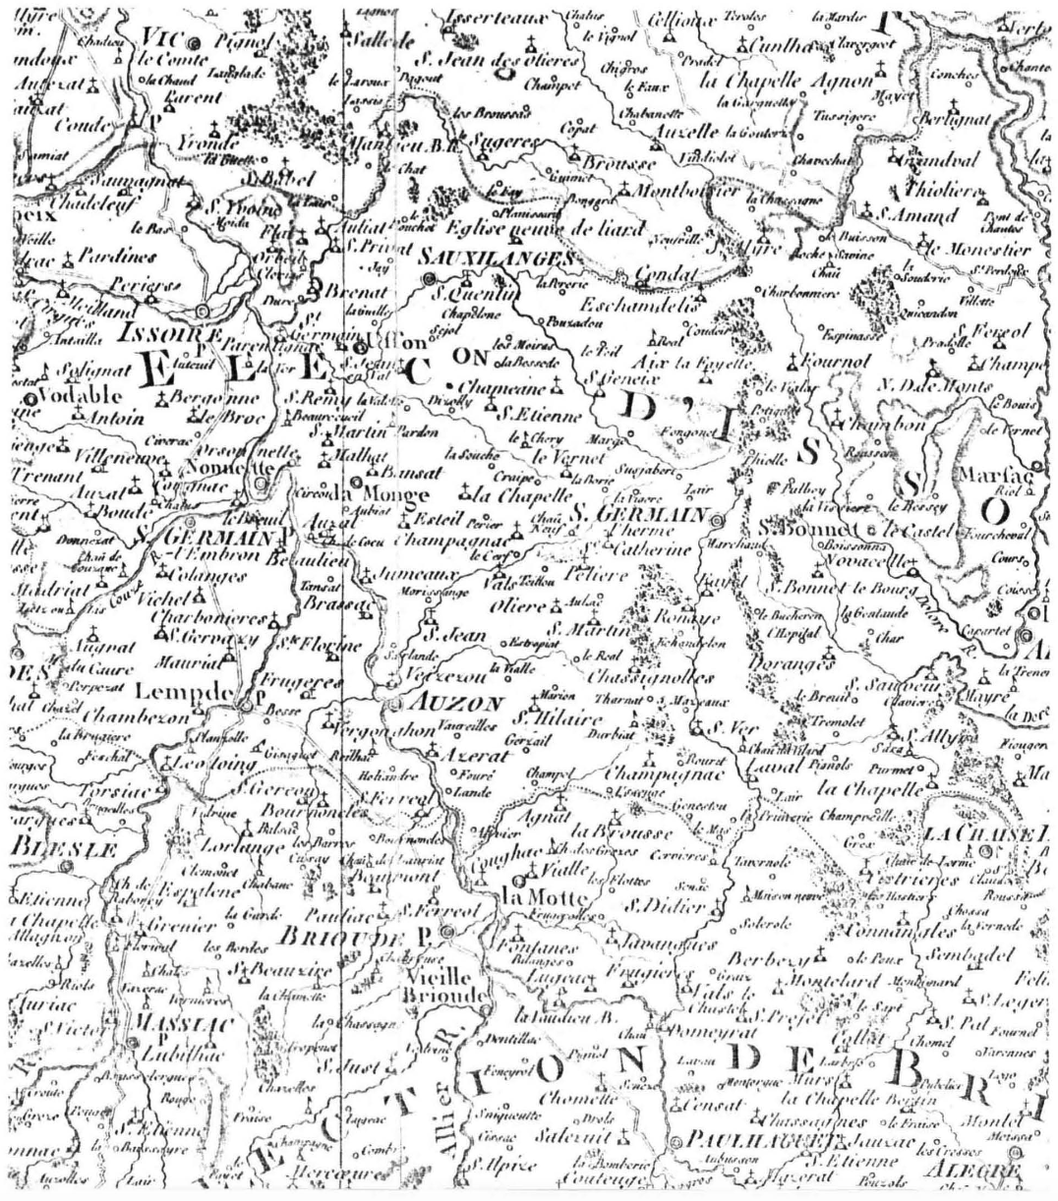
1786. Fragment d'une carte chorographique de la Généralité d'Auvergne. PARIS: Dezauche. Bibliothèque de Clermont Fd.

Signalons aussi que Dame Jeanne de Vertamis fut la grand-mère de Jean-Baptiste Mandaroux, ami et exécuteur testamentaire de l'écrivain Chateaubriand. ALJ/199
En mars 1789, il y eut de grandes chutes de neige.
Les événements parisiens étaient ressentis comme lointains, et la Révolution devait provoquer très peu de mouvement. En Auvergne, la Terreur ne fait guère de victimes. REH/115
La province est démantelée en 1790 pour former les départements: Puy de Dôme, Haute-Loire, etc. Quelles considérations ont bien pu faire tirer la limite le long du ruisseau de Malaure, avec une "enclave" vers le Sud du Mozel, sur l'autre rive du ruisseau, qui aurait dû en fait faire partie logiquement de la Haute-Loire? GMH/329, REH/116, AED/043
Une modification utile et durable fut la mise en œuvre du système métrique. Voici ce qu'écrit en 1875 un cultivateur du Cantal.
Les poids et les mesures variaient à l'infini; la même nomenclature désignait des poids différents, des mesures variées suivant les lieux; une livre, un quintal d'une contrée, n'étaient plus les mêmes que ceux d'une autre; un arpent, une perche, un acre, une sétérée, un journal, etc. de terre, n'avaient pas la même contenance à Paris, en Normandie, en Auvergne, etc.; il en résultait une confusion dont il était impossible aux agriculteurs de sortir. Il en était de même des mesures de capacité: les pintes, les pots, les chopines, les setiers, les boisseaux, etc., différaient de capacité. Il en était de même des aunes, des cannes, des brassées, des pieds, des toises, des lieues, etc. Aujourd’hui, plus d’équivoque: un mètre, un are, un hectare, un kilomètre, un litre, un hectolitre, un gramme, un kilogramme, etc., sont les mêmes partout. VOC/239
Si le calme semble régner à Ollières, où l'on semble garder la tête froide, des bruits de troubles et de sédition parviennent de Saint Germain l'Herm.
Le 11 avril 1791, Barrière, un habitant de St-Germain, et ses partisans manifestent sur la place publique et traitent le maire de "Jean... ", et de "b..."(les mots sont ainsi abrégés sur les documents originaux).
Le 11 juillet, St Germain voit encore des attroupements des ennemis de la patrie, et le 29 décembre, ces mêmes attroupements dans la halle et dans les rues où l'on fait le tour de ville avec tambours et bâtons ferrés, avec dessein de tuer le maire. Barrière, "au milieu de ses brigands", s'écrie "Où sont mes pistollets que je brulle la servelle à ce b... là!"
Le 1er février 1792 le percepteur se voit refuser le paiement des impôts par plus de soixante contribuables. Il demande alors main forte à la mairie, qui ne peut -ou ne veut -lui porter aucun secours. (Archives départementales du Puy de Dôme/L 581). Pour beaucoup, "révolution" signifiait
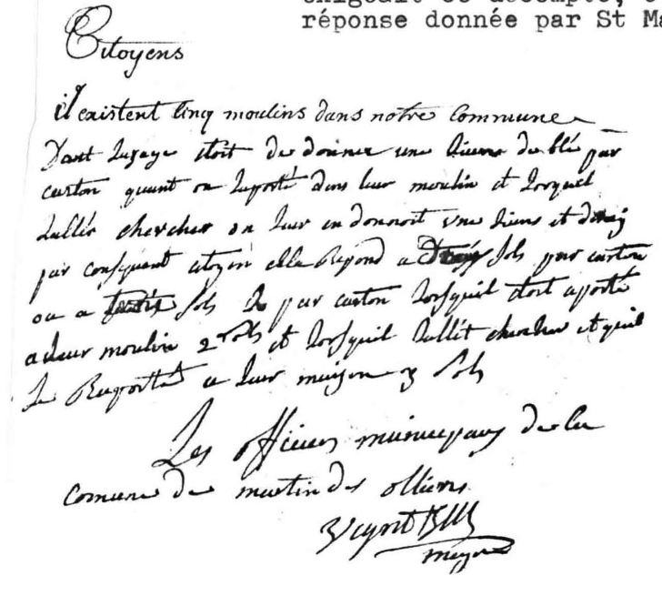
l'abolition de tout impôt, taxe, charge, taille, prélèvement, tribut, capitation, gabelle, bouade, redevance, dîme, cens, champart, aide, corvée, péage et autres droits de toutes sortes qu'on devait au seigneur, à l'Eglise, à l'Election...
Le 1er septembre 1792 à Jumeaux, à la sortie de la messe, la foule se rua sur la Municipalité où étaient déposés depuis quelque temps les registres de recettes des cens et les terriers du couvent d'Esteil, les porta sur la place et les brûla.
C'était pour elle le symbole de toutes les oppressions fiscales qu'elle croyait éteintes. Aussi hommes et femmes criaient-ils en faisant la ronde autour du feu de joie, qu'ils ne voulaient plus payer d'impôts. SEM/411
Les rôles des impôts de St Martin d'Ollières pour 1791 nous renseignent sur les professions des habitants. Ces documents donnent les noms et les sommes payées. Ils ne donnent malheureusement pas de renseignements sur le domicile exact des contribuables.
Il y avait donc dans la « commune » -et non plus la "paroisse", comme on disait avant 1789 : 54 cultivateurs, 2 maréchaux, 23 scieurs de long, 2 maçons, 6 sabotiers, 1 menuisier, 4 tisserands, 1 métayer, 4 journaliers, 2 meuniers, 2 charrons.
(Archives départementales du Puy de Dôme/L 1070)
Je ne pense pas qu'il faille croire entièrement ce document, et on devait "cacher des choses" au percepteur, si l'on en croit le décompte des moulins effectué deux ans plus tard, et qui donne "cinq moulins". Trois seraient donc sans meunier? Une loi du 25 fructidor An II (11/09/1793)exigeait ce décompte, et voici la réponse donnée par St Martin.
Citoyens, Il existent cinq moulins dans notre commune dont lusage étoit de donner une livre de blé par carton quant on laporté dans leur moulin et lorsquil lallér chercher on leur en donnoit une livre et derny par conséquant citoyen elle reviend a deux sols par carton ou a trois sols du par carton lorsquil doit aporté a leur moulin 2 sols et lorsquil lallét chercher et quil le raporté a leur maison 3 sols.
Les officiers municipaux de la comune de Martin des Ollières. VEYRE
(Archives départementales du Puy de Dôme/L 4369)

Il faut noter qu'on n'a pas écrit SAINT Martin des Ollières. Il peut s'agir d'un mot sauté, mais aussi d'un choix volontaire. Beaucoup de lieux changeaient de nom en adoptant les nouvelles idées, car des mots tels que "le château, la chapelle, l'église, l'évêque, la Fayette ou Saint... " conservaient une vilaine odeur de l'Ancien Régime.

C'est ainsi qu'on a vu naître -et vivre quelquefois de façon éphémère Roche-Savine, (Saint Amant-Roche-Savine) Florine le Charbon, (Sainte Florine) Marie-Pénible, (Sainte Marie des Chazes) Goulache, (Saint Jean-Saint Gervais) Germain-la-Montagne, (Saint Germain l'Herm) ou Bonnet Libre. (Saint Bonnet le Chastel).

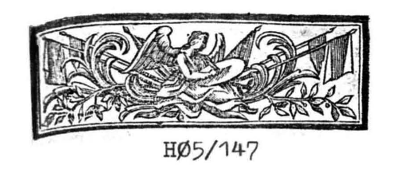
"Martin des Ollières" n'a probablement eu qu'un temps. "Ollières", qui correspondait d'ailleurs au nom patois, était plus simple et a résisté davantage, comme "Chargnat" qu'on utilise localement plus volontiers que "Saint Rémi de Chargnat".
H05/147


LE SIEUR PIERRE FARREYRE, CURE, PIERRE GLADEL SON VICAIRE
ET BENOIT FRANCOLON

Les véritables problèmes locaux semblent d'ordre religieux. En tous cas, c'est sur le plan religieux que l'intermède révolutionnaire d'une dizaine d'années -du 12 juillet 1790 (Constitution civile du clergé) au 15 ao~Ü 1801 (signature du Concordat) a laissé le plus de traces écrites aux archives.

Le clergé des villages sous l'Ancien Régime avait tous les défauts et toutes les qualités qu'ont les hommes. De plus, le prêtre était le point de mire par sa position sociale, par son statut particulier du célibat, et par le fait qu'en étant prêtre, il proclamait à tous qu'il était habité par un idéal, et qu'il désirait faire partager à tous cet idéal.

La douzaine de curés dont nous avons les noms pour la paroisse de Saint Martin avant 1790 (voïr le tableau ci-contre) n'ont sans doute guère créé de scandales par une morale à réprouver: il en serait resté quelque chose dans les écrits conservés.

Peut-être étaient-ils un peu trop conscients de leur situation à part, un peu trop "embourgeoisés" dirions-nous maintenant.

Ils ont souvent des terres à mettre en valeur (on leur vole leur bois comme à n'importe

Date de début d'exercice | Date de fin d'exercice | Noms des curés et références | Noms des vicaires et luminiers
16/05/1324  9/ 05/1454  av.12/08/1568  09/05/1569  av.22/05/1574  av.18/06/1600  En 1639  1663  1688  1704  1719  1743  1770  07/04/1771 | 19/04/1569  10/05/1570+  08/05/1575+  20/05/1606+  1687  1703  1719  nov. 1742  03/11/1770  09/03/1771+  03/03/1778 | Il y a un recteur à st Martin (pp.29/30)  Frère Jean GIRBAUD (p. 264)  MONTAIGNIER pages 65/66 AD63/6E396  ECHANDELOTZ page 65 AD63/6E396  MOLIN page 65 AD63/6E396  MALAUZAT page 65 AD63/6E396  MALOZAT Est-ce le même qu’en 1606 ?  Guillaume TISSIER, prêtre, docteur en théologie AD63/6E396 pour 1685  Pierre GENEIX  En 1700, Defilz signe comme curé  En 1704, DALBINE signe"vic.,en l'absence de Mr le curé"  Jehan CHARBONNEL. prebstre et vic.  (En octobre 1724, on trouve Jean CHARBONNEL curé à Peslière)  MENDRE pages 34,99,100 AD63/6E396  Jean MALET,"vénérable curé d'environ 72 ans", décédé le 03/11/1770, pages 31,34,111,120,121 et AD63/6E396  CHARBONNEL signe"vic." jusqu'au 26/12/1770"curé commis et vic." ensuite, et"curé" en 1771.  Antoine CHALIER (page 31 et AD63/6E396 semble se retirer en septembre 1777 décédé le 03/03/1778 | DUMAS,vic.(1669) BAYON,vic.(1685)  Etienne MALAUZAT, marguillier,(1687-1693)  MARTIN,vic.(1692)  DEFILZ,vic.(1696)  MARTIN, vic. (1699)  JARLIER,vic.(1721) POUJET,lum.(1724) RICHARD, vic. (1724)  LA BOUDERIE,vic.(1727)  DELMAS,vic.(1736-1739)  FEUILLET,vic.(1740-41)  ROUX,vic.(1742-1743)  TAUNAT,vic.(1743-47)  ATTEROCHE,vic.(1747)  JOURDE,vic.(1748) MARTIN, vic. (1749) AVOND,vic.(1749-1754)  CHARBONNEL,vic.(59-70)  CHARBONNEL,vic.(03/1772) (L'ex-vicaire, ex-curé commis, ex-curé,est-il redevenu vicaire? La signature semble identique.)
Références: voir également pages 67/68 et 98/103 et AD63/6E396

qui: voir page 31).

Ils attirent autour d'eux leur famille, et le fait d'avoir un revenu assuré devait aussi compter pour certains. On trouve ainsi des "familles" de prêtres, où la fonction semble passer d'oncle à neveu.

Le troisième novembre (1770) est décédé messire Jean MALET prêtre et vénérable curé de la paroisse de St Martin d'Olières, muni des sacrements et âgé d'environ soixante et douze ans et a été inhumé dans l'église de lad. paroisse par nous soussignés le quatrième de ce mois et an présents messire Etienne Charreyre son neveu, curé de Peslières, messire Guillaume Charbonel vicaire dud. Olières, me Jean-Baptiste Malet demeurant aud. Olières aussi son neveu et Claude Ostalier journalier, h/ant dud. lieu d'Olières, tous soussignés. (AD3/6E396)

A la veille de ce que certains ont appelé « Ia tourmente révolutionnaire », et qui fut vraiment une bourrasque pour le clergé, qui sont les prêtres de Saint Martin d'Ollières?

Pendant la maladie d'Antoine Chalier, curé, Gleyze, vicaire, assure un intérim de dix semaines à compter du 10 janvier 1778. Son curé meurt le 3 mars de cette année, et le nouveau arrive le 25 mars.
Pierre FARREYRE, ce nouveau curé, est né le 23 juillet 1736 à Farreyre, paroisse de Chastel près de la Voûte en Brivadois. Il a donc 42 ans. (Archives diocésaines du Puy de Dôme/Registre B1/4)

Lui aussi semble s'installer avec un neveu (?). En effet, l'état-civil pour 1786 portemention d'une inhumation à Ollières d'un nommé Jean Farreire, âgé de 34 ans, et décédé le 23 novembre, en l'absence provisoire du curé.

Le père Farreyre aura successivement comme vicaires PAILLER en 1779, MARTIN en 1780, LANGLADE en 1781, puis Pierre GLADEL en 1790 au moment de la Révolution. (AD63/6E396)

Ollières était aussi le lieu d'origine d'un autre prêtre: Benoit Eloy FRANCOLON, né à Valz sous-Châteauneuf le 25 juin 1752, fils de Pierre Francolon et de Marie Saurel d'Ollières. Ordonné le 23 octobre 1786, il est nommé vicaire dans le diocèse de Saint Flour. (Archives diocésaines du Puy de DÔme/Registre B1/4)

Sans entrer dans les détails, résumons le décret du 12 juillet 1790, qui allait bousculer la vie des prêtres:
-à chaque département devait correspondre un évêché; la carte des paroisses se trouvait donc modifiée.
-les citoyens électeurs nommaient leur évêque et leur curé.
-tous les bénéfices ecclésiastiques étaient supprimés et chaque curé ou vicaire recevait un salaire payé par l’État.

En outre on demandait aux prêtres de préter serment à cette constitution civile du clergé, sous peine de passer dans l'illégalité.

Les paroissiens d'Ollières ne semblent pas avoir désiré élire un curé différent de celui

qu'ils avaient déjà; Pierre Farreyre devait leur convenir.

Mais le mécanisme se met lentement en place. Il faut bien appliquer localement les ordres venus de Paris, même s'ils ne sont pas toujours compris.

Le salaire payé aux prêtres par l'Etat est fixé le 21 juin 1790.
A l'égard des curés, leur traitement était fixé à 2000 livres dans les communautés où il y aurait plus de 2000 âmes; à 1500 livres dans celles au-dessus de 1000 âmes, et dans celles au-dessous de 1000 âmes, à 1200 livres.

Le traitement général des vicaires était fixé à 700 livres en sus du logement qui devait leur être fourni, de même qu'aux curés. Telles étaient les dispositions relatives au futur clergé. Au préalable, on avait demandé aux curés de faire une déclaration de leurs bénéfices. LAC/024
« Vu les lettres patentes du Roi et les décrets de l'assemblée nationale du 18 9bre 1789 portant que tous les titulaires de bénéfices seront tenus de faire la déclaration de tous les biens et revenus dépendant de leurs bénéfices, pour nous y conformer, nous, soussigné Curé de la paroisse de St Martin d'Ollières, distric d'Yssoire, département du puy de Dame, avons fait notre déclaration telle qu'il suit:

Je jouis 1° De la portion congrue qui m'est payée moitié par les Bénédictins de la Chaise-Dieu, moitié par le Prieur de Saint Germain L'Herm.
2° Par acte du 30 janvier 1708 (Reçu Grellet, Nre Royal), M Jean Ignace de Lespinasse a fait une fondation de la somme de quatre livres annuellement au profit des curés de la dite paroisse à la charge par eux d'acquitter huit messes chaque année avec l'INVIOLATA à la fin de chacune.
3° Par testament du 6 7bre 1690, George Libeyre de Ribeyre a légué la somme de quarante sols annuellement à l'église de Saint Martin d'Ollières à la charge d'acquitter trois messes et le SALVE REGINA à la fin de chacune.
4° Par sentence du vingt un juillet 1710 Garmain Dufour d'Ollières est condamné à payer à M Mendre Curé d'Ollières chaque année la somme de dix huit livres huit sols de fondation portées par trois différents contrats énoncés en la sentence, à la charge d'acquitter chaque année vingt deux messes et le LIBERA à la fin de chaque messe.
5° Par contrat de fondation du douze juillet 1645 (Reçu Malauzat) Catherine PaturaI, veuve de Jean Tourette a délaissé aux curés de St Martin d'Ollières un pré de la contenue à faire un char foing appelé la Sagne, à la charge par les dits curés d'acquitter douze messes et douze versets de STABAT à la fin de chacune.
6° Par contrat de fondation (Reçu Malauzat) du 5 juillet 1692 Me Guillaume Renglaré a délaissé à l'église de St Martin d'Ollières un pré de la contenue à faire un char foing aux appces d'Ollières,

terroir appelé "la Combe de Vert", à la charge par le curé d'acquitter annuellement vingt messes et le SALVE REGINA à la fin de chaqu'une. Lesquels deux-prés cy dessus désignés sont assujettis à Quatre coupées et demi coupée seigle de cens.
7° Je jouis d'un petit pré, terroir de Coirie, appces d'Ollières, de la force à faire deux quintaux foing, délaissé par desc. Concordel à la charge d'acquitter deux messes et le SALVE REGINA à la fin de chacune.
8° Par contrat de fondation du trois juillet 1667, Bonnet Dissard de Riolles a légué aux curés de St Martin d'Ollières la somme de dix livres annuellement pour qu'il soit acquitté vingt quatre messes avec douze versets de STABAT à la fin de chaque messe.
Il n'y a dans cette paroisse qu'un très petit jardinet de demie coupée. Le vicaire en titre de cette paroisse ne jouit que de la portion congrue qui lui est payée ausi moitié par les Bénédictins de la Chaise-Dieu, moitié par le Prieur de St Germain l'Herm. Son nom est Pierre Gladel.

Il n'y a en cette paroisse aucun autre bénéficier ni pensionnaire eclésiastique ni burau de charité.

J'ai l'honneur de certifier que la présente déclaration est juste, vraie et sincère. En foi de quoi ai signé. FARREYRE, curé de St Martin d'Olières.

(Archives départementales du Puy de Dôme/L 4623)

Les revenus de nos deux prêtres étaient donc de 32 livres et 48 sous, d'environ 4 ou 5 chars de foin, du produit d'un petit jardin et de leur portion congrue, c'est-à-dire du produit de la répartition de la dîme, qui se réduisait souvent à des appointements fort mesquins, par ailleurs contestés par les décimateurs, soit le prieur de St Germain, soient les Bénédictins de la Chaise-Dieu.

Parlant du curé Mendre en 1757, on disait déjà "Ce curé n'est pas riche!"(Voir page 121) et la situation n'avait guère changé. Sur le plan strictement financier, les deux prêtres d'Ollières n'auraient probablement qu'à gagner à prêter le serment, pour se voir attribuer 1900 livres pour eux deux.

Le 6 mars 1791 le curé et son vicaire signent le serment.
Extrait des registres de la paroisse de St Martin d'Ollières.
Aujourd'huy sixième mars mil sept cent quatre vingt onze, nous, Pierre Curabet, maire de la paroisse de St Martin d'Ollières, en présence de la municipalité, du Conseil général de la commune, des fidèles de la dite paroisse, ayant été requis par écrit de la part de Sr Pierre Farreyre, curé, et de Pierre Gladel son vicaire de vouloir recevoir leur serment conformément au décret de l'assemblée nationalle du 27 novembre 1790, à quoy adhérant, à l'issue de la messe paroissialle et encore en présence de tous les habitants, les dits curé et vicaire ont

prêté leur serment civique par lequel ils ont juré de veiller avec soin sur les fidèles de la paroisse qui leur est confiée et d'Ëtre fidèles à la nation, à la loi et au roi, et de maintenir de tout leur pouvoir la constitution décrétée par l'assemblée nationalle et acceptée par le roi. De tout quoy leur avons expédié acte pour leur valoir de servir ce que de raison.
SOULAYRE, greffier de la munisipallité.

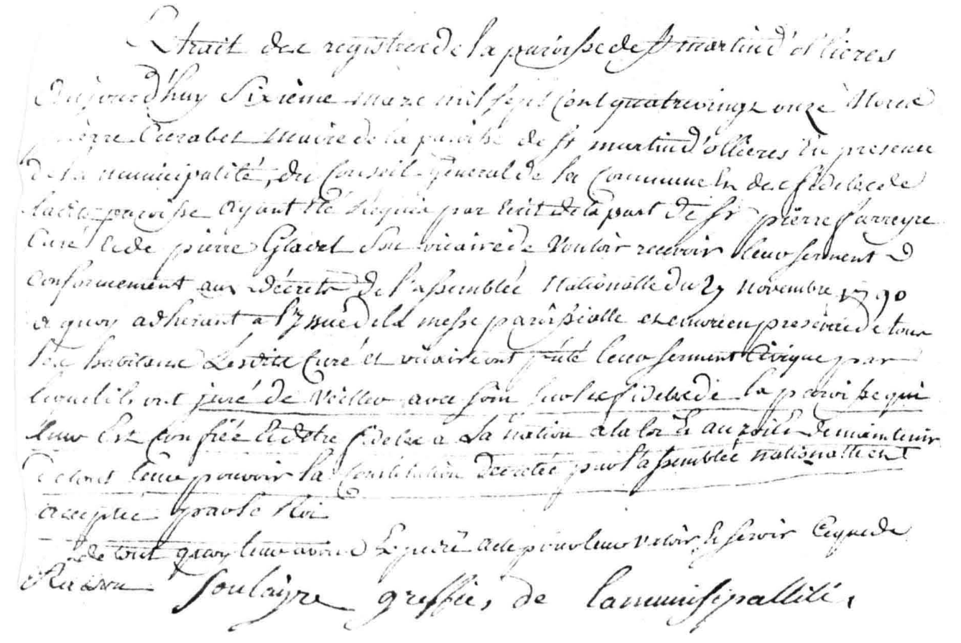
(AD63/L 2550)
Benoît Francolon signe aussi. On le retrouve "vicaire à Ollières" dans un "Catalogue des prêtres qui se sont départis volontairement de leur état de fonctions" -date de l'abdication: du 18 dud.
-lettres ou titres déposés: de prêtrise.
-forme de démission: de l'état et fonctions.
(Archives départementales du Puy de Dôme/L 4614)
Comme Pierre Farreyre, Pierre Gladel et Benoît Francolon, beaucoup prêterent le "serment pur et simple de fidélité à la loi et au roi".
(Archives départementales du Puy de Dôme/L 2321, L 4612)
Il y eut aussi des restrictions, des refus et des rétractations.
Dans le Brivadois, le chapitre de Brioude avait rendu sa domination si insupportable dans la ville et les campagnes, et avait traité le clergé inférieur avec un tel mépris que les premières idées de liberté se propagèrent avec unanimité dans les cantons de Brioude, Auzon, où presque tous les prêtres firent le serment. Ils devinrent "prêtres constitutionnels". Une bonne partie du clergé des régions montagneuses ne signe pas et va être "réfractaire". La proportion est de moitié: il y a en 1791
110 prêtres dans la région de Brioude, dont 58 constitutionnels.A87/098

En Haute Loire la scission est si complète qu'il existe un évêque constitutionnel, Etienne DELCHER, originaire de Brioude, et un évêque réfractaire, DE GALARD. A87/098

Dans la région d'Issoire, les pourcentages sont différents: 32 % des prêtres refusent le serment ou se rétractent après l'avoir signé. Les archives du Puy de Dôme (Série L.) contiennent d'émouvantes lettres de pr@tres qui expliquent les raisons de leurs choix.

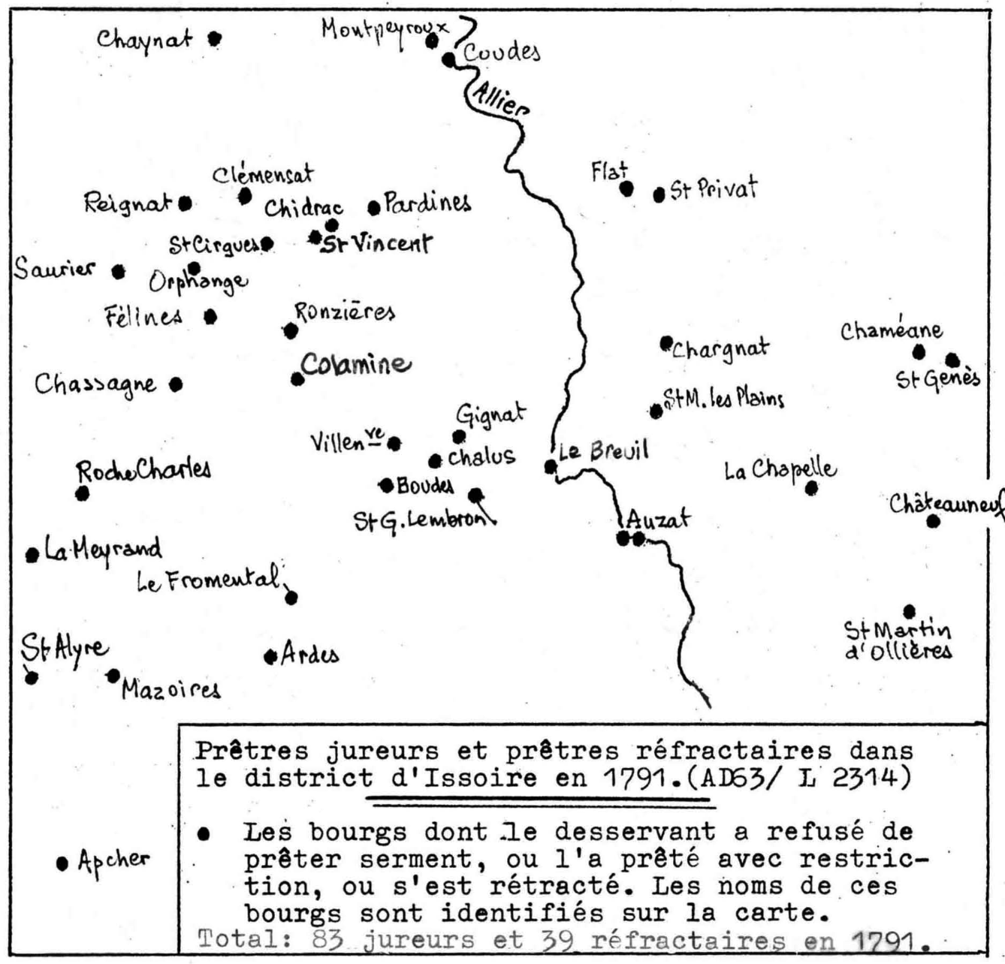

.Prêtres jureurs et prêtres réfractaires dans le district d'Issoire en 1791.(AD63/ L 2314)
• Les bourgs dont le desservant a refusé de prêter serment, ou l'a prêté avec restriction, ou s'est rétracté. Les noms de ces bourgs sont identifiés sur la carte. Total: 83 jureurs et 3 réfractaire en 1791

Arthur Conte explique en une phrase le sort futur de ces prêtres. "Le destin fatal de toutes les révolutions est d'être dépassées et débordées par les forces qu'elles déchaînent et que très tôt elles ne contrôlent plus."(Les navires-prisons de l'Ile-Madame, émission de FR3, 1987).

Les archives départementales, ainsi que les archives diocésaines de Clermont, perdent la trace de l'abbé Pierre Gladel.

L'arrêté du citoyen représentant du peuple Roux-Fazillac demande à tous les prêtres de se présenter au chef-lieu de district. Le curé d'Ollières se rend à Issoire,"chez Brunel, qui le loge."
"FARAlRE, St Martin d'Olières, ex curé (rien dans le cas de le faire soupçonner)" (AD63 -L 4612)

Les archives départementales perdent ici sa trace, et les archives diocésaines se contentent de noter mélancoliquement (Registre B1/4, page 40):

Pierre FARREYRE, curé. Se trouve dans la liste imprimée parmi les non assermentés. Mais c'est une erreur, ou bien après avoir refusé le serment, il le prête ensuite. En mai et Xbre 1792 il recevait 1200 livres de traitement. Il abdiqua son état et sa fonction en l'an II et reçut 1000 livres de pension. Il se rend à Issoire le 6 Thermidor an II pour obéir à l'arrêté de Roux Fazellac et loge chez BruneI. Le 6 Frimaire an III, il se retire au village de Farreyre, Cne de Chastel, canton de la Voûte, district de Brioude en se soumettant néammoins, jusqu'à sa mise en liberté, à l'arrêté de Roux-Fazillac dont le représentant du peuple Musset a prononcé la continuation et par lequel les ex-prêtres de ce district avaient été mis en arrestation dans ce district.

L'abbé Francolon, requis d'habiter en son lieu de naissance, écrit aux citoyens administrateurs du district d'Issoire... "il a demeuré dans issoire pour obéir à l'arrêté du commissaire. Il demande d'être renvoyé. Il n'a chez lui qu'une vieille mère et un frère infirme; sa présence est absolument nécessaire pour faire les semailles, ses parents étant très pauvres. De plus, sa détresse (financière) ne lui permet pas d'habiter la ville"... (AD63 -L 4611)

Le 26 août 1792, tous les ecclésiastiques n'ayant pas prêté le serment ou qui, l'ayant prËté, l'ont rétracté, devront quitter le département dans les huit jours, et la France dans la quinzaine. Passé ce délai, ceux qui n'auront pas obéi à la loi seront déportés en Guyane. (Assemblée législative)

Benoit Francolon figure dans le « tableau des ecclésiastiques non assermentés de ce département qui ne se sont pas présentés en aucune manière à l'administration centrale, soit pour y prendre leur passeport de déportation, soit pour y produire leur note d'exemption."(AD63 -L 2360)

L'abbé Francolon entre donc dans l'illégalité. Elie Pialoux de Riolles raconte l'histoire de deux ou trois prêtres réfractaires qui se cachaient dans un fournil de Riolles (Parcelle CRE 648) pendant le jour, et sortaient de nuit dans la Combe pour prendre l'air, ou pour se rendre dans les villages où l'on requerrait leur ministère. Mme Vve Chambon a entendu la même histoire: ils se cachaient dans la cave voûtée qui existait alors sous la grange de Roger Hostier (CRE 701). Enfant du pays, Benoît Francolon était probablement du nombre. En secret, on l'aidait à se cacher et à survivre, mais en public on feignait de le rechercher.

"19 Germinal An IV -Assemblée de tous les agents municipaux des communes du canton de Brassa(.... le citoyen Roche, agent de St Martin d'Ollières, a déclaré que depuis plus de trois ans il n'existe dans sa commune aucun prêtre qui ait fait des fonctions; qu'il y en avait seulement un appelé Francolon

qui avait prêté le serment ordonné par la loy, qu'il a ouï dire qu'il l'avait rétracté, mais qu'il ne sçait ce qu'il est devenu. Qu'il a aussi our dire que dans le canton il y avoit quelques prêtres insermantés qui disoit la Messe, mais qu'il ne sçait ny où ils sont ny où ils la disent. Signé: Roche."
Le lendemain, la même assemblée propose à Brassac..."d'employer une force armée de cent hommes pour les recherches qui sont fort étendues et entrecoupées de vallons et côtes rapides où les chevaux ne pourraient manœuvrer; nous ferions cerner les communes pour que rien n'échapât, tandis que des piquets feroient des patrouilles dans les bois ou chez les particuliers qui pourraient être soupconnés ou indiqués... Nous soumettons ce projet à votre décision." (AD63 -L 2367)
Le même dossier des archives contient un "Tableau des insermentés de Brassac," daté du 5 Ventôse An IV, où figurent quatre noms dont celui de "BenoÏt Francolon, demeurant à Olli7res et sans fonctions: n'a pas demandé de passeport. Il erre dans les environs sans domicile fixe." (AD63 -L 2367)
Le 14 février 1793 on offre une prime de cent livres à quiconque dénoncera un prêtre sujet à la déportation, et à partir du 21 octobre 1793 tout réfractaire trouvé sur le territoire sera mis à mort dans les vingt-quatre heures. Malgré cela, en janvier 1794, des réfractaires exercent encore publiquement dans les paroisses qui leur étaient confiées.
Le curé de Champagnac-le-Vieux, Jean (alias Vital) Vigier mourut le 11 novembre 1793 à Durbiat, son village natal où il s'était caché, ayant feint d'émigrer. On l'enterra discrètement dans un jardin, et le 25 août 1795, "on le sépultura à Alvier".
Le hameau d'Allevier n'ayant jamais eu de cimetière, il y a tout lieu de croire qu'il fut enterré, suivant ses dernières volontés, dans la chapelle de Sainte Bonnette. Sous l'une des châsses de cette chapelle, on a placé un petit coffret contenant des ossements humains, recueillis il y a quelques années dans les fondations d'une maison du village. Ce coffret porte la suscription suivante: "Ossements d'un inconnu". AJL/026
A Bordeaux, certains prêtres sont embarqués sur trois pontons qui ne peuvent prendre la haute mer à cause des Anglais.
Le chanoine Jean Brioude, âgé de 36 ans, domicilié à Auzon, fut transféré au fort de Hâ sur le "Jeanty", l'un de ces trois pontons.
L'abbé Brustel, curé d'Arlet, est décapité le 2 mai 1793, place du Postel à Brioude. A66/093
Un prêtre réfractaire, Mas de Massals, syndic en 1789 au chapitre de Brioude et vicaire général pour le Brivadois, prend la direction des réfractaires de la région.
En 1795, l'administration du canton d'Auzon signale la présence de dix insoumis "qui rôdent dans la région." En juin 1798, on pourchasse toujours les réfractaires, notamment a Saint Vert.
Le 10 août 1801 Mas de Massals est pris et conduit à l’Île de Ré. Du 11 au 14 août, trente-neuf réfractaires se soumettent à Langeac, Paulhaguet et la Chaise-Dieu. Des deux côtés, le coeur n'y est plus
et le Concordat va rapidement amener une solution définitive au problème. En 1802, Mas de Massals sera libéré pour maladie et reviendra à Brioude finir ses jours. A68/138

Qu'est-il advenu de Benoit Francolon? Les archives diocésaines de Clermont nous renseignent:
"Réside à St Martin d'Ollières. Fidèle.
Prêta le serment. Le 18 Frimaire An II il abdique son état et ses fonctions et remet ses lettres de prêtrise. Il reçut 800 livres de pension.
Le 6 Thermidor An II il se rend à Issoire pour obéir à l'arrêté de Roux Fazellac et loge chez Desbois.
Il se rétracta ensuite et fut obligé de se cacher pour se soustraire à la loi du 9 Brumaire.
Il habitait alors St Martin, ne remplissant aucune fonction.
Vicaire à Lezoux.
Vicaire à St Cerneuf de Billom (1806 -1808)
Curé de St Bonnet-le-Bourg : 1er 7bre 1808, précédemment vicaire.
1823: Transféré à Ollières. Retiré le 31 7bre 1825."
(Registre B1/4. page 40 et A6/8 des archives dioc.)

L'abbé Francolon semble donc avoir traversé la Révolution sans défaillance, et mériter un halo de gloire pour avoir subi persécution pour sa foi. Par comparaison, le sort de Pierre Gladel nous reste inconnu. Que serait-il devenu après avoir rendu ses lettres de prêtrise en 1791?

Le curé Farreyre, rentré dans son village natal de Chastel, éprouvait-il de la mélancolie et de l'amertume? Faut-il donc admirer Benoit Francolon?

Une note aux archives diocésaines concerne les deux années qu'il a passées comme curé à Ollières (1824 et 1825) avant de prendre sa retraite:

"Il est natif de St Martin d'Ollières, et, riche propriétaire, s'est attiré l'animadversion de tous les paroissiens." (K5/6-40)

IC1/098



DES COMBLES DE NEIGES ET GLACES ET DES VALLONS AFFREUX

La Constitution civile du Clergé du 12 juillet 1790 avait prévu une refonte de la carte des paroisses en fonction du nombre des habitants.

Le 8 avril 1791, on propose de réunir Champagnat-le-Jeune (501 habitants) à la Chapelle (216habitants) et à Peslières (269 habitants) d'une part, ainsi que Saint-Jean-Saint-Gervais (609 habitants) à Ollières (850 habitants) et à Val (311 habitants) d'autre part..." après avoir bien médité la situation des cures supprimées, leur éloignement et la difficulté des chemins pour parvenir au ·chef-lieu paroissial." (AD63 -L 2343).....

"Le directoire du département et M. l'évêque ne pensent pas qu'on doive réunir Saint-Jean-Saint Gervais, Val-sous-Châteauneuf et St Martin des Ollières parce que les localités s 'y opposent. Mais ils estiment que Saint-Jean-Saint-Gervais doit conserver son ancien état et qu'il faut joindre Val-sous-Châteauneuf à St Martin des Ollières, à la charge d'une messe à Val-sous-Châteauneuf chaque dimanche et fête. Distance de Val à St Martin: trois quarts de lieue." (AD63 -L 2343)

Ce dernier projet devient définitif et le 24 septembre 1791 est publié le décret de l'Assemblée nationale : "St Martin-des-Holières auquel est réunie la Psse de Val-sous-Châteauneuf dont l'église sera

conservée comme oratoire... " Signé: DURANTHON. (AD63 -L 2343)

Ce décret est confirmé par une ordonnance du 1er août 1792 signée de Jean-François (Périer),évêque du département du Pui de Dôme. (AD63 -L 2343 et L 4611)

Finalement cette solution ne convenait ni aux paroissiens de St Martin, ni à ceux de Valz, qui protestèrent chacun de leur côté par l'intermédiaire de leurs officiers municipaux.

"La paroisse de St Martin d'Olières étant d’un temps immémorial dans l'usage d'avoir un vicaire, par conséquent deux messes, et en ayant point pour sa commodité et celle des paroisses voisines, à raison de sa population qui se porte au nombre de 960 têtes et plus, et n'en ayant qu'une à cause de la rareté des prêtres, surtout depuis la déportation de ceux quy navoient pas porté serment, les Officiers Municipaux de la susditte paroisse de St Martin et autres habitants on l'honneur de s 'adresser à vous, Messieurs pour vous prier de vouloir bien engager messieurs les curés de Vals et Peslières, à chacun leurs tours, de venir nous donner une messe les fêtes et dimanches puisquils sont réünis à St Martin d'Olières. Et notre pétition nous paraît d'autant plus fondée que les paroisses ne souffriront rien, attendu que leurs habitants, quy ne sont qua deux pas, viennent entendre la messe chaque jour de fette et dimanche à Olières, et que d'ailleurs leurs population ne se porte pas au delà des cent têtes entre elles deux. Nous espérons Messieurs que vous voudrés bien acqcéder à notre demande attendu quelle (s'entend qu'au ?) bien public pour lequel vous êtes sy zélé, et nous prierons le seigneur pour la confirmation de votre santé et prospérité." (AD63 -L 2440)

Les officiers municipaux de Val-sous-Châteauneuf voudraient une "succursale" plutôt qu'un simple « oratoire":..."l'église de Val, seulement conservée pour être un oratoire, ne sçaurait subsister sans priver absolument les habitants de cette Psse des secours spirituels les plus essentiels, vu la grande distance de Val à St Martin d'Olières et la difficulté des chemins souvent impraticables tant à cause des combles de neiges et glaces pendant la plus grande partie de l'hyver que des valons afreux et le fréquent débordement du ruisseau qui sépare les deux Psses et qui est sans pont et sans planches...

Comment se procurer les secours spirituels en cas de maladie? Comment transporter les cadavres et les enfans aux fonts baptismaux?" (AD63 -L 4611)

1C2/042



AVEC UNE DOMESTIQUE QUI AURAIT DIVORCE AVEC SES DENTS

Le 26 juin 1800, douze jours après Marengo, Bonaparte avait engagé des pourparlers avec le nouveau pape, le cardinal Chiaramonti devenu Pie VII, qui aboutirent un an plus tard au Concordat, définissant un compromis entre l'Eglise et l'Etat.

L'Eglise renonçait aux biens ecclésiastiques devenus biens nationaux, ce qui rassurait leurs acquéreurs et bénéficiaires. L'Etat, reconnaissant la religion catholique comme celle de la grande majorité des français, garantissait l'exercice public du culte et restituait au clergé la disposition des églises désaffectées et profanées. En nommant lui-même, avec l'investiture canonique du pape, les évêques qui nommaient les curés, en exigeant de l'ensemble du clergé assermenté ou réfractaire le serment de fidélité, en assurant le traitement de tous aux frais de l'Etat, le Premier Consul enlevait au prétendant Louis XVIII l'armée des prêtres, de même qu'il faisait fondre son armée d'émigrés en les laissant rentrer et en leur offrant des places. JDE/240

Signé le 15 août 1801 par le Premier Consul, le Concordat est approuvé par les Assemblées et complété par les "Articles Organiques" (une sorte de police des cultes), le 18 Germinal (8 avril 1802).

Dorénavant, les départements coincident avec les évêchés, et St Martin d'Ollières passe du diocèse de St Flour à celui de Clermont. Mgr DUWALK de DAMPIERRE, un champenois, vicaire de Paris, est nommé évêque de Clermont le 9

Floréal An X. Il réorganise complètement le diocèse de Clermont, jusqu'à sa mort le 8 juin 1833.

Succursale de la cure de Brassac, la paroisse - ou plutôt "la commune" - d'Ollières, Spéçoux, Frigourat, Chambeyrat, la Prunerate, Lavialle et le Moulin d'Hermon comptait 806 habitants au 4 Fructidor An X (22 août 1802). (Archives diocésaines Bi 6/p.111 et C3/9-4)

En juillet 1818, on demandera au curé d'Ollières de desservir aussi St-Jean-St-Gervais. (Archives diocésaines K/1-8-51)

Au Concordat, le desservant héritait en principe d'une église et d'un presbytère. En fait, il n'y avait … RIEN!

Le 30 octobre 1810, le préfet demande un état des lieux. On lui répond qu'il n'y a pas de presbytère, ni de jardin, et que le desservant est "à loyer"; qu'il y a un ANCIEN presbytère!

Le 3 mai 1811, le Sous-préfet demande sur quels fonds seront prises les sommes à fournir par les communes pour la réparation des églises. Réponse du maire, Monsieur Veyret: "Il n'y a que deux communaux dans la commune, un petit au village de Riolles et un autre au Réal, équivalant à la somme de 600 francs. L'ANCIENNE église a été vendue à des particuliers qu'il lont demoly pour en bâtir des maisons, et il ne reste qu'une ancienne grange dont en fait on rappelle quelle est en très mauvais état et trop petite pour contenir les fidèles."
(Archives diocésaines A6/15 et A9/33 -5)

Le curé concordataire était Pierre MAZMONTEL né le 25 février 1745, nommé à Ollières le 29 Brumaire AN II (Il était donc en place depuis novembre 1793). Son "institution canonique" date du 4 juin 1803, une "régularisation" en quelque sorte. Montant de la pension : 800, disent les archives diocésaines (C3/9-4 et Bi 6/p.111) sans plus de précisions.

Il y avait trois religieuses dans la paroisse : Clodine de St Pol... "cette dame se plaint d'un rhumatisme à la tête et souvent aux jambes". Elle reçoit 232 francs de pension annuelle.

Claire Marie de St Pol... "cette dame se plain des douleurs dans les entraille et est presque toujours souffrante." Elle reçoit 232 livres de pension annuelle.

Janne Marie de st Pol..."Elle a été reçu en 89 chanoinesse de Blesle, elle a joui de suite de sa prébande... Madame se plain du rhumatisme à la tête... " (Archives diocésaines D9/9-30 du 31 août 1819)

Quand le nouveau curé est nommé le 20 mai 1808, sa pension est de 800 francs, comme celle du curé précédent.(Arch.dioc. A6/7 et C6/5)

Né le 3 mai 1760, Jean SEPTIER est prêtre depuis le 1er Messidor An XII (20 juin 1803). Il a 48 ans à son arrivée à Ollières.

Pour son malheur, il prend une domestique âgée de 30 ans environ, et des bruits se mettent à courir sur son compte, qui parviennent aux oreilles de l'évêque. Mgr de Dampierre le prie de se séparer de sa jeune domestique et d'en prendre une d'un âge plus...canonique.

"Je me trouve, Monseigneur," répond le curé, "dans une position bien singulière: exécuter avec
plaisir et sans réplique la volonté d'un prélat tel que vous.

Savoir se conformer à un règlement sagement établi par Sa Grandeur doit être le caractère de tout prêtre bien-pensant, et s'il m'était permis d'enrichir sur le 3ème article de votre règlement en date du 23 août 1809, je dirais qu'il serait à souhaiter que tout prêtre peut se dispenser d'employer à son service un sexe dont la jeunesse est aujourdhui préférable à la vieillesse puisque dans le malheureux siècle où nous vivons, les vices croissent avec l'âge. Eh bien, je n'ai pas encore pu renvoyer celle que j'ai sans m'exposer à donner à une paroisse où je puis dire sans me flatter que j'ai rétabli le bon ordre, un sujet de critiquer une réputation que j'ai conservée jusqu'à l'âge de 50 ans dans les temps même les plus orageux et tandis que je n'étais point à la tête d'une paroisse, et à rouvrir les plaies encore saignantes qu'ont fait à la religion les faits qui vous ont déterminé à exiger l'exécution de ce 3ème article, faits qui malheureusement ne sont arrivés que trop souvent dans la place que j'occupe.

Si j'en avais été instruit, je m'y serais rendu avec une domestique qui aurait déjà divorcé avec ses dents, et non pas avec une âgée de trente ans environ, et dont la retraite ferait dire à mes paroissiens, sans examiner la justesse de mes motifs, que je l'ai envoyée déposer un paquet dont elle n'est point chargée.

Je vous sollicite donc un permis pour la garder jusqu'à nouvel ordre et vous observe que
1° si vous aviez besoin de moi pour quelque autre place, alors le changement de domestique ne me coûterait rien;
2° que je ne crois pas pouvoir demeurer longtemps dans UN PAYS OU LA MISERE POIGNARDE, ASSASSINE ET DEVORE LES HABITANTS.

Je suis, en attendant votre réponse, Monseigneur, votre très humble et très respectueux serviteur." De St Martin d'Ollières, le 1er février 1810. (Archives diocésaines J6/9-61)

Sous l'humour de cette lettre, sous la construction d'une argumentation, on sent la fierté d'être prêtre qu'éprouvait Jean Septier, mais en même temps peut-être un écœurement d'être soupçonné par ses paroissiens, qui le pousse à demander sa mutation, afin de quitter ce pays où la misère dévore les habitants.

L'évêque le nomme donc à Sainte Catherine du Fraysse, puis à nouveau à Ollières le 23 juin 1815.

Le déplacement était trop court sans doute, car les calomnies reprennent dès l'arrivée à St Martin. Le 10 octobre 1815, Jean Septier écrit à son évêque: "Veuillez donc me laisser tranquille à Ollières. Je ne veux pas rentrer dans le détail des assertions mensongères que l'on a employées auprès de votre Grandeur pour la porter à m'écrire comme vous l'avez fait le 26 septembre..." (Arch.dioc. A6/7 et J9/8-47)

L'abbé Jean Septier meurt le 5 mai 1823, curé desservant de St Martin d'Ollières, succursale de la cure de Brassac. (Arch.dioc. K3/6-74)

HR2/387
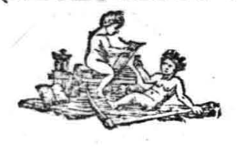



LE BAC DE CHAPPES 9 DECEMBRE 1826

En 1793, l'été fut particulièrement sec. A l'automne, c'est l'inondation, qui entraine à la dérive les tas de charbon empilés à Brassac sur les rives de l'Allier, et qui attendaient que les voituriers par eau leur fassent descendre la rivière. A29/009
A Brioude, le pont de la Bageasse, construit au début du 18ème siècle, endommagé par la crue de 1783, puis par celle de 1788, fut définitivement emporté. BOM/007
La chute de Napoléon s 'accompagne en 1814, du 14 au 27 avril, puis en 1815, de juillet au 24 octobre, de l'occupation par les troupes "alliées" surtout des.Autrichiens -de toute la partie du département située à l'Est de l'Allier. RIC/047

Le 27 mai 1822 à six heures du matin, le pont de Vieille-Brioude s'écroule. Il avait éte construit en 1454. En 1824 on commence la construction du pont actuel. GMH/381-UR3/129-A54/014-BOM/007-A54/025
Le 9 décembre 1826, jour de foire à Auzon, le bac de Chappes se renverse, noyant une quinzaine de personnes. Rapport sur l'événement désastreux qui a eu lieu au bac d'Auzon le 9 décembre 1826, par l'Ingénieur ordinaire des Ponts et Chaussées, chargé de la section Nord-Ouest du département de la Haute-Loire.

(AD43 S 476)

Le 9 décembre 1826 à 9 heures du matin, le bac d'Auzon avait déjà traversé douze fois la rivière et conduit sur la rive droite plus de 600 personnes et 400 vaches lorsqu'au treizième passage, la rive gauche fut le théâtre d'un affreux événement.

Le bac était chargé d'un nombre suffisant de personnes et d'animaux lorsque plusieurs individus voulurent encore y rentrer et y introduire de nouveaux bestiaux malgré la défense du fermier.

On cite notamment un marchand de vache nommé JOURDE qui y entra avec sept vaches grasses, après avoir reçu plusieurs coups de gaffe du bâtelier pour l'en empêcher, lequel craignait le malheureux événement arrivé à environ 6 mètres de distance de la rive gauche de l'Allier.

On rapporte aussi que deux vaches tombèrent dans l'eau et furent retenues à l'avant du bac par leurs pieds de devant. Les personnes qui étaient dans le bac s 'avancèrent vers ce point afin de secourir ces vaches. Par ce mouvement spontané, l'équilibre fut rompu, le bac s 'inclina sur le devant. Les eaux, repoussées avec force par le rocher de la rive gauche formaient de grandes ondulations qui vinrent se précipiter dans le bac et le firent aussitôt couler à fond.

Ce bac fut néammoins retenu par le câble au moyen de la bride. La terreur se répendit alors parmi les passagers qui cherchèrent à sortir du danger imminent auquel ils étaient exposés.

Tous voulurent entrer précipitamment dans un bâtelet qui était attaché à l'un des côtés du bac. Une scène déchirante se présenta à tous les regards. Ce bateau avait fait une demie révolution sur lui6même, tous firent naufrage, hommes, femmes, enfants et animaux.

Un peu en dessous de Châpes deux mariniers, Jean PRIMAIRE, dit « Dutel » et son fils âgé de 12 ans, Joseph PLUMASSOU et Jean son fils âgé de 12 à 13 ans, habitants de Brassaget, commune de Brassac, Dept du Pui de Dôme se trouvaient chacun dans leur barque, occupé à la pêche. Témoins d'un spectacle aussi lamentable, ils volèrent, à l'envie l'un de l'autre, au secours des naufragés. Animés de l'amour de leurs semblables et encouragés par la présence de Monsieur le Maire d'Auzon, ils parvinrent, après les plus grands dangers, à sauver 16 personnes.

On doit faire ici mention du généreux dévouement de Mr Théodore DULAC, officier en congé de semestre. A peine eut-il aperçu cet horrible tableau qu'il s 'avança et se précipita au millieu de ces eaux fougueuses et presque glacées. Il a eu la consolation de sauver un père de famille qu'il a rendu à ses enfants.

Ces 17 personnes ont été transportées à Lugeac, commune d'Auzon, où de prompts secours leur ont été prodigués de la part des habitants et par deux chirurgiens envoyés par l'autorité. Les bâteliers ont également apporté le plus grand zèle pour sauver les naufragés. L'un d'eux est mort, victime de son dévouement.

On a aussi fait la recherche des personnes mortes. Dix ont été retrouvées dans le sein des eaux

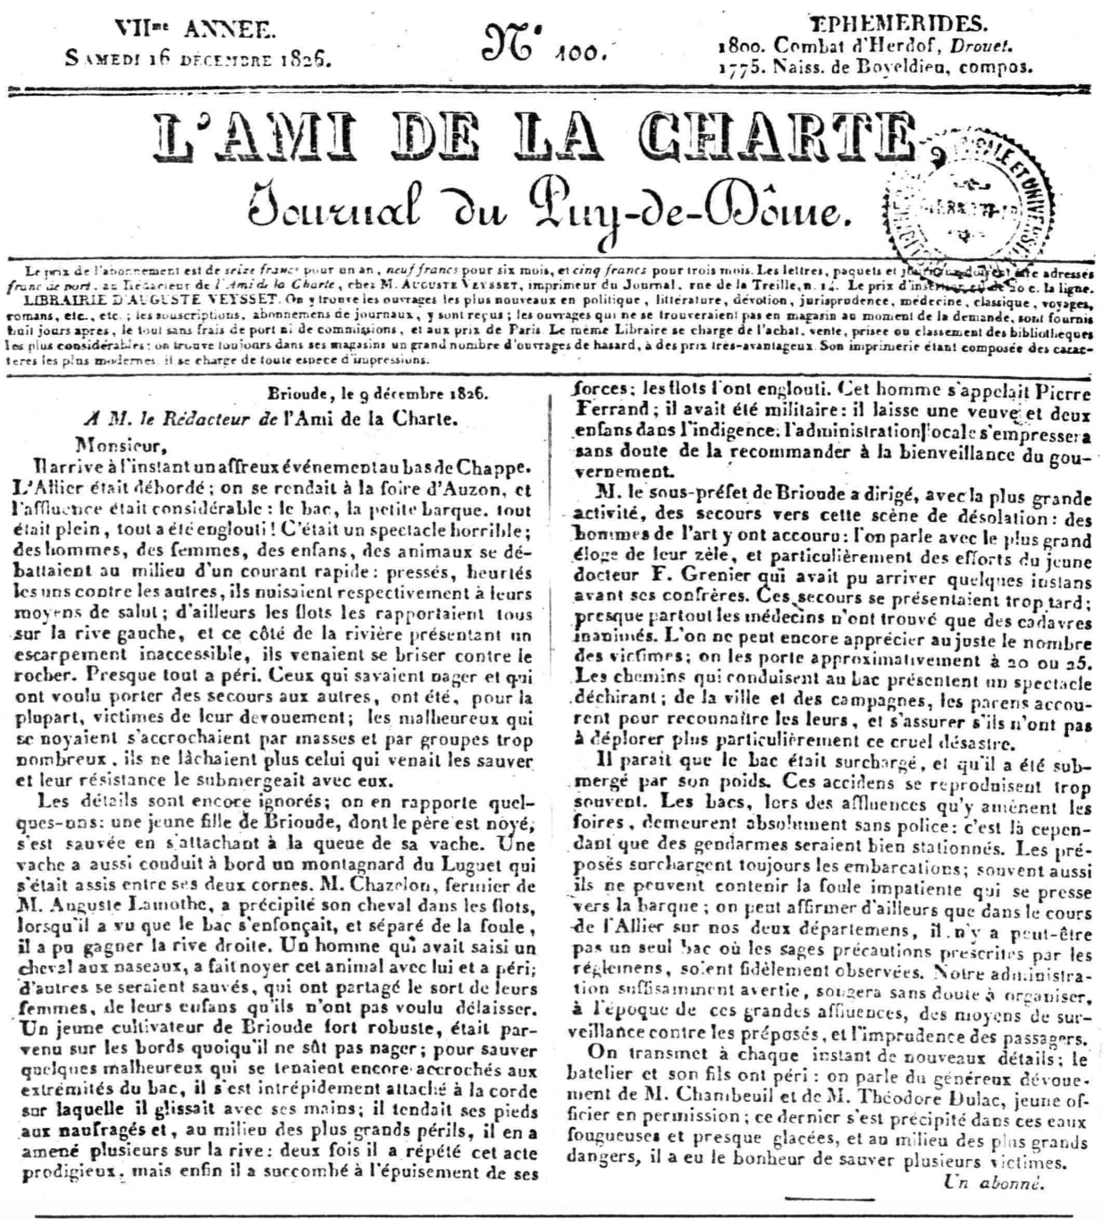
Brioude, le 9 décembre1826. A M le Rédacteur de l'Ami de la Charle. Monsieur, il arrive à l'instant un affreux événement au bas de Chappe. L'Allier était débordé; on se rendait à la foire d'Auzon, et l’afflut était consédérable. Le bac, la petite barque, tout était plein, tout a été englouti! C 'était un spectacle horrible; des hommes, des femmes, des enfans, des animaux se débattaient au milieu d'un courant rapide; pressés, heurtés les uns contre les autres, ils nuisaient respectivement à leurs moyens de salut; d'ailleurs les flots les rapportaient tous sur la rive gauche, et ce côté de la rivière présentant un escarpement inaccessible, ils venaient se briser contre le rocher. Presque tout a péri. Ceux qui savaient nager et qui ont voulu porter des secours aux autres. ont été, pour la plupart, victimes de leur devouement ; les malheureux qui se noyaient s'accrochaient par masses et par groupes trop nombreux. ils ne lâchaient plus celui qui venait les sauver et leur résistance le submergeait avec eux.
Les détails sont encore ignorés; on en rapporte quelques-uns ; une jeune fille de Brioude, dont le père s’est noyé, s'est sauvée en s’attachant à la queue de sa vache. Une vache a aussi conduit au bord un montagnard du Luguet qui s'était assis entre les deux cornes. M. Chazelon, fermier de M. Auguste Lamothe, a précipité son cheval dans les flots, lorsqu’il a vu que le bac s'enfonçait. et séparé de la foule. il a pu gagner la rive droite. Un homme qui avait saisi un cheval aux naseaux, a fait noyer cet animal avec lui et a péri; d’autres se seraient sauvés, qui ont partagé le sort de leurs femmes, de leurs enfants qu’ils n’ont pas voulu délaisser. Un jeune cultivateur de Brioude, fort robuste, était parvenu sur les bords quoiqu'il ne sût pas nager; pour sauver quelques malheureux qui se tenaient encore accrochés aux extrémités du bac, il s’est intrépidement attaché à la corde sur laquelle il glissait avec ses mains; il tendit ses pieds aux naufragés et, au milieu des plus grands périls, il en a amené plusieurs sur la rive: deux fois il a répété cet acte prodigieux: mais enfin il a succombé à l'épuisement de ses forces : les flots l’ont englouti. Cel homme s'appelait Picrre Ferrand; il avait été militaire: il laisse une veuve et deux enfans dans l’indigence; l’administration locale s’empressera sans doute de la recommander à la bienveillance du gouvernement.

M. le sous-préfet. de Brioude a dirigé, avec la plus grande activité, des secours vers cette scène de désolation : des hommes de l’art y ont accourru : l'on parle avec le plus grand éloge de leur zèle, et particulièrement des efforts du jeune docteur F. Grenier qui avait pu arriver quelques instans avant ses confrères. Ces secours se présentaient trop tard : presque partout les médecins n’ont trouvé que des cadavres inanimés. L'on ne peut encore apprécier au juste le nombre des victimes; on on les porte approximativement à 20 ou 25. Les chemins qui conduisent au bac présentent un spectacle déchirant ; de la ville et des campagnes, les parens accourent pour reconnaître les leurs, et s’assurer s’ils n’ont pas à déplorer plus particulièrement ce cruel désastre.
Il parait que le bac était surchargé, et qu’il a été submergé par son poids. Ces accidens se reproduisent trop souvent. Les bacs, lors des affluences qu’y amènent les foires, demeurent absolument sans police; c’est là cependant que des gendarmes seraient bien stationnés. Les préposés surchargent toujours les embarcations ; souvent aussi ils ne peuvent contenir la foule impatiente qui se presse sur la barque ; on peut affirmer d ailleurs que dans le cours de l’Allier sur nos deux départemens. Il n’y a peut-être pas un seul bac où les sages précautions prescrites par les règlemens soient fidèlement observées. Notre administration suffisamment avertie, songera sans doute à organiser, à l’époque de ces grandes affluences, des moyens de surveillance contre les préposés, et l'imprudence des passagers.

On transmet à chaque instant de nouveaux délais; le batelier et son fils ont péri : on parle du généreux dévouement de M. Chambreuil et de M. Théodore Dulac, jeune officier en permission ; ce dernier s’est précipité dans ces eaux fougueuses et presque glacées, et au milieu des plus grands dangers, il a eu le bonheur de sauver plusieurs,ictimes.

Un abonné.
et ramenées sur divers points des rives de la partie de la rivière d'Allier comprise entre le bac d'Auzon et Brassac. Il restait encore 5 personnes noyées à retrouver, parmi lesquelles on remarque l'un des bâteliers précipité, et un marchand de vache, Mr JOURDE, dont on a déjà parlé.

(...) d'après ce que l'on vient d'exposer, il y a eu 32 naufragés dont 17 ont été sauvés et 1 ont été noyés. Tous les animaux ont aussi été sauvés. 5

Il paraît constant que la cause de cet événement déplorable provient de l'imprudence des passagers et de leur obstination à entrer en trop grand nombre dans le bac malgré les observations du batelier. Cela ne tient pas au mauvais état du bac qui est remonté tout seul à flot quelque temps après son immersion. D'ailleurs ce bac a été construit en 1825 et mis à l'eau le 28 juin de la même année. Le câble a été fait et posé le 4 juillet

de la dite année. La nacelle était aussi en très bon état.

(...) Pour prévenir de si fâcheux inconvénients, il serait à propos d'établir les jours de foire, un piquet de gendarmerie à ce passage. (...)

Fait à Vieille-Brioude le 12 février 1827. Signé : Gouilly."
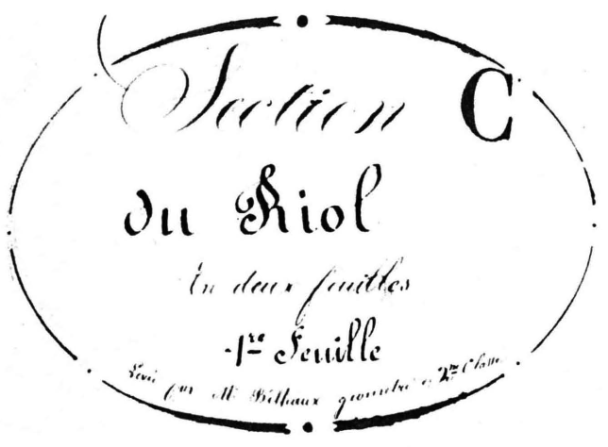

En 1832, Barbier et Daubrée installent à Clermont une usine pour la fabrication de balles en caoutchouc, et à St Martin d'Ollières, on termine le relevé du cadastre. REH/123

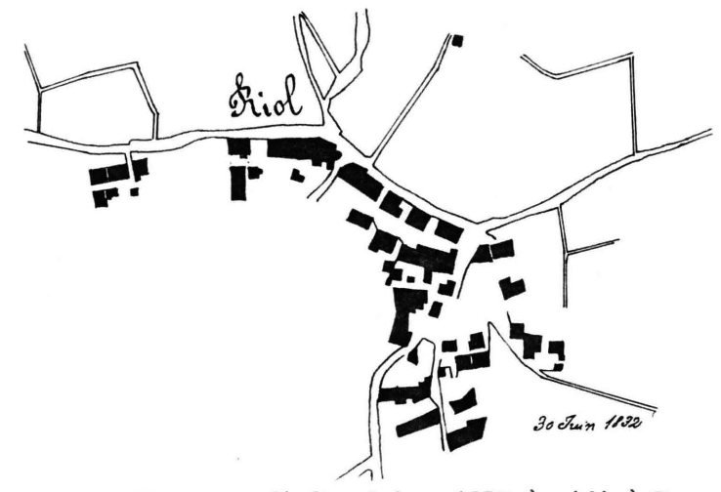

Le mercredi 2 octobre 1833 à midi à Peyrebeille en Haute-Loire, étaient exécutés Pierre Martin, sa femme et leur domestique Pierre Rochette. ALB/207
En juin 1842, décembre 1843 et janvier 1844, des tremblements de terre sont ressentis dans tout le département du Puy de Dôme. TAD/015
En 1846, une maladie encore inconnue s'attaque à la pomme de terre. GMH/386

A l'automne, les intempéries vont affecter toute la région. Le 17 octobre 1846, de grosses pluies s'abattent sur une zone Brioude -Langogne -Bas-en-Basset. Les affluents de la Loire ont grossi. La Borne emporte la pile centrale et deux arches du pont d'Espaly. CHE/077
Le Dolaizon détruit un pont à Vals-près-le-Puy. CHE/061

Le Bourbouilloux anéantit le pont de pierre de Saint Paulien. GHE/072 La Loire détruit partiellement le pont de CHE/037
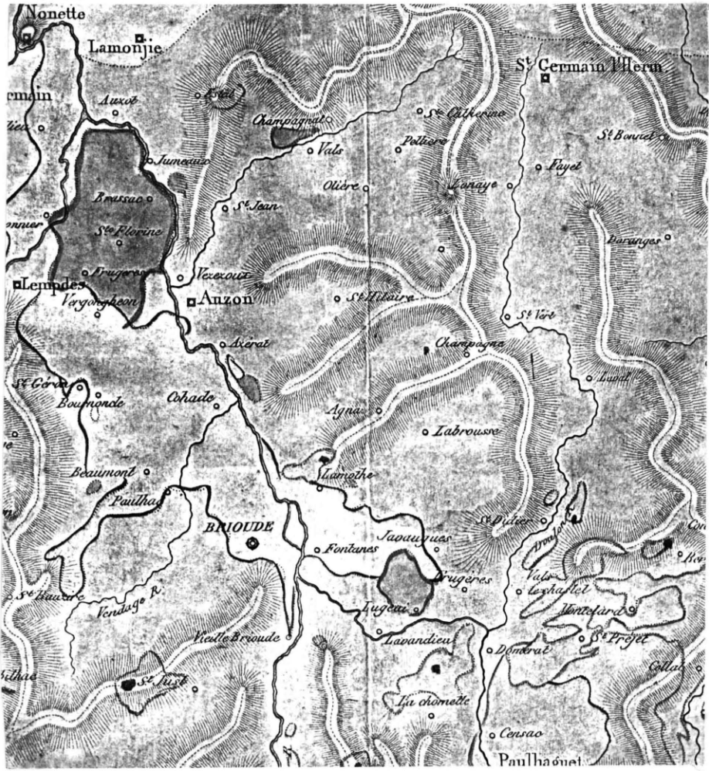
(Archives Départementales du Puy de Dôme.1Fi 171) Carte géognosique des environs de Brioude, par Aimé Pissis. 1836.
En sombre : Les terrains houillers : Brassac, etc.

Lignes de faittes (sic) au dessus de 1000m
Lignes de faitte au dessous de 1000m

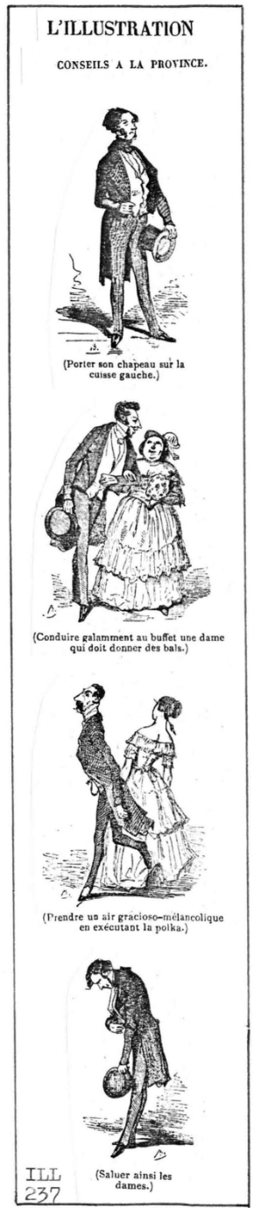
Bas-en-Basset, et une montagne entière, minée par les eaux souterraines, couverte de bois, est descendue sur la rivière d'Ance et en a intercepté le passage pendant 14 heures à tel point que, en dessous du pont du Diable a Chalencon, on pouvait pour ainsi dire la passer à pied sec.

L'obstacle s'étant rompu, a livré passage à une si grande quantité d'eau que tous les moulins ont été emportés. (Le Mercure ségusiave, 25 octobre 1846)

Dans le bassin de l'Allier, ce sont les mêmes drames. A Rauret, près de Langogne, le pont de bois de Jonchères est très endommagé par l'Allier et ne permet d'y passer, non sans danger, qu'à pied et à cheval.

Le même soir du 17, à Langeac, le pont suspendu est emporté. Celui de Reilhac résiste, mais la jetée de la rive droite est entamée par la crue. A Aubazat, le pont du moulin de la Prade est attaqué. La Senouire en crue emporte deux maisons et deux ponts à Domeyrat.

Le flot détruit deux maisons au pont de Lamothe, qui résiste, mais celui d'Auzon, moins de deux ans après sa construction, est emporté dans la nuit. La verrerie de Notre Dame du Port près de Sainte Florine, ouverte depuis quelques jours à peine, est complètement ruinée. Plus de 100 personnes qui se trouvaient dans cette usine furent prisonnières des eaux pendant 18 heures et n'échappèrent à la mort que grâce au dévouement des courageux mariniers de Brassac. (CHE/090, 184, 204, 211, 220, 227, 244, 282)

Cette même année de 1846, on commence les travaux du chemin de fer de Nevers à Brassac. Ces travaux s'arrêteront de 1848 à 1852. (GMH/403)

Le 21 avril 1853 un décret de Napoléon concède à la Compagnie du chemin de fer Grand Central de France la ligne de Clermont-Ferrand au pont de Lempdes en Haute-Loire, avec prolongement à travers le Cantal jusqu'à Montauban.(Ephémérides du PDD. Paris, 1861)

A cette époque existaient la route nationale n°9 de Paris à Perpignan et la route départementale n°3 d'Issoire à la Chaise-Dieu. Petit à petit, l'Auvergne s'équipe. (SEM/591)

Les intempéries et autres phénomènes naturels interrompent de temps à autre le progrès de cet équipement, tel par exemple cet ouragan d'une violence exceptionnelle qui, le 20 avril

1854, souffle sur la région d'Auzon, soulevant les toits, renversant les cheminées, brisant et déracinant les arbres. Le tablier du pont d'Auzon est arraché par la bourrasque. Ce nouveau pont avait tout juste six ans. CHE/227

En 1857, des hommes de science se livrent à quelques statistiques sur ces intempéries, et voici le résultat de leurs calculs en ce qui concerne la foudre.

"Le maximum des morts par fulmination correspond aux départements qui concourent à former le plateau central de la France. De 1835 à 1852 on trouve 2 décès dans l'Eure, 3 dans l'Eure-et-Loir et le Calvados, tandis qu'il s'élève à 20 dans le Cantal, à 24 dans l'Aveyron, (...) à 44 dans la Haute-Loire, à 48 dans le Puy de Dôme." F57/272-F66/067
Il faut savoir vivre dangereusement.
_____________________

AC/1848 Un timbre royal sur un document de la République ? Décidément, la province traîne les pieds...
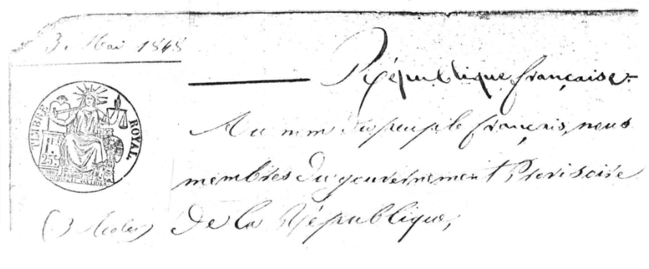



L’HABITUDE QUE J’AI CONTRACTEE
DEPUIS 22 ANS D’ALLER A CHEVAL

Du temps de l'abbé Septier, l'état de l'église, ni celui du presbytère n'avaient fait de progrès. Cette situation avait de quoi refroidir le desservant le plus dévoué, condamné à utiliser comme lieu du culte une ancienne grange devenue trop petite pour le nombre des fidèles.

"Quoique Mr VASSON", écrit le curé de Brassac le 27 juin 1823, "nommé à Ollières, réunisse toutes les qualités suffisantes pour exercer avec fruit le St Ministère, qu'il soit plein de zèle et prêt à voler partout où il serait appelé, que d'ailleurs il soit fort ingambe, il lui serait impossible de suffire à tout. (... ) Je ne craindrais pas d'avancer qu'Ollières, Pélières, Valz en y ajoutant les villages de St-Jean-St-Gervais donnent au moins une circonférence de quatre lieues et toujours « per montes et colles ». Jugez d'après celà si ce travail n'excèderait pas ses forces." (Archives diocésaines K3-6.73)

Monsieur Vasson renonce, et le 29 août 1823 on nomme curé d'Ollières l'abbé GERVAIS, un vicaire de St Germain l'Herm, qui écrit à son évêque.

« Le presbytère est une masure. Je ne crois pas, sans gêner ma conscience, pouvoir obliger une domestique à coucher dans l'espèce de cuisine qu 'il y a, tant elle est humide. Il faudrait donc la faire coucher dans le haut, mais comme il n'y a qu'une

petite chambre et une antichambre, je serais obligé de mettre son lit à peu de distance du mien, ce que votre Grandeur n'approuverait certainement pas. (... )

Si Mr Sétier n'a pas fait à Ollières tout le bien qu'il aurait désiré, c'est le maire qui y a mis tous les obstacles possibles, au point qu'un jour Mr le Curé fut obligé de prendre la fuite pour sauver sa vie.

Je n'ai encore vu personne de ce pays: ils m'ont fait dire que si je comptais crier contre certains désordres tels que contre les plaisirs et les cabarets, ils me verraient venir...

D'ailleurs l'endroit est absolument sans ressource. L'entrée de l'hiver qui y approche, l'âpreté du climat, la répugnance extrême que j'ai pour ce pays, l'impossibilité où je suis de me procurer le strict nécessaire, tout celà m'engage à vous prier de me délivrer d'Ollières.1I (Arch.dioc.K3-6.71)

L'évêque nomme alors le père Francolon, natif de Valz, à la cure de St Martin où il restera jusqu'à sa retraite en 1825.

Le 1er octobre 1825, Ollières hérite d'un curé exceptionnel: Antoine COMPTOUR. (Archives diocésaines/Biblio/Canonical n°15/1852)

Né à Moriat le 13 septembre 1794, il va rester 47 ans à St Martin, malgré les pires difficultés, et toujours très aimé de ses paroissiens. (Archives diocésaines/A6-8)

Après un séjour de trois ans, il fait un premier constat. « L'église est beaucoup trop petite. Etant pleine, il reste au moins un tiers des hommes devant la porte, exposés à l'intempérie des saisons.

La commune de St Martin, située dans la montagne sur des côtes arides ne peut nourrir ses habitants. Les trois quarts des hommes sont obligés de s 'expatrier et de porter au loin leur industrie pour assurer du pain à leur famille. » (Archives diocésaines/K8-6.29 du 16 avril 1828)

La commune fait un effort et le 7 mai 1829 le curé Comptour peut écrire: « On reconstruit le chœur de l'église qui s'est écroulé en partie et que nous avons été obligés d'abattre en entier pour éviter des malheurs prochains. » (Arch.dioc.K9-6.46)

Sous l'impulsion du père Comptour, on prend le taureau par les cornes, et le 28 octobre 1835 il peut écrire à son évêque: « la construction de l'église est terminée, avec les décorations intérieures les plus urgentes". (voir page 34, et aussi Arch.dioc.L1-6.46)

Antoine Comptour est heureux. Il se consacre à son apostolat et oublie un peu les conditions difficiles vécues dans son presbytère "à l'état de masure ». Toutefois atteint par les infirmités, il s 'adresse à son évêque pour une requête déconcertante. Il souhaite qu'on l’aide à acheter...un cheval.

« ...à cause du besoin que j'ai d'un cheval vu mon âge (64 ans) et l'habitude que j'ai contractée depuis 22 ans d'aller à cheval, je pourrais difficilement m'en passer, (... ) et la surdité dont je suis menacé et qui m'obligera peut-être prochainement à me retirer ou à faire de grands sacrifices." (Archives diocésaines/Q5-7.38 du 3 août 1858)

Dix ans plus tard, Antoine Comptour a mis sur pied à Ollières une "Fabrique" (Conseil de gestion de la Paroisse) dont les "marguillers" écrivent à l'évêque: "Le dimanche de Quasimodo à l'issue de la messe paroissiale (... ) Mr l'abbé Comptour a déclaré que son âge et ses infirmités ne lui permettent plus de remplir seul ses fonctions et se trouve dans la nécessité de réclamer l'assistance d'un vicaire... " Signé: Comptour, Veyret, Degeorges, Clémensat.

Antoine Besseyre ne sait signer. (Archives diocésaines/C7-6.36 du 3 juin 1868)

Leurs voeux sont-ils exaucés? Le nom de Jean DESORMES apparaît sous celui d'Antoine Comptour dans un "Etat du Clergé" daté de 1868. (Archives diocésaines/Biblio/Etat du Clergé n°17/1868)

Le 2~ avril 1871 (voir page 34) meurt ce curé "qui emportait avec lui les regrets de sa paroisse, où les gens sont encore bien éloignés d'avoir faim de la parole de Dieu".
(Archives diocésaines/K3-6.71 du 29 août 1823)

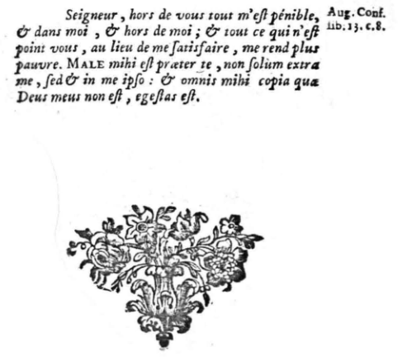
IC1/125



DAVANTAGE DE PEAUX DE CABRIS
QUE DE PEAUX DE CHEVRES

En 1856 c'est la disette, les récoltes ayant été mauvaises à la suite des pluies de printemps, qui provoquèrent tant d'éboulements sur les chantiers de la voie ferrée qui, cette année, joint Arvant à Paris. L'année suivante, le chemin de fer atteint Brioude, et en 1863 Massiac GMH/403 AED/052 RTH/045

En 1862 Napoléon III vient visiter Gergovie. Mr. Greffet de St Martin d'Ollières a entendu dire que l'empereur aurait, lors de sa visite, passé une nuit au château de Chassignolles, mais C.L. Cormont, dans "Voyage de leurs Majestés Impériales en Auvergne" n'aurait pas manqué de le mentionner, or il n'en parle pas. Les fêtes furent splendides à Clermont, qui compte cette année là 40000 âmes. REH/119
En 1868, on s'activa beaucoup à Riolles. Qu'on en juge d'après les relevés de l'Etat-civil pour février.
Le 2 février, naissance, et mort le même jour, de Février Pialoux.
Le 4 février, naissance d'Hyppolite Marquet (sic!). Mariage de Vital Bayle et de Marie Pialoux, tous deux de Riolles. Mariage de Jean Pialoux, maçon à Espeluches, avec Marie-Virginie Pi aloux, de Riolles.
Le 6 février, mariage de Pierre Sabatier, de Riolles, et de Marie Mestre, d'Estropiat.

Le 18 février, mariage de Benoit Mativet, de Riolles, avec Marie Fournier du Mazelet.

Toutefois pour la décennie de 1863 à 1872, que nous avons choisie car elle correspond à un maximum de 990 habitants pour la commune de St Martin d'Ollières, niveau jamais atteint auparavant, s 'il y eut à Riol quinze mariages et quarante-trois naissances! il y eut quarante-sept décès. Le retrait était déja amorcé.

La durée moyenne de la vie était de 36 ans et 10 mois, calculs effectués sur le village de Riol seulement. Jacques Pialoux, le plus âgé de cinq octogénaires, (4 hommes et 1 femme) mourut à 86 ans.

Pour la même période de dix ans, il mourut 7 septuagénaires, 4 sexagénaires, 4 quinquagénaires, et 5 quadragénaires. Mais on enregistre 3 morts à la fleur de l'âge, à 32, 23 et 22 ans respectivement.

La mortalité infantile est terrible. Seize enfants sont morts avant l'âge de 3 ans, et trois autres à 12, 10 et 6 ans. Comme le dit amèrement le proverbe patois, "Y a méi de pels de boutjis que de pels de tsâbras ", c'est-à-dire "Il y a davantage de peaux de cabris que de peaux de chèvres".

Sous la sécheresse de l'Etat-civil, se cache quelquefois le tragique d'une courte vie: deux mentions, une ligne pour la naissance et une autre ligne sur le registre pour la mort, sauf quand les hasards de la vie faisaient naître -ou mourir- ailleurs que chez soi.

Par exemple le 26 mars 1864 mourait à Riol Céline Duruisseau, âgée de 4 mois. On devrait retrouver son acte de naissance en décembre 1863, mais le registre reste muet.

Pourtant ses parents habitaient Riol. Son père, Joseph du Ruisseau, un enfant trouvé et confié à l'hôpital de Brioude en 1824 (La méchanceté du patronyme était inconsciente à l'époque), avait épousé le 26 septembre 1844, alors qu'il était journalier agricole à Auliat, Jeanne Libeyre de Riol, née le 5 février 1829: elle avait 16 ans et lui 20. Une fille naquit le 21 mars 1848, Antoinette. Puis Catherine le 14 juin 1852. Après le décès de Céline en mars 1864, ils auront une autre fille le 29 août de la même année, prénommée "Catherine-Céline" en souvenir du bébé mort (le registre donne "Soline").

Faut-il aussi supposer que Catherine, née en 1852, est morte entretemps également? Je n'ai pas trouvé trace de son décès.

Les époux Duruisseau auront une autre fille Victorine le 6 juin 1866, et Marie-Adeline le 4 mars 1870. Joseph, le père, mourra le 11 novembre 1872, à l'âge de "52 ans", ce qui est une erreur de l'Etat -civil.

L'exemple ci-dessus est caractéristique, notamment des nombreuses morts d'enfants. Un calcul effectué pour Riol sur une période de vingt ans indique que 29% des enfants meurent avant d'atteindre leur deuxième année, en plein milieu du 19ème siècle.

Dans les années 1840, la photographie se perfectionna au point qu'on put obtenir des clichés de personnages, et des visages furent conservés par Daguerre et d'autres précurseurs. Qui n'a pas la tra

ditionnelle photo des grands-parents le jour de leur mariage au début de ce siècle?

Il ne doit subsister que peu de clichés effectués chez nous avant 1890, et l'on doit se fier aux passeports ou autres livrets militaires pour avoir une description du jeune homme de l’époque.

« 1 mètre 580 mill.pour la taille, cheveux et sourcils châtains, teint coloré, et rougeurs sur le visage », voilà en abrégé la description de Jean PEUF de Peslières, fusilier à la 4ème compagnie du 3ème bataillon du 70ème régiment d’Infanterie de Ligne, n° matricule 3628.

A cause du service militaire, ou « pour assurer du pain à leur famille en s’expatriant », comme le dit le curé d’Ollières en 1828, les hommes voyageaient beaucoup plus que les femmes.
On trouve donc beaucoup plus de portraits d’hommes sur ces passeports, tels qu’ils subsistent aux archives départementales.
La vignette de la page 134 ne semble guère avoir été faite « d’après nature » : elle paraît trop idéalisée, autant pour les costumes que pour les visages. AC/1844

La page qui suit donne sous forme de graphique tous les résultats des recensements faits à Saint Martin d'Ollières jusqu’à et y compris celui de 1954.

Les sources en sont les différents recueils des Actes administratifs, "l’Histoire de l'administration"(Tome IV, p.380) de Bonnefoy, les Archives départementales du Puy de Dôme (L.787), "Population du Puy de Dôme", fascicule INSEE de juin 1959, et la monographie de Roger Roche.

La population en 1790. St Martin des Olières: nombre des citoyens actifs, 119
nombre total de la population comprenant les hommes, garçons, femmes, filles et enfants et même les citoyens actifs, 850 (AD63 L 4360)

La population en 1796. Cette évaluation de 1796 est probablement volontairement minorée, soit pour des raisons d'insécurité (le changement de régime avait amené quelques troubles dans les années précédentes à St Germain l'Herm ou Jumeaux), soit
Population St Martin d'Ollières

pour protéger la forte proportion d'insoumis au service militaire obligatoire, soit encore pour éviter la fiscalité.
hommes mariés ou veufs, 109 garçons tout âge, 107
femmes mariées ou veuves, 100 filles tout âge, 150
boeufs, 2 vaches, 20
veaux ou génisses, 30 chevaux, 1
mules ou mulets, 1 ânes, 1
moutons, 734 chèvres, 250
cochons, 30

La population en 1954
Ollières 137 Riol 42
La Prunerette 29 Ribeyre 25
Estroupiat 18 Le Mozel 14
Le Réal 13 Soulage 12
Le CharriaI 12 Auliat 9
Malaure 8
Total................................319

Roger Libeyre de Riol précise que c'est en 1931, alors que la commune comptait 442 habitants, que le village de Riol recensait la centaine.

Voici ce que disait C. Jaloustre en 1876:
« L'émigration des jeunes gens des campagnes vers les grands centres de population rend chaque jour plus indispensable l'emploi des instruments perfectionnés capables d'apporter une grande économie dans les frais de main-d'oeuvre. D'un autre côté, la dépréciation de la valeur des espèces monétaires fait élever le taux moyen des salaires sans augmenter dans la même proportion le prix de la plupart des denrées produites par l'agriculture. Il résulte de cet état de choses que le cultivateur à la tête d'une exploitation importante et qui exige beaucoup de bras absorberait en frais de culture tout le produit de sa ferme, s'il ne se préoccupait pas des moyens de produire à peu de frais, par l'emploi d'instruments qui le dispensent de se mettre à la merci des ouvriers.
Sans doute, les instruments perfectionnés qui exécutent promptement l'enlèvement des récoltes sont destinés à rendre d'importants services, mais jusqu’à ce jour ils sont plus exclusivement employés dans la grande culture que dans la petite. Cependant le moment approche où le cultivateur sera irrésistiblement poussé à se servir de ces instruments, et leur perfectionnement ne fera des progrès réels que lorsqu'ils seront devenus d'un usage plus général, parce qu'alors un plus grand nombre d'intelligences s'exerceront à corriger les imperfections que peuvent présenter les instruments existants. » JAL/201

La vie économique était liée au nombre des habitants, mais aussi à l'évolution du matériel agricole. Jusqu'en 1830, on avait partout utilisé les araires en bois. La nouvelle dombasle fut communément adoptée en Dordogne entre 1840 et 1890, dans le Morbihan entre 1850 et 1860, dans le Livradois dans les années 1860, et en Savoie dans les années 1870. Mais la coexistence des deux outils demeurait une réalité courante. Les ruines du moulin du Rodier, qui s'écroula au début des années 1980, recouvrent une araire abandonnée là par les propriétaires du bâtiment. Les insectes xylophages achèvent de rendre poudreuses au moins deux autres araires de bois au village même de Riol.

En 1920 arriva le lourd brabant, du nom de la province belge d'où il venait. Il s'agissait d'une charrue de métal munie d'un avant-train qu'on tournait à l'envers en bout de sillon, et généralement
d'une paire de socs. WEB/183

Entre 1870 et 1873, le phylloxéra attaque les vignes du Midi, et le vin d'Auvergne trouve donc des débouchés. Mais en 1884, la maladie atteint les vignes de Brioude; en 1888 elle est à St Germain-Lembron, et le désastre est général. GMH/409

En 1874, le fil de fer barbelé est inventé aux Etats-Unis. En se répandant dans le monde entier cette trouvaille va résoudre le problème des clôtures, mais aussi, tout comme l'électricité et le téléphone un peu plus tard, changer l'aspect des campagnes de façon irréversible. HEU/369

Vers 1875 Brassac produit 20 000 tonnes de houille presque toute consommée sur place. Personne ne se doute que cent ans plus tard les mines seront fermées. GMH/410

Voici la description laissée par un voyageur de l'été de 1901.

« Le pays est noirci par les mines de charbon de la Combelle, les plus importantes du bassin de l'Allier; Auzat-sur-Allier! Houillères encore! Brassac-les-Mines! Nous sommes toujours dans la région du charbon dont les poussières voilent les prés et les champs. Les feuilles argentées des saules sont couvertes de suie, les pommiers paraissent en deuil.
Voici des cités ouvrières ; aux fenêtres, dans les jardinets, sont suspendus des linges qui furent blancs sans doute au sortir de la lessive, mais se noircissent de plus en plus en séchant au plein air où ils reçoivent toutes les poussières, toutes les fumerolles lancées par les hautes cheminées des charbonnages qui pointent là-bas dans un creux de montagne. Les usines, les cheminées, les puits de mines se succèdent, on se croirait dans le pays de Charleroi. » FRA/182



LES RASES

Dans quelques pays de montagnes, tels que les Vosges, les Alpes, l'Auvergne, etc., les habitants sont quelquefois très ingénieux pour distribuer leurs sources ou les petits cours d'eau dont ils peuvent disposer ; mais ce sont des exemples isolés, sur de très petites échelles. Et cependant on y trouve des avantages tels que le partage des eaux y occasionne des rixes dont les effets nécessitent quelquefois l'intervention de l'autorité.

(...) Par un système d'irrigation aussi simple que facile à exécuter.et peu dispendieux, j'ai pu doubler la production fourragère de ma ferme de Souliard, et doubler, par conséquent, la production du bétail en l'améliorant. VOC/197

Ce système d'irrigation des pays de montagnes, dont parle A. Richard, est utilisé partout au 19ème siècle en Auvergne.

Ces petits canaux s 'appellent des "rases". Le mot ne figure pas au dictionnaire, mais il est très ancien. Brioude possède un lieu dit des "Razes" qui a donné son nom à deux rues : "Rue de la raze grande" et "Rue de la raze torte".

Ces rases, souvent de la profondeur et de la largeur d'une bêche, s'écartent en épi d'un ruisseau, en direction de l'aval. Alors que le ruisseau

suit la ligne de plus grande pente du terrain, les rases épousent les courbes de niveau, avec juste ce qu'il faut de pente pour que l'eau empruntée au ruisseau circule lentement, imbibant ainsi tout le terrain situé entre la rase (en haut) et le ruisseau (en contrebas), soit naturellement, soit par de petites dérivations pratiquées sur la rase même (un coup de pioche suffit).

La prise d'eau peut être favorisée par un barrage de grosses pierres en travers du ruisseau, à la manière d'un bief. La retenue ainsi créée s'appelle ici "la pélière". Les canaux principaux peuvent être bâtis sur leurs côtés par deux murets de pierres liées par de la boue ou de l'argile, et que la végétation se charge bientôt de renforcer. On les appelle alors des "rases peyrades".

"Le samedi (2 janvier 1643). Ce jour, fis faire 5 ou 6 bras de rase peyrade à un de mes champs de ma vicairie des Granges à Louis Bonnel, du Brignon à 15 deniers pour brasse". HUG/057
Les rases donnaient aux pâtures l'eau qu'il était difficile d'y apporter. Au printemps, les bergers partaient "garder" en emportant la pioche pour réparer les dégâts faits par l'hiver: on disait qu'il fallait "curer les rases".
Même si tout ce système d'irrigation n'est plus entretenu, il suffit d'ouvrir les yeux pour le retrouver, car il reste très visible. A Riol, la portion irriguée n'était pas négligeable: 899 ares de la Section C du cadastre de la commune, soit 3,1% de la surface totale.
Ces rases ont été "curées" -plus ou moins- jusqu'à la guerre de 1939/1945, et une promenade le long de l'un ou l'autre ruisseau vaut les meilleures explications, et fait comprendre l'importance qu'elles avaient au 19ème siècle.
Il faut voir les ouvrages accomplis avec peu de moyens par les paysans pour remonter le niveau de cette eau par un barrage de pierres qu'on appelait "levadou" (de la même famille de mots que "levade" ou "levée"). Il en reste d'importants, notamment dans cette Section C du cadastre de St Martin d'Ollières, aux lieux-dits "le Levadou" sur le ruisseau de Mazelet, et "les Courtillats" sur le ruisseau de Montavary, sans compter ces "levadoux" qui créaient des pélières pour alimenter le "béal" (la réserve d'eau) des moulins, comme à "la Maille" par exemple.
La construction de ces systèmes d'irrigation avait sans doute été réalisée à compte commun, mais chacun avait la responsabilité de ce qui se trouvait sur sa propriété. Voici un document qui prouve l'importance d'une irrigation bien conçue, au milieu du 19ème siècle: il s'agit de la pélière située au fond du terroir des Roches, qui irriguait les Prés Longs, dont la rase se voit encore à hauteur du Planard des Meules, en cet endroit bien au-dessus du niveau du ruisseau.
"Le 26 avril 1850. Mathieu CHALUS, d'Espeluches, contre Jean POEUF, gendre BRAVARD, de Riolles. (... ) pour l'irrigation de ces prés, il existait une pellière au-dessus du pré du requérant, qui servait à élever et conserver les eaux, à défendre le pré

d'inondation et d'ensablement, et encore conduisait les eaux dans le pré du requérant, lesquelles se divisaient ensuite dans le pré de Jean Poeuf. (...) soit par suite d'inondations, ou défaut d'entretien, cette pélière a été détruite et à sa place s'est formée une excavation qui se prolonge au dessous du pré du requérant et par laquelle toutes les eaux se dirigent de sorte que le requérant s'en trouve entièrement privé.
(...) Qu'il soit donc condamné (...) à contribuer pour sa part dans la construction ou la réparation de la pélière à l'effet de la rétablir dans l'état où elle se trouvait avant sa destruction..." AC/1850

Une visite sur les lieux nous confirme que cette pélière n'a jamais été réparée, la crue qui l'a détruite ayant creusé pour le ruisseau un lit nouveau très à l'écart du lit antérieur.

IC1/022




SIX VOUDRAIENT LE PRESBYTÈRE
ET SIX UNE MAISON D’ECOLE

En 1871, à la mort d'Antoine Comptour, Jean DESORMES devient curé d'Ollières. Son principal souci concerne le presbytère, qui se trouve dans un état lamentable.

"Les grosses réparations de l'église sont terminées, il est de l'intérêt de tous de fournir au curé de la paroisse un logement digne et convenable" écrit le secrétaire du Conseil de Fabrique. (Archives diocésaines Q5-5.46)

Le 13 août 1878 un architecte dresse un état des lieux. (Archives diocésaines Q5-5.40)
Les croisées sont formées par de simples cadres de bois, perçés et vermoulus, ne pouvant plus supporter les volets dont les gonds sortent de leurs scellements. Ces volets, fendus, pourris, pendent le long du mur et peuvent causer des accidents par leur chute imminente...
La porte, pourrie, raccommodée avec quelques plaques de fer blanc, ne peut plus supporter les ferrures...
La voûte de la cave est maintenue par une forte pièce de bois supportée par un pied droit également en bois.
Pour la façade Sud, les murs ne sont plus reliés aux angles...
La salle à manger est inhabitable: les murs salpêtrés suintent une humidité désagréable. Le dallage parait mouillé, de grandes surfaces présentent des moisissures...

Dans l'escalier, la rampe en bois est désagrégée, les crépissages sont boursoufflés et fendus, la maçonnerie est composée d'une sorte de pisé confectionné de mousse et de terre...

Dans la chambre de Mr le curé, le mur au Nord s 'incline en arrière...

Dans l'autre chambre les papiers déchirés supportent seuls les crépissages et enduits en plâtre, qui ne sont plus adhérents au mur...

Dans le grenier, les lézardes sont bouchées avec de la paille pour se garantir du mauvais temps...

La façade au Nord présente, à deux mètres au dessus du sol, une bosse qui surplombe d'environ 0,25...

Le curé rajoute dans une lettre à son évêque: "J'y habite depuis sept ans et demi, (... ) un coup de vent, une charge de neige, une secousse peuvent amener un effondrement et m'écraser sous les ruines. Le 5 août dernier, Mr Girot-Pouzol, dans sa tournée électorale pour le Conseil Général, est venu visiter le presbytère en mon absence. Il a dit publiquement qu'il ne voudrait pas y coucher une nuit." (Archives diocésaines Q5-5.42)

Cette lettre de l'abbé Désormes est datée du 27 novembre 1878, et contient à ma connaissance la première mention d'une école à Ollières.

"Quelqu'un objectait à Messieurs Salneuve et Girot-Pouzol que la maison d'école aussi était nécessaire. Ces Mrs répondirent ... commencez par le presbytère car Mr l'instituteur, quoique mal logé, est à l'abri de tout danger, tandis que Mr le curé peut être écrasé d'un jour à l'autre. (... ) Mr le maire actuel est bien disposé, mais malheureusement, le conseil municipal se trouve divisé; six voudraient le presbytère et six une maison d'école. Cette division entrave tout et est cause qu'on ne fera jamais rien. Il

Le 28 juin 1833, la loi Guizot avait obligé les communes à ouvrir une école. Malgré les résistances, ce fut le début d'une transformation profonde. GMH/398 On s 'affaira à enseigner le français à tous, et le patois commença à régresser. Un questionnaire de 1880 décrit la situation linguistique de l'Auvergne.
Question 1. L'usage de la langue française est-il universel dans votre contrée? Yparle-t-on un ou plusieurs patois?
... Entre les villes de Clermont, Riom, Billom, Thiers, Aigueperse et Cusset, la langue française est bien loin d'être universelle, même dans les grandes villes où presque tout le peuple a conservé un patois qui se diversifie à l'infini d'un village à l'autre, au point que tel paysan ne se fait que difficilement comprendre à trois ou quatre lieues de son domicile. Le patois de la Limagne est varié pour les termes et pour l'accent. Cependant on remarque en général que tout le monde y comprend le français dans l'usage habituel des relations sociales.
Question 31. Dans les écoles de campagne, l'enseignement se fait-il en français?
Les livres sont-ils uniformes'?
Dans les campagnes, les paysans n'apprennent qu'un catéchisme, qu'ils n'entendraient point quant ils parleraient français, et qu'ils sont bien plus éloi

 | Les curés de St Martin | Les maires d'Ollières
1793  1795  1797  1799  1800  1802  1810  1815  1823  1824  1825  1826  1832  1869  1872  1875  1878  1880  1882  1884  1896  1900  1904  1907  1924  1929  1937  1940  1941  1944  1947  1958 | Pierre FARREYRE (?)  Pierre MAZMONTEL  Jean SEPTIER  VASSON (?)  GERVAIS  Benoît FRANCOLON  Antoine COMPTOUR  Jean DESORMES  nommé le 26 février à Fournols (Q5-5. 51/E7-7.01)accusé par le maire de détournement des fonds de la paroisse. Jean-Paul PITAVY nommé le 4 mars. Arrive le 16. Né 1827 à Sauvessanges. Ordonné 1854 (E6-8.100) Retiré à Viverols 1904.  J. B. Rom. BERNARD intérimaire (Q5-5.64)  Nommé à St Martin le 30/5. Né 1858 à St Diéry. Ordonné 1883.  Jean Alex SOLEILLANT . Nommé à St Martin. Né 1881 à St Just de Baffie. Ordonné 1906. Nommé à Beurrières par la suite.  Marius MOTTET Nommé à St Martin. Né 1903 à Dore-l'Eglise. Ordonné 1928. Nommé à St Germain-l'Herm en 1941. Retiré à Arlanc.  Henri PORTE Nommé à St Martin. Né 1910 à Ambert. Ordonné 1935. (Dernier curé résident?)  Desserte actuellement assurée par la cure du Vernet-la-Varenne. | FRANCOLON, officier public ROCHES, agent municipal SOULAIRE, maire  THONAT  VEYRET  SOULAIRE  BAYLES  VEYRET  MAZAL  HOSPITAL  VEYRET  MONTAGNON aurait démissionné, suite à la querelle avec l'abbé Désormes.  DUMAS  CLEMENSAT  ROCHE  Alfred COUVERT  Benoît DUMAS  Félix BARDY  Edouard MARSEILLE  Arsène GREFFET

gnés de comprendre, n'ayant que l'usage du patois.
Question 7. Dans ces patois, trouve-t-on fréquemment plusieurs mots pour désigner la même chose ?
On trouve souvent plusieurs mots, dont l'un est le français corrompu, l’autre le mot patois. GAZ/162 PN4/030
Une autre façon d'apprendre le français était de voyager.

En 1876, avec le concours des habitants, on avait traçé le chemin d'Auzon à Ollières. Ce fut plutôt le chemin d'Ollières à Auzon. En effet notre région se vide lentement de ses habitants, tendance qui ne s'est jamais inversée. RRO/

Clermont, qui avait compté 40 000 habitants est descendu à 37 000 en 1877, mais ne va pas cesser d'augmenter, alors que les villages vont à leur tour se dépeupler. TAD/035 REH/124

Certains partaient avec cinq ou six enfants de 10 à 12 ans et allaient à Paris comme ramoneurs. La vie de ces enfants n'était pas drôle. Ils devaient monter dans les cheminées en s'aidant des genoux et des coudes, avec une petite raclette pour faire tomber la suie.

Ils étaient en général assez mal nourris, toujours du pain et de la soupe, et encore pas autant qu'ils en auraient voulu. La nuit, ils couchaient dans des soupentes sans air.

J'ai le regret de dire que les hommes qui les employaient passaient leur temps au café pendant qu'eux avalaient la suie et s'écorchaient les membres. Le métier de ramoneur était très pratiqué par les Olliérois. Aux alentours des années 1900, il y en avait encore un à Ribeyre qui emmenait des enfants avec lui, et un autre à Ollières. Le voyage d'Ollières à Paris se faisait à pied, en mendiant. RRO/

Tous les allers et retours entre Paris et "le pays" ouvraient de plus en plus la région aux influences de l'extérieur. On parlait davantage le français, même si l'on n'oubliait pas son patois.

Une lettre du 27 janvier 1944 (citée ci-dessous) laisse supposer qu'une école fonctionnait à Riol dès 1874.

Les "soeurs" enseignaient au village dans un bâtiment qui est situé entre "la Font-Brihat" et le "Couderc du Haut", nous dit Mme Vve Fournier, qui avait une tante "soeur".

En 1888 (un linteau porte la date du 5 mai 1889), le village se cotisait pour construire un "vrai" bâtiment d'école sur le "Couderc du Bas", et l'enseignement devenait public.

Roger Libeyre se souvient de son institutrice, Mlle Mouret. Il se souvient également d'un instituteur qui fit un remplacement de trois mois environ, Mr Sibot ( ?) et il date son souvenir de l'année 1931: « C'était l'année où il y avait exactement cent habitants à Riol, pour une vingtaine d'élèves."

Plus tard, le nombre des élèves a encore diminué et l'école a fermé. Mme Vve Chambon place cette fermeture en 1939, René Chambon en 1941, Roger Libeyre en 1942, et M. Faydit en 1944. En fait, la fermeture date de 1943. L'Inspection académique de Clermont conserve un dossier à ce sujet.

Le 9 octobre 1943 Lettre de l'Inspecteur académique à M. Dousset, président de la Chambre de commerce de Clermont-Issoire.

"La fermeture de la petite école mixte de Riolles, commune de St Martin d'Ollières, a été décidée par arrêté ministériel du 24 août 1943 pour permettre le dédoublement de l'école du Broc. 52 élèves dont 2 réfugiés sont inscrits au Broc, alors que 2 élèves seulement étaient susceptibles de fréquenter l'école de Riolles".

Le 2 décembre 1943 Lettre de l'Inspecteur primaire à l'Inspecteur d'académie.
"Je n'ai pas consulté la municipalité au sujet de la fermeture. Je ne me doutais pas que la fermeture de l'école pourrait émouvoir Monsieur le Maire. Que Monsieur le Maire de st Martin d'Ollières veuille bien y voir un regrettable oubli où m'a incliné et où m'incline presque quotidiennement l'indifférence que les municipalités manifestent à l'égard des écoles.1I

Le 27 janvier 1944 Le Directeur général de la Légion à Vichy, à M. Bémol, inspecteur d'académie. (J/P/AG/Cab.12327)
« En octobre dernier, l'école du hameau de Riolles, comprenant environ 60 habitants dans la commune de St Martin d'Ollières, fut fermée. Il semblerait que cette fermeture ait été arbitraire.

Les habitants se sont émus et ont adressé une pétition au Ministère de l'Education nationale, et je vous serais infiniment reconnaissant s'il vous était possible d'examiner avec le plus bienveillant intérêt la proposition ci-dessus afin de faire en sorte que l'école de Riolles qui existait depuis 70 ans puisse rouvrir ses portes aux enfants de ce village. »
Le 16 décembre 1966 Lettre du Maire de St Martin à l'Inspecteur d'académie.
« Je vous adresse une demande de désaffection de l'école de Riol. »
Le 22 décembre 1966 Réponse de l'Inspecteur d'académie à la demande du 16 décembre.
« Aucune objection pour la désaffection de ces locaux dont j'ignorais même l'existence » Signé: Cl.Marnot.
Le 28 décembre 1966 Mr Cl. Marnot, Inspecteur d'académie, au maire de st Martin. « En ce qui concerne la désaffection de l'école de Réols, le sous-préfet a qualité pour approuver... »

RAA/1824, no 36, nov.23, p.437

ON LES AURA

En 1890 un nommé Michelin, reprenant la petite usine fondée par Barbier et Daubrée, commence à fabriquer des bandages pneumatiques de roulement pour voitures hippomobiles et automobiles à Clermont. REH/123
En 1892 paraissait à Clermont le "Dictionnaire des lieux habités du Puy de Dôme" par C. Faugère. On y précise pour St Martin d'Ollières que la poste se trouvait à Jumeaux, chef-lieu du canton, et que la population était de 705 habitants. Il n'y avait en fait que 650 habitants, mais C. Faugère utilisait les chiffres de 1886. Voici la liste des hameaux.
Auliat
La Baraque
Les Bourassets
Charial
Estropias
Labrosse
La Maile
Malame
Mozel
Moulin de Beauregard
Moulin de la Garde
Moulin de Gaure
Moulin de Mazelut
Moulin de Mozel
Moulin de Rodier
Moulin à vent
La Prunerette
Le Quintal
Les Rias
Riol
Ribeyre
Soulages
CFA/170

Dans "la Maile", et "Malame", on reconnaîtra "la Maille" et "Malaure".

En 1910 la liaison ferroviaire est établie entre Brioude et St Flour. Elle sera bien éphémère : cette ligne disparaîtra bientôt, n'étant d'aucun rapport. RTH/045
Le 9 mars 1912 Eugène Gilbert effectue en monoplan Sommer l'aller de Clermont à Brioude en trois heures et quart. Le 31, il vole de Brioude à Issoire. AED/052 – SEM/602
Deux ans plus tard, c'est la première guerre mondiale. 1914/1918 fut pour l'Auvergne le plus grand massacre de paysans de son histoire, une catastrophe démographique. GMH/418

A l'arrondissement de Brioude, qui comptait 66 000 habitants, la guerre a coûté 7% de toute la population masculine, c'est-à-dire: 20 enseignants, 80 membres des professions libérales, 540 commerçants et surtout 1722 agriculteurs. RTH/052

Les nombres et les proportions ne peuvent qu'être semblables pour l'arrondissement d'Issoire, dont dépend St Martin d'Ollières. Le monument aux morts de St Martin porte 26 noms pour la période de 1914/1918. Si l'on prend les chiffres de la population de 1911 (533 habitants dans la commune), on obtient même le pourcentage de 10% de toute la population masculine qui auraient perdu la vie au cours de cette guerre.

Riol y perdit quatre hommes. Les deux frères Vaisse en 1914 et 1915, et les deux frères Blanchet en 1915, à 110 jours d'intervalle.

Cette boucherie fut suivie de l'épidémie de grippe espagnole de 1918/1919, qui fit en Europe de gros ravages. Une femme en mourut à Riol, mais au cimetière de St Hilaire, une stèle en témoigne d'une façon plus frappante.

Ici reposent:
Alfred BAYLE, décédé le 5 février 1919, âgé de 48 ans. Jean BAYLE, âgé de 20 ans, décédé le 3 janvier 1919. Annette BAYLE, âgée de 18 ans, décédée le 15 janvier 1919. Maxime BAYLE, âgé de 11 ans, décédé le 17 janvier 1919. Les anciens s'en souviennent encore avec effroi.

ALF/007 LES POUX VOILA L’ENMEMI!
.



LES MINES DE RODIER

Il est difficile de savoir quand les mines ont été exploitées pour la première fois à Riol ou aux alentours. Il semblerait que les Romains aient travaillé à Espeluches (voir p. 16) et d'autre part il existe probablement des restes de mines antérieurs à notre époque moderne au Cluzel (q.v.).

Le 15 janvier 1741, un mémoire était établi pour recenser toutes les mines connues et exploitées dans la province d'Auvergne. Ni le Rodier, ni Espeluches n'y figurent. (AD 63 -C 6951)

Le 18 brumaire An II, le Comité de salut public de la Convention natIonale reprend le recensement à la case départ.

"Nous devons connoitre toutes les mines qui sont ou ne sont pas exploitées dans l'arrondissement de votre district..." (AD 63 L 4584)

Pour St Martin d'Ollières, le résultat est négatif. Le résultat le plus proche -et il est bien maigre -est donné avec bonne volonté par la mairie de Sauxillanges. (AD 63 L 4584) (Voir p. 182)

A36/155 Un article de 1936 nous informe que "les mines de Bauberty (arsenic argentifère et aurifère), d'Anzat-le-Luguet furent concédées le 15 mars 1837 à Pierre Bourdon, de même que celles d'Espeluches, des communes de St Hilaire et St Martin d'Ollières (arsenic argentifère et aurifère) aux Sieurs Théodore Mar

chet et Francis Gladel". Tous ces documents ne nous indiquent pas avec certitude que des mines étaient exploitées au Rodier.

En 1850, des recherches sont effectuées dans les environs de la Vialle, Estropias et Riol. (Rapport des mines du 8 novembre 1902)

En 1900 on s'intéresse à nouveau à ces "filons de quartz laiteux qui attirent l'oeil, avec mis pickel renfermant un léger pourcentage d'or". RUD/033

Les 24 et 26 mai Antonin Voisin, de Brassac les Mines acquiert tous les droits tréfonciers en mine de pyrites arsenicales qui peuvent se trouver dans "Rodier et ses dépendances", propriété de M. Clémensat-Fournier du Rodier. (Acte en possession de M. Faydit, à Riol)

La même année; M. Sauvat, industriel à Brassac-les-Mines et maire de cette ville, fait faire des fouilles et trouve du mispickel, notamment au Moulin de Mège, à 100 mètres du ruisseau, commune de St-Jean St-Gervais, ainsi qu'à l'Ouest-Nord-Ouest d'Estropias, commune de st Martin d'Ollières. (Note du Service des mines du 11 août 1902)
Le 10 octobre 1901 Eugène Adolphe Goulette 22 rue de la Banque, puis 15 rue Notre Dame des Victoires à Paris, et Julien Fouret de Brassac-les-Mines demandent une concession de mines de mispickel (qu'on appellera « Mines du Rodier ») d'une surface de 516 hectares. En décembre 1901, janvier et février 1902, la demande est affichée aux portes des mairies et des églises à St Martin d'Ollières et St Hilaire, annoncée aux sorties des messes des dimanches et insérée dans les journaux locaux, notamment le Moniteur du Puy de Dôme du 28 décembre 1901 et du 28 janvier 1902. (Rapport des mines du 8 novembre 1902)

Le 13 mai 1902 Goulette et Fouret cèdent leurs droits à Georges Henri Joseph Pousse, 48 rue Montmartre à Paris. Le minerai sera traité à Auzon où l'on construit une usine. (Rapport des mines du 26 décembre 1902 )

Le 22 mai 1902 M. Pousse rachète les droits tréfonciers à M. Voisin et signe contrat avec M. Clémensat: il pourra prendre sur place tous les arbres nécessaires au boisage, laisser sur le terrain les déblais extraits et jouir exclusivement du moulin sis à Rodier, dit « Moulin Grand d'En Bas », qui sera vidé de tout par M. Clémensat, « sauf la roue hydraulique ». (Acte en possession de M. Faydit, à Riol)

Dès lors, de 27 à 31 ouvriers travaillent à la mine, et 5 à l'extérieur. On a déjà extrait 1200 tonnes de minerai à 32 à 35% de mispickel. (Rapport des mines du 26 décembre 1902 & AD43 S 649)

Le 17 janvier 1903 Auzat, Azerat et Vezezoux font une pétition pour occuper au Rodier des ouvriers mineurs privés de travail par suite de l'abandon de la mine de Bouxhors.(AD 43 S 649)

Le 3 septembre 1903 la concession du Rodier est instituée par décret du Président Emile Loubet et signée par E. Marvejouls, ministre des Travaux publics au profit d'Eugène Goulette et Julien Fouret, pour 432 hectares. La réduction de 84 hectares respectera les droits éventuels de M. Sauvat.(AD 43 S 649)

Au 31 décembre 1905, il y a 24 ouvriers dedans et 10 dehors, qui extraient 4 tonnes/jour à 25% d'arsenic d'un minerai transporté à Auzon, à 7 kilomètres.

Le 18 février 1904 a lieu un accident grave. Louis Bayle, 28 ans, marié et père d'un enfant, habitant Freyssinet (St Hilaire), victime de la chute d'un bloc de 400 kilos, a une "fracture complète de la colonne vertébrale avec section probable de la moelle épinière qui, si elle n'occasionne la mort à bref délai," écrit le docteur Menut, "entraînera une incapacité permanente de travail totale absolue.1I Il survécut quelques jours, nous précise M. Bayle de Bouzerat.

Le procès-verbal d'accident explique le travail des mineurs, qui pratiquent le "dépilage", comme dans presque toutes les mines métalliques d'Auvergne.

« Le filon se trouvant immédiatement sous le toit, on fait à coups de mines un havage dans le mur sur une hauteur de 1 mètre à 1,20 mètre, havage que l'on pousse à 0,80 mètre ou 1 mètre. Puis on fait l'abattage du minerai en faisant partir des coups de mine percés dans le toit au dessus du filon qui a donc été sous-cavé au préalable. Ensuite on fait tom

La concession du Rodier: ABCDEF.
AB du clocher de Saint Martin d'Ollières vers le château de Valiviers, jusqu'au ruisseau du Réal.
BC vers le Pic de Farigole, jusqu'au ruisseau de Montavary.
CD vers l'église de Saint Hilaire jusqu'à un point D sur une ligne du Mazelet (confluent des ruisseaux) au château de Valiviers.
DG vers le Pic de Farigole.
EF voir la carte ci-dessous.

La concession du Rodier au 3 septembre 1903.

ber à la pince les blocs disloqués par les coups de mine. Il n'est point fait de boisage. Les terrains sont en effet solides, et au Rodier en particulier, il n'y a pas de remplissage délitable, en sorte que la précaution du boisage est encore moins nécessaire qu'ailleurs. Les matériaux provenant de l'enlèvement du mur remblaient le vide au fur et à mesure de l'avancement du dépilage." (Procès-verbal/23/02/1904)

Niveau -12 galerie dans le filon au N. et au S. du plan avec quelques dépilages entre ce niveau et le zéro.

Niveau -38 de part et d'autre de la base du plan (26 mai 1936)
C"' cheminée ouvrant en CRE 100. Pente à 45% (Rapport mines/08 août 1958)

C cheminée à 22 mètres de l'entrée, débouchant à l'air libre à 20,70 mètres au dessus du niveau de la galerie.

C' cheminée à 60 mètres de l'entrée, débouchant à l'air libre sous le chemin du Rodier à Riol.
______________________________________
Le 4 juillet 1904 Goulette et Fouret vendent la mine à Georges Pousse, de la Compagnie minière et métallurgique d'Auzon, S.A.

Le 10 août 1904, 35 mineurs travaillent dans la mine, et 12 à l'extérieur. On produit 150 tonnes par mois d'un minerai à 23% d'arsenic.

Le 4 février 1905 , un ouvrier est blessé à l'oeil par l'explosion d'un détonateur. (Procès-verbal des mines/ 4 février 1905)

Le compte-rendu du 10 août 1905 totalise 55 ouvriers payés 4500 francs par mois, pour 8 à 10 tonnes/jour d'un minerai de 6 à 15% d'arsenic. La production de l'année sera de 400 tonnes de minerai.

Le 29 juin 1906 les ouvriers ne sont plus que 16. On modernise l'usine de traitemEnt d'Auzon qui possédait deux fours à moufles. On y ajoute un petit four de grillage dit "cubilot", des chambres de condensation, un ventilateur aspirant et une pe-
tite tour à coke. On pourra traiter sept tonnes de minerai par jour.

Le compte-rendu du 29 juin 1907 ressort à 38 ouvriers pour 5 à 6 tonnes/jour d'un minerai à 10% d'arsenic et la production est identique l'année suivante pour 60 ouvriers.

Le 7 décembre 1908 les travaux sont suspendus et reprendront le 25 novembre 1909 avec 26 ouvriers. Entretemps, l'eau a envahi les galeries inférieures. L'usine d'Auzon a également cessé son activité pendant un an, pour reprendre quelques jours en décembre 1909. L'acide arsénieux ne présente guère de débouchés.

En 1910 , il ne reste que 6 ouvriers en juin, quand la société demande la fusion des deux concessions du Rodier et d'Espeluches. (Rapport des Mines/27 juin 1910 et avis de réunion dans l"Union brivadoise", n° 17, 23 avril 1910)

Au Rodier, la production s'appauvrit. La galerie Sud est poussée à 300 mètres avant la mise en sommeil des mines à la fin de l'année. De 1910 à 1913, on fait des "recherches" et le 15 novembre 1913 au Rodier il n'y a qu'un seul ouvrier qui "procède à des grattages en surface". On a pourtant extrait 152 tonnes depuis le 1er janvier, et payé 1396 journées d'ouvriers. (Rapport des Mines/26 mai 1936)

En juillet 1914, l'arrêt est définitif.

En 1917 M. Pousse apporte à la Société minière et métallurgique d'Auzon, S.A., 34 rue Tronchet, Paris, 9ème, la concession de la mine de mispickel d'Espeluches, et celle du Rodier. (Cf."Statuts de la Cie minière",Impr. Chaix, Paris, 1917)

En 1935 la compagnie est en faillite. (Rapport des Mines/4 mai 1935). Le 23 juillet, le rapport de l'ingénieur des Mines sur la déchéance de la Compagnie indique les propriétés de celle-ci:
-les mines de réalgar de Duranus (Alpes maritimes )
-les mines de mispickel d'Espeluches (Haute Loire)
-les mines de mispickel d'Auzon (Haute Loire).
L'Etat, devenu propriétaire, aura à combler cinq entrées de galeries et trois cheminées.

Le 15 janvier 1936, avis d'adjudication dans le Moniteur d'Issoire, et le 18 dans l'Abeille Brivadoise. Le 26 mai le Service des Mines établit son rapport et constate l'échec de l'adjudication faite après "déchéance du propriétaire précédent pour non-paiement de la redevance fixe". (Rapport des Mines/10 décembre 1936)

Le 4 octobre 1943, l'Arsenic S.A., 12 rue Castellane, Paris, 8ème, constate que l'extraction a pris fin en 1909 ou 1910 et n'a pas repris -ce qui est faux comme le prouvent les documents cités: on y travaillait encore en 1913.

Le 8 août 1958 le Service des Mines effectue une visite des orifices et déclare qu'il n'y a pas de danger pour le public.

Le 12 janvier 1960 l'annulation de la concession est prononcée. (J.0./30/01/1960, p.1048). Un état des mines est dressé en 1960, d'après les rapports du 8 novembre 1902, 26 décembre 1902, 16 octobre 1934, 26 mai 1936 et 8 août 1958, mais rien n'est complet.

Plan d’ensemble des mines de Rodier

A Filon du Rodier, Galerie Sud; longueur:450 mètres Direction: N -10° Est
B Filon du Rodier, Galerie Nord, au même niveau que la galerie Sud; longueur: 35 mètres.
C Filon du Rodier, Galerie Nord, longueur: 20 mètres
D Filon du Rodier Galerie Nord, une simple excavation. Un document donne "250 mètres de galeries reliées au jour par des cheminées d'aérage" pour E, C, et D.
E Filon du Rodier, Nord, Descenderie de 9 mètres (bouchée).
F Filon de Senèze: Galerie de 5 mètres.
G Filon des Abeilles: Galerie de 14 mètres.
H Cheminée à 22 mètres de l'entrée A, avec sortie à 20,70 mètres au-dessus de A.
I Cheminée à 60 mètres de l'entrée A, avec sortie à mètres au-dessus de A.
J Cheminée à 45°, orifice bouché.
K Filon Georges Pousse, à 100 mètres ouest de A. Galerie: 25 mètres de banc de toit. La sortie est obstruée par une boue ferrugineuse.
L Filon de La Vialle, 800 mètres ouest de K (?) Traçage de 130 mètres.
M Filon de Riol, en amont du Rodier, 500 mètres Est de A. Traçage de 200 mètres et descenderie de 7 mètres. (S'agit-il de P ?)
N Filon de Riol, Galerie Nord; longueur: 7 mètres.
O Début de galerie; longueur: 1,60 mètre (douteux) 'dans la Minauve".
P Puits du Pinatelloux. (S'agit-il de la descenderie M ?)
Q Déblais. Les déblais les plus importants sont en ABCE.
« … la cheminée (il s 'agit de C' sur le plan dressé le 26 mai 1936, ou de J sur le plan d'ensemble) avec une pente de 45% s'ouvrait dans la parcelle 100 du cadastre rénové de 1969 (les Pâtureaux)à quelques mètres à l’Est du chemin de Riol au Rodier. Le propriétaire y déversait des déchets qui en rendaient l'accès difficile... »
(Rapport des Mines/ 8 août 1958)

Cet orifice a longtemps "fumé", dit Mme Fournier de Riol, c'est-à-dire "émis de la vapeur de condensation à cause des écarts de température avec l'extérieur". Les habitants de Riol ont fini d'en boucher l'entrée avec des déblais.

En ce qui concerne la galerie B et la descenderie E (voir le plan du 29 décembre 1902), les entrées en sont cachées par la végétation et une mare aux contours imprécis qui en interdisent l'approche. (Rapport des Mines/8 août 1958)

Les rapports du Service des Mines ne mentionnent jamais le puits du Pinatelloux (P sur le plan d'ensemble), qui pourtant parait le plus dangereux.

Le FILON DU RODIER donnait un minerai de mispickel avec 20 à 25 % d'arsenic. En moyenne de 20 centimètres, il pouvait aller de quelques centimètres à un mètre d'épaisseur. Dans la branche Est du croiseur, on a dépilé, sur 18 mètres, une colonne assez riche.

Le FILON GEORGES POUSSE comportait trois bancs minéralisés de 15 centimètres d'épaisseur et

le FILON DE LA VIALLE un quartz riche en mispickel.

Le FILON DE RIOL, connu sur 300 mètres par s es affleurements était très faiblement minéralisé, avec une épaisseur de 40 centimètres.

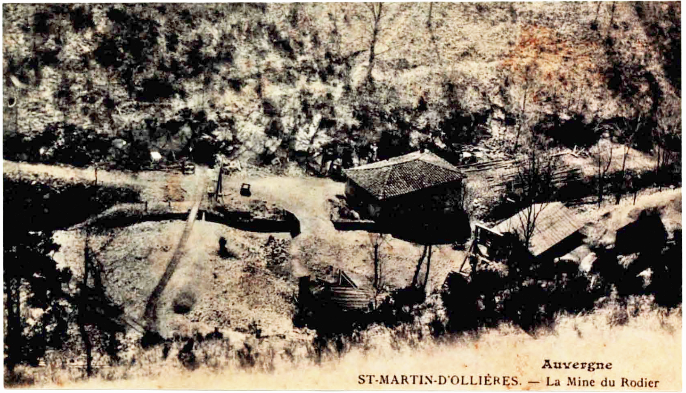
Le FILON DE SENEZE, le FILON DES ABEILLES et le FILON DE RIOL/NORD ne sont pas mentionnés. Ce sont probablement des sondages improductifs. Laissons le mot de la fin à M. Périchaud, du B.R.G.M. de la Roche Blanche (Puy de Dôme ).

"La concession va de 1903 au 28 décembre 1959. On en a extrait 3000 tonnes d'arsenic, ce qui équivaut au travail de deux homme s avec des brouettes en cinq ou six ans !" (Conversation téléphonique du 23 mars 1983)


LES MINES D’ESPELUCHES

Un article de l'Almanach de Brioude nous indique que "... les mines de Bauberty (arsenic argentifère et aurifère) d'Anzat-le-Luguet furent concédées le 15 mars 1837 à Pierre Bourdon, de même que celles d'Espeluches, des communes de Saint Hilaire et Saint Martin d'Ollieres (arsenic argentifère et aurifère) aux Sieurs Théodore Marchet et Francis Gladel."A36/155

Le dossier "Mines de la région de Brioude" aux archives départementales de la Haute Loire (cote 1C 2838) comporte des pièces remontant à 1771, mais aucune mention des mines d'Espeluches ou du Rodier. L'ordonnance royale du 4 novembre 1843 porte concession des mines de mispickel à Espeluches à M. Marchet et les héritiers Gladel, pour un total de 499 hectares.
(Rapport des Mines/ 20 juillet 1936, et Archives départementales de la Haute Loire S 649)

En 1848 on ouvre le niveau des 10 mètres, mais on n'emploie que deux, puis un seul ouvrier. L'exploitation chôme en 1852, et les propriétaires font en 1893 une demande en renonciation.

M. Eugène Goulette, négociant, 22 rue de la Banque à Paris, rachète en 1899, et le 2 mars on attaque le niveau des 20 mètres à 6, puis à 4 ouvriers payés 4,50 francs par jour. Le travail s'arrête en novembre.

Le 20 mars 1901 M. Biguet, de Paris, rachète, pousse le niveau des 20 mètres et la descenderie axiale avec 12 ouvriers. En novembre, location à M. Pousse, avec promesse de vente.

Voici quelques lignes d'un rapport des Mines du 17 janvier 1903:

"La mine d'Espeluches est en chômage. On a à peu près complètement dépilé le gisement de très faible importance et le seul exactement connu dans la concession qui était en exploitation dans le courant de l'année dernière. En outre la galerie d'exploration poussée vers le Nord n'a pas rencontré de zone minéralisée." (AD43/S 649)
L'exploitation cesse donc en 1903. En 1904 la concession est la propriété de la Compagnie minière et métallurgique d'Auzon, qui demande la réunion avec la concession du Rodier le 27 juin 1910.
En septembre 1917 on entreprend de grande travaux. La descenderie est poussée à 60 mètres, avec des dépilages entre les niveaux 20, 30 et 40. Cinq ouvriers travaillent à l'extérieur, et 33 à l'intérieur, dont 22 mineurs.
En 1918 le personnel est de 10 internés civils et 31 ouvriers français, dont 23 sont des sursitaires "étrangers au pays, et dont la famille est éloignée". (Rapport des Mines/28 juin 1918)

En juillet 1919 l'exploitation cesse définitivement et à cette date la mine comporte trois orifices: deux entrées de galerie (10 mètres et 20 mètres) et une descenderie.

Le procès-verbal de déchéance de la Compagnie (Arrêté ministériel du 24 février 1936) précise que le mispickel extrait donnait "20 à 30% d'arsenic, 1 gramme d'or et 176 grammes d'argent à la tonne".

Une note de la compagnie "l'Arsenic S.A." du 29 septembre 1943 ajoute: "La mine d'Espeluches est située vraisemblablement sur le même filon que celui du Rodier. Les terrains en sont assez différents et la mine, au contraire, est très sèche. Les épontes sont solides et il faut très peu de boisage. Les résultats ont toujours été décevants, pour ne pas dire négatifs. Il ne resterait plus de minerai."

Le 7 avril 1957 a lieu une adjudication infructueuse, et le 6 janvier 1960, M. Raymond Barre signe l'arrêté du ministère de l'Industrie: les mines d'Espeluches sont propriété de l'Etat.
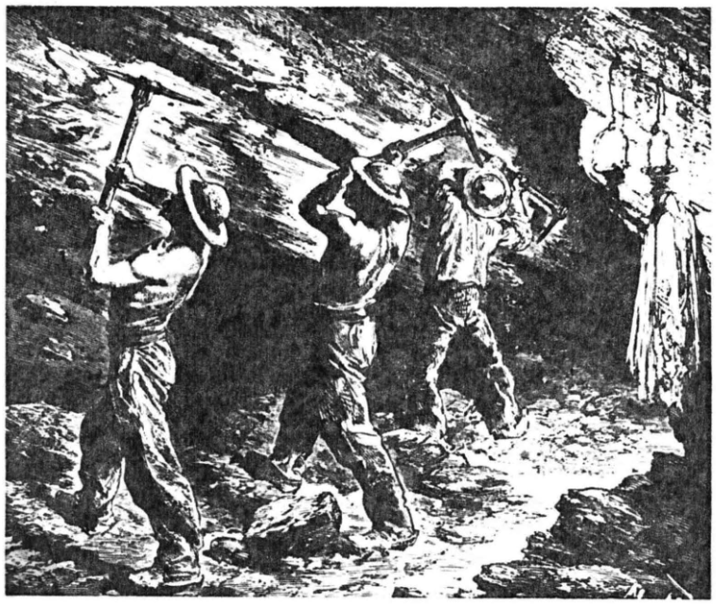
VP1/189
Le travail du mineur en 1900.

(Note: Les derniers "déchets" ont été évacués de l’entrepôt d'Auzon en juin et juillet 1985. Voir "La Montagne" du samedi 25 mai 1985 et "La Ruche" du samedi 1er juin)



LA CAGOUSSE

Roger Roche rapporte une tradition propre à Riolles, dit-il, et qu'il place dans les années 30, époque où existaient encore beaucoup de coutumes aujourd’hui disparues.

"Quand la noce arrive à Riol, elle trouve le chemin barré par un fossé que l'on a recouvert de branchages. Cet obstacle, très sérieux autrefois, car les jeunes époux devaient le franchir, n'est là aujourd’hui que pour signaler un pieu que l'on a fiché en terre et que les mariés, de leurs efforts conjugués,¨

doivent arracher avant le repas. Ce n'est pas facile. Le pieu, en effet, est constitué par la cime d'un pin que l'on a ébranché à quelque distance du tronc. Il est placé dans la terre et calé avec de grosses pier

res, et il faut tirer très fort.

On se souvient d'une noce où l'on n'a pu manger qu'à sept heures du soir: il avait fallu plusieurs paires de vaches pour arracher "la cagousse".

Parfois les malins contournaient le pieu sans y toucher, mais l'on hurlait si fort "sauta cagoussa! sauta cagoussa!" que finalement ils étaient bien obligés de se soumettre. Cette particularité propre au seul village de Riol était pratiquée encore il y a une quinzaine d'années. C'était sans doute pour éprouver la force et la santé du nouveau ménage. Les "crebadis" ne se marient pas!" RRO/

Dans "Coutumes et superstitions du Velay oriental"(Clermont, CRDP, 1978), l'auteur anonyme signale une coutume semblable. (p.11 et 12) "Sur le passage du cortège, il était de tradition de lever une barrière mise en place par la jeunesse : une corde tendue en travers de la route ou des bottes de paille. A St Agrève, la barrière était dénommée "la cluasse". Le marié et le garçon d'honneur tiraient des coups de feu pour enflammer la paille."

Faut-il rapprocher cette 'cluasse'de St Agrève de notre mot patois pour désigner une botte de paille: cludzassa? A84/183

Il est possible que dans la commune de St Martin d'Ollières, cette coutume n'ait survécu que dans le village de Riol. Pourtant d'autres ouvrages la signalent dans la région.

"En Brivadois... on obstruait la route par où le cortège devait passer en revenant de l'église et l'on forçait tous les gens de la noce à traverser les champs. Ailleurs, on enfonçait profondément un pieu au milieu d'une mare boueuse et les nouveaux époux étaient obligés de l'arracher avec les mains, s'ils ne voulaient pas que leurs enfants fussent appelés "cougous"... UR2/157

"Ils ont fait un grand trou sur la place, dans l'endroit où le cortège doit passer nécessairement. Un pieu garni d'arêtes croisées a été planté dans le trou qu'on a comblé avec des pierres et de la terre fortement foulées. Ce pieu, ainsi fixé, dépasse à peine du sol de quelques pieds. Il faut alors que la mariée passe par dessus sans trébucher ou que le plus vigoureux des jeunes gens de la suite l'arrache du premier coup." VID/321

"En arrivant à la maison, la nouvelle mariée est sûre de rencontrer devant la porte un balai couché et quelques fragments de pots. Si elle ne relevait pas le balai pour le remettre à sa place, on en conclurait qu'elle n'aura pas de conduite, et si elle recueillait les débris du vase, cela annoncerait infailliblement sa lésinerie." GND/083

"En Velay surtout, on établit un obstacle à l'entrée du village avec des chars, des arbres, du fumier. Les cavaliers démolissaient la barricade au milieu des rires et des quolibets de la foule". BAY/161

La tradition de la cagousse est à rapprocher du "charivari" tel que l'explique Eugène Weber.
Le charivari (...) était une censure sociale. "Colliourari" en Ariège, "calibari" dans le Lot, "caribari" dans la Corrèze, "caroviou" dans le Var... WEB/572

Le motif le plus fréquent des charivaris était un mariage effectué hors des normes admises: (... ) un homme venu d'ailleurs épousant une fille de la communauté, et menaçant ainsi les réserves de la jeunesse du village. (...) Quand un étranger se mariait dans une communauté de ce genre, il risquait de priver de conjoint un membre de la jeunesse locale. (…). Presque partout, les voisins, et particulièrement la jeunesse du village, organisaient des "barrages" sur le chemin de l'église, imposaient aux jeunes mariés des rançons." WEB/574
A Riol, l'origine de la "cagousse" est maintenant oubliée, tout comme sa signification. Et bientôt, la "cagousse" elle-même sombrera dans l'oubli.
ALF/064
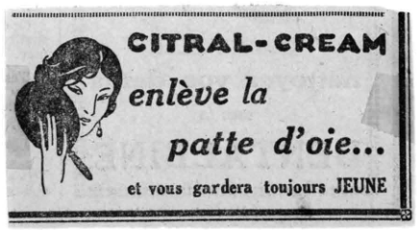



L’INONDATION DU 16 JUIN 1930

En juin 1930, une trombe d'eau s'abat sur l'Ouest du Livradois et sur la région de Brioude. Riol n'est pas épargné. Voici le récit de Mme Vve Fournier.

« En juin, nous étions en train de faner au Mazelet. Des arbres coupés et charriés par une grosse pluie ont fait barrage entre Espeluches et le Mazelet. Ce barrage, plus haut qu'une maison, a craqué et tout balayé devant lui.

Au Mazelet le meunier a eu le temps de sortir de chez lui par la porte de derrière et de monter sur le rocher. L'inondation a enlevé le coin du moulin. Tout a été balayé à Auzon, jusqu'à l'Allier.

Nous avions quelques vaches, dont l'une, noire et blanche, avait des cornes qui se repliaient vers l'avant. Quelques jours plus tard, nous avons descendu le troupeau pâturer au Mazelet. Sous le Planard des Meules, en haut du Verdier, cette vache s'est arrêtée et a regardé longuement les dégâts de l'inondation, avec tous les arbres couchés dans tous les sens. J'ai vu cette vache pleurer de vraies larmes, ce que je n'avais jamais vu avant, et que je n'ai jamais revu depuis. Cette vache se rendait compte des dégâts causés à cet endroit qu'elle connaissait bien. Croyez-vous qu'un animal puisse pleurer comme cela ?"

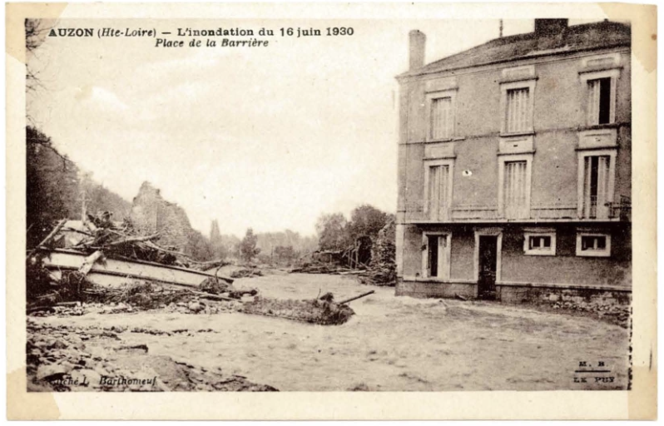

Voici maintenant le compte-rendu d'un journaliste.

"Lundi 16 juin 1930. Trombes sur toute la région. Les ruisselets se changent en torrents de cinq à six mètres de haut, qui s'élancent vers la plaine entre leurs rives resserrées. Rien ne résiste au passage de ces flots mugissants. Les arbres arrachés s'effondrent en craquant, sont entraînés les racines en l'air. Des quartiers de roc roulent. Et tout cela est précipité en trombe, renverse en passant des murs entiers et les jette en bloc dans les champs.

Mais le désastre a été particulièrement grave à Auzon. Le quartier du bas, bâti le long de la route de Champagnac, sur les deux rives du ruisseau du même nom, a été saccagé.
La trombe qui s'est abattue sur la région a vite rempli la vallée, et dans un fracas épouvantable, un mur d'eau de quatre à cinq mètres de hauteur
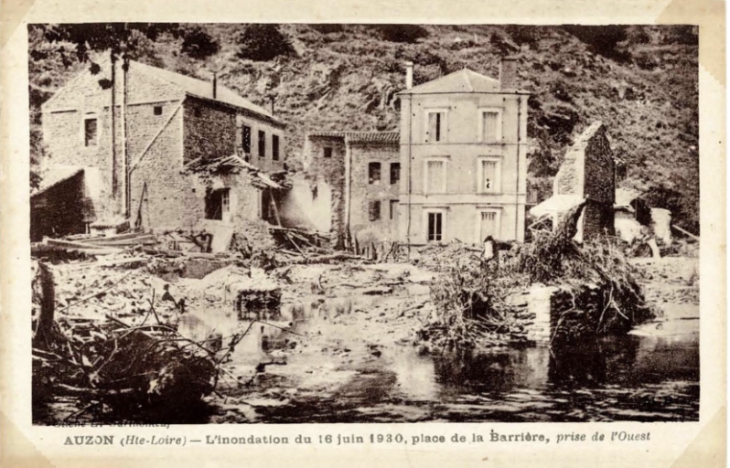

descendit à une vitesse fantastique. Tout céda sur son passage. A l'entrée du pays, sur la place Labareyre, toutes les maisons furent emportées ou gravement endommagées.

Sur leur emplacement, ce n'est plus qu'un amas de meubles brisés, d'arbres arrachés dans les montagnes, d'instruments agricoles, de poutres, de briques et de rochers. Deux ponts en ciment armé ont été emportés. Douze bâtiments ou maisons se sont écroulés.

Dans l'hôtel Mathieu, bouleversé, de lourds fourneaux de cuisine ont été entraîné, un grand buffet, des tables, des chaises, ont été emportés. En face, deux vastes ateliers ont été rasés.

A la scierie Peyrache, le banc de scie, tout le matériel et tout le bois ont été aussi entraînés. Ailleurs le torrent a emporté deux automobiles dont l'une est restée accrochée à un mur.

A l'extrémité de la vallée, près de l'Allier, se trouve l'usine de la Compagnie minière qui occupe une superficie de douze hectares. Le choc de la formidable masse d'eau, des arbres et des rochers entraînés contre l'usine, produisit l'effet d'un gigantesque coup de bélier.

Les murs de clôture s'effondrèrent, les cloisons des ateliers sautèrent, les stocks de minerai, de charbon et de produits fabriqués ont été dispersés. » A31/158

La Jointure (celle des deux ruisseaux, sous le Crapoux de Riol) n'est pas un endroit très fréquenté des habitants, car il est éloigné et assez difficile d'accès. Roger Libeyre se souvient y avoir passé une partie de la journée du lendemain de la catastrophe. « Le spectacle valait la peine, dit-il, avec tous ces arbres couchés par l 'eau. Et on ramassait les poissons morts jusqu'à une bonne hauteur sur les pentes. »


L’ENTRE-DEUX GUERRES

Peuplé de 60 000 habitants en 1914, Clermont-Ferrand passe le cap des 100 000 âmes en 1936, malgré le massacre de 1914/1918. REH/124

C'est que dans le même temps les campagnes environnantes se dépeuplent. La maison abandonnée devient un élément normal du paysage rural. La surface des terres labourées diminue fortement. Il suffit de se promener dans les bois pour retrouver les murettes de bordure de ces champs, notamment au Crapoux, au Rossignol, aux Côtes...

Le seigle tend à disparaitre, le cheptel ovin se raréfie, le nombre des bovins augmente. GMH/419
Pourtant dans le même temps les campagnes s'équipent, sans pouvoir retenir ceux qui partent pour la ville. La modernisation est probablement un processus continu, mais les nouvelles découvertes changent l'aspect du paysage.

Sur une carte postale oblitérée en juin 1905, on voit clairement deux poteaux téléphoniques en bois au bord de la route d'Auzon, sur une vue générale de St Martin d'Ollières. Peut-être un téléphone unique pour le service public à la poste de st Martin, mais qui annonce la prolifération des abonnés que nous connaissons maintenant. Il faut un début à tout.

En 1922, sous l'impulsion de Clémentel, l'électricité arrivait à Brioude et commençait lente-

ment à changer la vie dans les campagnes. AED/052

En 1931 les poteaux de bois escaladent les pentes jusqu'à St Martin d'Ollières.

Le 30 janvier 1932 à 9 heures a lieu en mairie de St Martin la réception des travaux effectués par la société "l'Union électrique rurale". Une lettre en date du 26 janvier 1932, adressée par l'Ingénieur des Ponts et chaussées à l'Inspection académique précise, graphiques à l'appui, que les lignes qui passent à proximité des écoles de St Martin et de Riol ne présentent aucun danger pour les enfants. (Archives de l'Inspection académique/St Martin).

Le 20 octobre 1934 a lieu l'inauguration du nouveau pont d'Auzon en béton armé "à aiguilles", qui permet la communication la plus rapprochée avec l'autre rive de l'Allier. CHE/230

En 1938, on commence la route d'Ollières à St Hilaire. M. Morel, retraité au Réal, se souvient avoir travaillé à sa construction. RRO/

Il y a donc enfin un pont au lieu d'un gué pour passer le ruisseau à la Notte. Roger Libeyre se souvient des crues qui obligeaient les habitants de Riol à passer "au lavoir" pour se rendre à St Martin. Le curé Farreyre, un siècle et demi plus tard, tenait enfin sa "planche", quoique pas exactement au même endroit. (voir p. 124)

La guerre de 1939-1945 vient diminuer les possibilités d'équipement et ralentir les travaux. Toutefois les goudronnages auront lieu petit à petit.

La carte de 1933. Riol est accessible par le Rodier. Il n'y a pas de route entre Espeluches, Malaure et St Martin. Le moulin à vent du Suquet, qui figurait au cadastre de 1832, est encore indiqué "moulin détruit". La Baraque est devenue une "mazure" et a glissé vers le Sud. Les mines du Rodier sont trop à l'Ouest, vers les moulins de Raillat et de Mège. Même la carte de l'IGN (Institut géographique national) de 1983 comportera encore quelques erreurs.

Cette carte de 1933 (voir p. 201) montre le tracé de la route de St Martin à Auzon, qui s'enroule autour de l'ancien chemin, en empruntant quelquefois son trajet.

En 1941 un accident y fit deux victimes, aux Tracols de la Vialle. La relation en parut dans les différents journaux locaux du mardi 21 octobre, « L'Avenir du plateau central », « La Montagne », « le Moniteur". L'article le plus circonstancié semble provenir du « Semeur" et nous a été communiqué par Mme Oléon de St Martin d'Ollières.

"Terrible accident. Le 19 octobre vers quatre heures du matin, Mme et M. Guédy-Francolon et leur fillette Ginette, accompagnés de leurs parents Mme et M. Francolon Albert, de St Martin d'Ollières, se rendaient à Brassac-les-Mines par la route d'Auzon en voiture hippomobile, conduits par M. Pouyet-Chambon de la Prunerette, pour prendre le premier express de Brassac-Clermont.

A peine furent-ils arrivés au chemin de la Vialle que le cheval quitta la route, malgré le conducteur pourtant habile dans la conduite des chevaux, pour aller jeter sur le talus gauche du chemin voiture et occupants. (Suit la description de l'accident, où Ginette Guédy, âgée de 11 mois, et Mme Francolon, âgée de 46 ans, trouvèrent la mort).

Cet accident est d'autant plus pénible que Mme et M. Guédy avec leur fillette devaient être rapatriés le jour même à Paris. (...) La paroisse entière a pris part au deuil."

H10/087
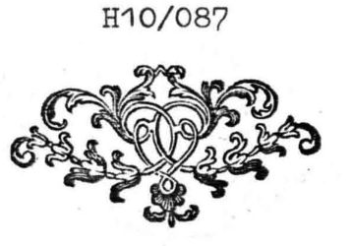



LA GUERRE DE 39/45

Le 11 novembre 1942, l'Allemagne envahit la France au sud de la ligne de démarcation qui passe par Moulins dans l'Allier. On n 'avait pas vu ici d'étrangers en armes depuis octobre 1815, sauf pour une courte période en juin 1940. Cette occupation durera presque deux ans.

En été 1944, les Allemands repartent de la région, pressés par les combattants du Maquis. Voici une liste de quelques faits d'armes locaux, accrochages d'infanterie et même un combat aérien.

Le 13 juin, le 19ème Bataillon de Police S.S. abat deux résistants à Jumeaux. Le lendemain, la Compagnie de Chars du lieutenant Grund'ach, accrochée par le 105ème Bataillon F.T.P., mine le village d'Esteil et l'incendie. LEV/257

Le 20 juin à Brioude, 60 F.T.P. attaquent la section du lieutenant allemand Ricker, qui accuse la population d'avoir tiré des fenêtres. Les Allemands encerclent la ville et prennent des otages dont cinq seront déportés. LEV/275

Le 30 juillet, la Brigade allemande Jesser, avec ses obusiers, ses mortiers et ses 200 camions, attaque le 4ème Bataillon F.F.I. à Chaméane (Groupement Buret, dit "René"). Les combats dureront de 13 heures 30 à la nuit. Le château de Chaméane sera incendié et

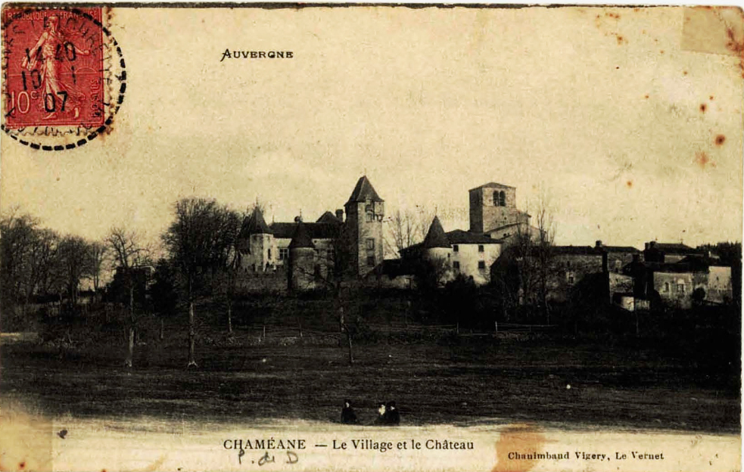
détruit. Il y aura 19 morts chez les résistants et de grosses pertes chez les Allemands, qui perdront de surcroît deux officiers dont les corps seront exposés à Sauxillanges en chapelle ardente. LEV/310

Le matin du 16 août, six camions allemands sont détruits à la Baraque de David, à l'ouest de Brioude, par le groupe de Paul Coutel. L'après-midi, les combats de Bard coQtent aux Allemands deux blessés, mais pour les groupes Maurin, Louis et de Grossouvre, les pertes se montent à 23 hommes. LEV/326

Le samedi 19 août, un avion allemand est abattu à Chaniat (commune d'Auzon), à trois kilomètres de Riolles. Il reste encore des témoins de ce combat aérien entre sept avions de chasse alliés et deux « gros avions allemands" (Louis Bonjean, Denise Oléon-Fournier. Marguerite Chambon-Mazal ). D'après le carnet de bord (retrouvé plus tard et emmené à la gendarmerie de Brioude occupée par les Maquis) les deux avions allemands venaient de Toulouse. La direction générale était l'Allemagne. mais de toute façon l'Auvergne était un point de passage obligé pour toute destination. entre l'Ouest repris depuis le 6 juin et la Provence reconquise après le débarquement du 16 août, si bien que les deux avions pouvaient tout aussi bien se diriger sur Paris que sur Lyon.
Malgré les témoins enthousiastes qui croyaient avoir vu des croix de Lorraine peintes sur les ailes, les chasseurs alliés ne pouvaient pas être français.

L'escadrille F. F.I. de Doret n’a commencé ses activités que le 20 août 1944 (Le Patriote de ClermontFerrand, 12 septembre et 6 octobre 44 -SHAA/série 4D/24). Les aviateurs français intégrés aux Forces Françaises en Grande-Bretagne ne signalent pour ces dates aucun avion abattu (SHAA/série 4D/65/Dossier D4/112). Quant aux pilotes français ou américains du XIIth Tactical Air Command, engagés en août dans l'opération "Dragoon" (les débarquements en Provence), leurs STINOPSUMS (comptes-rendus d'opérations rédigés en anglais) ne signalent rien de plus proche que la destruction du pont routier de Bourg-St Andéol (STINOPSUMS 202

et 203, HQ 42th & 57th Bomb Wings / SHAA/Vol 1/ 4D/64 et 4D/109).
L'Auvergne était tout-à-fait à portée des appareils de la R.A.F. qui bénéficiaient de leurs nouvelles bases en Bretagne et Loire, derrière une ligne de front qui se situait de Nantes à Angers, la Flèche, Orléans, Chartres. C'est donc la R.A.F. avec ses pilotes britanniques, néo-zélandais, polonais, etc., qui a abattu cet avion. Les seules chances de retrouver des traces écrites de cet épisode se trouveraient soit dans les archives allemandes à Freiburg (et on imagine comme elles sont fragmentaires), soit au service historique de la R.A.F. (British Public Record Office), où les comptes-rendus d'opérations sont classés d'après les numéros d'escadrilles et sous les noms des pilotes. Sans l'un ou l'autre de ces renseignements, il est impossible de progresser dans les recherches.
A 17 heures (heure française ) Denise Fournier avec une musette trop longue pour elle qui lui battait les jambes, emmenait son troupeau de moutons au champ, et portait du même coup "les quatre heures" à son père qui moissonnait. Le manège des avions qui tournaient dans le ciel et se poursuivaient attira son attention, comme il attira l'attention de toute la région.

L'un des appareils allemands attaqués évita la destruction en piquant sur l'Allier, dont il suivit le cours en remontant vers le nord. L'autre explosa tout-à-coup en plein ciel, il y eut un gros nuage de fumée noire, puis il tomba comme une pierre, droit sur le village de Chaniat. Le mitraillage continua pendant la chute, et les morceaux de l'appareil tombèrent dans les champs de maïs, tout près des habitations. Une autre explosion se produisit à l'impact au sol. Il était 18 heures 15, heure allemande, comme le prouvèrent les montres des passagers, retrouvées plus tard et arrêtées à cette heure là, alors que la campagne auvergnate vivait à l'heure non officielle de 17 heures 15.

Le troupeau de Denise Fournier s 'affola et partit en trombe. La seule victime « française » fut une poule tuée sur sa couvée. Les 8 Allemands (d'autres disent 6) étaient déchiquetés. On trouvait des bottes avec des pieds dedans, et des mitrailleuses tordues avec des doigts sur la gachette. Cet avion brûlait au sol, et les munitions explosaient, projetant au loin des tablettes de chocolat et des boîtes de sardines, luxe bien ignoré à Chaniat à cette époque.

Peu après arrivaient les curieux et les pilleurs d'épaves repartaient avec de la toile de parachute, des écheveaux de laine, du ravitaillement, toutes denrées rares en 1944.

Au village le soir, après le départ de ces personnages, on rentra les chiens, car les corps étaient restés au soleil et ne devaient être ramassés que le dimanche soir. Parmi eux peut-être une femme : une tête avec de longs cheveux roux...

Le dimanche, le survol de l'endroit par deux avions allemands venus du nord et qui firent demi-tour au dessus de Vieille-Brioude n'interrompit guère le défilé des carrioles. On venait voir l'avion de partout. On se montrait des douilles vides, on parlait des mitraillages qui avaient fait "des trous gros comme le bras dans les pignons de blé".

Certains habitants de Chaniat et d'Escolges dormirent deux nuits dans les bois, craignant des représailles des Allemands s'ils revenaient chercher leurs morts, et le Maquis monta une embuscade, mais personne ne vint.

Cet épisode de la guerre est maintenant presque oublié. (Le récit de M. Louis Bonjean a été utilisé dans "La résistance à Brioude et dans la région" de P. Gervais et R. Chany, Brioude, 1986 ; pp. 230/232).

Les documents français sur la Libération sont très rares et 1es journaux du temps (août 1944) quasi inexistants. Les collections de la Bibliothèque municipale de Clermont sont très fragmentaires, et celles des Archives du Puy-de-Dôme un peu plus fournies. Voici quelques références qui permettront aux curieux de se renseigner davantage. AD/63 5 BIB 2 (la Montagne, le Moniteur)

5 BIB 4 (l'Avenir)
8 BIB 1623 (le Patriote du Livradois, Ambert)
8 BIB 1628 (la Lanterne, Issoire. Voir surtout les numéros 1, 2, 7 et 10)
8 BIB 1631 (le Patriote)
8 BIB 1635 (la Nation)
8 BIB 1643 (la Margeride)
8BIB 1755 (la Voix républicaine de la Haute-Loire)

-0-0-0-0-0-0-0-0

Cet été de 1944, la vie peut enfin se réorganiser sur des bases différentes.
ST MARTIN D'OLLIERES -Fête patronale.
La fête du 1er octobre a pu cette année se célébrer d'une façon plus joyeuse, bien que les réjouissances d'antan fussent encore bannies. La guerre n'est pas finie.

M. le Chanoine Lestrade qui nous parla des vocations sacerdotales et la chorale paroissiale d'Auzon apportèrent un attrait de plus aux cérémonies religieuses. Comme d'habitude, les conscrits allèrent fleurir le monument aux morts tandis qu'une somme de 3.600 francs était remise à la Croix-rouge au profit des prisonniers. (le Semeur n°4 du 15 octobre 1944, p. 2)

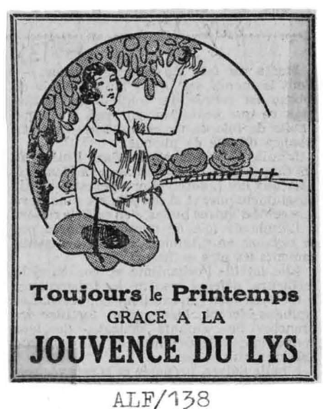
En 1945 la guerre s'achève, les prisonniers rentrent, une vie plus normale reprend son cours.

ALF/138



L’EAU SUR L’EVIER

Le 17 février 1956 voit la température descendre très bas en dessous de zéro. On ne dit plus que les arbres se sont fendus, comme on le disait en 1766, mais "c'est l'année où j'avais laissé ma voiture dehors dans la rue, et le froid a fait éclater la culasse de mon moteur".

Aux beaux jours, Riol décide de régler le problème de l'adduction d'eau.

On tirait l'eau des puits, mais ils étaient pollués en grand nombre par les infiltrations de purin. Le plus profond, dit Elie Pialoux, est celui de la propriété Richard (CRE 971) qui atteint 11,40 mètres à la margelle.

Il est aussi l'un des plus anciens. En 1870, le bruit ayant couru que les Allemands arrivaient à Auzon, une hystérie collective s'emparait de Riol et tous vinrent jeter leurs objets de valeur (y compris des habits, dit Elie Pialoux) sous plus de trente pieds d'eau, pour les récupérer plus tard, après le départ des envahisseurs.

Des sources existent aussi, aux Pichets, ou à la Font-Brihat, sans parler de celles qui sont situées trop loin du village.

Mais en 1956, on consulte un sourcier de Rizolles, qui trouve l'eau à la Garde. "C'est très improbable, dit Roger Libeyre, en plein terrain cristallin, et en plus sur une hau-

teur! " On creuse deux puits de trois mètres de diamètre et de neuf mètres de profondeur. Les bords sont soigneusement maçonnés et les ouvertures recouvertes de dalles de béton. Des canalisations sont enterrées, des fontaines sont installées, l'une au Couderc du Haut, et l'autre au Couderc du Bas, contre le mur de l'école, avec leurs robinets et leurs bacs, qui existent toujours.

Malheureusement, c'est un échec. On soupçonne l'entreprise d'avoir "fait éclater une mine de trop" pour gagner de la profondeur, et "l'eau s'est perdue". Pour payer cette installation, Riol avait vendu une part de ses communaux, notamment au Crapoux et au Fargeoux. Heureusement, la situation se réglera en 1974. Les canalisations amènent l'eau courante de Saint Martin à Riol. Chacun peut enfin l'avoir chez soi au robinet.

Le plan ci-contre montre les captages (A) situés dans la région de Compains, à Montcineyre, Chaumiane et la Gardette. Deux autres captages ont été raccordés au réseau du Secteur Sud, tous deux utilisant une nappe importante qui s'étend sous le Grenier, Combeneyre et Chadet.

Désormais l'eau ne manque plus.
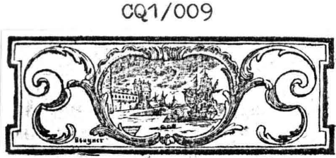
Elle était toute proche, et pourtant sa présence était restée insoupçonnée.

CQ1/009



LES FANTOMES DE SAINT MARTIN

Au cours de l'été de 1956, on vient de loin à Saint Martin pour écouter les "esprits frappeurs" ou pour voir la "maison hantée".

"La Libert2 » de Clermont-Ferrand consacre 550 lignes et deux photos aux "phénomènes", en trois articles, les 2, 3 et 6 août 1956.

"La Montagne » ne veut pas être en reste et publie le 7 août un article de 222 lignes.

"Le 5 juillet s'installait dans cette maison de la place de l'église une vieille dame avec trois de ses petits enfants. Depuis plusieurs années la famille Géreau louait cette maison pour les vacances. Le 27 juillet, (...) quand les enfants furent couchés, au premier étage, des coups sourds, puis plus violents ébranlèrent le plafond de leur chambre. Impressionnée, et on le serait à moins, la grand-mère raconta la chose dans le village le lendemain.

Durant près de quinze jours, presque tous les habitants purent entendre ce que l'on appelait déjà "l'esprit frappeur ». Un « esprit" intelligent, sans aucun doute, puisqu'il répondait aux questions qu'on lui posait selon un code convenu. Ces réponses furent même enregistrées un soir sur magnétophone.

Les gendarmes firent à plusieurs reprises le trajet de Brassac à Saint Martin. Ils explorèrent les murs, les plafonds, la cave, le grenier, mais

sans découvrir quoi que ce soit qui pût servir à supercherie. Mais ils retirèrent de leur enquête la conviction que le « deus ex machina » inconscient de tout ce vacarme insolite était la petite Josiane, une fillette de neuf ans.

Cette hypothèse a semblé être confirmée par l'arrivée de M. Géreau. Les coups résonnaient à n'importe quel moment de la journée, tandis qu'avant l'arrivée de M. Géreau, on n'entendait les coups que la nuit et quand la pièce où se trouvaient les enfants était plongée dans l'obscurité.

M. et Mme Géreau et leurs enfants ont quitté Saint Martin le dimanche 26 août au matin. Il ne restait dans la maison que la grand-mère.

Dans la nuit du dimanche à lundi, celle-ci fut réveillée par une bacchanale infernale venant du grenier. On aurait dit que quelqu'un traînait des malles dans tous les sens. Cela dura plusieurs heures et Mme Géreau eut très peur.

Chose curieuse, à Drancy, où venaient d'arriver le père, la mère, les enfants, dans la même nuit, des bruits se produisirent aussi. C'est un de nos correspondants parisiens qui l'a appris de la bouche de la mère de Josiane. Mais pas plus à Drancy qu'à Saint Martin on n'a rien entendu depuis.

S'il est vraiment établi que la petite Josiane a le pouvoir de mettre en branle cet étrange orchestre qui a révolutionné pendant plus de deux semaines Saint Martin d'Ollières, il reste à démontrer par quel mystérieux mécanisme l'acte strictement immatériel du subconscient de la fillette peut produire des effets matériels tels que le piétinement de sabots, ainsi que l'ont entendu, paraît-il, les époux Géreau lors de la nuit de leur retour à Drancy.

Frapper des coups à faire vibrer un plancher, comme l'ont observé bon nombre d'habitants de Saint Martin d'Ollières, suppose un instrument contondant, un pied bien chaussé, ou à défaut un poing solide, mais s'il n'y a rien de tout cela à l'endroit même où l'on vient d'entendre les coups, comment peut-on expliquer ces coups?

Et si la petite Josiane, qui va être examinée par des psychiatres, se retrouve une jolie fillette normale, comme toutes les autres de son âge, le problème sera posé longtemps encore de savoir par quelle force inconnue de la nature cette frêle enfant aura pu ainsi à distance déclencher tout ce Il sabbatIl. J.S. ».
ALF/025
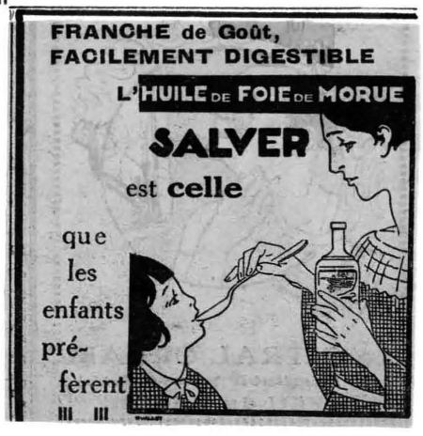


MAINTENANT

En 1947 a eu lieu le dernier marché à Saint Martin d'Ollières. Ce petit marché local avait lieu le 15 du mois. On y vendait le bétail et les produits de la ferme. RRO/

En 1969, on terminait la rénovation du cadastre. Sans doute les évaluations des surfaces étaient-elles corrigées là où des erreurs existaient, et une numérotation plus simple (?) venait-elle remplacer l'ancienne, mais beaucoup reprochaient aux relevés de ne pas correspondre aux limites des propriétés.

On reprochait aussi au nouveau cadastre un appauvrissement entraîné par une simplification trop sommaire. Le remplacement de près de 120 toponymes par 21 noms de terroirs qui ne recouvraient pas toujours ceux d'origine, s'il est une simplification pour les notaires et les percepteurs, est certainement une complication pour les gens du village. De plus les bonnes volontés qui désireraient rapporter les erreurs flagrantes pour les faire corriger se trouvent refroidies. Le dossier reste ouvert, mais les retouches sont aux frais des propriétaires. « Heureusement qu'on s'arrange entre nous!" m'a-t-on dit à plusieurs reprises.

Il est curieux qu'à notre époque où les moyens techniques sont impressionnants, on puisse encore publier des cartes fausses. Les deux reproductions ci-dessous ne sont pas superposables.

Carte de 1961. Le village d'Estropias est dispersé sur toute la côte. Le Mazelet n'existe plus et à Riol, il y a une maison au fond des "Littes longues".

Carte de 1975. Le chemin du Rodier et le Rodier ont disparu. Les mines, absentes en 1961, sont de retour. La
baraque de Chalet s'est déplacée vers l'Est jusqu'à l'embranchement de la route d'Estropias.

Heureusement, entre temps en 1966, l'Institut géographique national publiait la carte au vingt-cinq millième faite à l'aide de photos aériennes qui permettaient une précision jamais atteinte jusque-là. Celle au 1/50000 ème de 1983 n'apportait rien de neuf.

La carte de 1966. Les relevés topographiques sont exacts, et les proportions respectées, mais il reste quelques erreurs. Le "moulin à vent ruiné" qui se trouvait au Suc en 1832 a été déplacé au croisement des chemins entre la Comtesse et Lachamp. La Baraque est bien située, mais elle a perdu son nom de "mazure" (carte de 1933) pour s'appeler les "Chazeaux".

Les 6, 7 et 8 novembre 1982, on assiste à une tempête d'une force comparable à celle du 8 octobre 1770 et du 2 avril 1854. Des toits en souffrent, mais surtout les forêts des alentours. Cette année-là, l'autoroute joint sans interruption Clermont-Ferrand à Lempdes en Haute-Loire. Bientôt Clermont sera joint à Paris de la même façon, par Montluçon et Orléans.
Il reste à espérer que cette autoroute ne sera pas un nouvel itinéraire pour vider notre région de ses derniers habitants?
Où en est le patois?
Né vers les VIème ou VIIème siècles, il doit être bien près de sa fin, car les brassages de population, même dans un petit village comme Riol, ne permettent plus que tous l'utilisent. Le français est connu de tous, alors que tous ne connaissent pas le patois, par le jeu des départs, ou par les installations d'habitants d'origine extérieure à l'Auvergne.
Voici pourtant un article à ce sujet, paru en 1983 dans la revue Télérama.

Tenir sa langue. Le basque, le catalan, le

corse et l'occitan sont reconnus comme langues à part entière. Mais ce n'est pas tout.

Depuis cette année, tous les autres "patois" peuvent être enseignés, de la maternelle à l'université, y compris les langues des immigrés et des minorités. Révolution culturelle que le recteur de Bordeaux inaugure avec des maternelles bilingues français-basque.

Pour ouvrir de telles classe, il suffit de huit élèves, de maîtres qualifiés, et d'une décision du directeur d'école. Ce double enseignement est prévu tout au long de la scolarité, mais au collège, il ne sera mis en place qu'en 1983 pour la sixième, en 1984 pour la cinquième, etc.

Il reste à espérer que ce volontariat de l’État, des maîtres et des élèves ne deviendra pas lettre morte en cours de route. (Circulaire n°82-261 du 21 juin 1982. Bulletin officiel du Ministère de l'Education nationale).

Cette circulaire peut paraître ouvrir des perspectives, mais il ne faut pas être optimiste. En fait le fonctionnement de ces classes est fondé sur le volontariat de tous, et la bonne volonté ne peut suppléer longtemps le manque de financement.

Qu'elle semble éloignée cette année de 1880 où l'on répondait à Grégoire, pour son enquête sur les patois:

"Pour détruire notre patois, il faudrait détruire le soleil, la fraîcheur des nuits, le genre d'aliments, la qualité des eaux, l'homme tout entier". GAZ/081

CQ1/001
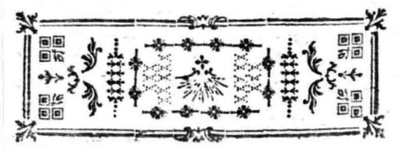

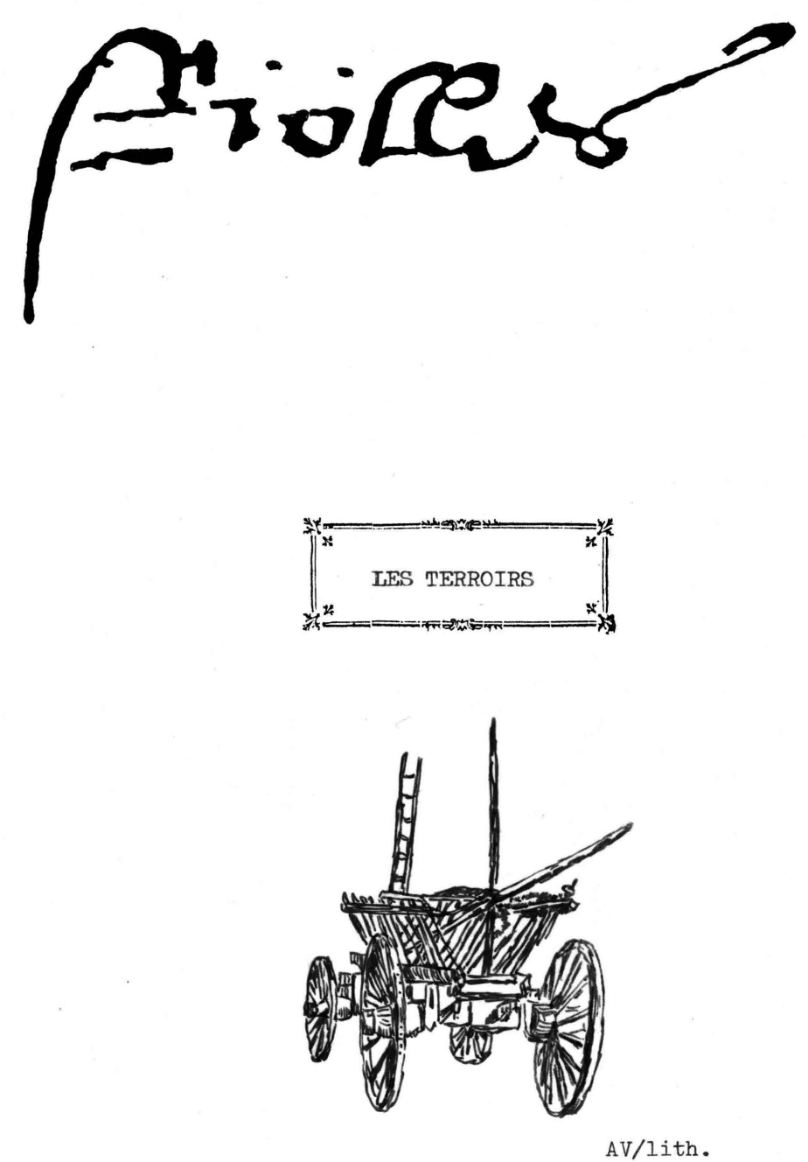

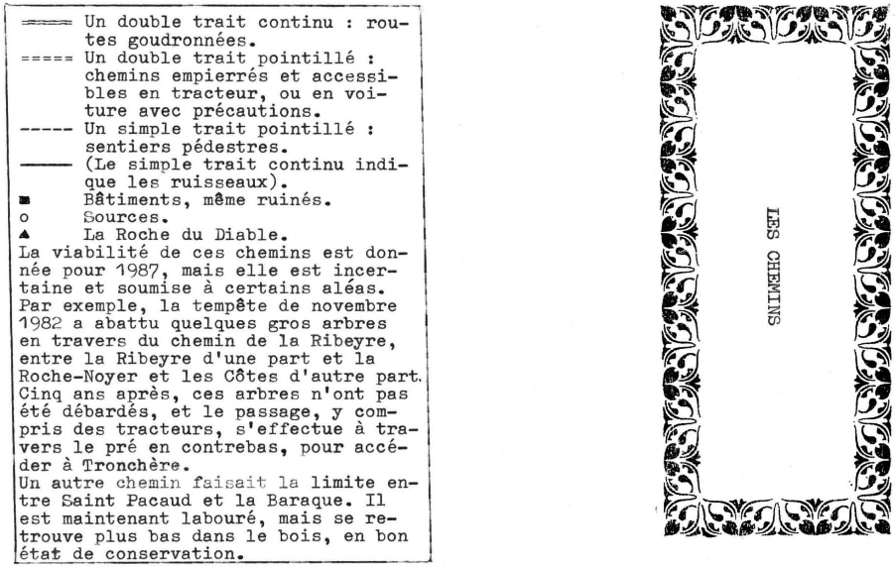

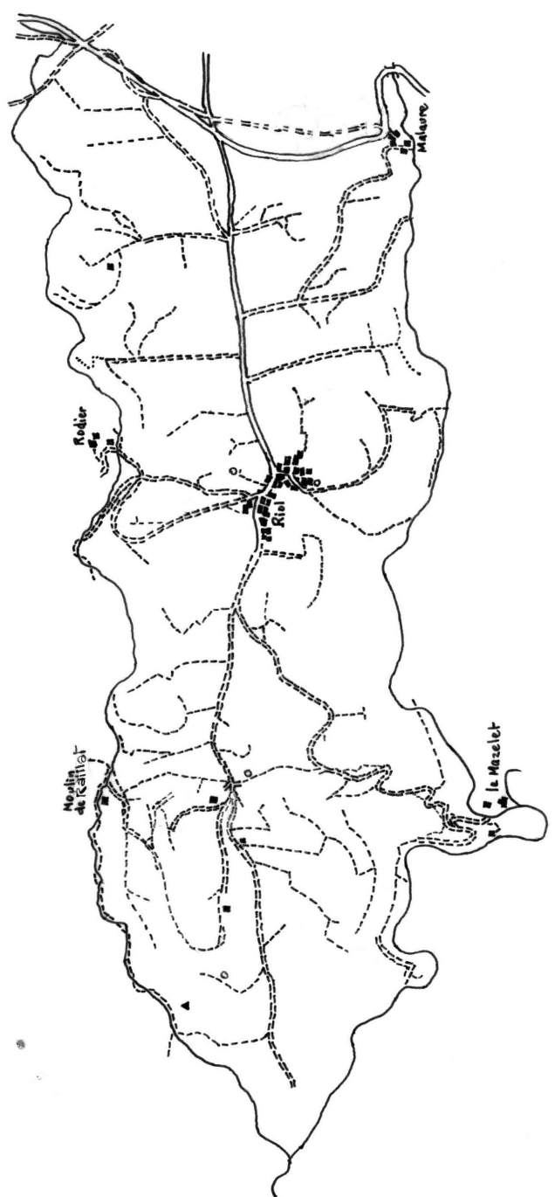



LES PROPRIETAIRES

(à continuer)

